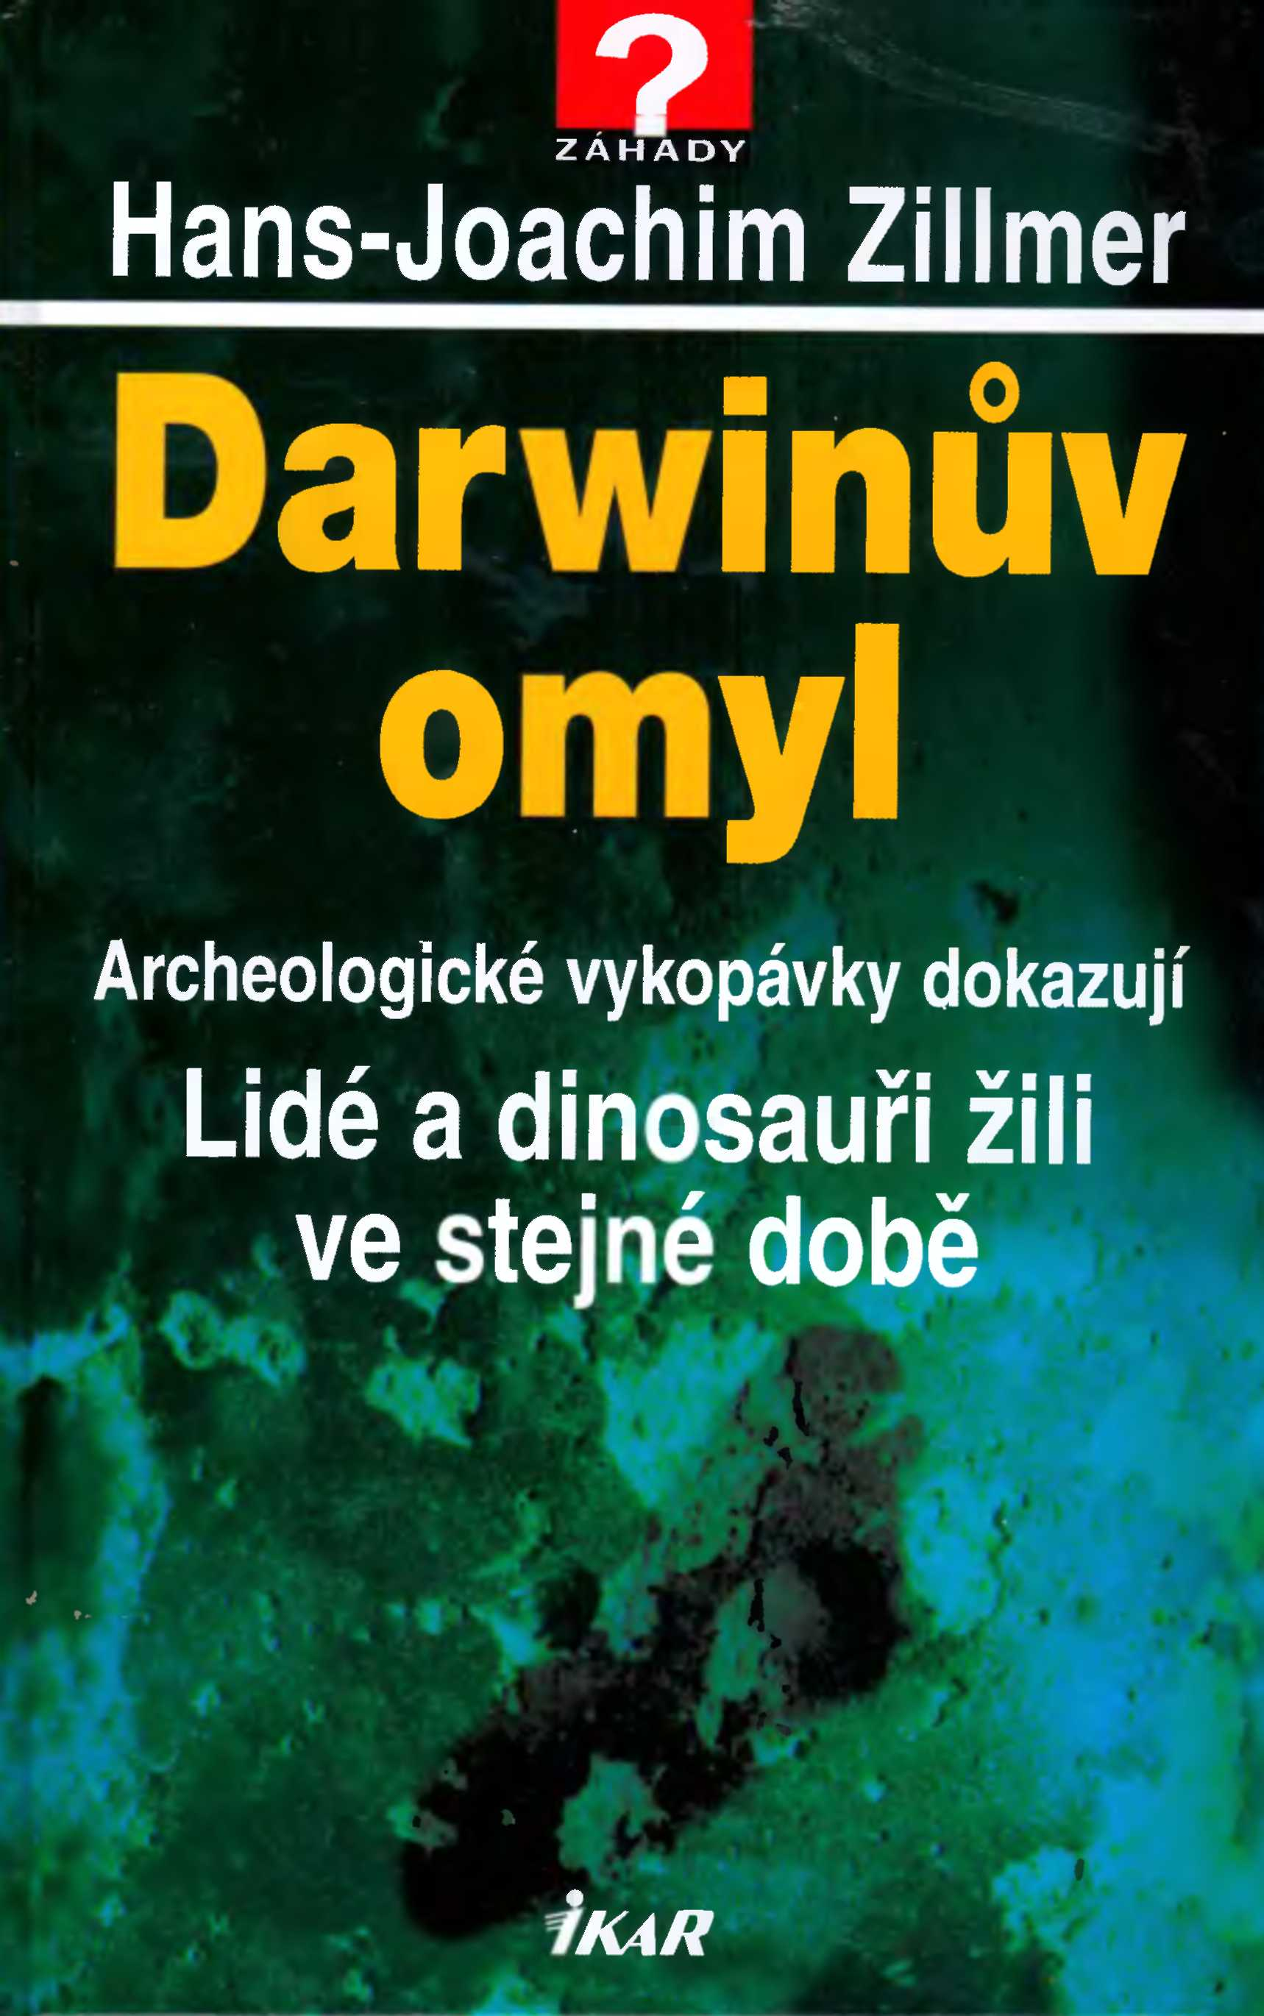
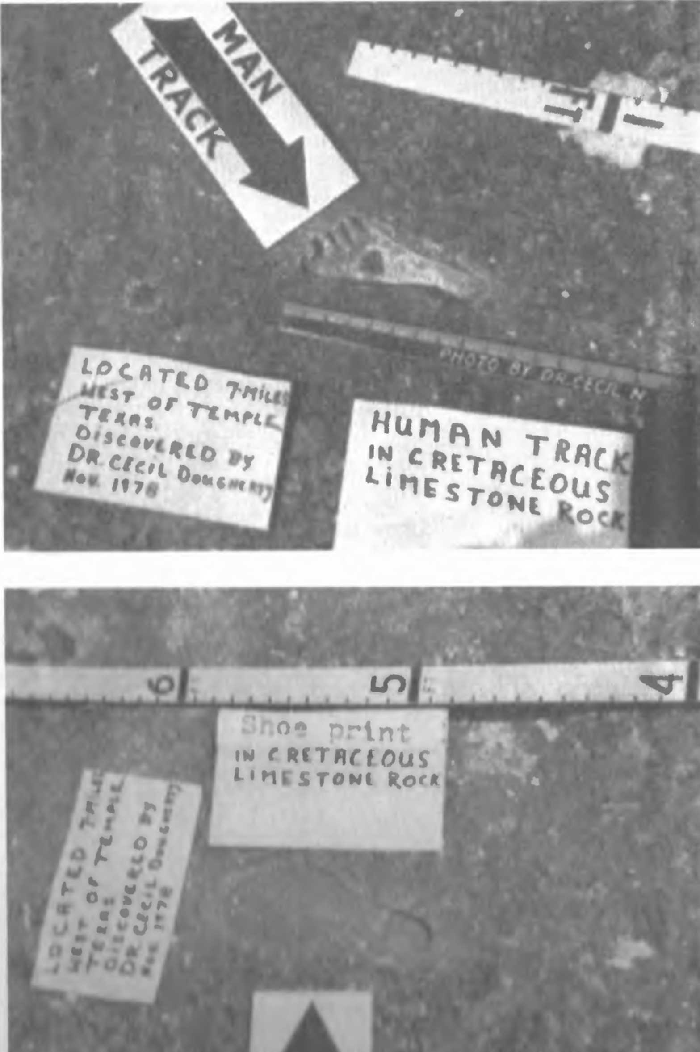
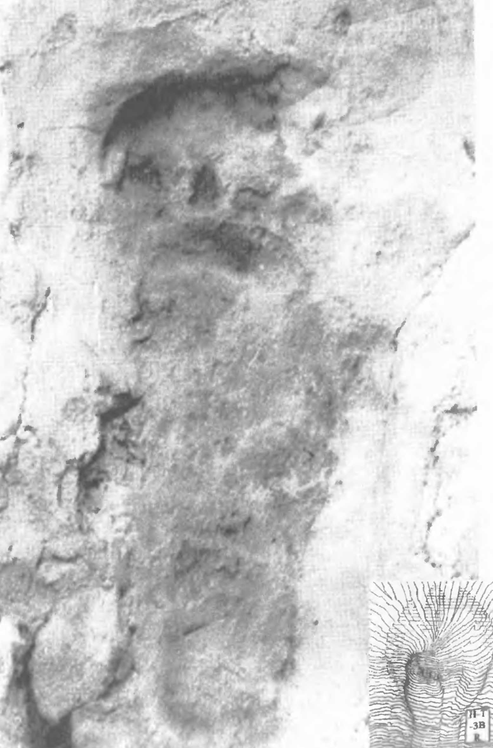
Obsah
Prolog 9
1/ Artefakt, nebo falzum? 11
2/ Fosilní kladivo 13
Návštěva v Glen Rose 13
Popis kladiva 15
Zkoumání kladiva 16
Přírodní původ oceli? 19
Kdy bylo kladivo zhotoveno? 20
Jiná teorie 21
3/ Všichni žili ve stejné době 23
Hornina podobná betonu 23
Objevy posledního století 24
Výzkumy posledních let 27
Nové výzkumy 29
Další návštěva v Glen Rose 31
4/ Záhada času 35
Dinosauři na zemském povrchu 35
Trilobiti 42
Zkrácené dějiny Země? 44
Nálezy na celém světě 49
Mimořádné nálezy v uhelných slojích 53
Hora svaté Heleny 55
Paradox času a evoluce 57
5/ Monstra požírající čas 59
Hromadné hroby 59
Bezpečné určení stáří? 79
Zmanipulované chronologie 83
Chybná datace anorganických nálezů 85
Rychlé tvrdnutí sedimentových hornin 85
Malá monstra a rozpadové řady 92
Přírodní atomový reaktor 98
6/ Země tančí 99
Staré mapy 99
Starý navigační přístroj 102
Jižní pól bez ledu 106
Náhlé vymření mamutů 107
Naleziště spraše 111
Náhlé ochlazení 116
Délka slunečních roků 123
Komíhavá zemská osa 126
Střídající se světové strany 127
Zastavení Slunce 130
Více katastrof 132
Mýtus Hopiů 133
7/ Výměna rolí 134
Nepotřebné teorie 134
Ledová doba, nebo potopa? 139
Morény 140
Jiná atmosféra 143
8/ Země – nucený porod 167
Kosmická tělesa dopadala po celém světě 167
Planetky 169
Násilný zrod naší Země? 172
Thébská hvězdná mapa 180
Dvanáctá planeta 183
9/Geologie a mýtus 188
Geologie v zrcadle doby 188
Mýty o potopě 191
Platonův příběh 197
V rozporu s posunem kontinentů? 204
10/ Celosvětová potopa 208
Průběh potopy 208
Hořící Země 209
Přílivové vlny 211
Tma 213
Prudký pokles teploty, sníh a liják 215
Škody napáchané potopou 217
Vznik uhlí a ropy 218
Vznik jantaru 221
Naklonila se Jižní Amerika? 221
Vrásnění pohoří 225
11/ Svědkové doby 227
Datování potopy 227
Spotřeba surovin 229
Geologické zvláštnosti 229
Slábnoucí ochranný štít 235
Sůl moří 236
Eroze kontinentů 237
Krápníkové jeskyně 239
Tropičtí koráli 240
Žijící plavnoještěři? 242
Živoucí fosilie 246
Mokele-mbembe 250
Stará vyobrazení dinosaurů 251
12/ Evoluce, nebo stvoření? 253
Princip růstu entropie 253
Mikroevoluce 254
Hotové živé bytosti? 264
Opeřenci a letci 266
Hotové rostliny? 267
Obří vzrůst 267
Biblický stvořitel 269
Sumerští stvořitelé 273
13/ Domeček z karet se hroutí 275
Vyspělá technika stará celá tisíciletí 275
Nový světový názor 279
Epilog 280

K aktualizovanému vydání bestselleru

Od doby, kdy vyšla v roce 1998 v Německu poprvé kniha Darwinův omyl, se potvrdily tyto myšlenky a teorie, odporující tradičnímu pojetí dějin Země a evoluce:

- Opakovaně se potvrdilo působení superpotop:

- Záplavové vlny vysoké až 130 m v Austrálii před 6000 a 400 až 500 lety (viz Natural Hazards, sv. 24, 2001, str. 231-249).
- Záplavová vlna vysoká 500 m zaplavila údajně před 120 000 lety Havaj (Geology, sv. 32, č. 9, září 2004, str. 741-744)
- Záplavové vlny naplnily několik dnes už neexistujících moří: Kaspické moře a Aralské jezero (Science, 29. 3. 2002, sv. 295, str. 2379-2380).
- Severozápadní pacifické pobřeží Severní Ameriky bylo během několika hodin zcela přetvořeno missourskou potopou, k níž došlo po ledové době (Science, 29. 3. 2002, sv. 295, str. 2379-2380).
- Více než 1000 m vysoká tsunami zaplavila Německo za života našich prapředků.

- Zkamenělé dřevo může vzniknout během několika dní (Advanced Materials, sv. 17, leden 2005, str. 73-77).
- Lidstvo jednou téměř vyhynulo (Proceedings of the National Academy of Science, 1999, sv. 96, str. 5077-5082).
- Prudké vychýlení rotační osy Země přibližně o 20° spolu s globální změnou pohybu zemských desek, obrovskými lokálními sopečnými výbuchy a změnou polarity magnetického pole během éry dinosaurů (Science, sv. 287, 21. 1. 2000, str. 455-459).
- Byla doložena existence dinosaurů před relativně krátkou dobou vícerými nálezy nezkamenělých kostí (srov. Die Evolutionsliige, 2005, str. 53 a násl.), jakož i několika zjevně inraktních buněk a pružných a roztažitelných cév tyrannosauří fosilie (Science, 25– 3. 2005, sv. 307. str. 1952-1955).
- Ropa vznikla anorganicky a ne z mrtvé organické hmoty (Proceedings of the National Academy of Science, 2002, sv. 99. str.10976-10981).
- Grand Canyon vznikl působením superpotop, jež byly sedmatřicetkrát mohutnější než největší mississippská záplava, poslední byly před 10 000 a pouhými 1300 lety (v: House etal, 2002).
- Lebky ze starší doby kamenné (neandrtálci a kromaňonci) v Německu byly lavinovitě „zmlazeny“ o téměř 30 000 let na stáří nejvýš 5000 let (Evoluce, 2006).
- Současní ptáci nepocházejí z teropodních dravých dinosaurů (Bild der Wissenschaft, Onlineticker 16. 8. 2002).
- Koexistence velkých savců a dinosaurů: V Číně byly nalezeny 164 milionů let staré fosilní pozůstatky prabobra (Science, 24. 2. 2006. sv. 311, str. 1123-1127) a kromě toho byl nalezen 128 až 139 milionů let starý savec (Repenomamus robu-stus), který pozřel mladého psittakosaura (Nature, sv. 421, 2003, str. 807-814).
- Primáti mohli žít již o 35 milionů let dříve, než se dosud předpokládalo, a to v křídě, spolu s dinosaury (Nature, 18. 4. 2002, sv. 416, str. 726-729).
- Dvacátého devátého července 2005 bylo objeveno nebeské těleso 2003 UB 13 a označeno jako zatím desátá planeta. Tento objekt Xena doprovázený jedním měsícem je větší než Pluto a pohybuje se po dráze podobné drahám komet.

Prolog

Byl jednou, asi přede dvěma sty lety, jeden vědecky přesně doložený světový názor. Zbývalo jen ještě prozkoumat několik málo drobností a vědění mělo být téměř dokonalé…
Tuto moderní pohádku mají na svědomí teorie o mechanice nebeských těles Isaaka Newtona a evoluční teorie Charlese Darwina. Prý odjakživa vládla všeobjímající harmonie. Podle tohoto principu se vyvíjel vesmír, a tedy i naše Země, postupně a rovnoměrně.
Čirou náhodou vznikl z aminokyseliny jednobuněčný organismus. Posléze se z něj nevyvinul nejprve dvojbuněčný organismus, nýbrž rovnou komplexní forma života, jak nás učí evoluční teorie. Pokud by to snad měla být pravda, potom se nabízí dosud nepoložená otázka, odkud se vzala ona druhá buňka, když první vznikla neuvěřitelnou náhodou. Došlo současně k více neuvěřitelným náhodám, nebo nejprve pouze ke dvěma? V tom případě ale musel někdy existovat dvojbuněčný organismus. Proč se v přírodě nevyskytují dvojbuněčné, tříbuněčné nebo čtyřbuněčné organismy?
K jedné z největších záhad stále patří problém, odkud a jak se dostal do buňky genetický kód. Ať je to jak chce, život údajně vznikl ve vodě a teprve posléze se začal vyvíjel také na souši. A vše prý probíhalo velmi pomalu, ale systematicky.
Náš současný světový názor je založen na aktualistické teorii britského geologa Charlese Lyella o výsadním účinku nepatrných sil na změny zemského povrchu. Znamená to, že vzhled Země se změnil v průběhu jejích dějin jen velmi málo. Na tomto dogmatu zase staví bezvýhradné Darwinova evoluční teorie, neboť podle ní mohl všeobecný vývoj probíhat pouze tehdy, když na Zemi nedocházelo k žádným závažným globálním katastrofám. Darwinismus vychází z přežití nejlépe přizpůsobených druhů podle zásady selekce. Nejdůležitějšími faktory evoluce jsou mutace, přirozený výběr a izolace.
Uvedené teorie jsou ve vědeckých kruzích nenapadnutelné a mají povahu zákona. V této knize poukazuji na rozpory v těchto teoriích a opírám se při tom o nálezy zkamenělin a dochované starodávné literární prameny. Lze říci, že na Zemi nikdy nevládla rovnoměrnost, nýbrž chaos. Abych objasnil určité otevřené otázky, vzal jsem si na pomoc především Starý zákon.
Ještě přede dvěma sty lety byli lidé většinou přesvědčeni o tom, že vše stvořil Bůh. Darwinova evoluční teorie nebyla dlouho uznávána, protože striktně odmítala biblický příběh stvoření a s tím související představu o mimořádném postavení člověka a odkazovala ho do říše pohádek. Nezvratné důkazy předložené v této knize odhalují evoluční teorii jako omyl. Nejnovější výzkumy prokázaly, že dosud zdánlivě neotřesitelná opora darwinismu, základní biogenetický zákon Ernsta Haeckela, je prostě podvod. Všechny zmíněné teorie pocházejí z 19. století a je třeba je důkladně přezkoumat. Popud k tomu mohou dát pouze interdisciplinárními úvahami nezaujatí badatelé, přestože narazí na prudký odpor, jaký vyvolalo svého času uveřejnění knih Immanuela Velikovského.
Uvedená učení o rovnoměrném vývoji kategoricky odmítají jakoukoli globální katastrofu na Zemi, protože ta by byla zamezila postupnému vývoji druhů. Všechna dnešní pozorování jsou promítána v nezměněné podobě do minulosti Země. Je to pohodlný systém, protože lze všechno počítat a interpretovat při stále stejných podmínkách. Pokud však svět alespoň jednou zanikl, pak nemůže platit žádná z teorií rovnoměrného, nepřetržitého vývoje a jejich závěry musejí být nutně chybné.
Dokážeme-li, že údajně postoupně vyvinuté druhy existovaly ve stejné době, nemohla probíhat žádná evoluce a darwinismus je v tomto případě per definitionem pouze vzdušným zámkem, teorií bez reálného základu.

1/ Artefakt, nebo falzum?

O letní dovolené v roce 1988 jsem četl zajímavou knihu od Johannese von Buttlar o neobyčejných objevech a nálezech. Autor se v jedné kapitole stručně zmiňuje o tom, že v oblasti Paluxy River poblíž Glen Rose se už celá desetiletí opakovaně nacházejí otisky lidských nohou a také bot hned vedle zkamenělých dinosauřích šlápot. Von Buttlar kromě toho popisuje staré zvětralé kladivo se zlomenou násadou, které našla rodina Halinových v roce 1934 poblíž texaského městečka jménem London. Toto místo nálezu patří ke stejné části horského hřbetu jako naleziště na břehu Paluxy River poblíž Glen Rose. Z fosilního kladiva trčel ze skály pouze konec zlomené násady. Hlava kladiva a dřevěné topůrko byly původně celé obalené pevnou vrstvou pískovce. Nález mohl být prozkoumán a posouzen až poté, co byl odlomen masivní kus kamene.
Tyto objevy jsou přirozeně v příkrém rozporu s evoluční teorií Charlese Darwina, neboť dinosauři podle ní údajně vyhynuli přibližně před 64 miliony let a opočlověk vzpřímený, homo erectus, se podle antropologických poznatků vyvinul teprve přede dvěma, maximálně třemi miliony let. Podle všech obvyklých učených názorů, a především pak podle evoluční teorie, se tedy veleještěři a lidé „minuli“ o více než 60 milionů let.
S těmito vědeckými základními tvrzeními přirozeně nelze sloučit skutečnost, že lidé a dinosauři zanechali otisky nohou ve stejné geologické vrstvě. Ani nález kladiva vyrobeného lidskou rukou, které bylo uzavřeno v hornině, jejíž stáří stanovili geologové na 140 milionů let, vůbec nezapadá do koncepce evoluční teorie, jež mezitím povýšila na evoluční učení a dogma, tedy na nenapadnutelný zákon.
Je třeba se ptát na skutečné stáří horniny, která musela mít v době vzniku zkamenělých dinosauřích a lidských stop ještě měkkou konzistenci, srovnatelnou s rychle tvrdnoucí sádrou. Podobně to platí pro staré kladivo kompletně uzavřené ve vápenci, který je přece výchozí surovinou pro výrobu rychle tvrdnoucího cementu. Předpokládáme-li, že v případě nalezených předmětů a otisků nejde o falzifikáty, nýbrž o přesvědčivé důkazy, dospějeme k zajímavému závěru. Dinosauři a lidé žili ve stejné době. Vápenec vznikl v době, kdy žili dinosauři a lidé. Jinými slovy – sedimenty vznikaly v době koexistence živých tvorů, kteří podle našeho světového názoru nemohli ani přibližně žít ve stejné době.
Otevřená zůstává otázka, kdy k tomu došlo. Přímo se vtírá představa, že lidé a veleještěři žili společně na tomto světě nejméně před 64 miliony let, neboť právě tehdy tato prazvířata nenadále vyhynula. Také hornina je z geologického hlediska údajně velmi stará. Pokládám-li vědecké teorie za správné, docházím k senzačnímu poznání, neboť podle nich by lidstvo nebylo relativně mladé, nýbrž by mělo za sebou zatím neznámo jak dlouhou minulost. Je to tak ale doopravdy? Nelze se naopak domnívat, že dinosauři přežili a vymřeli teprve před několika málo tisíciletími? V tom případě by bylo lidstvo ve shodě s naším světovým názorem relativně mladé. To by ale logicky znamenalo, že hornina u Paluxy River s otisky nohou se možná vytvořila také teprve v nedávné minulosti. Tato domněnka je jistě naprosto senzační a narazí na tvrdý odpor, neboť za těchto předpokladů vznikla zemská kůra nejspíš teprve přednedávnem.
Geologové a paleontologové však shodně konstatují, že dotyčné horninové vrstvy jsou staré přibližně 140 milionů let a je třeba zařadit je někam na konec křídy. Podle toho by byli stejně staří rovněž lidé a veleještěři. Platí ale také vědecké určování stáří? Jestliže zásadně zpochybním datace provedené geology, vyplynou z toho zajímavé alternativy, jež však převracejí vzhůru nohama náš obraz světa:
- Vápenec je starý nejméně 64 milionů let, stejně jako dinosauři a lidé.
- Dinosauři a lidé jsou relativně mladí, mohli se objevit případně před pouhými několika tisíciletími. Totéž platí také pro příslušné vrstvy horniny.
- Společné stáří, jež je třeba určit, leží někde mezi těmito dvěma extrémními hodnotami.

Popsané objevy a z nich plynoucí závěry jsou takřka neuvěřitelné. Světový názor, který se doposud jevil jako logicky zdůvodněný, se možná náhle ukáže jako slepá ulička, pokud se podaří dokázat pravost popsaných nálezů. Protože jsem v různých knihách a časopisech zaznamenal zmínky také o jiných podobně neobvyklých nálezech odporujících našemu světovému názoru, rozhodl jsem se, že si jejich pravost ověřím na místě.

2/ Fosilní kladivo

Důkladná vyšetřeni fosilního kladiva potvrzují jeho pravost. Tento poznatek vyžaduje zásadní změnu obrazu světa, protože nemohl existovat žádný pomalý vývoj, a tedy ani žádná evoluce.

Návštěva v Glen Rose

Během své okružní cesty po středozápadě USA v roce 1993 jsem využil příležitosti a navštívil jsem Glen Rose, správní sídlo texaského okresu Somerwell. K místním pamětihodnostem patří Somervell County Museum a Dinosaur Valley State Park.² V Muzeu somerwellského okresu jsou uložena svědectví z prehistorických dob, zatímco v Národním parku Údolí dinosaurů jsou v korytě Paluxy River a také v jejím okolí k vidění velmi zachovalé veleještěři stopy.
Muzeum somerwellského okresu se nachází v historickém centru městečka. Během krátké prohlídky mě zaujaly zdánlivě halabala vystavené fosilie. Prohlédl jsem si třeba zkamenělá dřeva nejrůznějších druhů a tvarů, fosilizované kousky korálů, staré žraloci zuby, ze surové skály vydlabané kusy horniny s otisky dinosauřích nohou, zkamenělé trilobity (prakorýše), části lebek velkých savců, kosti různých pravěkých zvířat a další předpotopní nálezy, jež byly posbírány během posledních desetiletí v okolí Glen Rose.
Důkladně jsem zkoumal exponáty a přemýšlel jsem. Všechny zkameněliny byly totiž nalezeny ve stejných geologických vrstvách. To by dokazovalo koexistenci nejrůznějších prazvířat, jež se údajně vyskytovala v rozdílných epochách. V tom případě by byla zpochybněna reálnost evoluční teorie Charlese Darwina, na níž je založen náš momentálně platný světový názor, protože koexistence dinosaurů a lidí by vylučovala vývoj, a tím pádem také původ druhů.
Vlastně jsem však navštívil muzeum proto, abych si prohlédl kladivo uvězněné ve skále. Abych je snáz poznal, měl jsem s sebou fotokopii uveřejněného snímku. V muzeu zrovna měla službu ředitelka Jeannie Macková. Zeptal jsem se jí na kladivo a stará paní mi potvrdila, že leželo před velmi dlouhou dobou bez povšimnutí v jednom z regálů. Jednoznačně poznala tento unikát na fotokopii a bylo mi jasné, že nejde o pouhý výmysl. Paní ředitelka mi nemohla říct, kde se kladivo, které hledám, momentálně nachází, odkázala mě však na jiné muzeum, o němž jsem nevěděl. To leží pouhých šest sedm kilometrů směrem k Národnímu parku Údolí dinosaurů.
Zanedlouho jsem dojel ke Creation Evidences Museum. Toto Muzeum důkazů stvoření vypadá jako dvě velké, vedle sebe ležící kancelářské buňky. Spatřil jsem v něm různé nálezy a fotografie, z nichž mnohé dokumentují zkamenělé stopy lidských a dinosauřích nohou. Některé otisky lidských chodidel jsou nadprůměrně velké. Ředitelem muzea je doktor Carl Baugh, archeolog, který provádí vykopávky v blízkém okolí.
Po prvním rozhovoru jsme s rodinou zamířili do Národního parku Údolí dinosaurů. Našli jsme četné zkamenělé stopy dinosauřích nohou v korytě Paluxy River a na pobřežních skalních plošinách. Divné bylo, že tyto pozůstatky po pravěkých zvířatech leží v horních geologických vrstvách. Voda, která přes ně teče, je měla vlastně velmi rychle uhladit a zničit erozí. Stopy, které by měly být staré nejméně 64 milionů let, nám však připadaly jako nové. Kromě toho jsem objevil dva podlouhlé hrubé otisky lidské nohy, na nichž ale nebyly zřetelné žádné detaily, jako třeba otisk palce.

Popis kladiva

Vrátili jsme se zpátky do Creation Evidences Museum a doktor Baugh mi umožnil přístup k potřebným podkladům týkajícím se výsledků zkoumání fosilního kladiva.
Tento prastarý nástroj má jednoduchý tvar a vypadá skoro jako běžné zednické kladívko. Topůrko je krystalizované a zkamenělé, velmi tvrdé a má neporušenou strukturu. Podařilo se zjistit, že vnitřek je porézní a zuhelnatělý. Kombinaci zuhelnatění a zkamenění si nelze vědecky vysvětlit. Není mi známo, že by na světě existoval podobný nález. V tomto případě musely proběhnout současně nebo těsně po sobě dva zcela rozdílné procesy. Aby došlo ke krystalizaci a zkamenění, musí být předmět nutně uložen v tekoucí vodě, zatímco vznik porézního uhlu je naopak podmíněn hořením. Jak známo, voda a oheň jsou dva naprosto různé živly a vzájemně se vylučují. Tento zdánlivý rozpor objasním později při analýze průběhu potopy.
Vnější vrstvy topůrka mi připomínají zkamenělé kmeny a pařezy v arizonském Petrified Forest National Park, který jsem navštívil v roce 1988. Na kusy rozsekané dřevěné kmeny v tomto národním parku jsou totálně fosilizované a mají homogenní krystalickou strukturu. Není mi znám jediný nález z tohoto parku, který by byl uvnitř zuhelnatělý, podobně jako je tomu v případě fosilního kladiva. Stáří tamních stromů se oficiálně odhaduje na sto až dvě stě milionů let. Dřevo zkamení, když se uloží do půdy, poté co opadne hladina rozvodněných řek nebo jezer. Impregnují je ve vodě rozpuštěné křemičitany, obsažené např. v sopečném popelu. Tyto látky nahrazují vodík a vzduch obsažený ve dřevě a prokřemeněním neboli silikací zahajují proces kamenění. Může tak vzniknout velmi tvrdý opál nebo křemen a konečný produkt je asi pětkrát těžší než běžné borové dřevo.
Když jsme si takto stručně popsali násadu kladiva, je jasné, že tento fosilní předmět musí být pravý a patřičně starý! Navzdory všem technickým dovednostem nejsme schopni vyrobit topůrko ze zkamenělého dřeva s porézním, zuhelnatělým vnitřkem, a to ani pomocí moderních, natož pak tradičních metod! Jakákoli falzifikace je tedy vyloučena. Tato slova musím zdůraznit, protože o všech artefaktech, jež se nehodí do našeho obrazu světa, se běžně říká, že jsou padělané. A naše tradiční věda nedokáže osvětlit původ tohoto starého kladiva, protože stáří zkamenělého dřeva a tedy také zmíněného nástroje musí být podle platného světového názoru nejméně sto čtyřicet milionů let. Jenže lidé vyrábějící kvalitní nástroje žijí podle mínění školní vědy teprve několik tisíc let. Něco patrně není v pořádku s datací ani s dlouhými časovými úseky v dějinách Země. Je tedy lidstvo staré desítky milionů let, nebo je naopak velmi mladé a horniny se začaly tvořit teprve přednedávnem?

Zkoumání kladiva
Než se budu blíže věnovat uvedeným problémům, rád bych přece jen ještě detailněji popsal vlastnosti hlavy kladiva, aby byla záhada úplná. Podrobná šetření provedly nezávisle na sobě různé instituce. John Mackay, ředitel australské Creation Science Foundation, podrobil kladivo důkladným analýzám během svého pobytu v USA. Na výzkumu se podíleli rovněž různí australští metalurgové, jakož i uznávaný metalurgický ústav Batelle Memoriál Laboratory v ohijském Columbusu. Vyspělé elektronové mikroskopy při tom posloužily k rozboru struktury a složení oceli, z níž byla vyrobena hlavice kladiva.
Výsledek výzkumů byl nejasný a záhadný zároveň, neboť vyšlo najevo, že chemické složení hlavy kladiva je takovéto: 96,6 % železa, 2,6 % chlóru a 0,74 % síry. Neuvěřitelné – materiál sestává téměř výlučně z čistého železa! Nedaly se prokázat žádné další příměsi ani nečistoty. K nedestruktivním zkušebním metodám jakosti oceli patří rentgenový, magnetický a ultrazvukový test. Z rentgenových snímků se zjistilo, že v oceli hlavy kladiva nejsou žádné vměstky ani nepravidelnosti. Byla tedy nějakým způsobem zušlechtěna a vytvrzena. Chemicky čistá ocel, která není dále zpracovávána, je vlastně poměrně měkka. Zdá se ale, že v tomto případě jde podle prokázané rovnoměrné struktury o tvrdou ocel, vyrobenou pomocí vysoce vyspělé technologie.
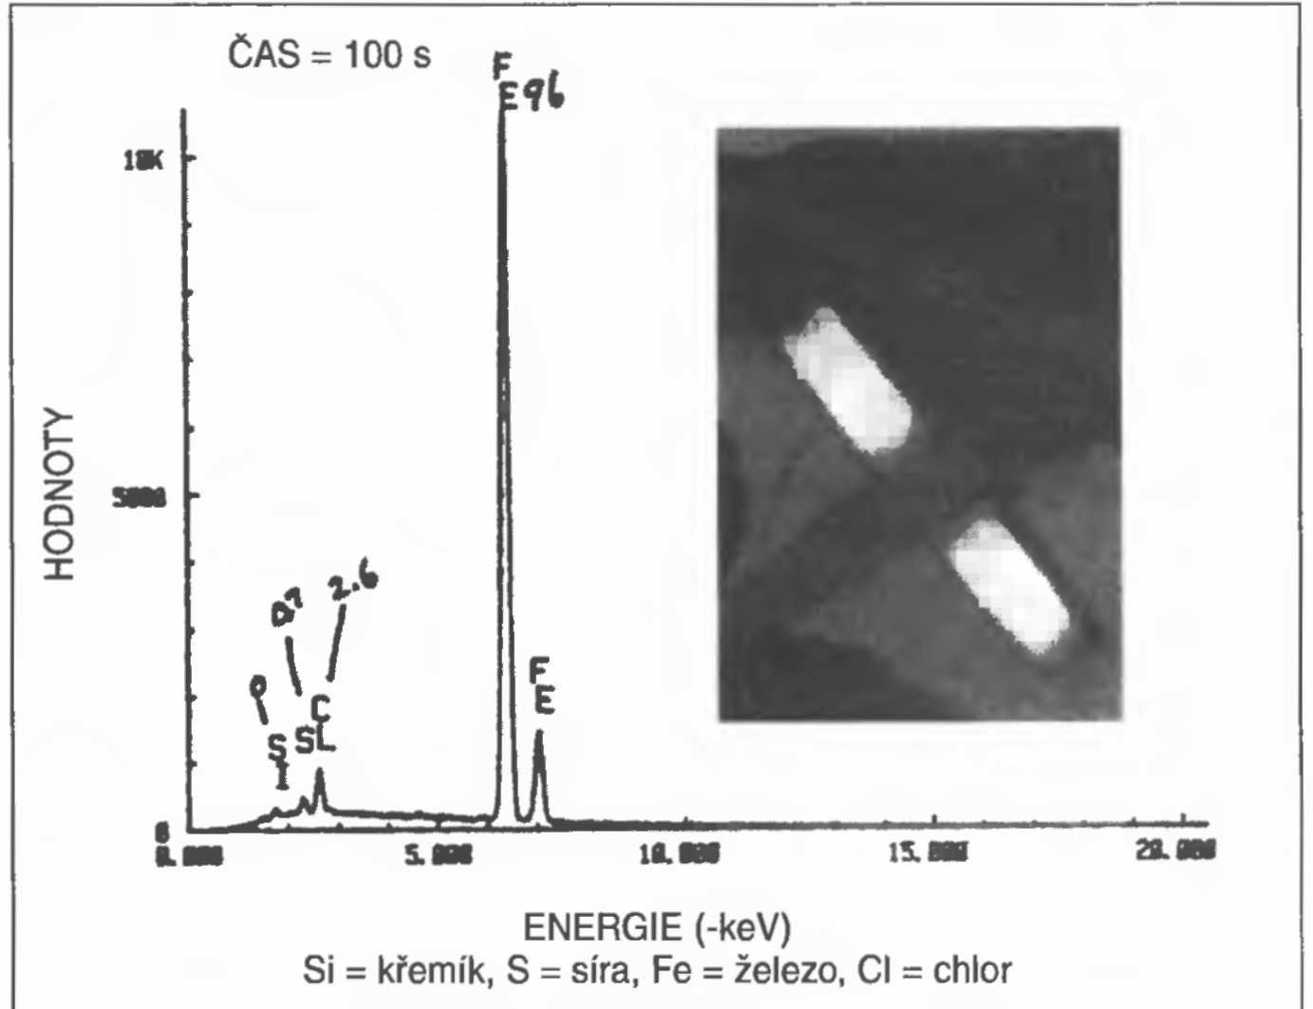
Výsledek rozboru je prostě senzační a téměř nemožný zároveň, neboť kdo se alespoň trochu vyzná v moderní metalurgii, ví, že při všech nám známých procesech výroby vysoce ušlechtilé oceli musí nutně docházet k jejímu znečištění křemíkem nebo uhlíkem! Zdůrazňuji slovo musí. Nelze zkrátka a dobře vyrobit ocel bez těchto příměsí! V hlavici fosilního kladiva nebylo možné prokázat ani další zušlechťující přísady do oceli jako měď, titan, mangan, kobalt, molybden, vanadium, wolfram nebo nikl. Tyto a další

Obr. 1: Analytický diagram. Na diagramu je znázorněn výsledek vyšetření, která provedl s pomocí vysoce vyvinutých elektronových mikroskopů metalurgický ústav Batelle Memoriál Laboratory. Tento výsledek dokládá přítomnost téměř čistého železa. Rentgenový snímek hlavice kladiva zobrazuje homogenní strukturu oceli bez jakýchkoli vměstků nebo nečistot.

prvky se používají při běžných výrobních metodách podle oblasti aplikace proto, aby ocel získala určité vlastnosti.
Nezvyklý je v hlavici kladiva rovněž vysoký podíl chlóru, neboť tato látka nemá ve zmíněných souvislostech moderní metalurgie vlastně žádný význam a ani se v současné době nepoužívá. Vysoce jakostní ocel v tomto složení nelze vůbec vyrobit našimi moderními zpracovatelskými postupy. Automaticky se proto vnucuje otázka: Kdo vyrobil toto kladivo a kdy? Podle oficiálního stavu našeho vědeckého výzkumu vlastně nemůže být takové kladivo vůbec zhotoveno. Je tedy zásadně vyloučeno, že by kdosi hlavu kladiva „zfalšoval“. Ke stejnému závěru jsem došel už v případě topůrka. V jednom nástroji se tak spojují dva materiály, které nelze padělat a jejichž původ si nedovedeme vědecky vysvětlit. Jde o zcela mimořádný důkaz toho, že dějiny Země i lidstva probíhaly docela jinak.
Nemýlí-li se naše školská věda v pojetí dějin Země, zbývá pouze jediné možné vysvětlení: Toto kladívko ztratil při své návštěvě Země nějaký mimozemšťan. Existuje však ještě jeden logický výklad, který rozvedu později. Neřeší ovšem tento problém ve shodě s tradičními vědeckými teoriemi.
Fosilní kladivo vykazuje ještě další zvláštnosti. Když se v roce 1934 rozbíjel původní kus skály, v němž bylo uvězněno, hlavice byla na horní straně poškozena a vznikla v ní malá rýha. Povrch v tomto místě se stříbřitě třpytil. Zjevně se na něm nic nezměnilo ani po více než šedesáti letech. Poškozené místo není vůbec zrezivělé. Možná má tento jev na svědomí poměrně vysoký podíl chlóru při současné naprosté nepřítomnosti uhlíku, který by jinak nutně reagoval se vzduchem a vyvolal korozi. Zbývající povrch hlavice kladiva je tmavý, jakoby začerněný od ohně, o čemž svědčí také zuhelnatělý vnitřek topůrka. Analýza tmavého povlaku přinesla následující výsledek: 82,9 % železa, 8,9 % křemíku, 3,6 % síry, 2,5 % vápníku, 1,3 % chlóru a 0,78 % draslíku. Složení této krusty by odpovídalo chemické reakci mezi prvky kovu a součástmi horninového materiálu obalujícího kladivo na jedné a substancemi rozpuštěnými ve spodní vodě na druhé straně.
Na části hlavice kladiva se nachází zbytek horniny stavený s kovem. John Mackay a američtí odborníci se domnívají, že k těmto jevům na kovovém povrchu mohlo dojít pod tlakem nejméně dvou atmosfér při současném odstínění ultrafialového záření, což však předpokládá zcela jiné atmosférické podmínky ve vzdušném obalu Země. S dalším přijatelným vysvětlením těchto neobvyklých jevů zatím nikdo nepřišel. Shrňme si fakta:
- Kladivo vyrobili lidé.
- Topůrko je ze zkamenělého dřeva, jež je uvnitř zuhelnatělé.
- Hlavice kladiva je z velmi čistého kovu, který v současné době neumíme vyrobit, a nekoroduje.
- Kladivo bylo kompletně uzavřeno v hornině.
- Kladivo bylo vystaveno skoro současně působení ohně a tekoucí vody.
- V době, kdy bylo kladivo vyrobeno, byl na Zemi s největší pravděpodobností tlak ve výši dvou atmosfér.

Přírodní původ oceli?
Když nemůžeme kov, z kterého je zhotovena hlavice kladiva, vyrobit moderními metodami, nabízí se otázka: Nemůže být prostě přírodního původu? Lze si představit různá vysvětlení. Bylo by klidně možné, že ocel je hotový materiál a pochází z jádra kovového meteoritu. Musela by však být posléze ještě nařezána a zpracována.
Z technického hlediska se nedá takovým postupem vyrobit kvalitní tvrdé kladivo, aniž se ocel zušlechtí, a tím nezbytně znečistí. Kromě toho materiál většiny meteoritů neobsahuje pouze železo, nýbrž také nikl a nepatrné příměsi kobaltu, hliníku, síry, fosforu, chrómu a uhlíku. Mimo síry však nebyl v kovové části kladiva prokázán žádný jiný prvek. Tím odpadá teorie o meteorickém původu oceli.
Lze si také představit, že základní materiál byl nalezen v úložišti kdesi na zeměkouli. Zatím však nebyl zaznamenán žádný podobný nález. Železná ruda se vyskytuje pouze ve spojení s jinými prvky – většinou s uhlíkem.
Protože nepřichází v úvahu ani jedna z těchto možností, nezbývá než dojít k závěru, že kladivo bylo vyrobeno nám neznámým technickým postupem za zcela jiných atmosférických podmínek.

Kdy bylo kladivo zhotoveno?
Kladivo bylo kdysi prokazatelně úplně a stále ještě je částečně uzavřeno v masivním vápenci. Kov zčásti vytvořil chemickou vazbu s okolním skalním materiálem. Z toho nutně plyne, že fosilní kladivo muselo být zhotoveno ještě dříve, než vznikl kámen! Stáří horniny odhadují geologové nejméně na sto čtyřicet, případně až na čtyři sta milionů let. Pokud je toto tvrzení pravdivé, musí být kladivo přinejmenším stejně staré. Z toho by logicky vyplývalo, že lidstvo neexistuje teprve přibližně čtyři miliony, nýbrž nejméně sto čtyřicet milionů let, podle geologů pak možná i čtyři sta milionů let. Pokud zpochybníme toto časové určení a prokážeme nesprávnost teoretického odůvodnění, na němž je založeno, mohlo by být kladivu – tím ale také hornině – pouhých deset tisíc let. A v této době také teprve mohli vyhynout dinosauři. Ve své knize rovněž dokážu zmíněnou rozporuplnost a zásadní omyl metod stanovení stáří. Z tohoto případu plynou základní důsledky pro teoretický průběh dějinného vývoje Země.
Protože kvůli popsaným technickým, optickým, chemickým a fyzikálním vlastnostem nepřichází v úvahu, že by se kladivo dalo padělat, tradiční věda v tomto případě přesunula stáří lidstva proti své vůli hodně hluboko do minulosti. Vlastně příliš hluboko. Proč? Protože pak by bylo možné označit známou evoluční teorii pohrdavě za čirý výmysl. Člověk existoval v tom případě už před opicemi, které se podle převládajícího vědeckého názoru vyvinuly údajně až poté, co nenadále vymřeli dinosauři. Neboť teprve někdy v té době začala postupná evoluce větších savců. To ale zásadně odporuje tvrzením školské vědy. Sama od sebe se nabízí rétorická, ve smyslu evoluce však zcela logická otázka: Pochází tedy opice z člověka?⁴ Evoluce a postupný vývoj člověka, trvající po dlouhé časové úseky a poznamenaný mnoha náhodami a mutacemi, se pak z tohoto úhlu pohledu jeví jako pohádka.
Zastánci evoluční teorie mají na vybranou – buď ignorovat důkazy o koexistenci člověka a dinosaura, nebo je prohlásit za zfalšované. To se také děje a vede to důsledně až k ostouzení oponentů. Přehlíží se odmítání oficiálního názoru, případně je zesměšňováno v polemikách. Kdyby byl totiž uznán za pravý pouze jeden jediný nález, o němž se zde zmiňuji, bylo by třeba přepsat téměř všechny populárně naučné publikace a studijní plány v příslušných oborech. Všechno by bylo náhle jinak. Kdo ale dobrovolně podstoupí podobnou námahu nebo ochotně přizná zásadní omyly, i když je možné je připsat dávno překonaným myšlenkovým modelům vědeckých kapacit 19. století?
Člověk si připadá jako v temném středověku, kdy vědci a církevní hodnostáři neomylně prohlašovali, že Země je plochá. Někteří lidé museli zaplatit za nové myšlenky i životem, jako třeba dominikánský mnich Giordano Bruno (1546 – 1600). Přitom už filozof a historik Plutarchos (46 – 120 n. 1.) hlásal nekonečnost vesmíru s mnoha světy osídlenými živými tvory a zcela správně neuznával Zemi jako střed všehomíra nebo sluneční soustavy.

Jiná teorie
Jak ještě v této knize rozvedu, došlo před maximálně deseti tisíci lety na celém světě k sérii gigantických přírodních katastrof (potopy). Zemská kůra se při nich vrásnila, lámala, podsouvala a nadnášela, tedy zcela přetvářela, a superpotopy zaplavily rozsáhlé oblasti, zčásti až do výše hor (viz s. 2, písm. a). Kvůli těmto událostem mohla fosilní kladivo obalit naplavená měkká kaše, která následně rychle ztvrdla, a dřevěná násada kvůli katastrofickým okolnostem zkameněla během několika dní (viz s. 2, písm. b). Ve prospěch tohoto scénáře hovoří zkamenělé dřevo topůrka a s ocelovou hlavicí stavená krusta, jež může vzniknout pouze za velkého tlaku a nesmírného žáru.
Pokud je kladivo mnohem mladší a dřevěná násada zkameněla velmi rychle, pak musí být také mladá hornina, která je obaluje! Současně z toho plyne, že určování stáří geologických vrstev je od základu chybné a v předloženém případě si lze s klidným svědomím škrtnout bez náhrady nejméně sto čtyřicet milionů let z dějin Země.
Tento časový skok lze tedy zdůvodnit velkými přírodními katastrofami, neboť kataklyzmatické procesy probíhají razantním tempem, v jakémsi časově zrychleném průběhu rovnoměrných, dlouhotrvajících geologických sedimentačních procesů. V tom případě může být skokově mladší zemská kůra, nikoli však Země jako taková.
Bez tohoto období v dějinách Země, které se smrskává téměř na nulu, by podle evoluční teorie nemohli pro nedostatek času vůbec existovat lidé nebo savci, protože velcí savci se prý postupně vyvinuli až po hromadném vyhynutí dinosaurů, když předtím v éře dinosaurů existovaly údajně jen primitivní druhy savců velikosti krys.

3/ Všichni žili ve stejné době

Předpokladem údajně proběhnuvši evoluce je podle Darwinova zákona pozvolný vývoj druhů a přežití založené na výběru jedinců, kteří se nejlépe přizpůsobí prostředí, při současném potlačení méně přizpůsobených druhů. Až bude zdokumentována koexistence všech živých tvorů včetně člověka v určité době, prokáže se nutně nesprávnost evoluční teorie, protože jí chybí předpoklad vycházející z její vlastní definice. Přesně to dokládají nálezy fosilií a zkamenělé otisky nohou.

Hornina podobná betonu
V oblasti Paluxy River se prakticky nevyskytuje kompaktní hornina o mocnosti několika metrů. Skládá se z velmi mnoha různých, nad sebou uložených vrstev. Ty jsou rozdílně silné a velmi se liší pevností. Lze zde nalézt vrstvy velice tvrdé skály a více či méně zpevněné suti. Vypadají jako cibulové slupky. Všechny horninové vrstvy jsou každopádně od sebe výrazně oddělené, a proto nemohly vzniknout ve stejné době ani příliš pomalu, postupně. Pevnější vrstvy vykazují trhliny způsobené pnutím, které vzniká při ochlazování a tuhnutí materiálů řídké konzistence, jako je třeba čerstvý beton. Srovnání s tvrdnoucím betonem se přímo nabízí, protože vápenec je vlastně kámen sedimentového původu. Beton tvrdne proto, že se do něj přidává uhličitan vápenatý. Pevnost vznikajícího sedimentu závisí kromě jiných faktorů na množství vápna, přičemž není vědecky objasněno, odkud se taková spousta tohoto tvrdidla vzala.
V rámci této knihy však nabídnu k diskusi jednu ze svých teorií, jež vysvětluje tento jev a s ním související rychlý vznik usazenin. Jako stavební inženýr jsem totiž přemýšlel o tom, že malta stejně jako beton se připravuje smícháním písku a štěrku nebo jiných přísad, vody a cementu, který se koneckonců vyrábí mj, pálením vápence. Pevná vápencová hornina však sestává ze stejných základních materiálů. Proto se lze domnívat, že především vápencová pohoří vznikla rychle, a ne až za dlouhou dobu.
Různé horninové vrstvy se tedy vytvořily krátce po sobě, skokově, během záplav následujících těsně za sebou. Z toho plyne logický závěr. Zvíře nebo člověk přeběhne po kašovité břečce nebo jiné rozměklé půdě a zanechá za sebou hluboké stopy. Po několika hodinách přijde zátopa a přinese s sebou další měkké sedimenty, překryje jimi již usazené mořské dno a tím i otisky nohou. Nová jemnozrnná vrstva má jen určitou mocnost a konzervuje stopy zanechané ve vrstvě pod sebou. Hydraulickým tvrzením (působením vápna, sádry, cementu) lze vzniklou vrstvu horniny posléze opět sejmout a odkrýt tak stopy vytvořené ve spodní vrstvě. Analogicky bychom postupovali, kdybychom snímali sádrový odlitek nějakého otisku pro důkazní účely.
Stopy veleještěrů, savců a lidí byly nalezeny ve stejných vrstvách, což jednoznačně potvrzují exponáty v obou muzeích v Glen Rose. Z dosud prozkoumaných horninových vrstev jich osm nebo i více obsahuje příslušné otisky, jež se nacházejí v každé vrstvě současně. Jde o památky na různé druhy, které podle Darwinovy teorie nemohly vůbec žít ve stejné době, a pokud ano, tak jen velmi teoreticky. To snad dokazuje víc než jasně neplatnost evoluční teorie, přesněji řečeno makroevoluce – vývojového procesu vedoucího ke vzniku nových druhů a rodů.

Objevy posledního století
Jarní povodeň v roce 1908 částečně strhla vápencové vrstvy v Paluxy River a odkryla otisky veleještěřích nohou. Byly nalezeny obrovské stopy různých dinosauřích druhů. Kromě toho byly objeveny celé řady lidských šlépějí, dlouhých čtrnáct palců (tj. přibližně 35,5 cm) a vyznačujících se všemi znaky lidské nohy. Místy bylo možné dokonce rozeznat i všech pět prstů. Z velikosti šlépěje lze usoudit, že noha, jež ji zanechala, patřila člověku vyššímu než dva metry.
V následujících desetiletích byly v okruhu několika kilometrů nalezeny stovky otisků pocházejících od dinosaurů. A stále znovu se vedle těchto stop i přímo v nich daly rozlišit stopy lidských bytostí i jiných velkých savců.
Přitom nejde v žádném případě o ojedinělé stopy, nýbrž o souvislé řady pravidelně se střídajících otisků pravé a levé nohy. Ten, kdo je po sobě zanechal, tedy kráčel vpřed a způsob jeho pohybu lze přirovnat k chůzi nebo běhu současného člověka.
Jednotlivé šlépěje rovněž vysekali z pevné skály a částečně uchovali místní farmáři a další obyvatelé. Velmi krásný a zřetelný exemplář vešel ve známost pod názvem „Burdickův otisk“. Byl nalezen kolem roku 1940 v oblasti Glen Rose a dlouhou dobu ležel v jednom běžném obchodě s minerály v Arizoně. Geologu doktoru Donu Pattonovi se ve spolupráci s archeologem doktorem Baughem podařilo po důkladných výzkumech prokázat, že tento otisk pochází z oblasti Paluxy River, kde se vyskytuje zcela speciální vápenec. Podle polohy nohy lze soudit, že dotyčný člověk ukračoval do strany.
Tento oddělený kus kamene s otiskem nohy byl rozřezán na čtyři díly v oblasti prstů a paty. Na řezu lze zřetelně vidět mezi prsty a pod nimi, jak je vrstva prohnutá, jako když vyvineme bodový tlak na měkkou podložku. Stlačený poddajný materiál opisuje křivku odpovídající tlaku vyvinutému na dané místo. Navíc se dá pod prsty velmi krásně rozeznat, jak noha stlačila horninu, lépe řečeno v té době ještě bahno. Zhuštěnou strukturu horniny pod prsty dokládá tmavší zbarvení oproti místům, kde ji nezatížila noha. Zvlášť zřetelně je to vidět také na řezu v oblasti paty (viz barevné fotografie 75-77).
Tehdejší měkká kaše, dnes pevný vápenec, také vyhřezla mezi prsty. Je jasně patrná zakřivená struktura dnes tvrdého kamene a skýtá očekávaný obrázek, stejně jako je tomu u obou řezů zónou prstů. Než byly provedeny zmíněné řezy, byl tento otisk lidské nohy považován ve vědeckých kruzích za jednoznačné falzum, protože otisk měl až příliš jasné znaky lidské nohy.
Popsané výsledky zkoumání potvrdily, že se nedala v žádném případě zfalšovat příznačná narušení struktury vápence. Toho prostě nelze z uvedených důvodů dosáhnout následným opracováním kamene! Proto také je jakákoli falzifikace vyloučena.
V pozdějších letech, někdy kolem roku 1970, provedl důkladný vědecký výzkum okolí Glen Rose doktor Cecil Dougherty. Výsledky uveřejnil ve své knize Valley of the Giants?
11. července 1971 bylo koryto Paluxy River zcela vyschlé, a to podstatně usnadnilo výzkum. Úžasné bylo, že doktor Dougherty nacházel stopy v nejhořejších vrstvách horniny a také přímo na povrchu. Na první pohled se zdá, že nálezy zkamenělých otisků veleještěřích nohou nejsou nijak neobvyklé, je však třeba uvážit, že dinosauři vyhynuli údajně nejméně před šedesáti čtyřmi miliony let. Podle názoru vědců se hornina tvořila, vrstva po vrstvě, během velmi dlouhého časového úseku. V důsledku toho by potom vlastně měly stopy jakéhokoli druhu ležet mnohem hlouběji v horninových útvarech, jsou-li údajně tak staré.
Tak staré nálezy by se v žádném případě neměly vyskytovat v horních geologických vrstvách. Odporuje to geologickému obrazu světa a také základní Lyellově teorii o jedinečném působení nepatrných aktuálních sil na změny zemského povrchu. A na tomto dogmatu bezvýhradně staví Darwinova evoluční teorie. Nestojí za zamyšlení fakt, že se nanejvýš několik tisíciletí staré pozůstatky z takzvané doby kamenné nebo z časů antického Říma nacházejí hlouběji pod povrchem než památky po dinosaurech, jež mají být staré údajně nejméně šedesát čtyři a nanejvýš dvě stě padesát milionů let? Nečteme snad téměř denně v tisku o nálezech celých koster veleještěrů nejrůznějších druhů, které se vynořují na povrch po celém světě, např. v mongolské poušti Gobi? Tato svědectví působí téměř přízračně v souvislosti s tím, že se spolu s nimi současně nacházejí lidské pozůstatky.
Doktor Dougherty nalezl v roce 1980 v okolí farmy Jeannie Mackové kromě lidských a veleještěřích stop zkamenělý otisk dinosauřího ocasu a jedné zcela běžné psí tlapy nacházející se pouhý metr od stopy tříprsté dinosauři nohy. Jenže psi ani ostatní větší savci údajně nežili v dobách, kdy chodili po světě veleještěři.
Doktor Dougherty prozkoumával okolí Glen Rose a městečko samotné deset let. Za tu dobu našel více než sto otisků dinosauřích nohou a padesát lidských šlépějí, ať už otisků bosých nohou nebo bot. Zdokumentoval mimo to i několik dalších kuriózních nálezů.
Nalezené lidské šlépěje jsou mnohem větší, než je běžné, a proto nutně pocházejí od obrovitých tvorů. Doktor Dougherty nalezl otisk nohy dlouhý 54,61 cm a široký 20,32 cm. Ve stejné vrstvě objevil také otisky tříprstých dinosauřích nohou.
Kdyby šlo o padělky, logicky by se nabízela otázka: Proč se někdo snažil vyrobit otisky tak velkých, a proto neobvyklých nohou, když se tím jen zvyšovalo podezření, že jde o falzifikát? Copak se normálně nenapodobuje něco obecně známého, nenápadného?
Velcí lidé však nejsou zase tak výjimeční. V Itálii byla nalezena kostra muže vysokého téměř tři metry. Nejvyšším člověkem byl údajně Američan Robert Pershing Wadlow, kterému naměřili úctyhodných 2,72 m a který zemřel v roce 1940. Také bible a sumersko-babylonský Epos o Gilgamešovi, možná nejstarší písemné dílo na světě, často vyprávějí o obrech, kteří prý žili na zemi před potopou. V jedné z následujících kapitol se budu problému obřího vzrůstu věnovat blíže.

Výzkumy posledních let
V roce 1982 zahájil doktor Baugh ve spolupráci s doktorem Pattonem, australským archeologem doktorem Cliffordem Wilsonem a dalšími vědci intenzivní výzkum, který trvá dodnes. Je úžasné, jak se stále objevují další dosud nezdokumentované důkazy a fosilie.
Bohužel je známo také několik falzifikátů z oblasti Paluxy River. Kdo a proč ale vyrobil tyto padělky? To nikdo neví. Každopádně lze říci, že falza se objevila také v souvislosti s výzkumy a nálezy v jiných částech světa. Kritici na ně rádi upozorňují – především v médiích – a mají tak záminku, aby se nemuseli zabývat pravými nálezy. Vědecký magazín Nature informoval už v roce 1986 o otiscích lidských nohou v okolí Glen Rose a označil je za falzifikáty. V následujícím čísle však potvrdil jejich pravost geolog, doktor John Morris z Institutu pro výzkum stvoření v kalifornském El Cajunu. Spor o pravost však trvá dodnes.
Proto také doktor Baugh postupuje při výzkumu velmi pečlivě a přesně. Vykopávky se provádějí pouze jednou dvakrát v roce poblíž Muzea důkazů stvoření. Jsou k nim pravidelně zváni experti z nejrůznějších oborů a veškeré práce jsou zaznamenávány videokamerou nebo fotoaparátem.
Otisky nohou veleještěrů a jiných zvířat lze snadno najít a zkoumat v celé oblasti. Na místě je tak možné přesvědčit se na vlastní oči, že stopy se vyskytují v určité vrstvě, která o několik metrů dál mizí pod nadložní vrstvou. Není tedy nic snazšího než ji odkrýt a objevit další nepoškozené otisky. Při troše štěstí se najdou mezi těmito stopami také lidské šlépěje.
Přesvědčit veřejnost a média o původnosti stop lze za daných okolností vlastně pouze jediným způsobem: Strhnout nedotčenou vrstvu horniny před vrčícími kamerami a za přítomnosti zástupců tisku a vědců. Většinou bývá pak možné spatřit další originální otisky neporušené od dob, kdy vznikly. Podle mínění tradiční vědy by měly být tyto stopy staré dokonce sto čtyřicet až čtyři sta milionů let. Výše uvedený postup zvolil také doktor Baugh. Riskoval přitom, že právě při „veřejných“ vykopávkách nebudou odhaleny žádné otisky. Podruhé by se pozvaní hosté určitě takovou dálku jet neobtěžovali.
Ve své knize se zmiňuje o jedné takové akci z ledna 1987.¹⁰ Kromě několika profesorů a dalších odborníků byl přítomen reportér listu Ft. Worth Star Telegram. Mark Schumacher z televizní stanice Dallas Channel 5 KXAS-TV přiletěl vrtulníkem. Tentokrát byly odhaleny otisky lidských nohou, u nichž bylo možné jasně rozeznat všech pět prstů.
Při této metodě lze i bez důkladného šetření vyloučit, že zkamenělé stopy byly padělány. Zároveň je schopna prokázat, že běžně rozšířená evoluční teorie je iluzorní, neboť podle ní a podle platných biogenetických zákonů nemohli dinosauři a lidé žít současně. Při výzkumech vyšlo dokonce najevo, že otisky lidských nohou se nacházejí ještě pod vrstvami, v nichž zanechali své stopy veleještěři. Podle Darwina by tedy lidé museli být ještě starší než určité dinosauři druhy, protože čím hlouběji leží daná geologická vrstva, tím vývojově primitivnější a starší jsou údajně fosilie v ní obsažené.
V nejhořejší vrstvě byla dokonce objevena celá stezka, v níž se zachovalo několik otisků dinosauřích nohou. Kdyby tedy veleještěři vyhynuli před šedesáti čtyřmi miliony let, nemohly by se příslušné stopy najít na zemském povrchu, protože by je za tak dlouhou dobu vyhladila eroze. Žili dinosauři a lidé společně v nepříliš vzdálené minulosti? Jsou nalezené stopy dobře rozeznatelné, protože jsou ještě poměrně mladé?
V korytě Paluxy River se normálně nenacházejí jednotlivé izolované otisky, nýbrž souvislé řady pravidelně se střídajících otisků pravých a levých nohou. Tyto „traily“ (stezky) byly většinou pojmenovány podle svých nálezců. Mimo Národní park Údolí dinosaurů se nacházejí „Clark Trail“ a „Taylor Trail“. Obě stezky leží jen několik set metrů od sebe a jsou na nich velmi podobné stopy. „Taylor Trail“ dostala jméno po svém objeviteli Stanu Taylorovi. Leží v dnešním říčním korytu, a tedy v mnohem hlubších horninových vrstvách než „Clark Trail“, která se nachází pod vrchní vápencovou vrstvou na horském hřebenu. Z hlediska tradiční geologie dělí obě stezky s příslušnými otisky veleještěřích a lidských nohou celé miliony let.
„Taylor Trail“ je známa od konce šedesátých let minulého století. Tehdy bylo objeveno nejprve devět otisků, když byla odstraněna vrchní vrstva vápence a štěrku naplaveného Paluxy River. Tyto stopy leží přímo v říčním korytě, a když je dost vody, jsou zaplavovány a zahrnovány naplaveným štěrkem. Také starší otisky lze ještě dobře rozlišit, i když jsou silně poznamenány postupující erozí. Naštěstí má vápenec v tomto místě velmi pevnou strukturu, na rozdíl od horniny v místě „Clark Trail“, a proto se lépe hodí k přesnějším výzkumům.

Nové výzkumy
Po několikerých odkrytích starých otisků v „Clark Trail“ obnažil doktor Baugh a doktor Patton v roce 1988 novou řadu otisků doplňujících dosud objevené stopy. Výzkumy, které probíhají od té doby dodnes, prokázaly, že „Taylor Trail“ sestává nejméně ze čtyř různých křížících se dinosauřích stezek.
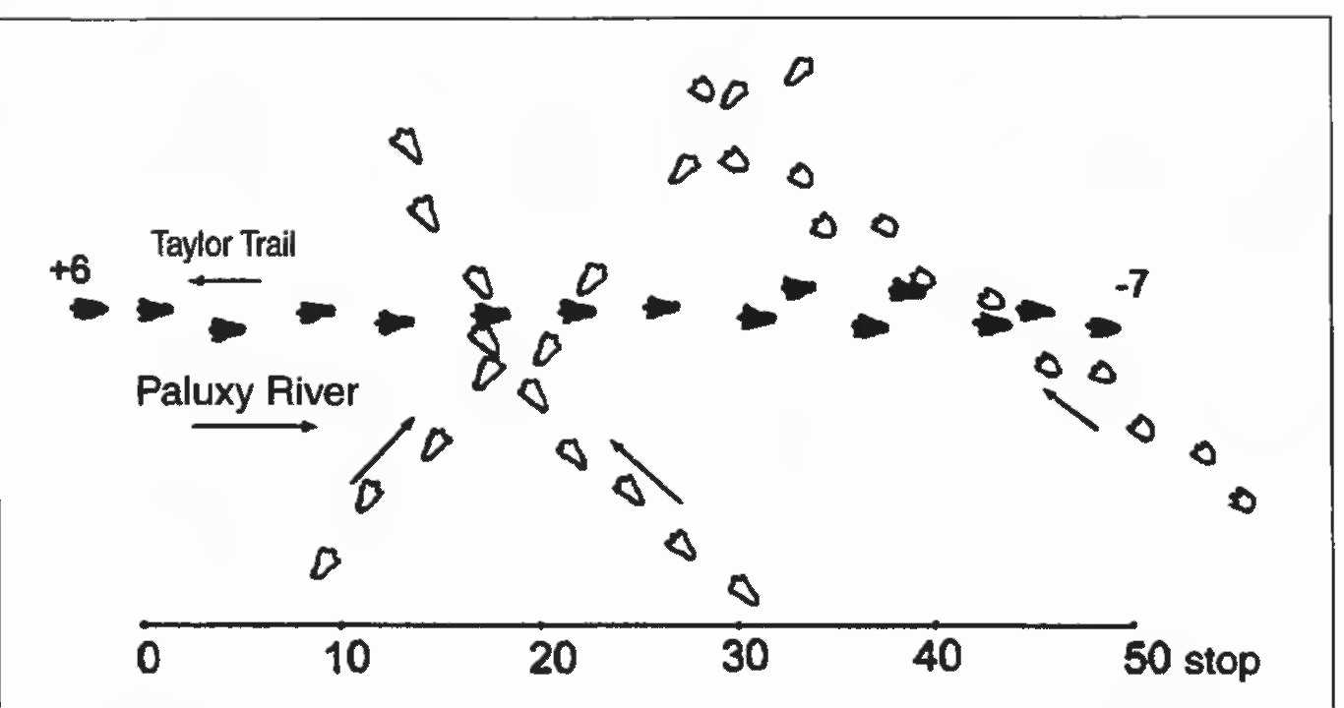

Obr. 2: Taylor Trati. Náčrtek znázorňuje dosud objevené otisky na Taylor Trail. Černé stopy značí otisky tříprstých dinosauřích nohou s lidskými šlépějemi.

Nejzajímavější a nejdelší stopu tvoří 15 za sebou následujících otisků, jež směřují přibližně souběžně s nynější linií břehu. Jednotlivé otisky byly očíslovány od –7 do +6. Z důkladných šetření vyplynulo, že ve zkamenělých veleještěřích stopách a na jejich okrajích jsou prokazatelně lidské šlépěje.
Mnohdy lze zřetelně rozeznat několik, jen zřídka všech pět prstů, zatímco na jiných otiscích jsou vidět pouze palce. To je ale normální, když uvážíme, že se mění podmínky při chůzi po rozměklém podkladu, půda má v každém místě jiné vlastnosti a nelze zapomínat ani na rychlost a směr chůze.

Otisky každopádně vzbuzují dojem, že člověk kráčel v dinosauřích stopách! Když si představíme kašovité podloží, bylo samozřejmě jednodušší běžet v již existujících stopách, protože nebyly tak rozbředlé. K tomu se přirozeně skvěle hodily právě velké dinosauří šlápoty.
Byly provedeny různé pokusy přímo v terénu, při nichž se napodobovala chůze po měkké půdě. Výsledky lze velmi dobře srovnat s nalezenými zkamenělými otisky, protože mají stejné znaky.
Podle okolností a rozbředlosti bahna se dá soudit, že oba, člověk i veleještěr, museli přeběhnout po tomtéž terénním úseku ve velmi krátkém časovém odstupu. Stopy, které zanechali, posléze překryla měkká hmota a tím se konzervovaly. Zkamenění nemohlo trvat dny, měsíce či dokonce léta, protože stopy by jinak zanikly působením eroze nebo jiných povětrnostních vlivů, chceme-li věřit vědeckému názoru. O tom skutečně nemůže být sporu.

Další návštěva v Glen Rose
„Taylor Trail“ byla od roku 1994 opět pod vodou a měla být znovu odhalena v roce 1996, aby se mohlo pokračovat ve výzkumu.
To mě přimělo, abych opět navštívil Glen Rose a doktora Baugha v jeho Muzeu důkazů stvoření. Musel jsem vidět na vlastní oči a přímo na místě důkaz koexistence dinosaurů a lidí. Dorazil jsem 6. srpna 1966 i s rodinou do Ft. Worthu a zamířili jsme rovnou do Glen Rose.
Nejprve jsem zašel za makléřem Groverem Gibbsem, který má kancelář přímo v historickém centru městečka. Počátkem sedmdesátých let minulého století působil jako průvodce pro návštěvníky z Dallasu a vodil je na místa, kde prováděl vykopávky doktor Dougherty. Na vlastní oči tehdy spatřil a vyfotografoval mimořádné důkazy. Potvrdil tak pravost otisků, které však mezitím vážně poškodila eroze.
Poté jsme opustili město a zamířili k Muzeu důkazů stvoření. Doktor Baugh bohužel nebyl přítomen. Právě byl na své třetí výpravě do pralesa na Nové Guineji. Cílem jeho cesty bylo nalézt a zdokumentovat živé dinosaury. Domorodci totiž hovořili o obávaných dracích, kteří prý žerou dokonce i lidi a pravidelně plení hroby zesnulých příslušníků kmene.
Na místě byl alespoň jeho kolega, geolog doktor Patton. Vedl vykopávky a opět odkrýval „Taylor Trail“. Právě on se stal specialistou na tuto stezku a v uplynulých letech ji zvlášť intenzivně zkoumal.
Za tropického vedra jsme, já a moje dcera Larissa, pracovali spolu s ostatními pomocníky z nejrůznějších koutů Ameriky v říčním korytě. Podmínky byly nepříjemné, a to nejen kvůli odporným pijavicím, jedovatým rostlinám a hadům. V místě, kde jsou otisky, bylo třeba odklidit z koryta víc než třiceticentimetrovou vrstvu písku a štěrku a všechno to vynosit nahoru na břeh. Poté jsme museli naplnit pískem pytle, abychom jimi mohli zahradit celý prostor stezky a odčerpat z něj vodu.
Pracovali jsme celý týden a teprve poslední den se objevila japonská televize. Pořídila záznam z odkrývání „Taylor Trail“. Bohužel jsem musel právě v tu dobu odcestovat ze služebních důvodů zpátky do Německa.
Mou dceru nashromážděné poznatky a důkazy zcela nadchly a odmítala se vrátit domů se mnou, mj. také proto, že měla ještě týden prázdnin. Každopádně na ní bylo vidět, že se zcela určitě dostane do sporu s vyučujícím profesorem, až jí začne na gymnáziu v rámci přírodovědné výuky vykládat Darwinovu evoluční teorii jako nezvratný zákon.
Když jsem pobýval v Glen Rose, měl jsem příležitost prozkoumat také jednu vrstvu v pobřežních valech Paluxy River o celkové mocnosti více než jeden metr. Spolu s dcerou jsme nalezli vzorky, které není možné sloučit s teorií o pozvolném usazování odumřelých tvorů. Plži, mlži a další živočichové hynou za normálních okolností ve vodě a klesají ke dnu. Pokud se tak stává často a po dlouhou dobu, měla by se vytvořit vrstva plná fosilií, podobná té, kterou jsme zkoumali.
Když mušle hynou a klesají ke dnu, ochabují jim svaly a lastury se otvírají. Uzavřená je v normálním případě pouze živá mušle. Ve zmíněné vrstvě jsme však nalezli pouze otisky uzavřených mušlí nejrůznějších druhů a velikostí. Tato skutečnost jasně vypovídá o tom, že mušle zřejmě nezemřely přirozenou smrtí. Smrt je překvapila tak nenadále, že neměly možnost povolit svaly a rozevřít lasturu. Uzavřené schránky mušlí ukazují na náhlou příčinu úmrtí a jejich hromadný výskyt ve zkamenělinách po celé zeměkouli je vlastně třeba považovat za důkaz katastrofy, která proběhla velmi rychle.
Také fosilie nalezené v Německu prý vznikaly během dlouhé doby. Jak si ale pak vysvětlíme výskyt živočišných zkamenělin, které musely vzniknout během okamžiku? Velmi známá je fosilie, v níž je otisk větší ryby držící v tlamě menší rybu, která tedy zkameněla uprostřed hostiny. Udávila se ryba příliš velkým soustem a posléze zkameněla, nebo ji zaskočila, usmrtila a zakonzervovala nečekaná událost (viz barevná fotografie 67)?
Rychlé zpevnění horniny umožňuje zachovat nejen kostry, ale také měkké části živočichů. U saura velikého pouhých 24 cm, nalezeného v roce 1998 v jižní Itálii, se dá ještě velmi dobře rozlišit „dokonale zkamenělé střevo“. Italští badatelé Dal Sasso a Signore také poukazují na zachovalá svalová vlákna, jakož i na narudlé usazeniny pocházející údajně z jater. Tento živočich byl zakonzervován a zkameněl velmi rychle, jinak by totiž vnitřnosti zetlely a zpráchnivěly nebo by je sežrala jiná zvířata.
Poblíž německého Holzmadenu byl nalezen zkamenělý výjev porodu. Jde o 55 cm dlouhého ichtyosaura, jehož hlavička leží ještě mezi matčinými pánevními kostmi. Skutečnost, že u tohoto fosilizovaného narození nejde o náhodný osud jedince, dokazují četné zkamenělé kostry těchto ryboještěrů, které leží navršeny na sebe jako slanečci v sudu s lákem. Okamžitě nás napadne, že muselo jít o rozsáhlou katastrofu, když vidíme takové nahromadění mrtvých živočichů v tak těsném prostoru.
U jiných zkamenělých živočichů můžeme ještě podle jiného zbarvení kamene rozeznat místa, kde bylo původně maso. V tom případě ale muselo být zkamenělé zvíře pohlceno během kratičké doby měkkým materiálem „i s chlupy“, jak se říká. Kdyby tento proces trval déle, nezbyla by ani tkáň a pravděpodobně ani kostra a nemělo by tedy co zkamenět. Je snad náhoda, že výše zmíněné nálezy představují spíše pravidlo než výjimku?
Podařilo se nám snadno odkrýt rovněž zkameněliny červů, a to jak v řezu, tak i na povrchu vápence. Jestliže se nějaký červ nachází v řezu na okraji horniny, musel být uzavřen v přilehlém vápenci. Protože se zkamenělí červi vyskytují také na povrchu kamenů a na něm, musela je bezpochyby překvapit nenadálá událost. Byli velmi rychle uzavřeni do horniny a zkameněli. Kromě toho z popsaného uspořádání vyplývá, že červi jsou starší než okolní hornina, protože je musela nejprve rychle obalit kaše. Nemohli by proniknout do dříve ztvrdlé vrstvy vápence. Stále znovu se tedy opakuje stejný scénář: Musí dojít k náhlému, prudkému a rychlému ztvrdnutí původně měkkého bahna.
Je v souladu se zdravým lidským rozumem a každodenní zkušeností, že otisky nohou nemohou ve volné přírodě zkamenět, protože nevydrží dostatečně dlouho, než měkké bahno pomalu za miliony let zkamení, tedy se vytvrdí. Zdá se, že je chybná tato geologická představa, podle níž se definuje také dlouhá doba vzniku jednotlivých horninových vrstev. Je nasnadě, že dané pískové a vápenaté vrstvy včetně šlépějí v nich obsažených musejí tvrdnout podobně rychle jako beton, aby se otisky nohou mohly konzervovat. Proto také geologické vrstvy nepředstavují žádné cejchované hodiny dějin Země, jak ukazuje následující příklad:
V letech 1980 a 1983 se u sopečné Hory svaté Heleny ve státě Washington během několika málo hodin vytvořila z naplaveného bahna pokaždé osmimetrová geologická vrstva (viz barevná fotografie 84). Tato dohromady šestnáct metrů silná formace, vytvořená dvěma po sobě jdoucími událostmi, nemusela vzniknout během tří let, nýbrž také během dvou dní nebo pěti tisíc let. Není tedy možné měřením stanovit stáří nebo dobu, po kterou vznikají sedimentové vrstvy.
Zkamenělé dřevo je považováno za důkaz vysokého stáří zemské kůry, protože zkamenění probíhá údajně pór za pórem, velmi pomalu, miliony a miliony let. V souvislosti s pozemskými katastrofami však může dřevo zkamenět velmi rychle, během několika hodin, popřípadě dní.
Také již dříve popsaný obraz rychle umírajících plžů, mušlí a červů naznačuje překotný vznik sedimentových vrstev, a tím také možnou přírodní katastrofu, tedy potopu.
V této knize posléze předestřu, že celá země byla před nejvýš deseti tisíci, spíše však šesti tisíci lety nebo ještě později vystavena zničujícím přírodním katastrofám nebo globální potopě, při nichž málem zanikl veškerý život na tomto světě (viz str. 2, písmeno c). Až do této katastrofy žili lidé a také velcí savci na zemi společně s dinosaury.

4/ Záhada času

Nálezy zkamenělých otisků lidských nohou jsou pouze kamínkem do mozaiky světa, kterou je třeba znovu poskládat. Jestliže dinosauři a lidé žili ve stejné době, potom by se měly v příslušných geologických vrstvách vyskytovat také jiné nálezy, které by podle Darwinovy teorie vlastně nesměly vůbec koexistovat. To by také protiřečilo názoru geologů, že zemské vrstvy se z globálního hlediska vytvářely kontinuálně, tak říkajíc milimetr po milimetru a během velmi dlouhých období.

Dinosauři na zemském povrchu
Doktor Baugh uvádí, že vedle jednotlivých kousků byly nalezeny dvě dinosauři kostry se sto kostmi ve vrstvách (příliš) blízkých povrchu. Totéž lze pozorovat téměř na všech obdobných nalezištích na celém světě.
V Austrálii byla v oblasti Kimberley u Wintonu objevena 80 km dlouhá dinosauři stezka s několika tisíci otisků nohou různých veleještěřích druhů. Nálezy zkamenělých stop tedy nejsou ani náhodné, ani zvlášť mimořádné. Při bližším pohledu se spíše zdá, že jde o pravidlo. V rozlehlých částech světa musely tedy vládnout v zásadě podobné klimatické a geologické podmínky, jež způsobily konzervaci otisků. Proč ale dnes už nejsou pozorovány žádné procesy zkamenění, ať už v celosvětovém měřítku nebo někde na určitém místě?
Po šedesáti čtyřech milionech let by vlastně měly všechny pozůstatky, ať už kostry nebo otisky nohou pocházející z éry dinosaurů, ležet velmi hluboko v zemi! Vysvětlení jako sesuvy půdy, zemětřesení, zlomy v zemských vrstvách nebo převracení zemské kůry mohou uspokojit pouze někoho, kdo se o tyto věci blíže nezajímá; dostatečně jimi lze odůvodnit pouze ojedinělé, výjimečné nálezy na povrchu.
V dubnu 1998 přinesl časopis Illustrierte Wissenschaft zprávu o neobvyklém nálezu. Britský amatérský geolog Alan Dawn objevil téměř kompletní kostru asi tři metry dlouhého masožravého ryboještěra. Skelet zvířete vyhynulého údajně před 150 miliony let neležel v několikametrové hloubce pod zemí, jak by se snad dalo očekávat z geologického a biologického hlediska, nýbrž tak těsně pod povrchem, že některé kosti dokonce čouhaly ven.
Archeologové nalezli ve Vnitřním Mongolsku velkou ještěří kostru. Šlo o dosud největší nález v Asii. Dvacet jedna metrů dlouhý a šest metrů vysoký dinosaurus musel vážit sto tun. Skelet byl objeven v západní části stepi Xilin-Gol. Této oblasti se říká „dinosauři hřbitov“, protože zde bylo nalezeno už několik koster a zkamenělých dinosauřích vajec. Že by se dal nějaký skelet najít jen tak v poušti po více než sedmdesáti milionech let? I kdybychom vzali v úvahu silné bouře a následné svátí půdy, museli bychom u těchto nálezů hovořit o mimořádném štěstí. Tisk však v poslední době přináší zprávy o dalších podobných nálezech na celém světě.
V Brazílii venčila jistá žena psa a objevila přitom čirou náhodou celou dinosauři kostru. U břehů Sumatry chytili rybáři do sítě dinosauři skelet a notně se vyděsili, protože se domnívali, že jde o pozůstatky draka. Vědci, kteří se sjeli na místo, identifikovali v nálezu kostru velemloka. Jak lze po nejméně šedesáti čtyřech milionech let jen tak jednoduše vylovit běžnou rybářskou sítí z moře nějaký skelet? Neměly by být tak staré kosti už dávno zpráchnivělé, zarostlé korály nebo rozdrcené na prach v mlýnech času?
Všude na světě byla nalezena zkamenělá dinosauři vejce, ba dokonce zcela neporušená hnízda. V duchu se poněkud nepodloženě domnívám, že dotyčná hnízda s velkými vejci patří také dinosaurům, ačkoli v této souvislosti vždy myslím přímo na ptáky. Vlastně není ještě vůbec dokázáno, že vejce pocházejí od dinosaurů. Ať je to jakkoli, jedno vejce z nálezu v čínské provincii Chenan bylo podrobeno speciálnímu laserovému vyšetření v Metodistické nemocnici v kalifornské Arcadii. To umožnilo zviditelnit v něm obsažené embryo. Tyto snadno nestabilní nálezy s původně choulostivým, avšak v průběhu procesu zkamenění nezkaženým nebo neshnilým obsahem svědci o velmi rychlém procesu konzervace.
Dinosauři nebyli pohřbíváni jako lidé. Pozůstatky našich lidských předků nacházíme převážně v hrobech. Proto jsou chráněny před rychlým rozkladem. Ale i tyto tělesné schránky zetlí za poměrně krátkou dobu. Proč je tedy po tak dlouhém čase vůbec ještě možné najít tolik pozůstatků dinosaurů, kteří přece nebyli záměrně uloženi do země? Kosti těchto prazvířat byly nalezeny po celém světě, v Severní a Jižní Americe, Africe, Evropě, Austrálii, Mongolsku a také v Antarktidě. A všude se tyto kostry či zkamenělé stopy nacházejí velmi blízko povrchu nebo dokonce přímo v nejhořejší vrstvě. Když o tom přemýšlíme důkladněji, musí nám tato skutečnost připadat více než zarážející.
Zvíře uhynulé v pravěku by vlastně mělo být dávno zpráchnivělé. Přece se nemohly jen tak zachovat skelety o několikametrové délce a hlavně výšce, a ještě ke všemu v sypkém písku! A už vůbec ne vcelku a neporušené. V Africe by musela půda obsahovat spoustu fosilních zvířecích koster i skeletů v počátečních fázích kamenění, kdyby byl správný náš obraz o pradávných časech. Protože tomu tak není, není třeba dalších argumentů. Existuje pouze jediné řešení této „záhady“: Zdechliny musely být zahrnuty a konzervovány rychle tvrdnoucím naplaveným materiálem, pískem, spraší nebo popílkem.
Vedle těchto nálezů z dob dinosaurů, jež dokládají jen jejich fyzickou přítomnost v nám neznámém časovém období, je třeba v této souvislosti ještě jednou připomenout fosilní kladivo zhotovené lidskou rukou, které jsem podrobně popsal ve druhé kapitole a jež bylo nalezeno v časově srovnatelné horninové vrstvě. Kladivo však není ojedinělý případ. Našly se také jiné předměty uložené v pevné hornině. Jejich naleziště jsou rozeseta po celém světě.
David Brewster ve své zprávě Queries and Statements Concerning a Nail Found Imbedded in a Block of Sandstone Obtainedfrom Kongoodie (Mylnfteld) Quarry, North Britain přednesené v British Association for the Advancement of Science informuje v roce 1844 o nálezech hřebíků, jež byly vysekány z masivního pískovcového bloku v jednom severoanglickém kamenolomu.
Nález hliněné figurky popisuje ve své zprávě Man and the Glacial Period v roce 1887 Frederick Wright.
Dvacátého druhého června 1844 bylo v anglickém Rutherford-Millsu v čisté skále v hloubce 2,5 m nalezeno mechanicky zhotovené zlaté vlákno.
Další hádanku představují kovové koule z Jižní Afriky. V pyrofylitovém dole u Ottosdalu byly objeveny koule s vyrytými drážkami. Tyto kovové artefakty musejí být starší než pyrofylit, jenž je obklopuje. A stáří kamene se odhaduje na 2,8 miliardy let! Musíme nyní tedy posunout stáří lidstva zpátky do tohoto období dějin Země? Podle toho by lidé žili na tomto světě už před dinosaury, trilobity a ostatními živočichy, kteří existovali v dějinách evoluce údajně před nimi. Z tohoto pohledu by lidské bytosti musely existovat již na začátku vývoje života, kdy se vyvinuly jednobuněčné organismy a ostatní primitivní formy života. Podle pravidel geologického určování stáří by to popsané nálezy dokazovaly, pokud ovšem nejde o padělky, nebo není chybná vědecká datace stáří kamene.
Stále znovu se objevuje jeden a týž problém: Něco musí být v nepořádku s určováním stáří, se stanovením věku Země a s evolucí. Luc Burgin popisuje v knize Mondblitze problém gravírovaných koulí. Spojil se s doktorem Roelfem Marxem z Klerkdorpova muzea, které má ve svých sbírkách několik exemplářů těchto koulí. Přitom vyšla najevo zvláštní historka. Jeden z těchto předmětů vejčitého tvaru byl vystaven v muzeu. Po nějaké době se zjistilo, že koule se otočila. Všichni se domnívali, že to má na svědomí uklízečka. Přilepili tedy skleněnou schránku důkladně ke stojanu. Jenže vejčitý předmět začal znovu rotovat. Pozorováním se přišlo na to, že kovové vejce se otočí kolem vlastní osy jednou za sto dvacet osm dní. Podobné jevy se daly sledovat také u jiných koulí. Burgin se ale také zmiňuje o nálezu uměle zhotovených koulí v jednom uhelném dole poblíž Mostu. Na nich jsou rovněž vyryty drážky, koule jsou však nejen z oceli, ale také z vulkanické horniny. A mají jednu zvláštnost – důsledně se natáčejí k severnímu pólu.
Poblíž kalifornské Olanchy byla v únoru roku 1961 nalezena kamenná geoda (okrouhlá minerální výplň v hornině) se zkamenělými mušlemi na povrchu, jejíž stáří je odhadováno nejméně na půl milionu let. Rentgenové snímky prokázaly v obou půlkách rozřezané geody dosud neidentifikovaný technický nástroj z lesklého kovu. Obě poloviny byly původně spojené jakousi kovovou osičkou nebo tyčinkou.
K nálezům uloženým v kameni nebo v nižších horninových vrstvách, kde vlastně nemají co pohledávat, patří rovněž další předměty, jako třeba šroub nebo mince neznámého původu. Proč tam rozhodně nemají být, je jasné, neboť všechny tyto předměty by pak musely být starší než okolní hornina, které geologové přisuzují bez výjimky stáří nejméně několik desítek milionů let.
Zajímavý je nález vlasu trčícího z jednoho kamenného bloku Cheopsovy pyramidy v Gize, který objevil pod mikroskopem při testech vzorků horniny profesor doktor Joseph Davidovits z francouzského Ústavu pro výzkum geopolymerů. Buď je tento vlas starší než původní kamenný materiál, nebo byl kamenný blok vyroben uměle. Rozbory a měřením bloků použitých na stavbu pyramidy se zjistilo, že na přírodní kámen mají příliš vysokou vlhkost, typickou pro beton. To by alespoň částečně ukazovalo na umělý původ přinejmenším některých stavebních kamenů Cheopsovy pyramidy, jen některých proto, že jiné jsou bezpochyby přírodní. Pokud není správná tato senzační domněnka, pak je třeba přisoudit objevenému vlasu neuvěřitelný věk, protože musí být ještě starší než kámen. Obě řešení této záhady však jsou v příkrém rozporu s naším zažitým viděním světa.
K dalšímu mimořádnému nálezu došlo ve vrstvě obsahující různé fosilie jen několik kilometrů od Glen Rose poblíž Chalk Mountain. Jde o lidský prst, který je totálně zkamenělý a sestává ze stejného vápencového materiálu, jaký se vyskytuje v horninových vrstvách v oblasti Glen Rose. Když jej srovnáme s prstem živého člověka, opticky neobjevíme žádný rozdíl. Ze srovnávacích analýz lze vyvodit, že zkamenělý prst patřil ženě a je přibližně o 20 % větší, než činí současný průměr. Kompletně se zachoval dokonce i nehet. Zkamenělý prst byl přeříznut a dalším rentgenovým vyšetřením jeho vnitřní struktury se zjistilo, že lze prokázat nejen původní kosti, ale dokonce také kostní dřeň. Tu po zalití do měkké půdy nahradily přírodní minerály.
Tento nález je každopádně neobyčejný a téměř jedinečný, protože kompletně zkameněly nejen kosti, ale také maso. To se mohlo stát pouze tehdy, když byl prst náhle obalen měkkou půdou a neměl k němu přístup kyslík, přičemž následovalo velmi rychlé ztvrdnutí půdy, a tím i prstu. Jinak by se totiž tkáň rozložila.

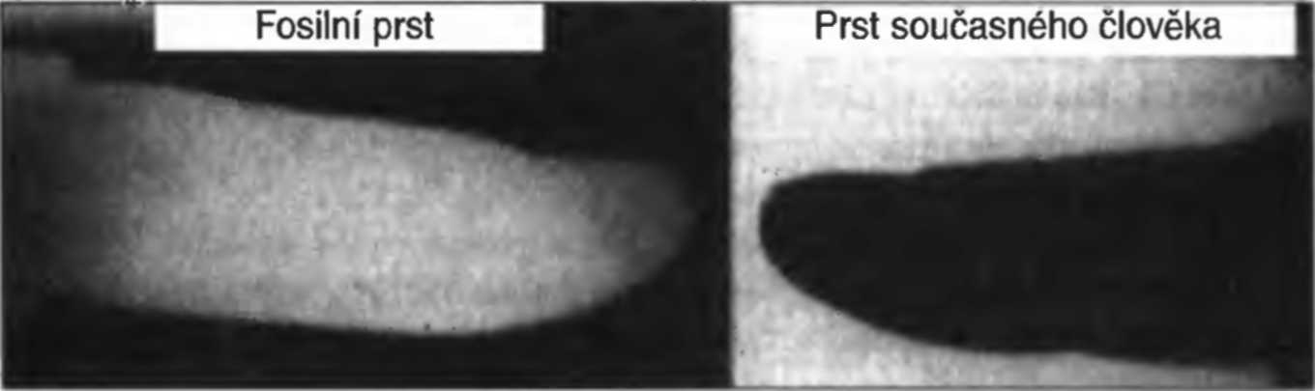
Obr. 3: Rentgenový snímek prstu: Fosilní prst byl prosvícen rentgenovými paprsky. Ve srovnání s prstem živého člověka nejsou vidět žádné rozdíly.

Šestnáctého června 1987 byl během vykopávek pořádaných doktorem Baughem z Muzea důkazů stvoření nalezen zub vykazující černé zabarvení. Byl uložen v neporušené zemi necelých 10 centimetrů nad druhou vrstvou vápence. Podle velikosti a tvaru se dalo usoudit, že jde o zub dětský. Stomatolog, který přijel z Dallasu, potvrdil tuto domněnku nejprve optickým ohledáním a po srovnání tvaru a rozměrů došel k závěru, že se zub podobá lidskému hornímu řezáku.

Při těchto vykopávkách byly kromě toho nalezeny také kosti želvy, kořeny fosilního kapradí a 18. srpna 1992, jakož i 11. srpna 1993 v bezprostřední blízkosti také dva další zuby.
Souhrnně lze říct, že ještě nepadl konečný soud o původu těchto nálezů. Zatímco na jedné straně stomatologové optickými vyšetřeními zjistili určitou podobnost těchto zubů se zuby současných lidí, nebylo možné z nejrůznějších analýz struktury a vlastností povrchu, provedených vědeckými ústavy, vytvořit přesný obraz. Momentálně převládá názor, že zub je neznámého původu. Zdá se, jako by se v něm snoubily vzhledové znaky charakteristické pro lidský zub s vlastnostmi rybích zubů týkajícími se sklovité povrchové struktury. Podobné nálezy nebyly dosud nikdy zaznamenány.
Nelze tedy ještě dojít k definitivnímu závěru. Podle dosavadních vyšetření jsou dvě různé možnosti. Buď jde v tomto případě o zuby zatím neznámého rybího druhu, jež se opticky podobají lidským, nebo o zuby člověka, který možná žil v předpotopní době, jež mají strukturu skloviny podobnou rybím zubům. Ať je to jak chce, ani jednu z těchto možností nelze sladit s nám známými jevovými formami.
George Adams, jeden z obyvatelů Glen Rose, našel v geologicky velmi starých, lépe řečeno v geologicky příliš starých vrstvách dvě fosilní lidské lebky a kostru ženy vysoké 2,10 m. Místo nálezu leží ve vzdálenosti několika kilometrů od Glen Rose, avšak ještě v oblasti Paluxy River. Přesné stáří těchto zkamenělých kostí nelze stanovit.
Pozoruhodným nálezem je otisk lidské ruky. Doktor Dougherty našel v roce 1978 v Národním parku Údolí dinosaurů vedle stop jednoho vele-ještěra otisk dětské levé ruky. Podobný nález společných lidských a dinosauřích stop učinil doktor Baugh v příbuzné geologické vrstvě. V tomto případě jde o otisk pravé ruky. Hned vedle něj se nacházejí lidské šlépěje, na nichž je vidět všech pět prstů. Všechno to působí dojmem, jako kdyby dotyčný člověk napůl klečel a opíral se o pravou ruku. Ze skutečnosti, že vedle sebe leží otisky lidských a dinosauřích nohou, jakož i otisk lidské ruky, lze vyvodit pouze jediný závěr: Dinosauři a lidé žili ve stejné době.
Jak jsem se už zmínil, nalezl doktor Dougherty v roce 1980 otisk psí tlapy vedle otisku tříprsté dinosauři nohy. Kromě toho byla zaznamenána série sedmi zkamenělých otisků pracek velké kočkovité šelmy – patrně tygra šavlozubého, který podle velikosti otisku musel měřit v kohoutku přibližně dva metry.
Navíc byla nalezena část lebky tygra šavlozubého. Také toto zvíře žilo ve stejné době jako dinosauři a lidé. Kromě toho bylo ve shodných vrstvách objeveno koňské kopyto s částí kostí. Pokud máme věřit školské vědě, v době, kdy žili dinosauři, existovali jen drobní, primitivní savci, velcí nanejvýš jako krysa. Nálezy pozůstatků velkých savců jsou podle toho v těchto horninových vrstvách nepatřičné a mělo by proto jít bez výjimky o padělky. Jestliže se ale prokáže pravost jednoho jediného nálezu, což se v této knize stalo už několikrát, pak je třeba zcela změnit názor na historii vzniku všech živých tvorů a také na základy geologie.

Trilobiti
Zatím jsem představil jen nálezy pozůstatků lidí nebo zvířat žijících údajně o celé miliony let později než dinosauři, které se vyskytují ve stejných geologických vrstvách jako stopy po veleještěrech. Na druhé straně ale existují také fosilie, jež mají pocházet z dob před érou dinosaurů, a přesto byly nalezeny ve stejných vrstvách jako pozůstatky lidí, savců a veleještěrů. Jde např. o trilobity různých druhů a velikostí. Ti údajně zcela nečekaně vyhynuli před čtyřmi sty miliony let, tedy sto padesát milionů let předtím, než se ujali vlády dinosauři. Jde o prakorýše (členovce) se spoustou nožiček a tvrdým trojdílným chitinovým krunýřem, kteří žili převážně v mořských mělčinách při pobřeží, v údolích řek nebo bažinách.
Tyto trilobity považuje tradiční věda za hlavní fosilie sloužící k nepřímé dataci, a mají proto velký význam pro geologii, neboť se předpokládá, že lze poznat a prokázat začátek a konec éry, po kterou žije celý jeden druh. Podle Darwinovy teorie žily ve starších útvarech jen jednodušší organismy. Pokud tedy nalezneme vrstvu obsahující pouze primitivní formy života, musí být podle darwinismu stará. Složité organismy se tedy mohou vyskytovat pouze v mladších, výše položených geologických vrstvách. Jde o prostý, ale velmi přísně členěný systém, který nepřipouští výjimky, a proto jej lze snadno zpochybnit, neboť se zdá, že právě zde platí pořekadlo o výjimce, která potvrzuje pravidlo.
Ať je tomu jakkoli, geologie sama datuje zase dějiny Země podle hlavních fosilií obsažených v horninových vrstvách. Oficiální pochyby jsou zásadně vyloučené. Tím je ale opět prokázána evoluce, protože darwinismus se může odvolávat na geologickou dataci vrstev, která potvrzuje, že nalezené organismy musejí být patřičně staré, jestliže se vyskytují v příslušně staré horninové vrstvě. Tím byl vymyšlen do sebe zapadající řetězec důkazů, prostě geniální indukční soud („jestliže, pak“). Protože se na nauku o původu druhů už nenahlíží jako na teorii, nýbrž jako na nezvratný, nezpochybnitelný zákon, na dogma, lze ji použít k důkazu jí samé, a tím i evoluce. Indukční soud získává sílu důkazu a nelze jím otřást. Jinými slovy jde o důkaz potvrzující sám sebe neboli o jakési duchovní „perpetuum mobile“.
Není mi známo, že by se kdekoli na Zemi dal beze zbytku nebo i jen přibližně vyhrabáváním půdních vrstev a v nich obsažených fosilií a jejich výzkumem zdokumentovat sled evoluce. Geologové v diskusích připouštějí, že je třeba kopat možná na padesáti různých místech, aby bylo možné sledovat všechny vývojové stupně údajné evoluce. Jak ale potom zjistíme správné pořadí při tolika různých nalezištích? Zde přichází na pomoc Darwinův zákon, neboť čím primitivnější jsou nalezené organismy, tím jsou prý starší. Podle darwinismu se nemohou tyto jednodušší druhy vyskytovat v mladších, výše položených vrstvách společně s vyvinutějšími formami života. Tak je to prosté.
Podle Darwinova zákona by se rozhodně neměli trilobiti vyskytovat společně s pozůstatky dinosaurů, savců nebo lidí. Podle evoluční teorie, vlastně bychom měli říct podle evolučního zákona, jsou podobné nálezy absolutně vyloučené. Je to, jako kdybychom ještě dnes někde objevili živého dinosaura.
Ve vápencových vrstvách v oblasti Paluxy River bylo vedle stop dinosaurů, savců a lidí nalezeno také větší množství trilobitů. Muzeum somerwellského okresu má ve svých sbírkách značný počet těchto a dalších fosilií zástupců primitivních organismů stejně jako zkameněliny vyvinutějších živočichů, jež byly nalezeny v oblasti Paluxy River v posledních desetiletích. Také Muzeum důkazů stvoření se může pochlubit podobnými mimořádnými exponáty.
V roce 1968 se vášnivý sběratel fosilií William Meister opět jednou věnoval spolu s rodinou svému koníčku. Významný nález učinil čtyřicet tři mil severozápadně od utažské Delty. Když v jednom místě udeřil kladívkem do skály, odloupla se horní vrstva. Ke svému úžasu spatřil na skalní desce otisky dvou lidských šlépějí, přirozeně zkamenělé. Šlo o otisky levé a pravé nohy, u nichž nebylo možné rozlišit podrobnosti jako prsty nebo patu. Dalo se snadno poznat, že jde vlastně o otisk boty, protože v původně měkkém podkladu byly jasně vidět ohraničené obrysy podrážky. Podpatky, na nichž spočívala hlavní váha těla, zanechaly podle očekávání hlubší otisk než špičky. Jde o téměř nemyslitelný nález zkamenělého otisku boty, vždyť lidé chodí obutí teprve několik tisíciletí.
Největší překvapení a vědeckou senzaci však vyvolalo to, co lze pozorovat na vnitřním okraji podpatku. Meister jako pravý odborník ihned poznal, že levá bota rozšlápla trilobita. Vážení vědci tento nález zprvu vůbec nekomentovali. Přesto dokazuje, že darwinismus, a tím i evoluce jsou zcela vycucané z prstu. Podle běžného úsudku školské vědy by tento člověk vlastně musel žít před několika sty miliony let, protože trilobiti vyhynuli údajně už před dinosaury. Také geologové zasadili stáří okolní horniny do doby, v níž žili trilobiti. Podle běžného vědeckého názoru by tedy musel být lidský druh starší než dinosauři, protože tito živočichové by tehdy, v éře trilobitů, podle zákona postupného vývoje neměli ještě vůbec existovat. Člověk tedy podle toho žil už v počátcích evoluce? Tento závěr se nabízí sám od sebe, pokud nejde o padělek nebo nevezmeme-li v úvahu, že na Zemi v té době přistál nějaký mimozemšťan a zanechal po sobě otisky nohou. Ještě je třeba se zmínit o tom, že poblíž místa nálezu byly objeveny i jiné zkamenělé šlépěje, avšak bez dalších zvláštností popsaných v předchozím případě.

Zkrácené dějiny Země?
Trilobit žil v jedné a téže epoše spolu se všemi ostatními zvířaty a lidmi. To jednoznačně dokládají nálezy v geologických vrstvách u Paluxy River. Zemské vrstvy nevznikaly tak dlouho, jak by rádi věřili geologové a příznivci darwinismu. Na základě skutečnosti, že se mnoho různých živočichů – včetně trilobitů coby hlavních fosilií – vyskytuje společně ve stejně starých horninových vrstvách, mohli dinosauři, lidé a savci žít ne před čtyřmi sty miliony let, tedy před dobou, kdy vyhynuli trilobiti, nýbrž pospolu až do téměř úplného zničení Země, způsobeného celosvětovou potopou, k níž došlo před poměrně krátkou dobou.
Už v předchozích kapitolách jsem předložil nemálo důkazů svědčících pro domněnku, že vrstvy zemského povrchu vznikly podstatně rychleji, než se domnívají geologové, neboť v opačném případě by se nemohly vyskytovat zkamenělé otisky nohou ani fosilní kladivo obalené vrstvou vápence.
Další důkazy přinášejí nálezy pravěkých kapradin a stromů. Těm se dařilo v raně historické nebo předpotopní době mnohem víc než dnes. Velmi dobře známé jsou zkameněliny obrovských rostlin, nacházené po celém světě. Kapradiny vysoké možná dvacet až třicet metrů měly také patřičně silné kořeny. Ve vrstvách u Paluxy River lze nalézt nejen otisky nohou, nýbrž také fosilní kořeny, z nichž některé procházejí kolmo několika pevnými horninovými vrstvami. Rostliny musely být překryty a konzervovány v nejkratší době, protože jinak by velmi rychle shnily. To, že kořeny procházejí svisle několika vrstvami najednou, zase svědčí o tom, že skalní vrstvy se tvořily velmi rychle jedna po druhé. V žádném případě se z uvedených důvodů nemohly na sebe poskládat pomalu.
Popsané nálezy skýtají celkový obraz, z kterého plyne pouze jediný závěr: Země je mladší, ba pravděpodobně podstatní mladší, než se snaží tvrdit geologové a darwinisté. Je třeba bez náhrady vyškrtnout z dějin Země nejméně čtyři sta nebo pět set milionů let, protože nemohl probíhat vývoj od trilobita až po člověka, neboť všichni živočichové žili současné
Ve zvláštní příloze magazínu PM nazvané Dinosauři si přečtete asi toto: „Zaprvé neexistují v mnoha oblastech Země žádné horniny z třetihor, jury a křídy. Buď nikdy nebyly, nebo byly během stamilionů let rozemlety erozí na písek a odplaveny do moře. Na mapě dinosauřího období se proto vyskytuje mnoho bílých míst.“²⁹ Rozumím tomu správně, když se domnívám, že zemské vrstvy, jež měly údajně vzniknout během dějinného období dlouhého více než dvě stě milionů let, zmizely zcela jednoduše beze stopy z velkých oblastí pevniny? Kam se poděl všechen ten písek? Nestačily ho pojmout veškeré pouště na tomto světě ani sedimenty na dně moří, jak dokázaly příslušné vrty! Správná tedy byla první možnost nadhozená v článku – třetihory, jura a křída opravdu nikdy neexistovaly. Oblasti vykazující zemské vrstvy z těchto údajných období vývoje Země byly postiženy rozsáhlou katastrofou.
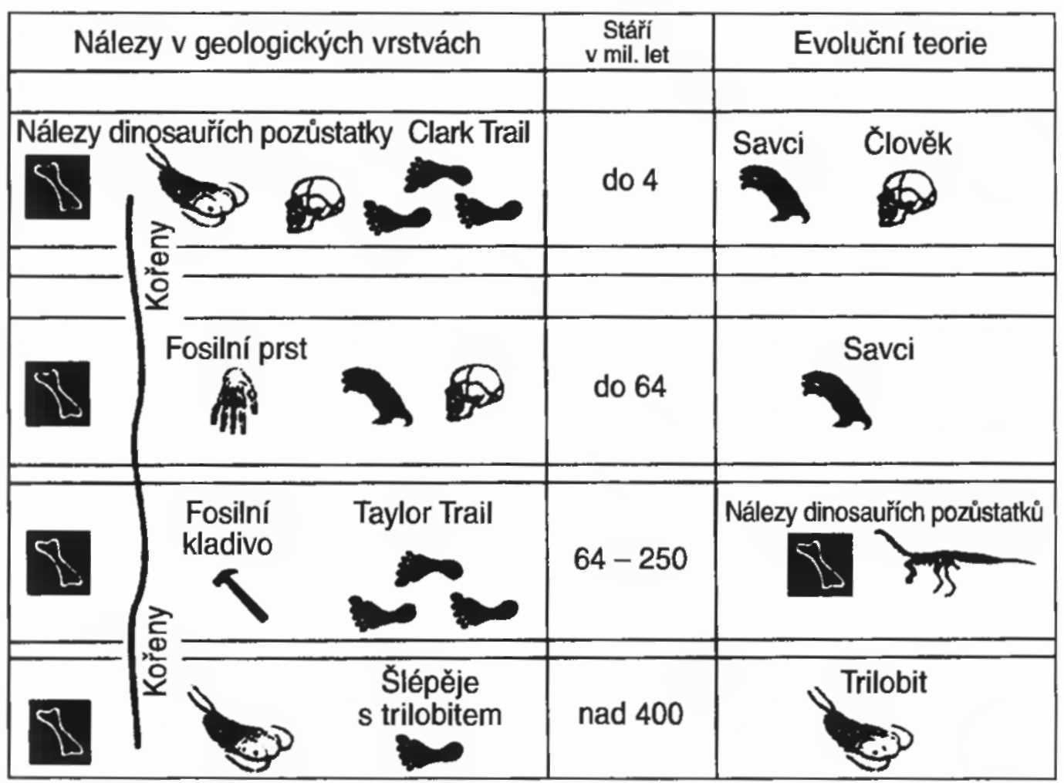
Obr. 4: Nálezy v geologických vrstvách. Kvalitativní znázornění různých zemských vrstev období, jez lze podle evoluční teorie k sobě jednoznačně přiřadit a jež obsahují zcela určité hlavni fosilie. Organismy uvedené na pravé straně se podle ní mohou vyskytovat pouze v těchto vrstvách. Trilobit tak nemůže být nalezen společně s lidskými stopami nebo dinosauřími kostmi. Na levé straně jsou uvedeny nálezy přibližně přiřazené k vědeckému modelu a údajnému stáři zemských vrstev, přičemž téměř všechny nálezy se dají vysledovat prakticky ve všech vrstvách. Proto nelze provést přímé přiřazení. Zajímavé jsou kořeny nebo předpotopní stromy, prorůstající několik geologických vrstev najednou.

Hornina se roztavila, a pak velmi rychle opět ztuhla a vytvořila novou zemskou kůru. V ní současně bleskurychle uvízly všemožné pozůstatky rostlinného i živočišného původu. Jiné oblasti, jež byly méně postiženy následky potopy a vulkanické činnosti vyvolané dopady komet, mají prostě méně takových horninových útvarů, nebo dokonce nemají žádné. Jinými slovy nárazy kosmických těles a následné trhliny v zemské kůře způsobily rozdílné teploty, jež podle vzdálenosti od místa dopadu dosáhly až 100 000 °C. V důsledku těchto teplotních rozdílů se také rozdílně roztavila hornina. Živočichové nebo rostliny, nacházející se příliš blízko ohnisek katastrofy, prostě shořeli, aniž po sobě zanechali stopy. Rozbouřené vodní masy přelily rozmočené měkké půdní substance do vnitrozemí a ty v sobě zničehonic uzavřely mrtvá nebo ještě živá zvířata, z nichž se posléze staly nám dnes známé fosilie.
Tím se rovněž vysvětluje, proč nacházíme v hornině živočichy zkamenělé „i s chlupy“ nebo také jen jejich kostry. Pro podobu nálezu je směrodatná výše převládající teploty. Čím dál od místa dopadu, tím kompletnější se zachovaly artefakty a organismy. Nyní je jasné, proč se na mapě dinosaurů vyskytuje tolik bílých míst. Dinosauři a ostatní živočichové či rostliny se totiž mohli zachovat pouze za určité teploty a vhodných tlakových poměrů. Méně zpustošené oblasti, ale nebo také regiony v bezprostředním okolí místa dopadu podle toho vykazují méně fosilií, popř. se v nich nevyskytují žádné. Další důkazy pro tato tvrzení předložím v následujících kapitolách.
Možná by bylo ale třeba škrtnout z dějin Země mnohem víc než čtyři sta milionů let. Jestliže vycházíme z toho, že se vrstvy zemského povrchu vytvořily a zpevnily rychle, musíme si položit další otázky: Proč by se Země nemohla vyvíjet stejně rychle také před potopou? Došlo k druhé závažné události, možná k náhlému zrození naší Země? Když si pozorně prohlédneme více nad sebou ležících zemských vrstev, můžeme v zásadě rozlišit dva druhy. Spodní, a tedy starší vrstva vykazuje často značná zešikmení, sestává z vyvřelin a jeví se na vrchní ploše erodovaná. Nad ní se nachází často mnoho vodorovných vrstev, které sice vypadají různorodě, ale všechny sestávají z usazenin. Tyto horizontální, souběžné, na povrchu vždy neerodované vrstvy svědčí ovšem o rychle po sobě jdoucích nánosech vytvořivších se během potopy. Základní hornina a její často velmi šikmé zvětralé vrstvy vznikly tedy během katastrofy, zatímco nad ní ležící souběžné vrstvy způsobila velká záplava. Tento sled vrstev narušují v ojedinělých případech vlivy větších nebo menších místních katastrof.
Protože nemohlo dojít k evoluci, není zapotřebí stanovovat ani dlouhé časové úseky potřebné k vytvoření aminokyselin a k náhodnému vzniku jednobuněčného organismu, tedy k vlastnímu počátku evoluce. V tom případě by jistě bylo možné odečíst dalších několik set milionů let.
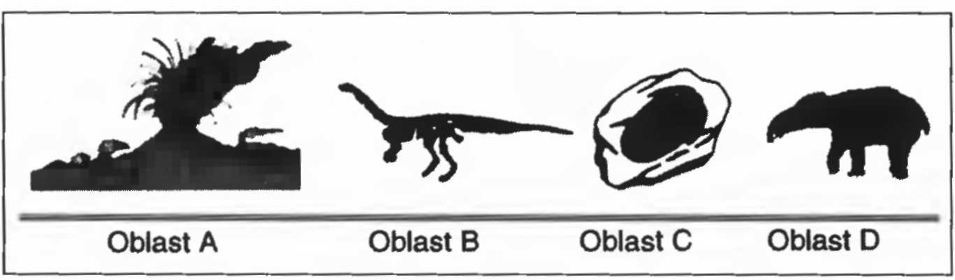

Obr. 5: Nálezy rázných fosilií: Proč se nacházejí fosilie různé kvality? V oblasti A poblíž míst dopadů kosmických těles nebo trhlin v zemské kůře shořelo vše živé; nelze tedy nic nalézt. V poněkud větší vzdálenosti (oblast B) byl žár tak velký, že spálil tkáň, kosti ale zůstaly zachovány – mnohdy zčernalé – a ponořily se do bažin a konzervovaly se v nich, neboť bahno rychle ztvrdlo. Takto se dostaly do pevné skály kostry. V ještě větší vzdálenosti od epicentra (oblast C) se zachovali živočichové včetně masa, kůže a ochlupení a byli konzervováni stejným způsobem jako organismy v oblasti B. Takto se v masivní skále ocitla kompletní zvířata. V oblasti D nebyly ani vysoké teploty, ani velké záplavy. Vrstvy bahna nejsou proto tak výrazné, takže těla živočichů odplavily vodní masy a uložily jejich rozbité ostatky neuspořádaní do jakýchsi hromadných hrobů. Důkazem jsou masová naleziště pozůstatků nejrůznějších zvířecích druhů na celém svítě

Co když pravěká Země chladla mnohem rychleji, než se všeobecně domníváme? Není naše mateřská planeta ve skutečnosti relativně mladá?
Ještě před několika lety jsem byl po intenzivním studiu různé literatury na základě popsaných nálezů pevně přesvědčen o tom, že lidstvo je staré nejméně šedesát milionů let, a že má proto také odpovídající věk Země. Zároveň mi ale nešla z hlavy jedna námitka: Když je lidstvo tak staré, proč potom nejsou už dávno vytěžena všechna rudná ložiska? Když uvážíme, kolik nenahraditelných surovin jsme vytěžili a spotřebovali v posledních stech letech, nemělo by vlastně už nic zbývat, kdyby zde lidstvo bylo nejméně šedesát milionů let! Když však přijmeme představu koexistence veškerého života až do potopy, která se odehrála maximálně před deseti tisíci lety, potom se tato námitka logicky hodí k argumentaci hájící tezi, že Země je mladší, než jsme si mysleli!

Nálezy na celém světě
Zatím jsem se zmiňoval pouze o nálezech z oblasti Glen Rose. Protože zde horninové vrstvy probíhají horizontálně, přinášejí vykopávky úctyhodné výsledky. S podobnými nálezy se lze však setkat na celém světě.
Archeolog doktor Rex Gilroy, ředitel Muzea Mount Yorku, našel v Austrálii zkamenělé stopy obřích lidí a jednu lebku poblíž otisků nohou brontosaura.
V Hughendenu, přibližně 200 km severně od queenslandského Wintonu, se dodnes nachází velké množství fosilií mořských živočichů. V pravěku se zde údajně rozkládalo vnitrozemské moře. Atrakcí tohoto města je 14 m vysoká kostra dinosaura, jež byla nalezena v propasti Porcupine Gorge.
Jihozápadně od východoaustralského Wintonu bylo nalezeno mnoho otisků nohou, jež si lze kdykoli prohlédnout. Můžeme se sami na vlastní oči přesvědčit o tom, že živočichové pocházející údajně z různých období žili ve stejné době. Nejde přitom jen o dinosauři stopy, nýbrž o otisky všemožných zvířat nejrůznějších velikostí (emu a další). Pokud věříme v evoluční teorii, přirozeně není možné, aby se tyto nálezy vyskytovaly v jedné horninové vrstvě. Přesto máme před očima nezvratné důkazy, že to možné je. Stáří příslušných vrstev je z geologického hlediska odhadováno na sto milionů let.
V Austrálii se nacházejí rovněž dinosauři kosti i celé skelety, a to stejného druhu jako všude jinde na světě. Z toho plyne, že musela existovat přírodní přemostění mezi kontinenty v době, kdy žili veleještěři. Pravděpodobně tehdy existoval jen jeden velký, více či méně souvislý kontinent. Když jsem v roce 1996 navštívil Queenslandské muzeum v Brisbane, mohl jsem obdivovat úplně sestavenou kostru velkého dinosaura a kus původní skalní plošiny se stopami těchto zvířat a dalších živočichů.
Vedle velkého počtu dinosauřích stop a kosterních zbytků prehistorických zvířat jsou také v Turkmenistánu k vidění zkamenělé otisky lidských nohou. Jsou srovnatelné s nálezy v oblasti Glen Rose, což dokazuje, že v Texasu nešlo o náhodné jevy. Biologické a geologické paralely se vyskytují po celém světě.
Zkamenělé otisky dinosauřích nohou byly nalezeny rovněž v Africe, Gruzii, Uzbekistánu a také v Německu. V dolnosaském Munchehagenu si lze prohlédnout několik zkamenělých ještěřích stop, jež jsou částečně chráněny přístřeškem. Na okraji Wiehernského pohoří v Barkhausenu u Bad Essenu jsou velmi dobře vidět zkamenělé otisky tlap sauropodů a jednoho teropoda, táhnoucí se po dnes strmě nakloněné skalní plošině. Naleziště skýtá vcelku podobný obrázek jako Glen Rose, chybějí jen otisky lidských nohou. V kámen proměněné stopy tedy nejsou místně omezeným jevem. Stejný proces určitě proběhl na celém světě, jen už jej dnes nelze pozorovat všude.
V údolí Gadafaova v africkém Nigeru existuje jakýsi hromadný hrob dinosaurů. Na úseku dlouhém 175 km zemřely v údolí tehdejší řeky stovky různých exemplářů. Jejich pozůstatky tam leží pohřbené v maximální hloubce 10 m, přičemž někde z pouštního písku dokonce trčí obratle jako řetězec hrbolků. Jev, kdy se po šedesáti čtyřech milionech let nacházejí pozůstatky v tak nepatrné hloubce, téměř pod povrchem, lze pozorovat po celém světě. To však v žádném případě neodpovídá našemu současnému geologickému obrazu světa.
V mongolské poušti Gobi jsou ještěří hřbitovy, na nichž kostry většinou téměř volně trčí ze země. V Muzeu Vnitřního Mongolská v hlavním městě Vnitřního Mongolská Hohhotu je vystaven kromě skeletů ještěrů nalezených v okolí také zkamenělý mamut, který byl objeven v uhelném dole. Zkamenělý mamut patří ke skutečným raritám a zajímavá je rovněž okolnost, že ležel v uhelném dole. Nedozvěděl jsem se, zda byl mamut vyhrabán z vrstvy kamenného nebo mladšího hnědého uhlí. Hnědé uhlí v rýnském revíru a některých asijských pánvích (Sibiř, Mongolsko) vzniklo přibližně před šedesáti miliony let. Jsou však známa také naleziště, jež vznikla údajně teprve před pěti miliony let. V prvním případě je problematické určení času, neboť různí mamuti vysocí až čtyři metry se vyvinuli před dvaceti čtyřmi miliony let, a proto je nelze na rozdíl od dinosaurů nalézt ve starých uhelných slojích. Mamutí předci velikosti vepřů žili před padesáti pěti miliony let, tedy také teprve poté, co vyhynuli dinosauři.
Poblíž Vernalu, na hranici mezi Utahem a Coloradem, se nachází Dinosaur National Monument. Národní památník veleještěrů je vlastně masivní skalní stěna, dlouhá 183 a vysoká 24 m, v níž paleontologové obnažili dláty fosilní dinosauři kosti, jež jsou do skály halabala zataveny. Všechny tyto kosti musely být konzervovány velmi rychle a bez přístupu vzduchu, neboť při postupném kamenění by jich přinejmenším značná část zpráchnivěla. Hornina obklopující skelety tudíž musela zhutnět, vytvrdnout velmi rychle hned poté, co je zaplavila jako měkké bahno.
Návštěvníkům se naproti tomu dostává vysvětlení, že tam před dávnými dobami vyplavila meandrovitá řeka na písčinu nesčetné zvířecí zdechliny. Ostatky posléze rozptýlili mrchožrouti (?) a říční proudy. Na kostech se postupně usazovaly nánosy písku. Během ještě delší doby uložila vnitro zemská moře na kosti tisíce metrů bahna a písku. Pomalu se pak sedimenty a kosti proměňovaly v kámen. Eroze, zlomy a borcení zemského povrchu následně snesly kilometry tlusté horninové vrstvy, až se kosti ocitly znovu na povrchu, přesně tam, kde byly v dávných dobách. Geologové tedy věří ve zdlouhavý proces vrásnění hor, při němž se za studena tvarovaly tvrdé, křehké horninové vrstvy.
Když se vykonává velký tlak na pevnou horizontální skalní vrstvu, objeví se v ní na mnoha místech trhliny, protože hornina dokáže odolávat jen velmi malým tažným silám. Aby se zabránilo praskání, zpevňuje se beton ocelovou armaturou, jež pohlcuje tahová napětí způsobená ohybem. To sám o sobě křehký beton nedokáže. Když nelze vstřebat tyto síly, vznikají v nejvíce namáhaných místech trhliny. Rychlé obalení fosilních kostí a nepopraskané zkroucené horninové vrstvy svědčí o tom, že původní horninový materiál byl před deformací v elasticko-plastickém stavu. Jak jinak by se mohly kosti dostat do pevné skály! Na to je pouze jediná odpověď: Hornina byla měkká v okamžiku, kdy rychle pohlcovala kosti. Jiné řešení prostě neexistuje.
Takto vznikly také zkamenělé otisky lidských nohou, jejichž udávané stáří se pohybuje mezi sto padesáti a šesti sty miliony let. Příslušné fosilie byly objeveny v Kentucky, jak zaznamenává Science News Letter z roku 1938.
O podobných nálezech v Missouri hovoří Henry Schoolcraft a Thomas Benton v The American Journal of Science andArts z roku 1822. Také tyto otisky nohou pocházejí nutně od velmi vysokých lidí.
V Science News Letter z 29. října 1938 se píše o dalších zkamenělých lidských stopách, jež byly nalezeny v Pensylvánii.
V uhelné sloji v nevadském Fisher Canyonu (pershingský okres) byl v roce 1927 objeven otisk boty. Podrážka se otiskla natolik výrazně, že jsou vidět dokonce stopy po jakési niti. Stáří tohoto otisku se odhaduje na sto šedesát až sto devadesát pět milionů let.
Jestliže se dochoval tento otisk, musela být uhelná vrstva měkká a snadno tvarovatelná v okamžiku, kdy se do ní bořila lidská noha. Nelze přehlédnout paralelu se stopami zanechanými ve vápenci. Uhlí proto nemůže vznikat jen uhelnatěním nebo hořením organických částic.
Toto uhlí bylo v určitém okamžiku měkkou sedimentovou horninou. Muselo ztvrdnout velmi rychle, protože jinak by zanechaný otisk erodoval. Fenomén rychlého vytvrzení usazenin se tedy neomezuje pouze na speciální ojedinělé případy nebo na určité druhy hornin.

Mimořádné nálezy v uhelných slojích
Podle našich dosavadních znalostí vzniklo uhlí údajně před miliony a miliony let. Skutečností však je, že v různých dobách a na různých místech byly nalezeny v kusech uhlí nebo v uhelných slojích mimořádné předměty.
Tak byl třeba v uhlí objeven náprstek. Nález popsal v American Antiquarian v roce 1883 v článku nazvaném Evin náprstek]. Q. Adams.
V červnu 1976 informoval Harry Wiant v Creation Research Society Quarterly o lžíci uložené v uhlí.
V témže magazínu uveřejnil v roce 1971 svůj článek Otisky lidských nohou ve skalách Wilbert Rusch. Psal v něm o překvapivém nálezu železného kotlíku v uhelném balvanu.
John Buchanan přinesl v roce 1853 zprávu o uměle vyrobeném železném nástroji vězícím pevně v uhelné sloji, který byl nalezen v okolí skotského Glasgowa.
V kusu třetihorního uhlí byla v roce 1885 objevena téměř přesná krychle o hmotnosti 785 g, která byla do roku 1910 vystavena v Salcburském muzeu. Byla zhotovena z tvrdé niklové oceli s nízkým obsahem síry.
Dalším neobvyklým nálezem byl řetízek z osmikarátového zlata vrostlý do kusu uhlí. Tento případ je zaznamenán v illinoiských Morrisonville Times z 11. června 1891.
Podle zprávy uvedené v časopisu Scientific American z 5. června 1852 se v příslušných uhelných vrstvách nacházela rovněž kovová loď nebo nádoba se stříbrnou vložkou.
Tento seznam by se dal ještě rozšířit, protože na místech, kde by se vlastně ani neměly ocitnout, byly nalezeny nejrůznější předměty, jako např. bronzový zvon nebo také rostliny z mladšího období dějin Země. Kromě toho musely být všechny tyto uměle vyrobené věci ještě starší než uhlí, v němž se nacházely.
Všude možně byly také přirozeně objeveny v uhelných slojích pozůstatky dinosaurů a jiných pravěkých zvířat. V uhelném dole v belgickém Bernissartu byl nalezen doslova pravěký hřbitov s ostatky jednoho dinosauřího druhu (iguanodonů), želv, krokodýlů a mnoha ryb. Protože uhlí je údajně velmi staré a stejně staří jsou i veleještěři, vypadá to, jako by zde nebyl žádný nápadný rozpor. Společné nálezy uhlí, pozůstatků pravěkých zvířat, dinosaurů a uměle zhotovených předmětů ovšem dokazují, že tato zvířata a lidé museli žít předtím, než vzniklo uhlí, protože v něm byly nalezeny jejich pozůstatky. Je třeba neustále zdůrazňovat tuto skutečnost. Jestliže všechny pozůstatky pocházejí ze stejného období, naskýtá se rozhodující otázka: Žili savci, dinosauři a lidé společně nejméně před šedesáti čtyřmi miliony let, nebo se objevili na Zemi teprve před poměrně krátkou dobou? Dalo by se to vysvětlit již zmíněnou celosvětovou potopou. Ta mohla mít na svědomí vznik uhlí a ropy, protože mohutné vodní přívaly pod sebou zničehonic pohřbily stromy a další rostliny. Ty pak začaly nejspíš uhelnatět za velkého tlaku, způsobeného např. těžkým nadložím nebo vzniklými tlakovými vlnami, jakož i průvodním jevem potopy v podobě ohřevu bez přístupu vzduchu. Nejdůležitějším faktorem pro to, jaký druh uhlí vzniká, je vysoká teplota. Když už jednou začne tento ohřevný proces, produkuje automaticky další teplo a tlak. V této souvislosti je třeba si připomenout, že uhlí se vyskytuje v různých formách – jako kamenné nebo hnědé uhlí, antracit nebo také jako rašelina. Od sebe se liší především obsahem sloučenin uhlíku, který se zvyšuje zuhelněním. Rašelina obsahuje 40 – 60 %, hnědé uhlí 60 – 70 %, kamenné uhlí 70 – 90 % a antracit 90 – 99 % sloučenin uhlíku.
Vytvořilo se uhlí stejně rychle jako zmíněné vápencové vrstvy? Zdá se, že nové výzkumy to potvrzují. To by vysvětlovalo výskyt nejrůznějších předmětů v uhelných slojích.
Aby zuhelnění proběhlo rychle, potřebuje tato chemická reakce příslušný katalyzátor. Bylo pozorováno, že mnoho uhelných ložisek se nachází na starých jílových vrstvách a poblíž sopečných vyvřelin. Tyto předpoklady mohou vytvořit průvodní jevy potopy. Když uvážíme, že celosvětové zásoby uhlí jsou odhadovány přibližně na pět tisíc miliard tun, nabízí se samo od sebe vysvětlení, že uhlí muselo vzniknout působením jevu globálního rozsahu. Nezávisle na tom se přirozeně také mohly v jednotlivých případech podílet na jeho vzniku místní katastrofy.

Hora svaté Heleny
To, že 18. května 1980 vybuchla sopka na Hoře svaté Heleny na západním pobřeží USA ve státě Washington, vedlo v roce 1982 k založení národního parku Mount St. Helens Volcanic Monument, který se rozkládá přímo na území postiženém katastrofou a je chráněný Správou národních parků.
Tehdy v roce 1980 bylo totálně zničeno přibližně sto padesát čtverečních mil lesa. Ze sopky vyvřela spousta lávy a nahrnula se do údolí. Kužel sopky se snížil o 400 m a zůstal 1,5 km široký kráter táhnoucí se na sever. Tento park patří v současné době k nejpozoruhodnějším přírodním divům v Americe. Do Spirit Lake byly spláchnuty statisíce kmenů stromů včetně obrovského množství dalšího biologického materiálu a sopečného popela. Během několika let vzniklo na dně jezera rozlehlé ložisko organického, především dřevitého materiálu promíseného se sopečným popelem. Takto vytvořená rašelina má často podobnou strukturu a vzhled jako uhlí. Kůra se sloupala ze stromů, klesla na dno a utvořila silné sedimentové vrstvy. Pahýly stromů se zabořily do této kaše částečně ve svislé poloze, protože měly těžké kořeny, které klesly ke dnu jako první.
Pokud snad sopka někdy opět vybuchne, budou tyto stromy a vrstvy usazené rašeliny zcela neprodyšně zasypány vulkanickým popelem a ostatními jezerními sedimenty. Tím by pak byly navozeny všechny předpoklady pro konečný vznik živičného uhlí. Dr. Steve Austin provedl intenzivní výzkum v roce 1986 a dodnes jsou sledovány geologické procesy, které probíhají na dně jezera. Z dosavadních výsledků lze usuzovat, že uhlí nemuselo vzniknout před miliony let a během dlouhé doby, nýbrž že se může vytvořit za vhodných podmínek během relativně krátkého období.
V utažském uhelném dole Castle Gate byl už v roce 1924 nalezen otisk tříprstého dinosaura. Mezitím byly objeveny v Utahu a Coloradu stovky podobných stop, jež často tvoří celé vyšlapané stezky. Všechny mají jedno společné – byly nalezeny na stropu sloje. Kromě toho jsou často znečištěné pískovcem nebo vápencem.
Jak se dostaly otisky veleještěřích nohou na stropy uhelných slojí? Tato zvířata zřejmě proběhla po mírně bahnité půdě a probořila se až na spodní vrstvu uhlí, v níž pak zanechala své stopy. Je jasné, že uhlí muselo být v tomto okamžiku ještě měkké a pak velmi rychle ztvrdlo, jinak by erozní vlivy šlépěje docela určitě vyhladily. Jde o stejný scénář jako v případě zkamenělých otisků ve vápenci a pískovci.
Podle vědeckého názoru vzniká kamenné uhlí z hnědého převážně geochemickými procesy. Odkud se ale berou tlak a teplota, jichž je zapotřebí, aby ztvrdlo uhlí na mořském dně? Je jasné, že mohlo vzniknout pouze pod vlivem kataklyzmatické události, a protože se uhlí vyskytuje na celém světě, musela mít také tato událost globální charakter.
Podle vědeckého názoru byla výchozím produktem pro vznik uhlí odumřelá vegetace, která se usadila na dně. Tato organická vrstva byla zakryta tak, že k ní nemohl proniknout kyslík a nenastal tak rozkladný proces. Potřebné teplo přicházelo, patrně v podobě geotermického tepla, docela prostě z nitra Země. Po čase se z této organické vrstvy stala uhelná sloj. A po této ohřáté, od přívodu kyslíku oddělené vrstvy pobíhali dinosauři? Stačí normální teplo pronikající z nitra země na povrch na to, aby mohlo dojít k zuhelnění?
Jednou z hypotéz o vzniku uhlí a ropy, která se liší od běžného vědeckého mínění, se budu ještě blíže zabývat v souvislosti s potopou.

Paradox času a evoluce
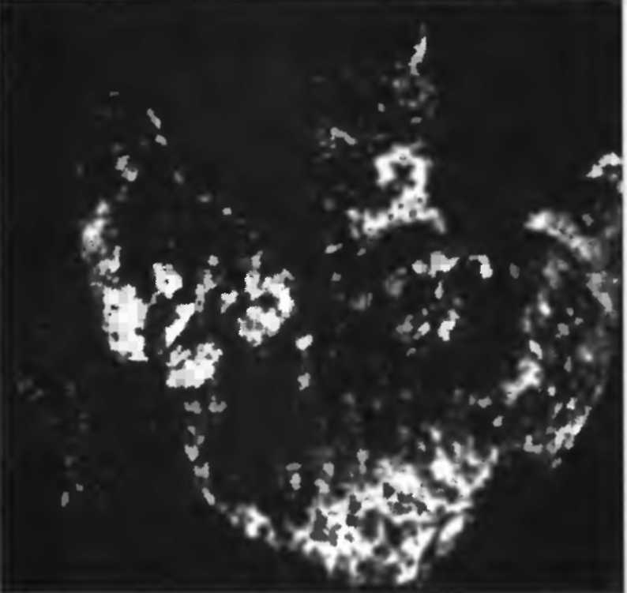
V souvislosti s výše popsanými a dalšími podobnými nálezy se stále znovu objevuje problém, jak je přiřadit k určité epoše, protože se vyskytují na nesprávném místě a v údajně mnohem starší geologické vrstvě. Právě proto se vždy kategoricky hovoří o padělcích.

Obr. 6: Otisk v uhlí. Tento otisk tříprsté dinosauří nohy byl nalezen v roce 1924 v utažském dole Castle Gate na stropě uhelné sloje spolu se zbytky bahna usazeného kdysi ve vodě nad sloji.

Kdo by ale schovával uměle zhotovené předměty po celém světě do hluboko uložených horninových vrstev, jež mají být staré stamiliony let? Pokud tedy věříme geologickým údajům o stáří horninových vrstev, pak je nemožné, aby se v nich vyskytovaly tyto nálezy umělého nebo organického původu. Nebo snad mohl člověk žít v éře jednobuněčných organismů bez ostatních živočichů a rostlin? Buď jsou všechny příslušné nálezy padělky – což školská věda (aby udržela svůj ideový model) musí bezpodmínečně tvrdit, aniž jednotlivé případy řádně prozkoumala – nebo stačí uznat za pravý alespoň jeden z nich a pak praskne jako mýdlová bublina teorie o vysokém stáří Země a s tím související evoluci.
Připustíme-li tedy, že alespoň jeden nález je pravý, musíme vytvořit zcela novou, odlišnou teorii. Protože předměty uložené v hornině nebo také v uhlí musí být starší než okolní materiál, nabízí se pouze jediný závěr: Hornina musí být podstatně mladší, než se dosud obecně předpokládalo, a navíc musela mít měkkou konzistenci v okamžiku, kdy se do ní příslušný předmět ukládal. Nálezy, jež popisuji, se ocitly v měkkém nebo tekutém materiálu působením jistého kataklyzmatického děje, celosvětové potopy. A k té došlo zřejmě před nepříliš dávnou dobou. V tom případě by padl paradox času. Za tohoto předpokladu není třeba pochybovat o pravosti popsaných nálezů, nýbrž je lze počítat k nezbytným přírodním jevům.
To by bylo nepříjemné, neboť by to znamenalo podstatně snížit stáří horniny. Následkem toho by pak byla rovněž zemská kůra mnohem mladší, než se dosud předpokládalo, jestliže vycházíme z hypotézy o globálním charakteru a průběhu událostí. V případě, že takto vyřešíme problém času, je zřejmé, že k evoluci ani dojít nemohlo. Na vývoj druhů bylo prostě příliš málo času! Tento závěr se nám zcela logicky vnucuje! Jestliže ale nebyla žádná evoluce, nabízí se otázka: Odkud se tedy berou všechny vysoce vyvinuté živé bytosti? A na ni existuje pouze jediná odpověď: Byly stvořeny, a je jedno kdy a kým.
Ještě přede dvěma sty lety věřili lidé západní civilizace v bibli. A nestojí psáno, že Bůh učinil, lépe řečeno stvořil člověka k obrazu svému? Protože však Bůh, pokud existuje, je duchovní bytost a nelze jej pravděpodobně spatřit ani se ho dotknout, nahradila víru na první pohled logicky vysvětlitelná evoluce, neboť ta představovala v každém ohledu jedinou materiální, hmatatelnou alternativu. Od té doby už nebylo třeba věřit v bleskurychlé boží stvoření. Lidstvo nalezlo v Darwinově teorii reálné vysvětlení, jež mu předtím chybělo. Všechna fakta uvedená v této knize však odhalují evoluční myšlenku jako duchovní slepou uličku.

5/ Monstra požírající čas

Přímé geologické určování stáří vede k jakžtakž užitečným výsledkům pouze za předpokladu, že Lyellovy a Darwinovy poučky o rovnoměrném, postupném vývoji platily během celých dlouhých dějin Země. Pokud ale došlo ke zkáze světa, nemohou naprosto souhlasit rámcové podmínky a předpoklady. Proto metody přímé datace musejí přinášet logicky nesmyslné, vybájené výsledky. Jedná-li se u přímé datace o teoretickou chybu, potom byly nepřímé (srovnávací) metody stanovení stáří podporující darwinismus náležitě zmanipulovány a nelze jimi s konečnou platností prokázat konkrétní stáří hornin.

Hromadné hroby
Ve prospěch tvrzení – jež geologové považují za prokázané –, že svět je hodně starý, hovoří jen vědecké časové určení, údajně jednoznačně získané přímými a nepřímými datačními metodami. Jednotlivá období dějin Země jsou známa, mají svá jména jako neozoikum, mezozoikum, paleozoikum nebo proterozoikum, a byla přesně stanovena i jejich délka. Pokud ale přece jen došlo k celosvětové potopě, musejí se vědecké datační metody nutně mýlit, mají-li určit věk objektu staršího než pět tisíc, maximálně však deset tisíc let. V této kapitole podrobím kritickému zkoumání geologické určování stáří a prokážu jeho nesprávnost. Tím však současně zpochybním nám všem dobře známý průběh dějin Země a odhalím jej coby od základu chybnou teorii, ba dokonce naprostý výmysl.
Odhaduje se, že 95 % všech známých fosilií mořského původu jsou obratlovci a 4,75 % tvoří rostliny a řasy. Ze zbývajících 0,25 % je nejvíce bezobratlých (hmyz). Úplně nejmenší podíl všech fosilií tvoří suchozemští živočichové, mj. savci a také lidé. Na celém světě bylo postupně nalezeno přibližně třináct set koster veleještěrů a počet lidských lebek, jakož i jiných fosilních kostí, je ještě mnohem nižší. Aby vůbec vznikla fosilie, musí být její základ uložen do sedimentových vrstev umístěných pokud možno pod tekoucí vodou, aby se póry mohly naplnit tvrdými krystalky vápence nebo pyritu. Tím je omezena možnost nalézt příslušné fosilie na zcela ojedinělé případy.
Podle druhu většiny nálezů se dá usuzovat na mořskou katastrofu. Je zajímavé, že mořské fosilie byly nalezeny i v několikatisícových výškách. Při tak mohutné zátopě se přirozeně zachovají jen nepatrné zbytky suchozemských živočichů a lidí.
Kromě toho lze předpokládat, že během takové potopy byly ostatky suchozemských živočichů splaveny dohromady. Také ve vysoko položených jeskyních a skalních rozsedlinách by se snad mohlo nacházet větší množství kostí zvířat, která v nich hledala ochranu a spásu. A skutečně jsou dobře známa taková skladiště kostí na celém světě. V asfaltových dolech a jeskyních La Brea poblíž Los Angeles se našly na malém prostoru pozůstatky mnoha set zvířat nejrůznějších druhů a rodů – koní, lenochodů, velbloudů, mamutů, bizonů, pávů a buvolů. Jejich kosti vytvořily neidentifikovatelnou změť a místo působí jako skládka.
Charles Berlitz hovoří ve své knize Die Suche nach der Arche Noah o podobných nalezištích rozesetých po celém světě.
„Ve Walesu a Devonshiru i v mnoha oblastech jižní Anglie se nacházejí na pahorcích hroby plné rozbitých kostí hyen, hrochů, slonů, ledních medvědů a dalších známých zvířat. Stejná naleziště se vyskytují také na západě evropského kontinentu. Ve skalních rozsedlinách na Mont Genay ve Francii leží kosti nosorožců, slonů, lvů a zubrů; ve švýcarských Alpách zase nalezneme pozůstatky krokodýlů, obrovských pštrosů a ledních medvědů.
V Dakotě byly kosti velbloudů a koní pod obrovským tlakem slisovány ve velké bloky dohromady s kosterními ostatky těžko identifikovatelných zvířat. V Nebrasce se nacházejí pozůstatky nosorožců a obrovských vepřů.“
Kosti velryby byly nalezeny severně od Ontarijského jezera v nadmořské výšce 132 m a ve Vermontu v nadmořské výšce 150 m. Na pahorcích a ve skalních rozsedlinách ve střední Francii byla uložena spousta roztříštěných koster mamutů, nosorožců a dalších zvířat. V Burgundsku leží ve výši 400 m nad mořem sedimentová vrstva s rozbitými pozůstatky sobů, koní, mamutů a dalších zvířat. U anglického Plymouthu byly nalezeny nesčetné kusy rozbitých ostatků nejrůznějších zvířecích druhů, např. lvů, hrochů, bizonů, vlků, mamutů, nosorožců, medvědů a koní. Tyto úlomky kostí různých zvířat vytvořily spleť promísenou s ostrými kamennými odštěpky.
Gibraltarské skály jsou protkány puklinami plnými četných rozlámaných a roztříštěných kostí zajíců, skotu, nosorožců, rysů, vlků, medvědů, hyen, panterů a dalších zvířat. Na tisíc kousků rozbité zvířecí pozůstatky nejsou zvětralé ani ohlodané.
Severosibiřským Ljachovovým ostrovům se dříve říkalo Kostěné, protože jejich povrch byl poset spoustou kostí a mnoho se jich našlo také v moři.
Dalším známým hromadným nalezištěm kosterních pozůstatků nejrůznějších živočišných druhů je Cumberlandská jeskyně v Marylandu. Při hloubení terénního zářezu zde byla v roce 1912 objevena jeskyně s pozoruhodnou sbírkou pozůstatků zvířat obývajících nejrůznější klimatické zóny – lumíků, zajíců, dikobrazů (polární až mírné pásmo), ale také krokodýlů (tropické pásmo). Vyskytovaly se zde též ostatky vyhynulých nebo i dnes ještě žijících druhů (veverka, norek). V nesmírné změti však se daly nalézt také kosti obyvatel hojně zavodněných území (bobr, krysa pižmová) nebo lesa (veverka), stejně jako zvířat žijících v otevřené krajině (kůň). Všichni tito různí tvorové zahynuli společně. Fakt, že se v určitém místě nahromadily pozůstatky zvířat žijících v různorodých podnebních pásmech, si v žádném případě nelze vysvětlit ve smyslu školské vědy sledem delších období ledových dob. Právě nálezy v Cumberlandské jeskyni dokazují naprostý opak: V určité době muselo dojít ke kataklyzmatické události. Pro další tvrzení uvedená v této knize však se zdá být ještě důležitější toto zjištění: Zlámané kosti nalezené v této jeskyni nenesou stopy dlouhodobějšího působení vody. Kosti se tedy nemohly v žádném případě plavit delší dobu v řece. Spíše se dá usuzovat na to, že zvířecí těla vyvrhly na skály mohutné vlny, kostry všemožných zvířecích druhů se rozlámaly a pomíchaly se navzájem spolu s horninou.
Dost neochotně se diskutuje o tom, že hromadné hroby se zvířecími ostatky byly nalezeny ve zcela rozdílných geologických vrstvách (jura, křída, třetihory), jakož i v hluboko uložených uhelných slojích. Hromadné hroby nejrůznějších živočišných druhů na celém světě mohly vzniknout jen a jen nenadálou katastrofickou záplavou. O mimořádných okolnostech svědčí také zkamenění. Tělo mrtvého zvířete podléhá mechanickému (teploty), chemickému (kyseliny) nebo biologickému (hnití) rozkladu. Proto také nedochází v současné době ke zkamenění, přestože denně umírá bezpočet živých bytostí. Aby se tělo zvířete zachovalo a zkamenělo, musí být organický materiál obalen ochrannou slupkou. Protože fosilie se normálně nacházejí v horninových útvarech, musela být hornina v patřičném okamžiku tekutá nebo alespoň měkká. Dlouhodobý proces zkamenění je pouze výjimečný. Fosilie však rozhodně výjimečné nejsou, lze je snadno najít po celém světě.
V jedné anglické vápencové lavici byla nalezena spousta trilobitů v podivné svinuté poloze. Prstence trupů tamního druhu trilobitů sestávaly z chitinu, stejně jako tomu je u nám známých stínek. Tito živočichové jsou schopni se v případě nebezpečí stulit. A přesně v této poloze byli nalezeni zmínění trilobiti, kteří zahynuli hromadně ve stočené poloze při nenadálé katastrofě.
Dalším příkladem masového umírání jsou amoniti. Jejich náhlé a úplné vymizení představuje záhadu, již vědci dosud nevysvětlili. Tito kdysi masově rozšíření mořští hlavonožci měli jakousi hlemýždí ulitu a dovedli dobře plavat. Proč vyhynuli v celosvětovém měřítku tvorové žijící téměř ve všech mořích! Některé druhy nautilů (loděnky), blízkých příbuzných amonitů, přitom přežily až do dnešních dnů. Tento zdánlivý rozpor byl dosud považován za přesvědčivý důkaz popírající, že by v minulosti došlo k nějaké katastrofě celosvětového rozsahu, neboť tu by snad přece nemohli přežít ani nautilové.Řešení hádanky spočívá v tom, že oba živočišné druhy se od sebe zásadně lišily stavbou ulity. Nautilové měli opačně vyklenuté přepážky, což jim umožňovalo potápět se hlouběji než amoniti, kteří žili pouze v mělkých mořích. Zmíněný rozdíl současně vysvětluje vymření amonitů. Protože žili při hladině, byli vydáni napospas mohutnému vodnímu přívalu a výkyvu teploty, zatímco nautilové dokázali přežít v mořských hlubinách se stálejšími teplotami (akumulační schopnost vody).
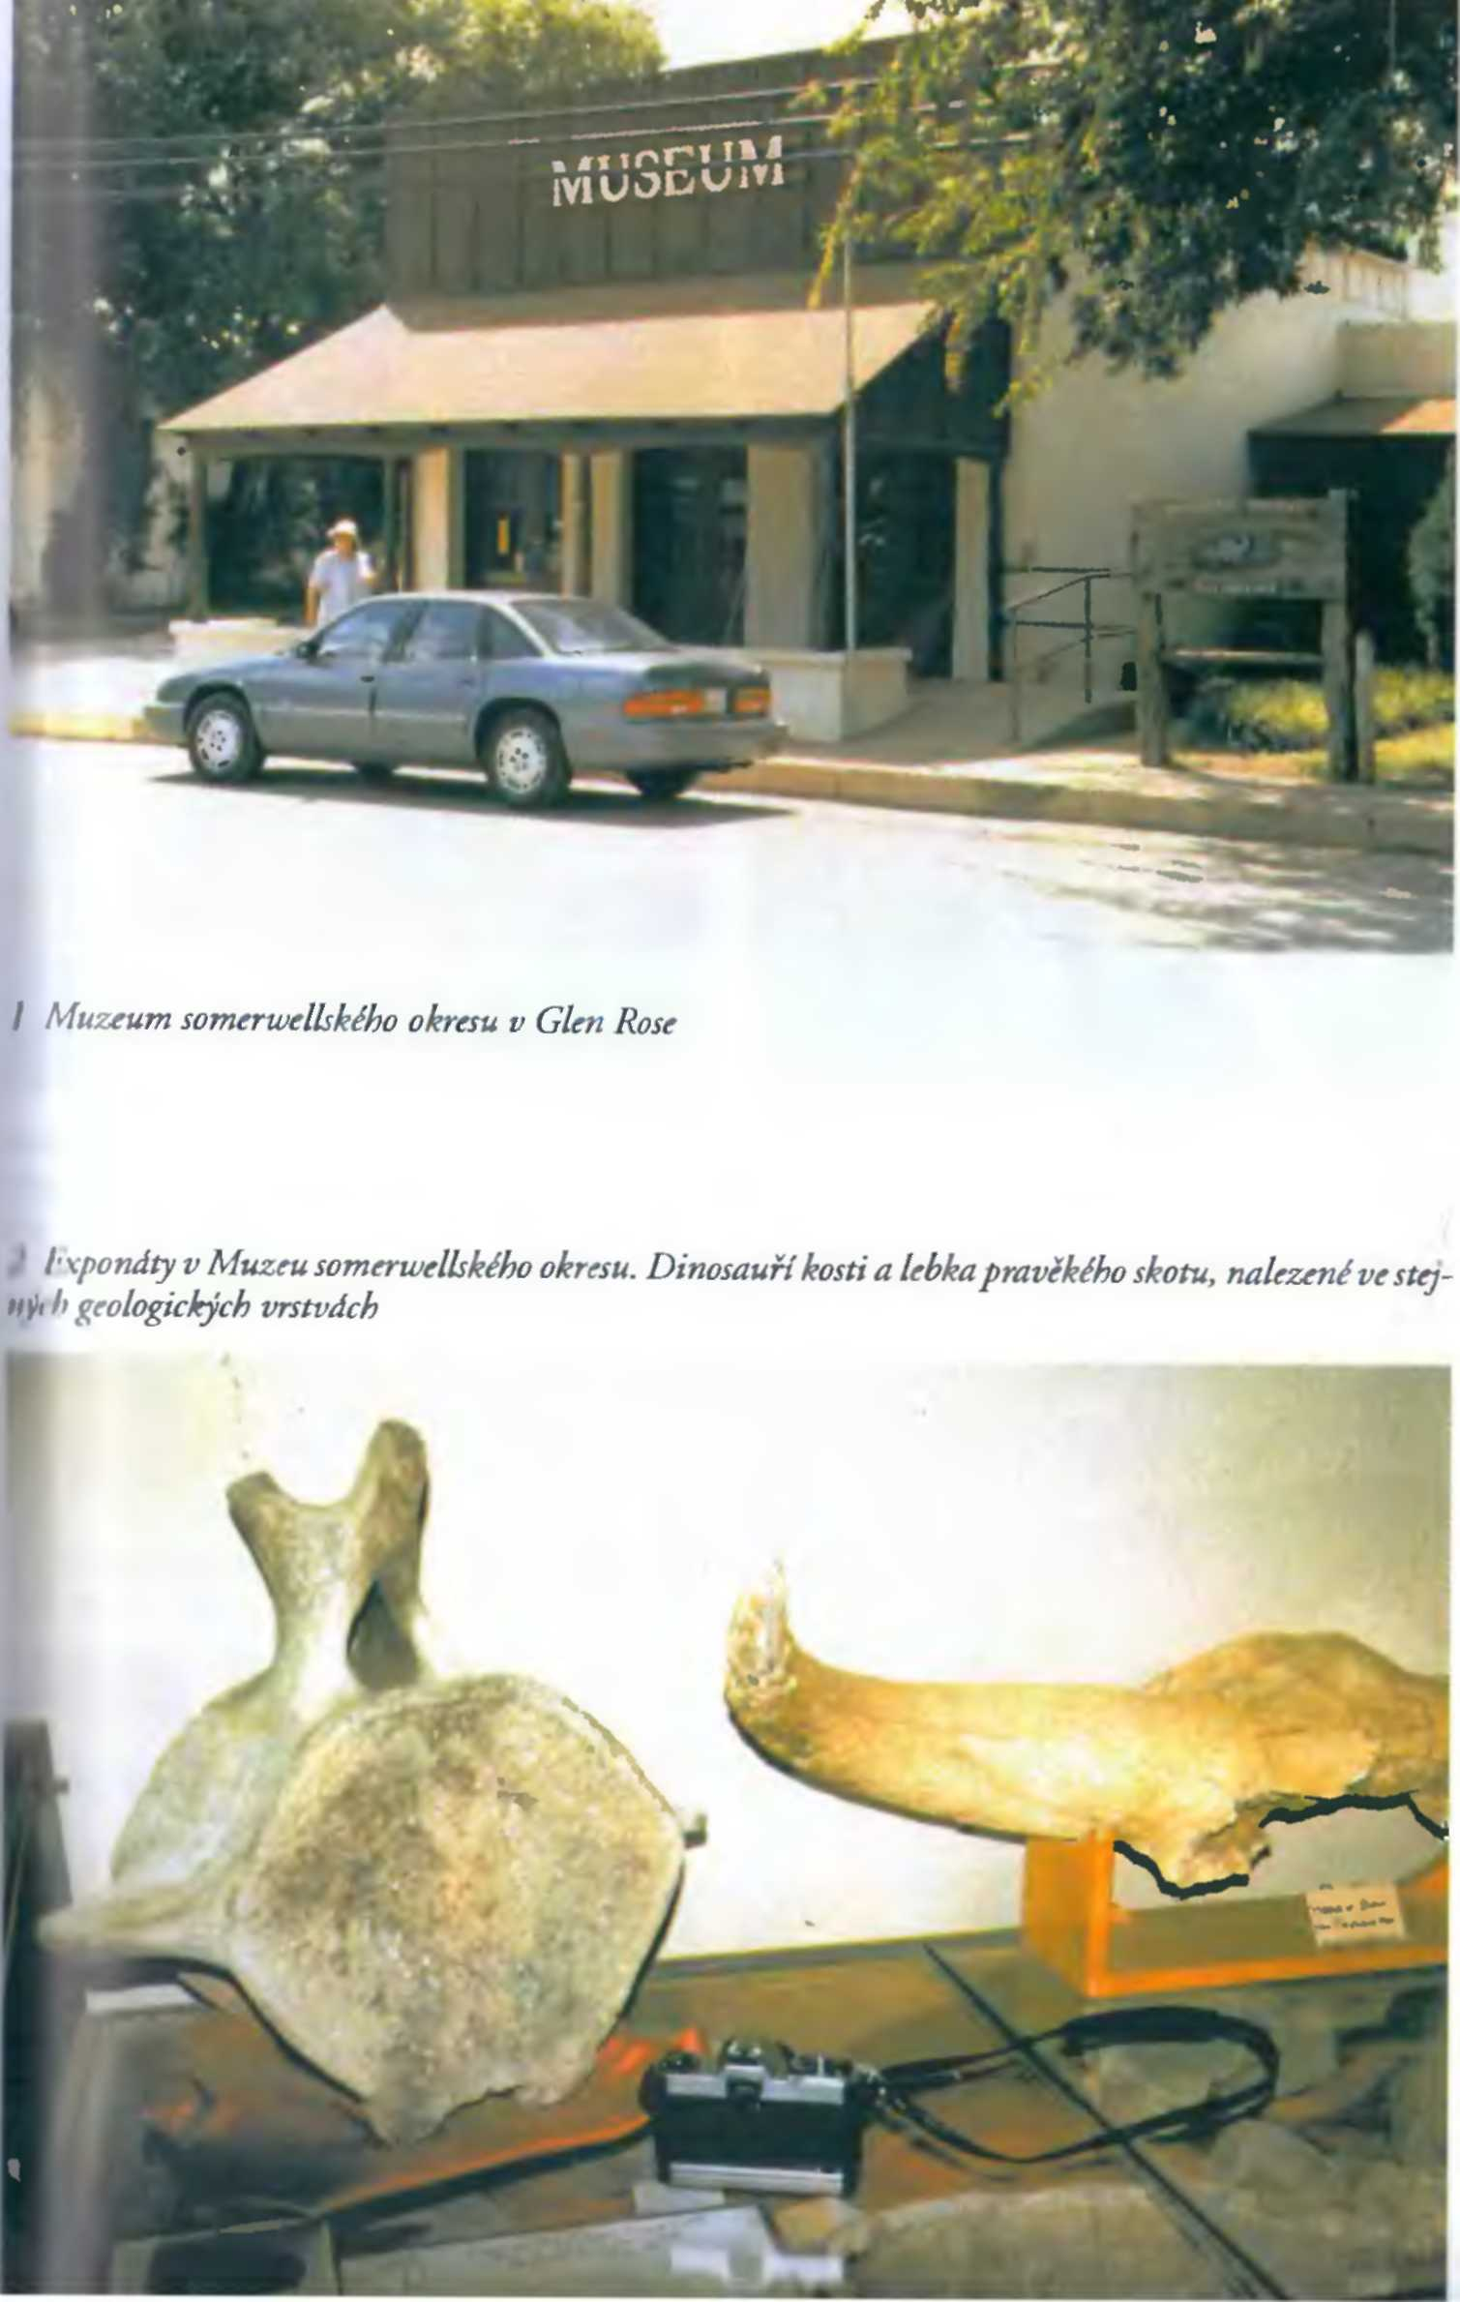
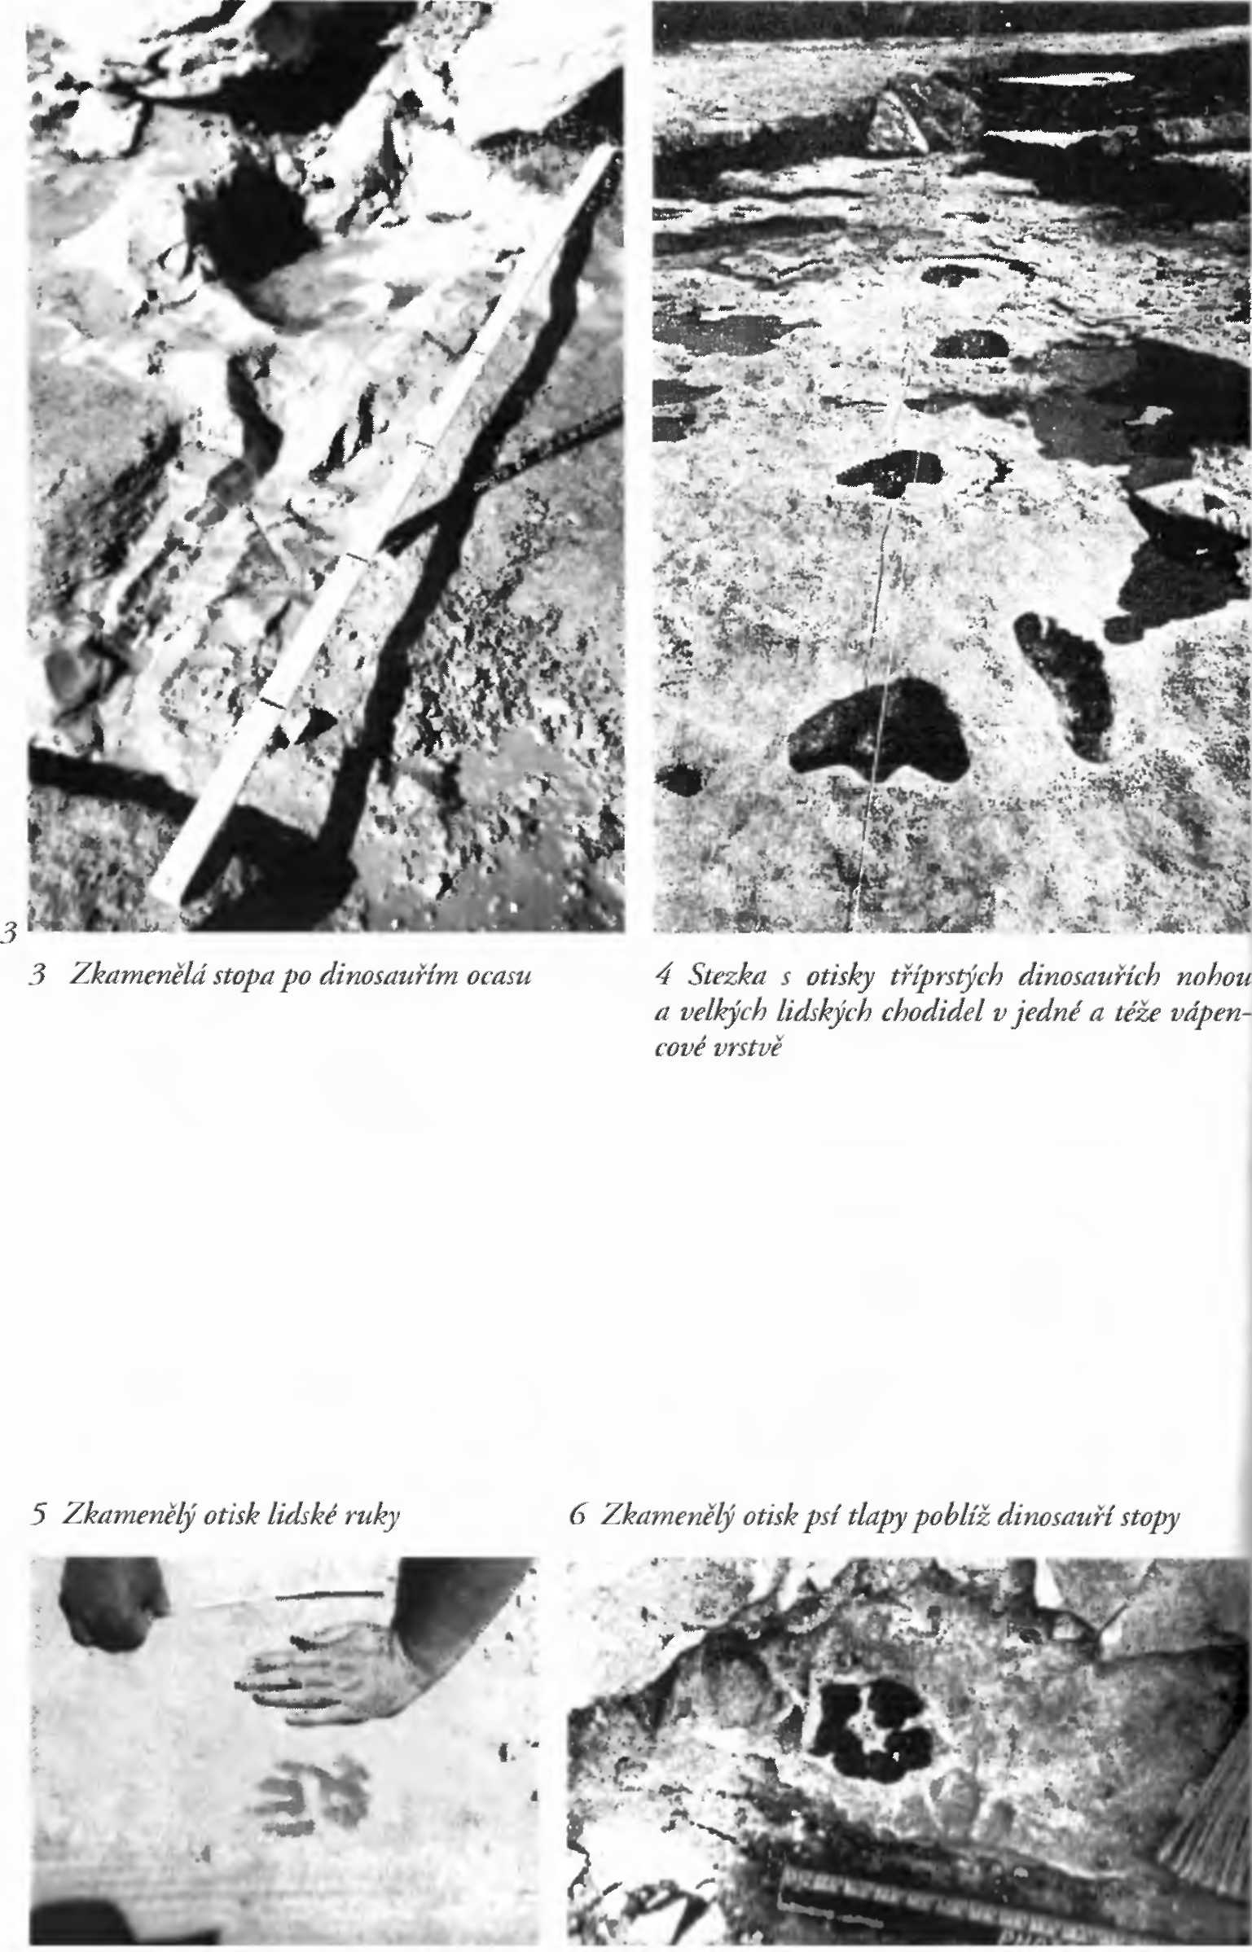
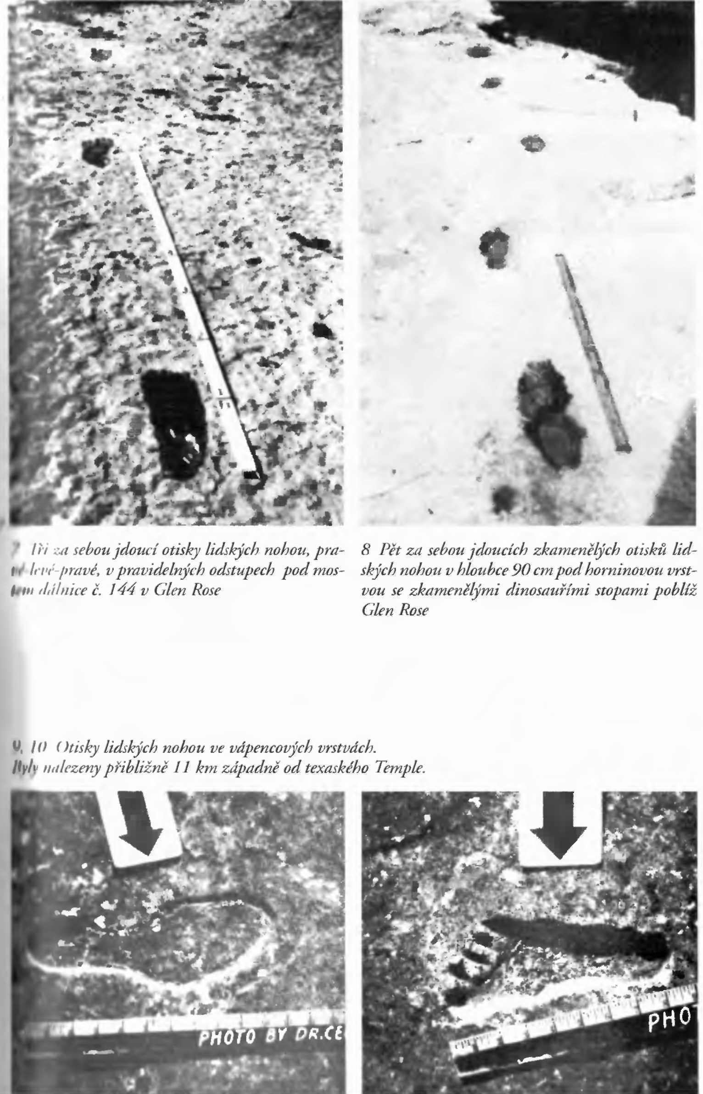
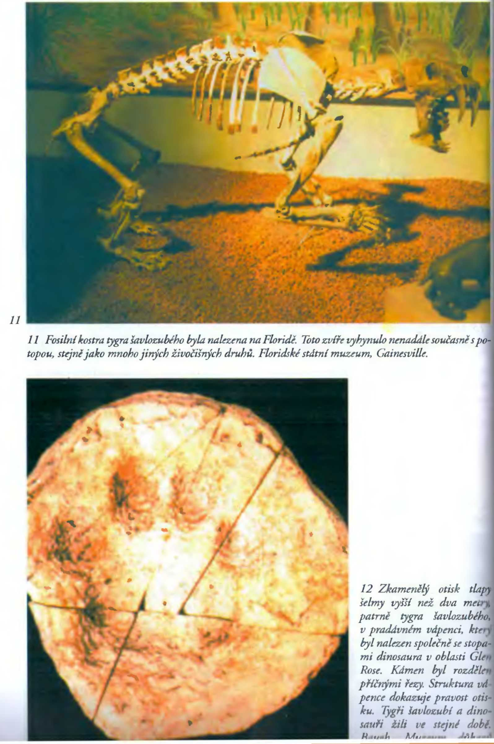
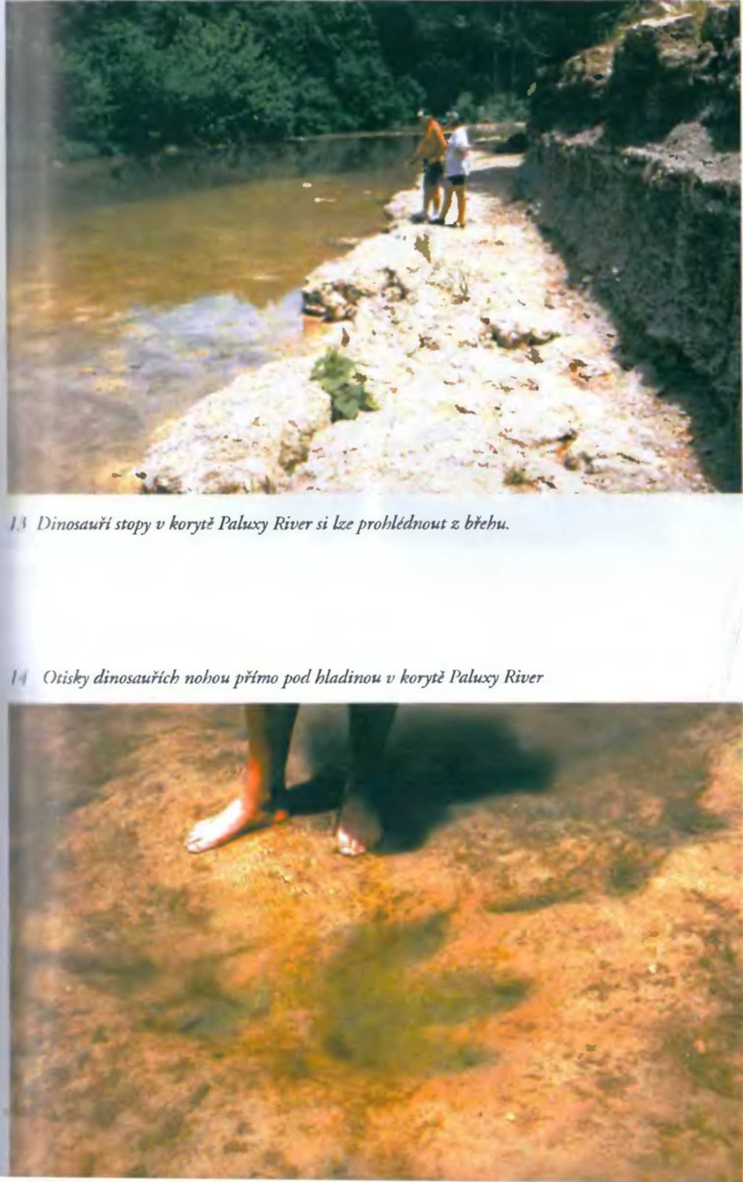
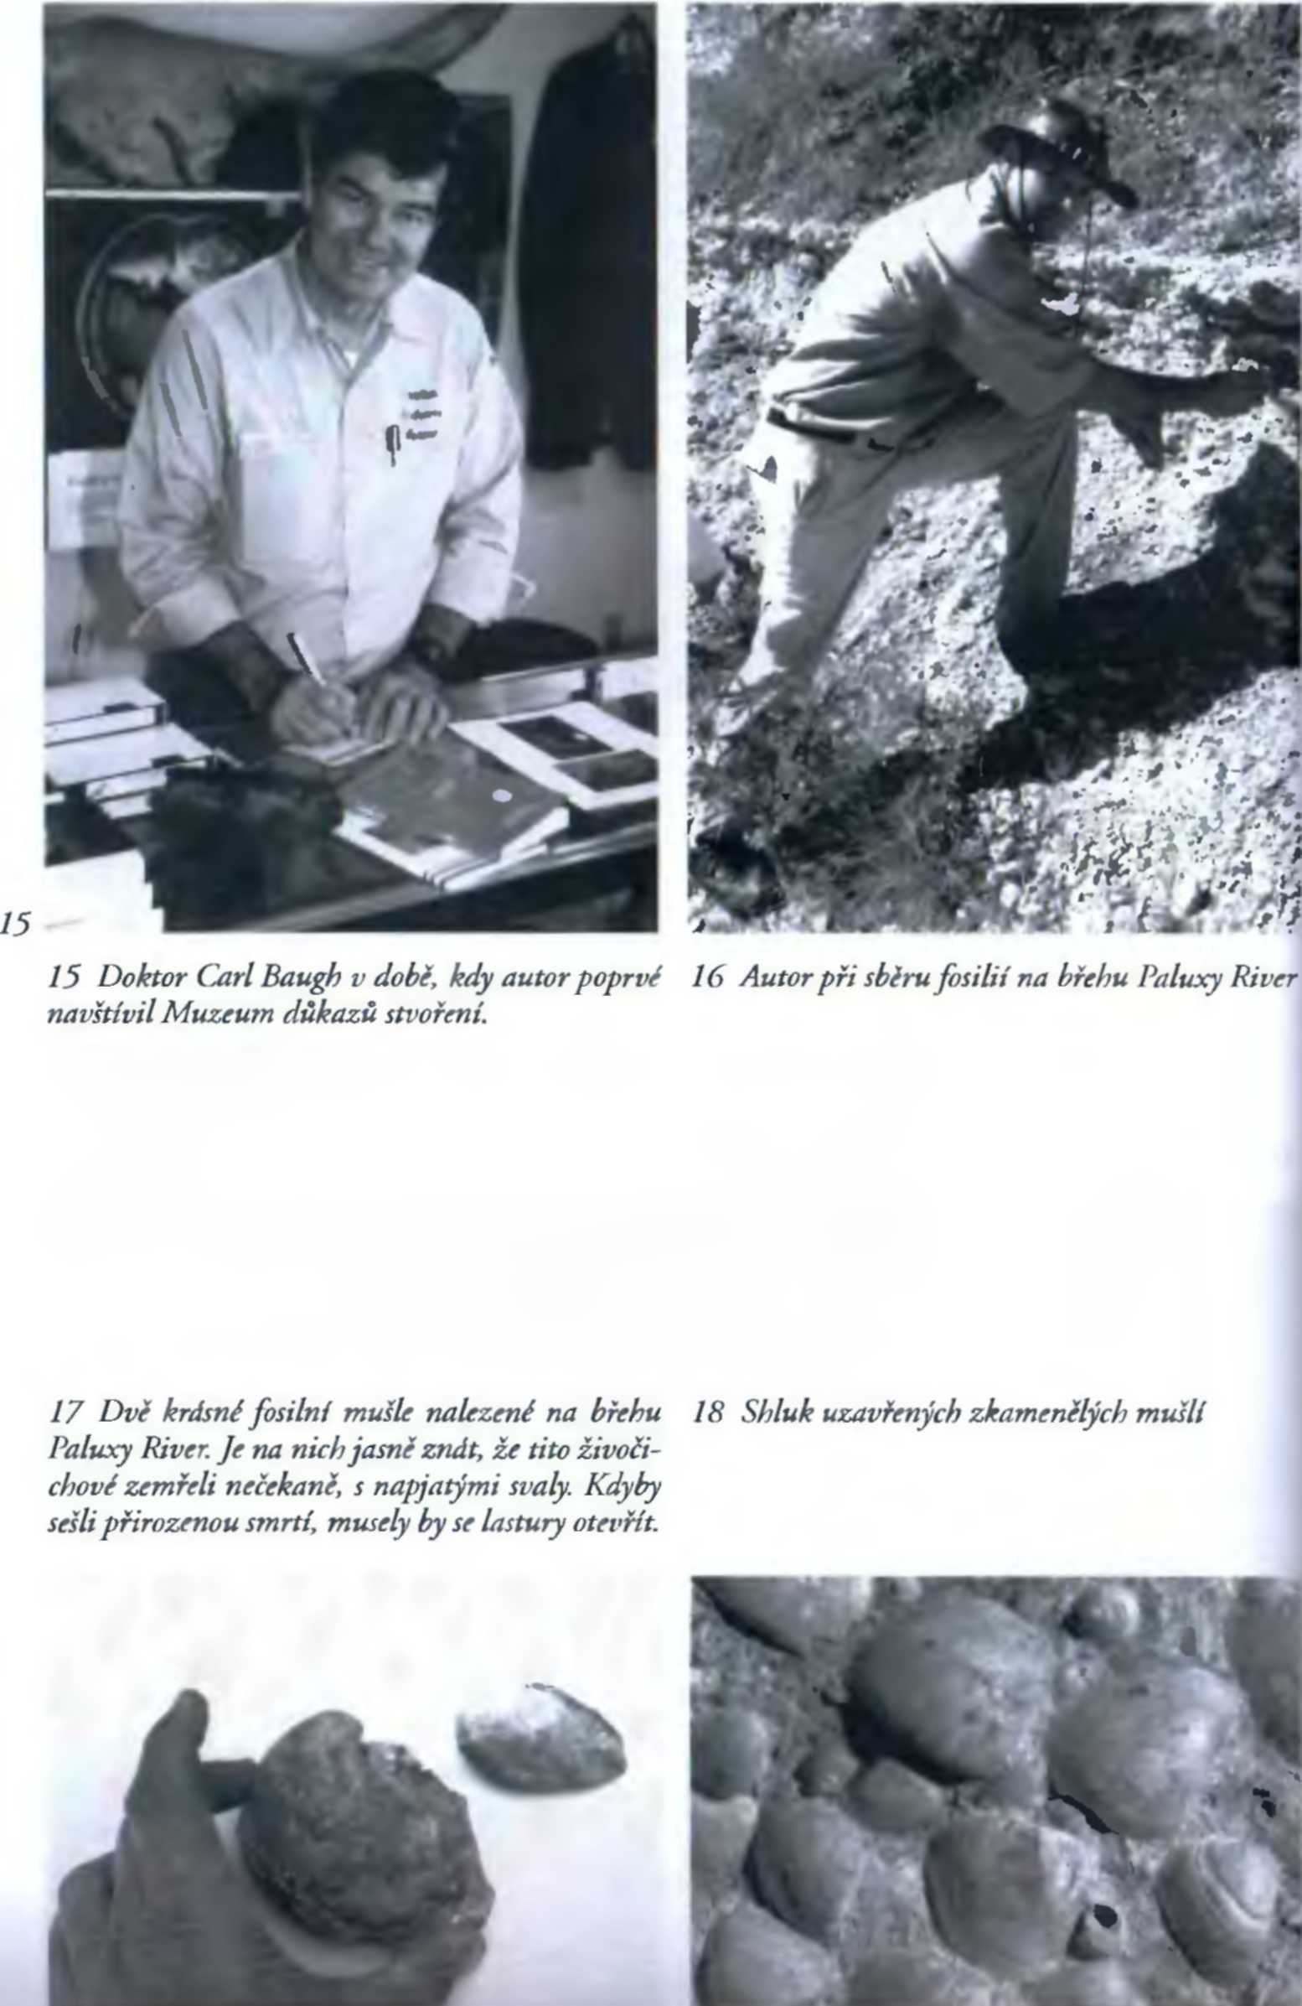
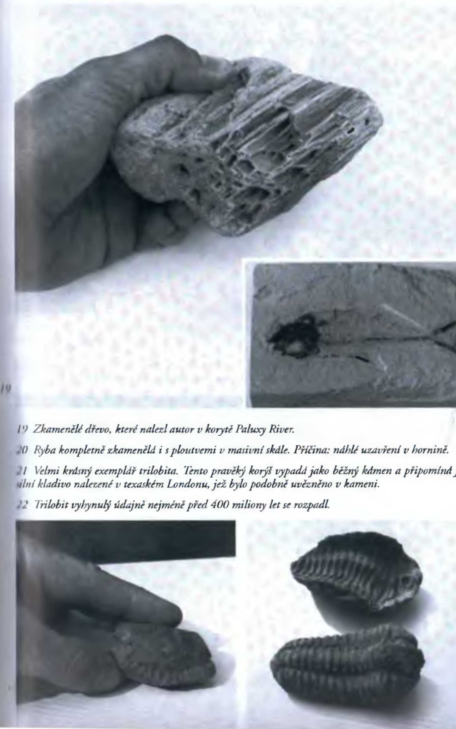
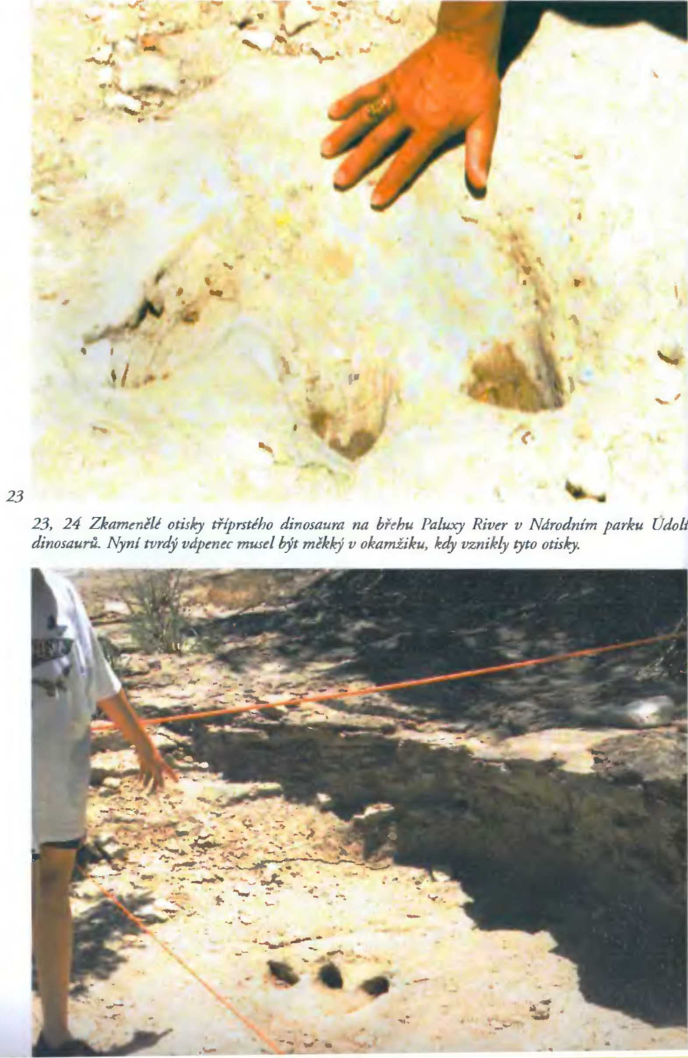
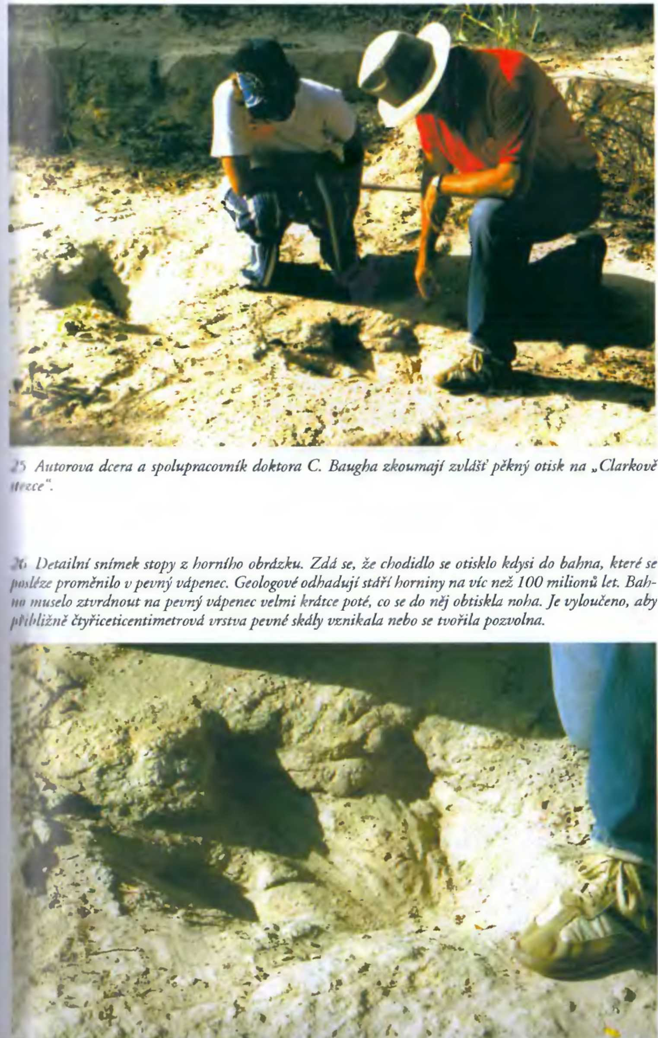
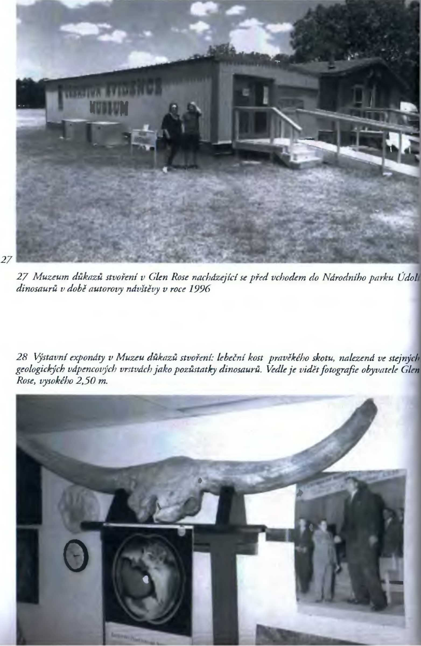
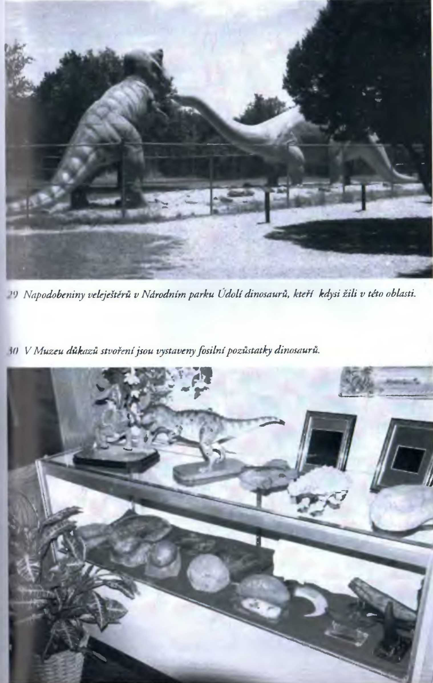
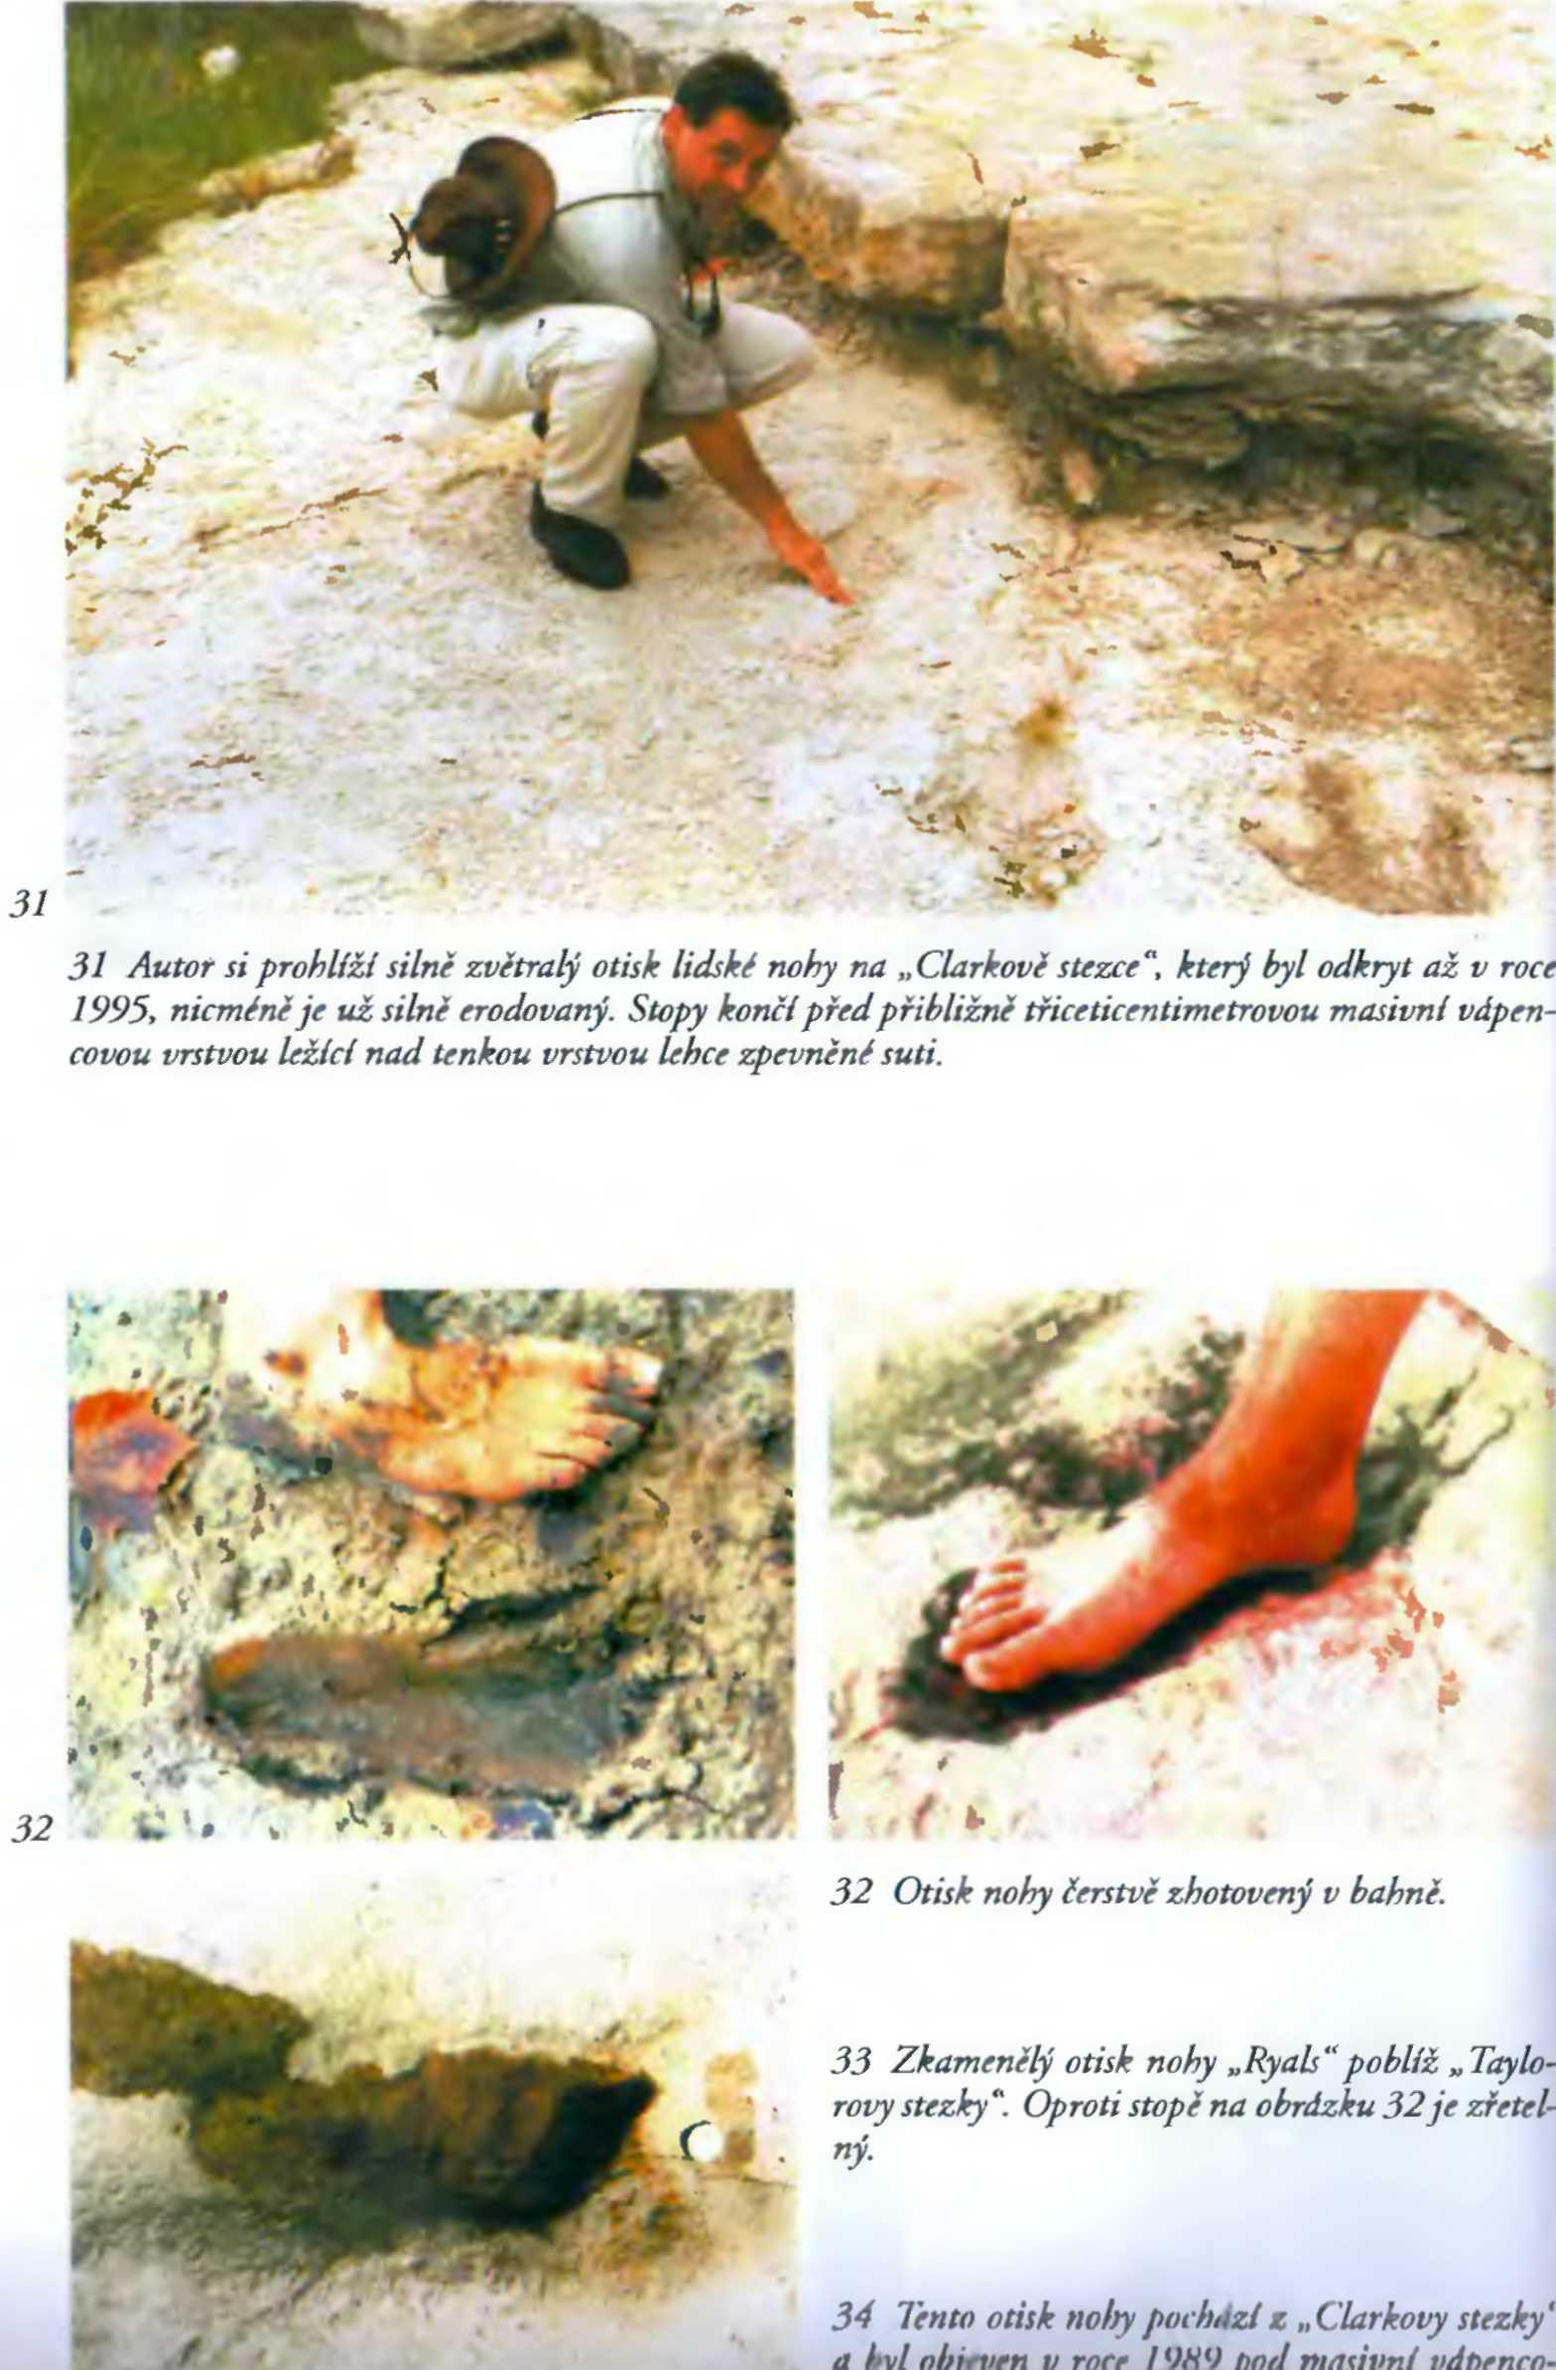
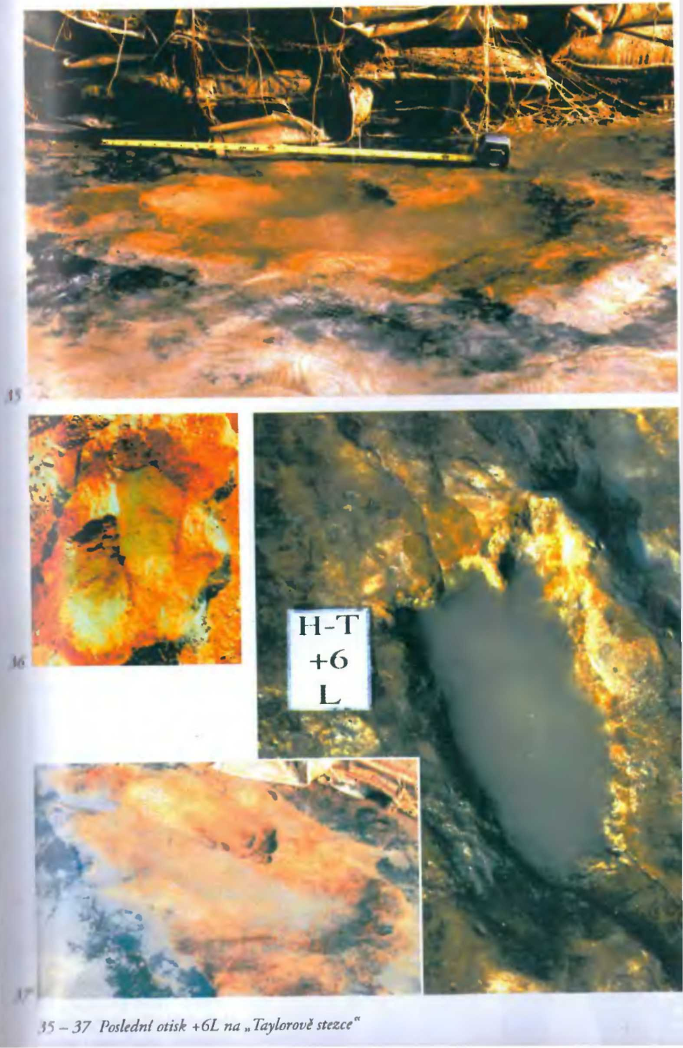
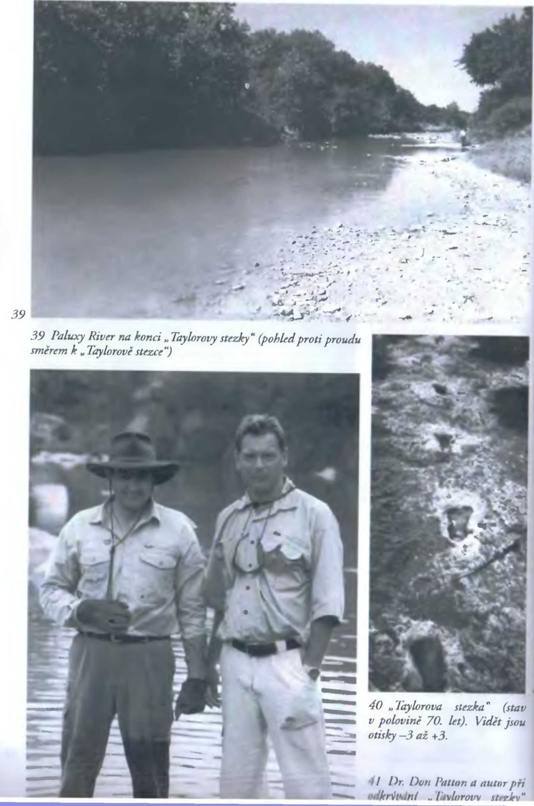
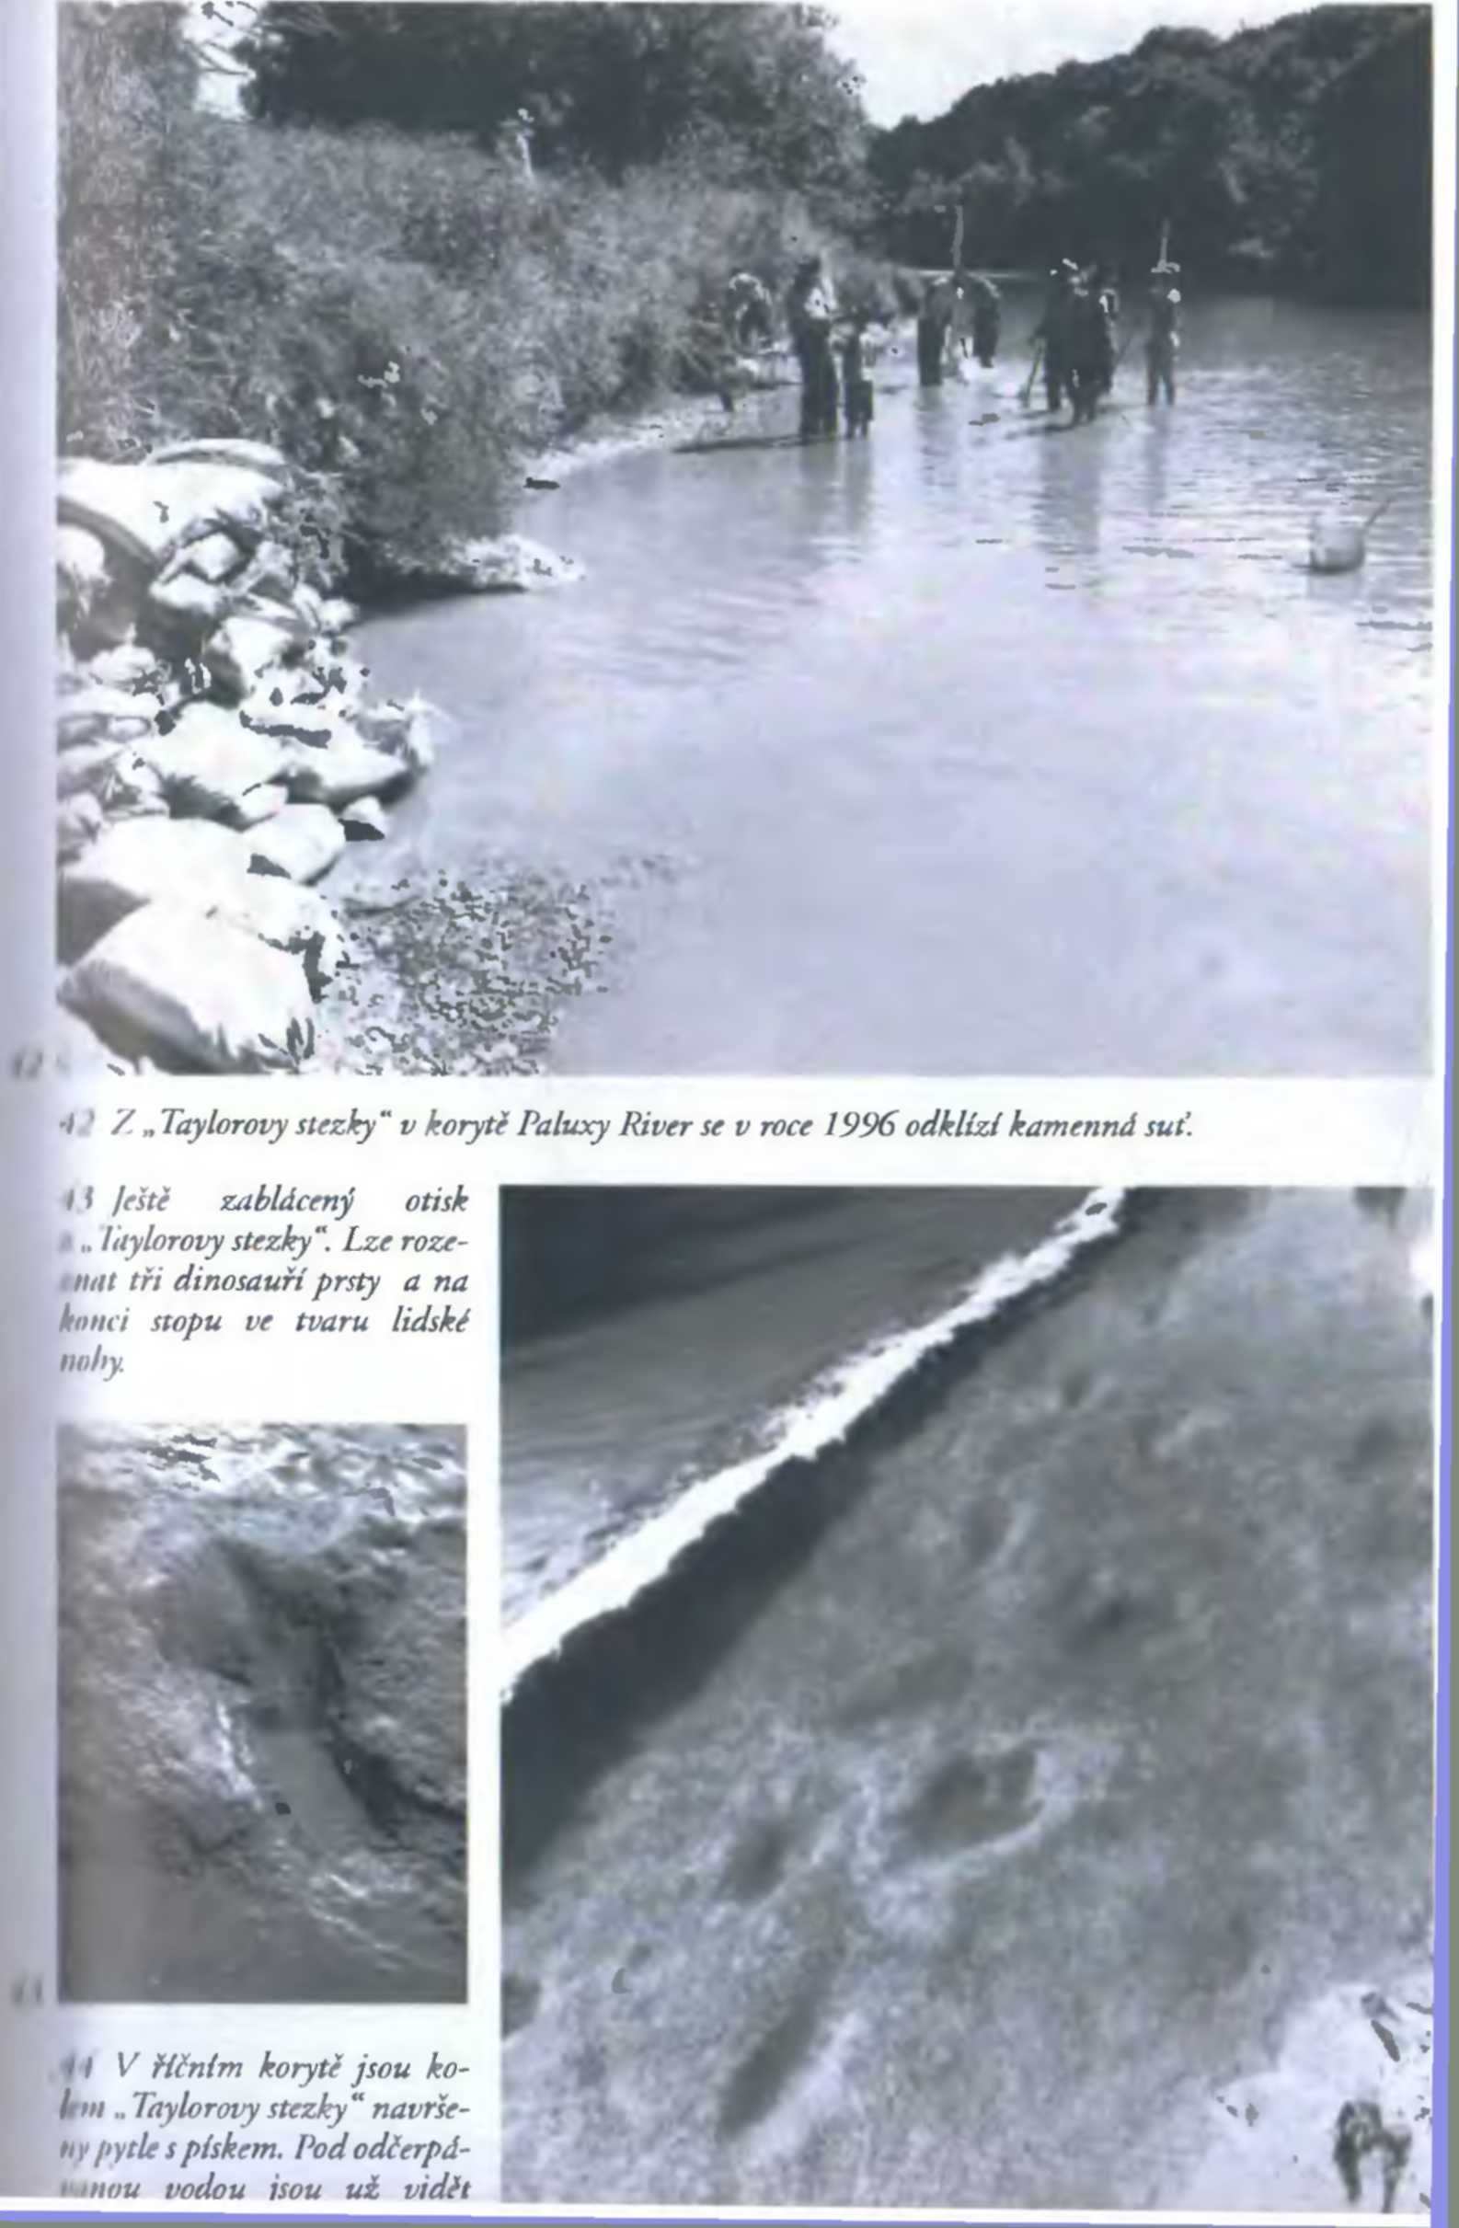
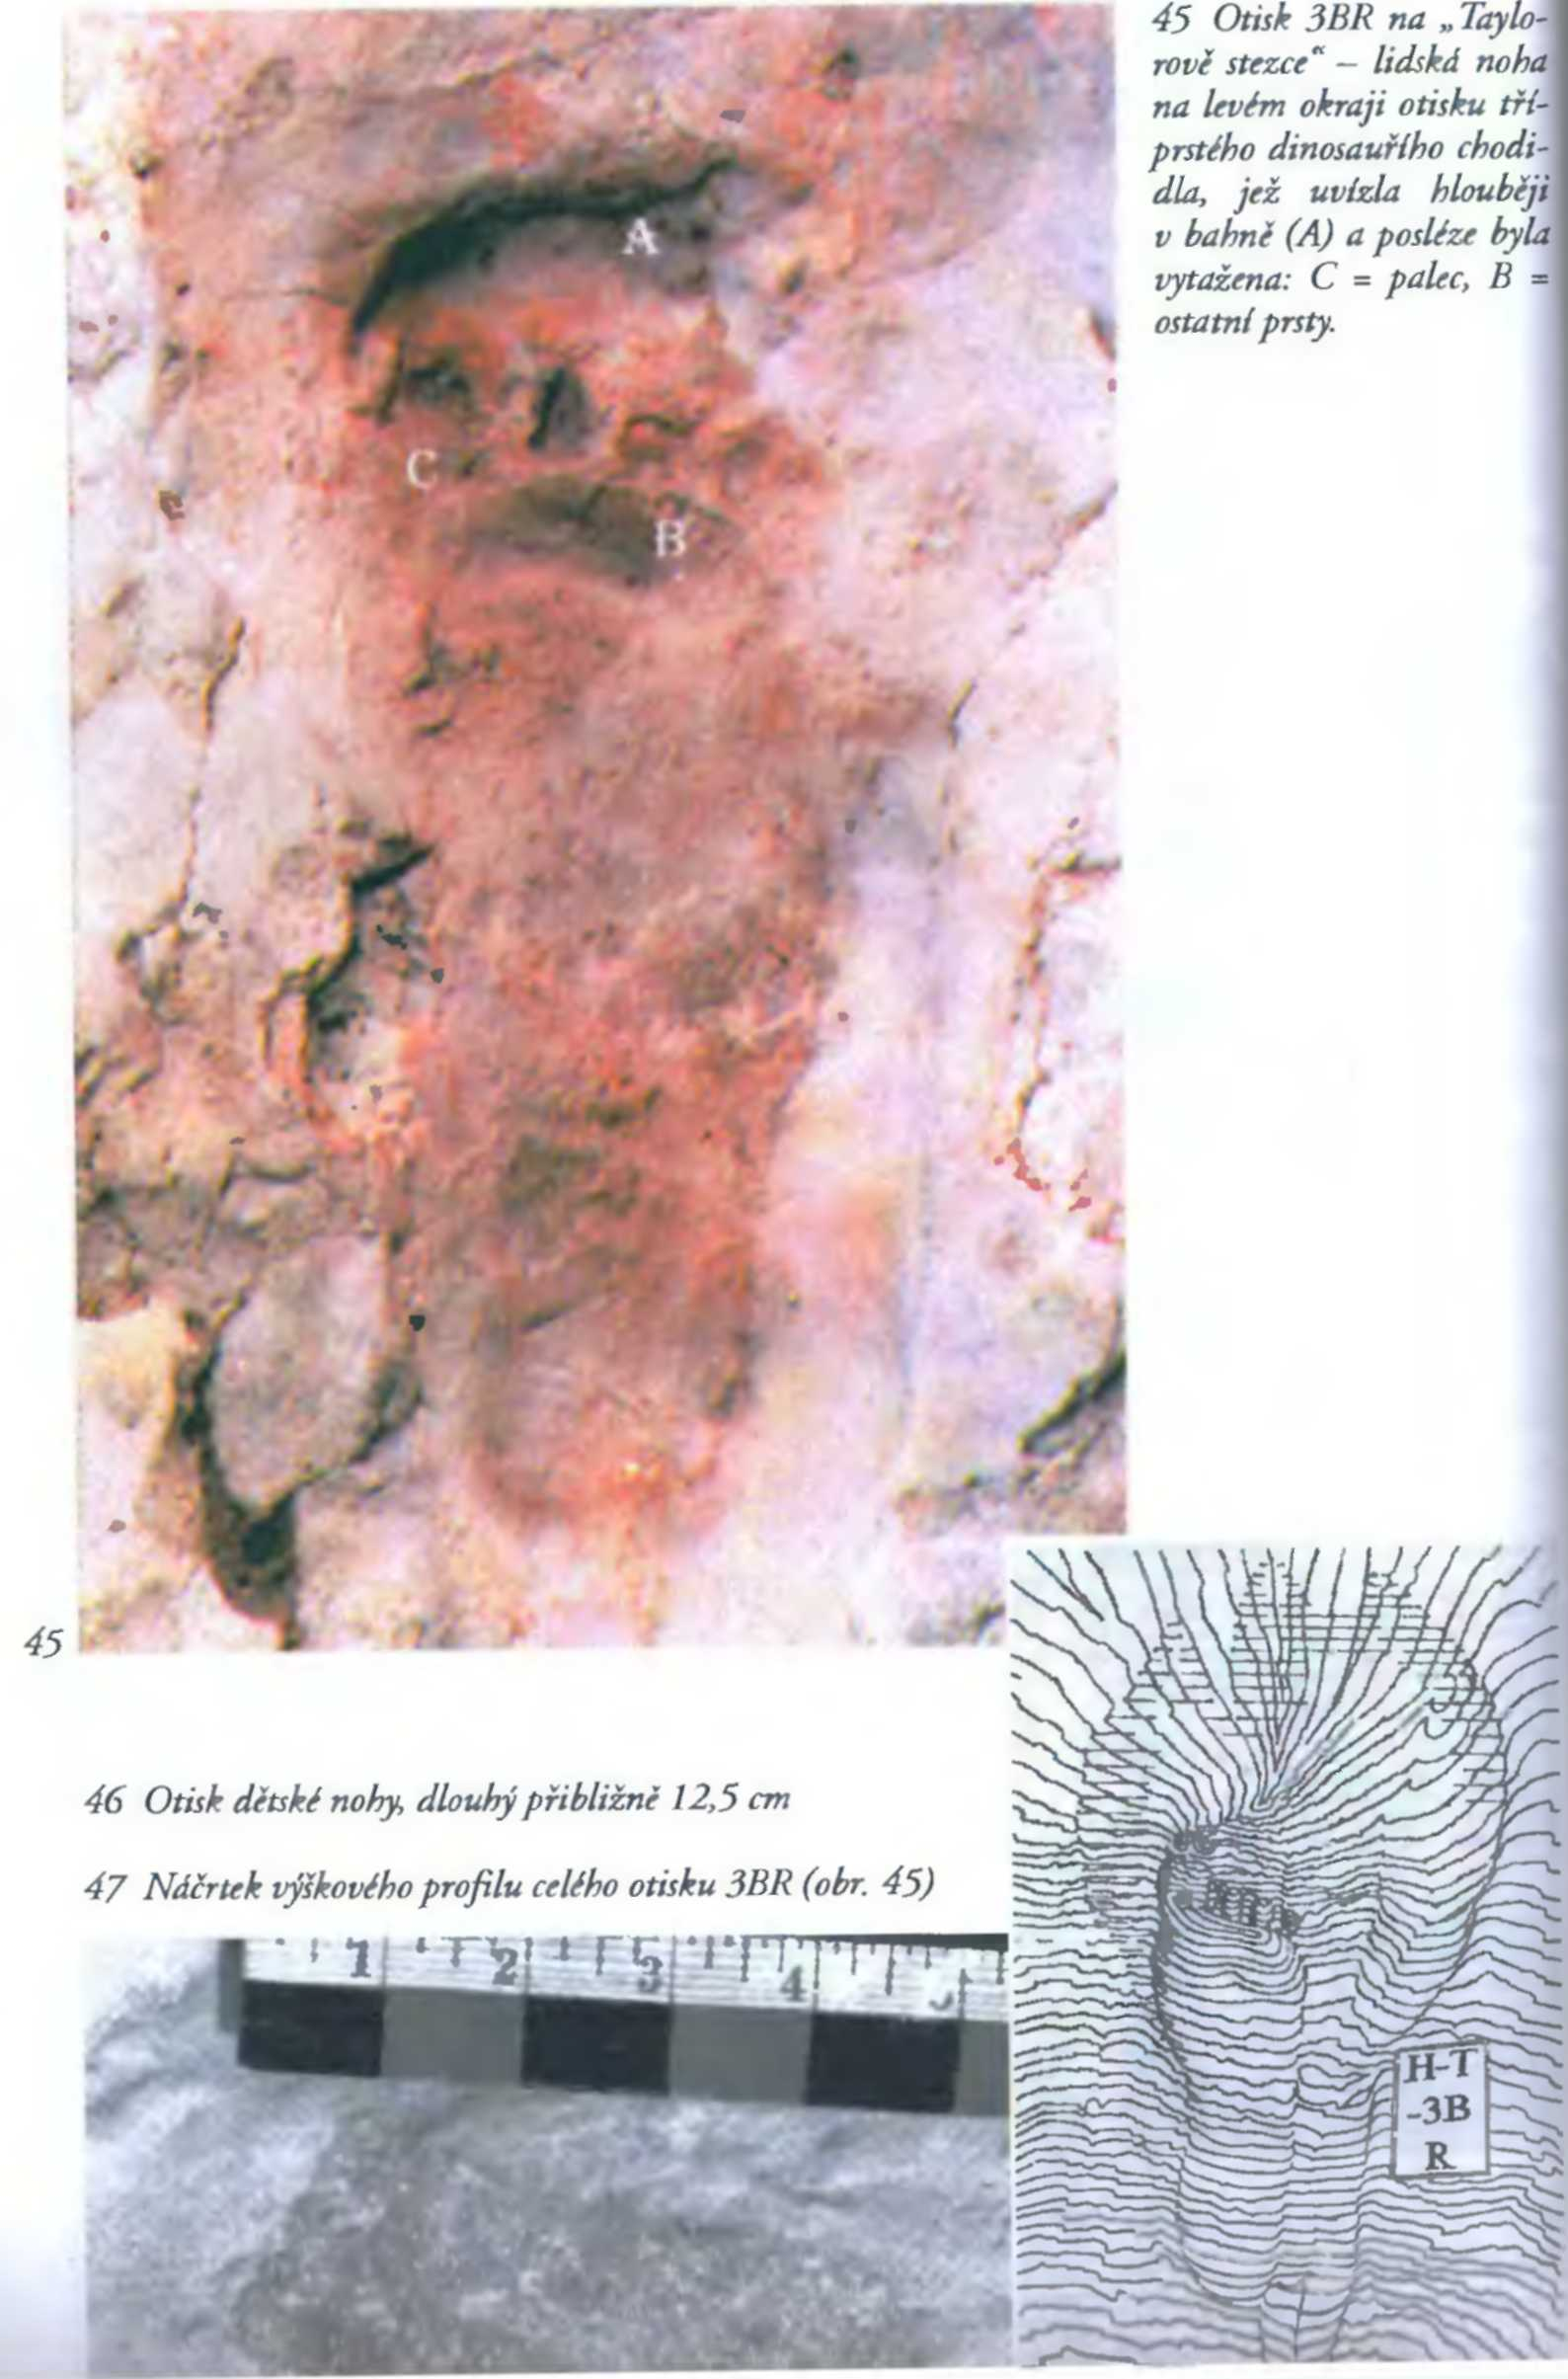
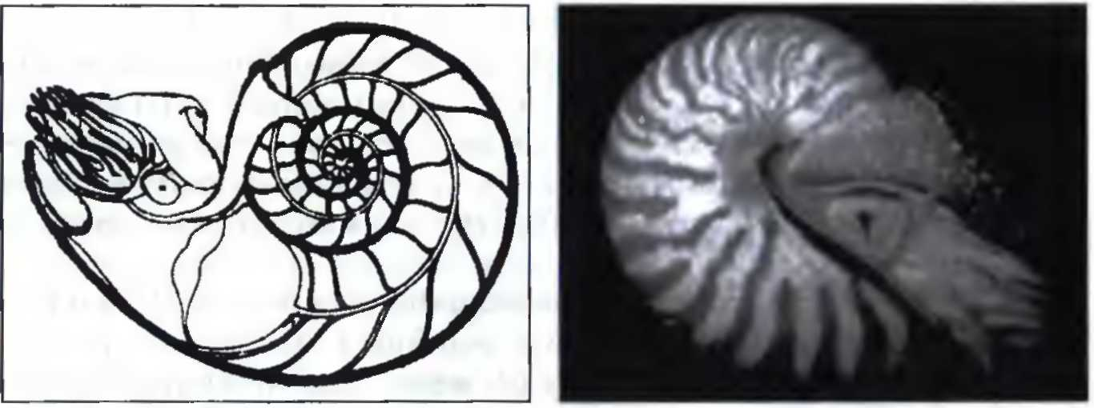
Obr. 7: Podélný průřez nautilem. Lze rozeznat vyduté přepážky. Proto také nautilové žijící v mořských hlubinách na rozdíl od amonitů přežili.

Různé druhy amonitů se objevily v mořích přibližně před čtyřmi sty miliony let a vyhynuly společně s dinosaury údajně před šedesáti čtyřmi miliony let. Vědecká záhada a současně argument proti celosvětovému hromadnému vymírání představuje přímo úderné a logické zdůvodněni globální potopy.
Hromadné hroby nejrůznějších živočišných druhů, jež lze nalézt, jsou neslučitelné s naší představou jen pomalu se měnící Země. Masové vymírání zvířat po celém světě patří k tématům, o nichž se odnedávna vášnivě diskutuje. Na příčinu vyhynutí mnohých živočišných druhů panují rozdílné názory a podle toho se o nich vedou úporné spory. Stále více se však v poslední době hovoří o dosud zatracované teorii globální katastrofy.

Bezpečné určení stáří?
Při zjišťování stáří jednoho a téhož předmětu metodou radiokarbonového datování se často dojde k různým výsledkům. Také nejsou ojedinělé nevěrohodné výpočty.
V časopisu Science je zaznamenána datace skořápky jednoho měkkýše. Pomocí radiouhlíkové metody bylo určeno její stáří na dva tisíce tři sta let. Vadou na kráse však bylo, že byl měřen ještě živý exemplář.
V jiném případě bylo stáří ulity jednoho živého hlemýždě stanoveno na dvacet sedm tisíc let.
Sporná metoda radiokarbonového datování je založena na principu rozpadu radioaktivního uhlíku a vynalezl ji v roce 1947 Willard Libby. Všechny živé bytosti přijímají do svého oběhu při látkové výměně malé množství radioaktivních izotopů uhlíku (C). Izotop ¹⁴C je produkován ve vyšších vrstvách atmosféry silným kosmickým zářením, reagujícím s izotopem dusíku ze vzduchu a rozptyluje se ve vzdušném obalu Země. Tento izotop se přestává vstřebávat ve chvíli smrti každého tvora. Radioaktivní atomy nashromážděné v těle do okamžiku úmrtí se pak rozpadají v určitých časových úsecích, jež známe pod pojmem poločas rozpadu, který pro ¹⁴C obnáší pouhých pět tisíc sedm set třicet let. Po dvakrát tak dlouhé době, v tomto případě tedy po jedenácti tisících čtyřech stech šedesáti letech, činí množství izotopu už jen 25 % výchozí hodnoty. Zdvojnásobíme-li dobu na necelých dvacet tři tisíc let, pak obnáší zbývající množství izotopu původně nashromážděné v těle už pouhých 6,25 %. To je hodně nedostatečné, když uvážíme, že koncentrace izotopu ¹⁴C v těle je už sama o sobě poměrně nepatrná.
Nelze tedy stanovit stáří v časovém úseku dvaceti tisíc a více let ani přibližně, protože podíl zbylých izotopů se pohybuje v rádu procent. Při této metodě zřejmě už nepatrné odchylky při měření množství izotopů vedou k příliš velkým výsledným nepřesnostem. Radiouhlíková metoda tedy přináší celkem užitečné výsledky s desetiprocentní odchylkou jen pro období posledních pěti tisíc let, pro delší časové úseky se drasticky snižuje množství měřených izotopů a blíží se k nule.
K těmto technickým nepřesnostem při měření se druží další faktory zásadně zpochybňující správnost výsledku. Při dosavadním posuzování se vycházelo z poměrně stálého podílu uhlíku ve vzdušném obalu během celých dějin Země.

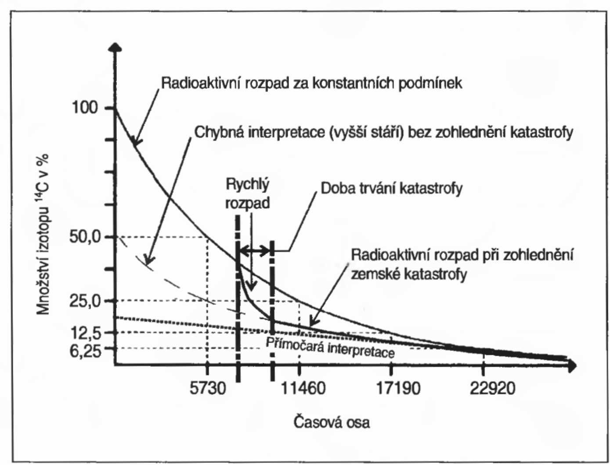
Obr. 8: Splašená časomíra. Zvýší-li se koncentrace izotopu ¹⁴C v atmosféře následkem přírodní katastrofy o pouhých 12 %, bude stanovení stáří izotopu před tímto okamžikem o sto procent vyšší.

Je to vůbec pravda? Na nejvyšší vrstvy atmosféry, v nichž se tvoří izotopy ¹⁴C, mohly v minulosti více či méně působit nejrůznější události:
- znečištění atmosféry způsobené sopečnými výbuchy,
- spaliny a emise všeho druhu,
- změna intenzity kosmického záření (sluneční skvrny),
- pokusy s jadernými zbraněmi nebo nehody jaderných reaktorů,
- meteory nebo jiná masivní vesmírná tělesa pronikající do atmosféry.

Významný vliv měly klimatické změny a zvraty, vyvolané pozemskými katastrofami. Pokud bylo před potopou v atmosféře méně uhlíku, pak udávají naměřené výsledky příliš vysoké stáří. Ke známým příkladům patří určování stáří rostlin nacházejících se v bezprostřední blízkosti dálnic. Měření podstatně zkresluje nepřirozeně vysoký podíl uhlíku v rostlinách, způsobený výfukovými plyny.
Je tedy mnoho faktorů, jež mohou více či méně poškozovat ozonovou vrstvu nebo také jen měnit kosmické záření. Mohou podporovat rychlou tvorbu radioaktivního uhlíku, protože silně zesiluje kosmické záření. Z těchto důvodů je stále častěji zpochybňována metoda radiokarbonového datování, zvlášť jde-li o delší časové úseky.
Celou problematiku objasním pomocí následujícího jednoduchého příkladu. Když nalezneme v uzavřené místnosti s jedním oknem dohořelou svíčku, můžeme na základě poměru obsahu kyslíku a kysličníku uhličitého v místnosti, jakož i poměru výšky zbylé a celé svíčky vypočítat, jak dlouho hořela. Bereme přitom v úvahu konstantní rámcové podmínky jako uzavřený prostor a daný podíl kyslíku. Až do tohoto bodu odpovídá tato situace běžnému vědeckému způsobu zjišťování stáří. Kdo ale ví, zda se někdy mezitím neotevřelo a po určité době opět nezavřelo okno ve zmíněné místnosti, symbolizující v našem případě oblohu? Jak dlouho se větralo? Nastaly někdy v minulosti podmínky umožňující rychlejší hoření při otevřeném okně? Zhasil svíčku vítr nebo něco jiného a po čase ji zapálil jiný děj? Otázky jsou to jednoduché, neexistují na ně ale žádné odpovědi. Dobu, po kterou svíčka hořela, lze stanovit pouze za určitých předpokladů. Příslušné rámcové podmínky neznáme ani při dataci stáří organických a anorganických látek.
Stáří fosilních úlomků lebek našich lidských předků se normálně zjišťuje nepřímými metodami, protože pomocí přímých metod by se při vyšetření nutně zničilo těch několik málo kosterních ostatků, jež máme k dispozici. Nepřímé zjišťování stáří je založeno na dataci stáří zemní vrstvy, v níž byly kosti nalezeny. O tomto tématu jsem ale hovořil kriticky už dříve.
Protože věda mnou popsané nepřesnosti při zjišťování stáří sice zná, ale nebere na ně ohled, byly vyvinuty vědecké měřicí metody, jež mají zvěrohodnit datování provedené pomocí dosud popsaných postupů a dokázat jejich správnost.

Zmanipulované chronologie
Známý postup představuje dendrochronologie (datovací metoda zjišťování stáří počítáním letokruhů). Srovnávají se různě tlusté prstence na příčném řezu kmene a řadí se k sobě letokruhy různě starých stromů, takže získáváme údajně jakýsi kalendář šířek letokruhů, zahrnující souvislý časový úsek dlouhý asi deset tisíc let.
Tato metoda, kterou příznivci teorie ledových dob označují za bezchybnou, však patří k nejnepřesnějším datovacím metodám. Můžeme vůbec považovat za prokázanou skutečnost tvrzení, že se v minulosti vždy vytvořil pouze jeden kruh za rok, jak je nám v současné době prezentováno?
Tloušťka letokruhu závisí na místních klimatických poměrech, a tím i na předpokladech určitého přírůstku. I laik si uvědomuje, že podnebí je po celém světě velmi rozdílné. Na horských svazích prší mnohem častěji než v okolní nížině. Svůj význam má rovněž světová strana, neboť severní svahy ležící ve stínu skýtají horší podmínky k růstu než prosluněnější jižní svahy. Stromy, jež se nacházejí třeba jen několik kilometrů od sebe, pak mají v extrémním případě rozdílně tlusté letokruhy, a nelze je proto srovnávat. Běžně se nedá vůbec určit místo, kde kdysi rostly staré stromy. Z tohoto hlediska se musí porovnávání letokruhů různě starých stromů jevit jako svévolnost, zvlášť když vezmeme v úvahu poměrně krátkou životnost borovic, u nichž je třeba přesahovat letokruhy stromů rostoucích v různé době mnohokrát, čímž se jen zvyšuje možná nepřesnost. Chronologie založená na počítání letokruhů různě starých borovic prý zahrnuje souvisle období posledních dvanácti tisíc let. Profesor Hans-Ulrich Niemitz a Christian Blós ve své publikaci Der Selbstbetrug von C-14-Methode und Dendrochronologie vyjádřili silné pochybnosti o správnosti datovacích postupů: „Znalec ví, že radiokarbonová metoda by byla už dávno překonaná, nebýt berličky v podobě dendrochronologie. Aby mělo vysokou výpovědní hodnotu, musí být měření izotopu ¹⁴C kalibrováno a potřebným vydatným zdrojem této kalibrace je výhradně dendrochronologie“ Autoři současně také tvrdí: „Naproti tomu je velmi málo známo, že dendrochronologie by bez radiokarbonové metody… nikdy nesestavila souvislý sled letokruhů.“ V tom případě se tedy o sebe opírají dva nepřesné postupy a vzájemně si dokazují svou správnost. Jde opět o metodu důkazu, který dokazuje sám sebe. Podobně je tomu také se systémem, v němž si geologie a darwinismus vypomáhají při určování jednotlivých dějinných období Země. Používá-li někdo odpovídající srovnávací postup, musí být měřicí metoda zásadně nenapadnutelná, což však v těchto případech není dáno. Dvěma nepřesnými metodami nelze v žádném případě dospět k řádnému důkazu, nanejvýš tak k hypotéze.
Ještě nepřesněji se určuje stáří v mladší minulosti naší Země pomocí warw. Tyto páskovité jíly uložené v jednom roce vodou z tajících ledovců mají spolu se zbarvením vápence podle ročního období poskytovat absolutně přesné hodnoty stáří v posledních deseti tisících letech. Tato metoda vychází prostě z předpokladu, že se za rok usadila jedna vrstva jílu. Pokud však došlo k celosvětové potopě, jak o ní píšu v této knize, jen v tomto časovém úseku různé přívalové vlny vytvořily postupně nesčetné jílové vrstvy. Období dlouhá několik tisíciletí se tedy mohou takto smrsknout možná na jeden den. Tato metoda otvírá dveře dokořán svévoli a nahodilosti.
Podobně lze uvažovat o všech ostatních datovacích metodách, jako je třeba „magnetostratigrafie založená na paleomagnetismu magnetických a sedimentových hornin“. Tímto postupem lze údajně datovat stáří v dobách před více než padesáti tisíci lety. Ani v tomto případě neznáme míru tvorby za jeden časový úsek a intenzitu magnetismu na Zemi v okamžiku tuhnutí horniny.
Všechny popsané darovací metody jsou nepřesné, protože prostě nevíme, jak různé místní podmínky v minulosti vládly. A stále znovu se pomocí Darwinových a Lyellových teorií postupného vývoje snažíme promítat dnešní konstantní poměry do dávných dob.

Chybná datace anorganických nálezů

Radiokarbonovou metodou lze stanovit pouze stáří organických materiálů. Stáří anorganických látek (horniny) se touto metodou nedá zjistit. Pro tento účel byly vyvinuty jiné postupy, z nichž některé bych nyní rád podrobil kritickému zkoumání.
U většiny datovacích metod (termoluminiscenční analýza, postup založený na rezonanci spinu elektronu) je měřítkem poločas rozpadu nebo množství uvolněného záření. Jsou založeny na známých mechanismech rozpadových řad přirozené radioaktivity, především uranu 238, který je v přírodě nejrozšířenější. Pokusím se zpochybnit tento způsob zjišťování stáří a dokázat, že se jeví jako správný pouze pro speciální teoretický případ, který však není dán, protože chybějí rámcové podmínky.
Předpokládá se, že také v minulosti se vyskytovaly v atmosféře pouze radioaktivní izotopy, které jsou v ní dodnes. Jsou snad v hornině obsaženy zbytky nějakého nám neznámého záření, jež už dnes nelze najít ve vzdušném obalu? Na základě jiné doby rozpadu tohoto izotopu, která se lineárně zahrnuje do výpočtu, by se posléze stanovilo zcela jiné stáří. Kromě toho se předpokládá, že se během údajných 4,5 miliardy let existence Země prakticky vůbec nezměnila intenzita radioaktivního záření. Zjevně a analogicky s dosavadními vývody je třeba striktně odmítnout teoretickou základnu všech datací a tím i metodu jako takovou. Možná dojdeme k lepším a správnějším odhadům stáří Země, až geologie uzná tuto diskrepanci, odmítne darwinismus jako omyl a vezme v úvahu vliv katastrof na dějiny Země.

Rychlé tvrdnutí sedimentových hornin
Někteří vědci se již několik let kriticky zabývají problémy při datování. Výzkumy Roberta Gentryho, o nichž se blíže zmíním v příští kapitole, potvrzují pochyby o teoretických základech datace žuly, která je vyvřelou prahorninou na rozdíl od později vzniklých usazenin, jako je např. břidlice, vápenec nebo pískovec.
Dosud žádný člověk nemohl pozorovat, jak se tvoří hornina, pokud odhlédneme od tuhnutí a chladnutí žhavé lávy. Všechny výklady vzniku nebo lépe řečeno procesu zpevňování původních minerálních složek je proto třeba téměř bez výjimky označit za pouhé domněnky. Protože ke ztvrdnutí sypkého horninového materiálu je v normálním případě zapotřebí vysoké teploty anebo obrovského tlaku, může geologie vysvětlit výskyt metamorfovaných hornin vzniklých z usazenin nebo magmatu (např. vápenec vykrystalizoval v mramor pod tlakem) na zemském povrchu jen tím, že došlo k mohutnému převratnému procesu: Horniny se údajně vytvořily v hloubce desítek kilometrů pod zemským povrchem působením tlaku a horka. Avšak teprve poté, co se dostaly převracením hluboko do zemské kůry a nato znovu na povrch. Je to dobrodružná a za předpokládaných rovnoměrných podmínek panujících v celé historii Země vysoce nepravděpodobná cesta, která se hodí pouze jako myšlenková konstrukce, chce-li někdo vysvětlit tlak, který je třeba vyvinout pro zjevně nezbytné stlačení a tím i zhuštění sedimentů. Na zemském povrchu ovšem nemůže ze sypkého materiálu za nám známých normálních atmosférických podmínek vzniknout žádná pevná skála, protože není k dispozici dostatečné horko ani tlak či uhličitan vápenatý (hydraulické ztvrdnutí).
Protože se ale podle základních teorií Země mění jen velmi pomalu, lze procesu převracení zemských vrstev přisoudit pouze místní charakter. Proto také věda nazývá tento proces regionální metamorfózou, podle ní jde o děj probíhající v omezeném prostoru. Je zvláštní, že metamorfované horniny lze najít po celém světě. Výjimka tvoří pravidlo. Není pak ale třeba uvažovat o tom, že tento proces proběhl v celosvětovém měřítku, že šlo o globální metamorfózu? S tím by ovšem souvisely katastrofy, k nimž však prý na Zemi nedošlo, alespoň ne takto a v takovém rozsahu. Dokonce ani geologové sami se nemohou shodnout na tom, zda žula prošla metamorfózou, nebo jde v jejím případě o pravou vyvřelou horninu. Pomocí zcela jiné teorie se pokusím dokázat rychlé ztvrdnutí těchto hornin a také sedimentů na zemském povrchu.
Prahornina žula vznikla z kdysi tekuté substance pravěké Země a ztuhla údajně velmi pomalu v delších časových úsecích v různých krystalických formách. Zrnitá hlubinná hornina sestává především z křemene, slídy a živce nebo obdobného konglomerátu. Zemská kůra se skládá přibližně z 60 % ze živců, a ty se zase zčásti vyskytují jako hlinitokřemičitany vápenaté a sodné. Produktem větrání živce je kaolin: surovina pro výrobu porcelánu (porcelánový jíl). Hlína ale sestává převážně z kaolinu a spolu s pískem a dalšími přísadami se z ní pod vysokým tlakem a za hoření o teplotách nad 900 °C vyrábí keramika. Mohl tento proces proběhnout v přírodě, jestliže došlo ke kataklyzmatickým jevům? Když oproti našemu školskému vědeckému světovému názoru předpokládáme patřičně vysoké teploty během katastrofy, musíme na tuto otázku odpovědět ano. Za těchto podmínek by horniny tvrdly stejně rychle jako beton nebo pálená keramika.
Jak se ještě podrobněji zmíním, vyvolal impakt (= dopad meteoritu na zemský povrch), po němž následovala potopa, teploty vysoko přesahující 1000 °C, jak ukázaly počítačové animace. Tím byly vytvořeny všechny předpoklady pro rychlé hoření zemní směsi.
Hořením vápence a jílu (slinu) se při vysokých teplotách získává cement, který způsobuje rychlé tuhnutí betonu. Důležitý portlandský cement obsahuje až 5 % sádry nebo anhydritu (síranu vápenatého). Zemní směs zpevňuje jako hydraulické tvrdidlo vápník (uhličitan vápenatý), který je znám jako význačný horninotvorný prvek u vápence, mramoru, dolomitu a sádrovce. Také v dnešní mořské vodě jsou obsaženy v nepatrné koncentraci ionty vápníku, které působí jako tvrdidlo. Obsah vápníku byl kdysi v pravěkých mořích pravděpodobně podstatně vyšší, protože:
- mořské dno je z čediče a probíhala výměna příslušných iontů;
- ze dna moří byly vyplaveny také jiné soli a minerálie;
- řeky dopravovaly do moří erozní materiál s rozpuštěnými látkami;
- vyvření tekutého magmatu do mořské vody vyvolalo výměnu iontů.

Na druhé straně nahromadím usazenin v kambriu (podle geologického názoru období před pěti sty devadesáti až pěti sty miliony let) svědčí o zvýšené tvorbě vápence, a to představuje záhadu, o níž vědci dosud patřičně nediskutovali. Zemské těleso dodává především substance pro tvorbu vyvřelých (eruptivních) hornin (žula, čedič), avšak pouze nepatrné množství vápníku. Z tohoto důvodu se mohl tento prvek dostat na zeměkouli jenom z vesmíru nebo z tehdejší atmosféry. Spláchl ho na zemský povrch z atmosféry během potopy liják? K tomuto aspektu se ještě později vrátím.
Podle těchto úvah mohla tekutá zemní substance, která se vylila z puklin na povrch horečnou vulkanickou činností, rychle ztvrdnout působením přítomného vápníku. A v půdách obsahujících kaolin vznikla porcelánová hornina, zatímco z převážně vápenatých směsí se vytvořil vápenec nebo také jakýsi druh betonu (pískovec). Mohly ale vzniknout všemožné směsi. Tato teorie zní utopicky, potvrzují ji však fakta a přírodní útvary. Proto bych rád trochu podrobněji vysvětlil příslušné chemické a geologické procesy. Pokud totiž jsou mé úvahy správné, musí se od základu změnit náš obraz světa.
Jíl vznikl větráním minerálů z prahornin, zvláště pak živce. Především působením vody obsahující kyselinu uhličitou, jež se vytvořila jako vedlejší produkt vulkanické činnosti během potopy, vznikly tyto jíly: živec + kyselina uhličitá = hydrát kfemičitanu hlinitého (jíl/kaolin) + K₂C0₃.
Hydrát křemičitanu hlinitého není nic jiného než pevný běžný jíl, který začne být tvárný, jakmile ho smícháme s vodou. Když se vyskytuje v čisté podobí a má bělavou barvu, v tomto speciálním případě jde o kaolin (porcelánový jíl). Aby jíl byl vodotěsný a stala se z něj pevná hornina, musí se vypálit. Během potopy vládly ve velkých částech světa patřičně vysoké teploty nejméně 10 000 °C. Z normálního jílu tehdy odpařením vody vznikla vypálená vodotěsná hlína (křemičitan hlinitý)! Původně měkká kaše za kataklyzmatických podmínek velmi rychle ztvrdla na kámen.
Křemičitan hlinitý a hydroxid vápenatý (hašené vápno) opět tvoří hydrát hlinitanu-křemičitanu vápenatého a hydrát dvojkřemičitanu vápenatého. Tyto chemické procesy ale nejsou nic jiného než vzorec tvrzení anhydritického pojiva (anhydrit = bezvodý síran vápenatý), např. pucolánů sopečného původu: pucolánové hlíny, santorinové hlíny a trasu. Malta z vápna a trasu se dodnes používá při speciálních stavebních technikách a těšila se velké oblibě především u Římanů, protože velmi dobře tuhne pod vodou a používá se při stavbě přehradních hrází a mostních pilířů. Ještě jednou zdůrazňuji, že v přírodě běžně vznikala všemožná rychle tvrdnoucí pojiva, pokud vezmeme v úvahu zvýšení teplot. Tato pojiva pak způsobila vytvrzení usazenin v kámen.
Schopnost vypáleného jemnozrnného jílu reagovat s vápnem vzniká rozbitím molekuly kaolinitu při teplotě 650 °C a při odštěpení vody. Tyto chemické procesy, k jejichž spuštění bylo zapotřebí poměrně nepatrných teplot ve srovnání s těmi, které nastaly během potopy, opět umožnily vznik nových sloučenin. Důležité ještě je, že se při tom uvolňovala voda.
Protože existovaly vysoké teploty provázející potopu a potřebné pro vyvolání zmíněných chemických procesů – na což dosavadní školská věda dosud nebrala zřetel – vytvořily se před několika tisíciletími za krátkou dobu tyto látky:
- vypálený jíl („porcelán“),
- betonu podobná hornina vzniklá smísením písku a vody s trasem nebo dalšími hydraulickými přísadami,
- jednotlivé druhy vápence různého stupně tvrdosti podle množství a kvality příměsí, a pokud nastal dostatečně vysoký tlak, také mramor,
- směsi uvedených látek,
- přebytečná voda.

Ještě je třeba vysvětlit původ hydroxidu vápenatého. Když se vypálí při teplotách vyšších než 1000 °C vápenec (uhličitan vápenatý), vznikne pálené vápno (CaO) a kysličník uhličitý. Když se do páleného vápna přidá voda, jíž byla během potopy opravdu hojnost, vzniká hydrát vápna, hašené vápno. Přitom se uvolňuje teplo. Takto vzniklé hašené vápno vytvořilo s kyselinou uhličitou, uvolněnou při sopečných erupcích (kysličník uhličitý + voda), stálou sloučeninu. Vznikl vápenec, přičemž se uvolnilo teplo a vyloučily se vždy dva díly vody na molekulu.
Hydrát vápna + kyselina uhličitá = vápenec + hydrátová voda + teplo.
Důležitá je konzistence hydroxidu vápenatého rozmíchaného ve vodě: Je na hranici mezi disperzí a koloidním roztokem, a chová se proto jako plastický gel.
Tím se zásadně vysvětluje ztvrdnutí vápence a konzervace otisků nohou jejich překrytím rychle tuhnoucí želatinou! Dinosauři a ostatní zvířata běhali po bahně vzniklém v čerstvě zatopených oblastech. V jejich stopách pak kráčeli také lidé, protože se jim tak šlo snáz. Bahno ztvrdlo velmi rychle, když nastaly uvedené chemické procesy. Tyto stopy byly během nové záplavové vlny zality zmíněnou želatinou (bahnem) a konzervovány. Také tato vrstva rychle ztuhla jako jakási betonová směs (vápenec, pískovec). Během krátké doby tak vznikala díky přílivovým vlnám jedna zemní vrstva za druhou. To rovněž vysvětluje, proč byly otisky lidských a dinosauřích nohou v několika na sobě ležících horninových vrstvách, které by musely podle vžitého geologického obrazu světa od sebe dělit vlastně celé miliony let.
Chemické procesy, které proběhly při vzniku horninových vrstev, mohly být v závislosti na místních podmínkách ještě mnohem složitější: Ty se vytvořily hydraulickými přesmyky a obohacením o hliník, křemík, síran, železo, kyselinu křemičitou, gel kysličníku hlinitého a kyslík a sloučením s vypáleným vápnem, jež vzniklo hořením vápence, jak jsem už uvedl, nebo také z volně se vyskytujícího vápníku. Při zmíněných procesech se zřejmě vytvořily hlavní součásti cementu, jako např. křemičitan vápenatý, hlinitan vápenatý a hlinitan-železitan vápenatý. Nejdůležitější látkou obsaženou v těchto druzích cementu je pak pálené vápno (CaO).
Cement vzniká pálením směsi vápna a jílu až do fáze slinutí (spékání pod tlakem a při teplotách nižších, než je teplota tavení), které probíhá při teplotě přibližně 1450 °C. Vápno se při tomto procesu prakticky beze zbytku váže na kyseliny hlinité. Cementová kaše (cement smíchaný s vodou) vytvrdne a vytvoří vodotěsnou sloučeninu na minerální bázi. Po chemické stránce jde u hydratace o vázání vody křemičitany a hlinitany vápenatými, které se posléze přemění na hydráty.
Souhrnně lze konstatovat, že během potopy, vezmeme-li v potaz vysoké teploty a obrovský tlak, jež ji provázely, vznikly a rychle se vytvrdily nové sedimenty (vápenec, pískovec, břidlice). Toto tuhnutí probíhalo díky místním vysokým teplotám velmi rychle, v extrémním případě během mimořádně krátké doby, jak tomu bylo třeba u sádry nebo tzv. rychle tuhnoucího pojiva na cementové bázi.
Trvalo miliony let, než se vytvořily velké části zemské kůry, nebo snad horniny vznikly jako jakési rychle tvrdnoucí betonové směsi, jako produkty z vypáleného jílu anebo kaolinu a různých minerálů? Stopy dinosauřích nohou na celém světě dokazují, že musely velmi rychle ztuhnout vrstvy, do nichž se otiskly, a také nadložní vrstvy, které dnes tvoří skály různé tvrdosti podle množství obsaženého vápníku.
Co ostatně říká geologie o vzniku horninových vrstev?
V knize Země se uvádí: „Každá sedimentová hornina má svou vlastní rychlost usazování… břidlice… potřebuje na inkrustaci jednoho metru asi tři tisíce až tři tisíce pět set let, vápenec asi dvacet tisíc let. Vápenec vyžaduje delší dobu, protože se z převážné části skládá ze schránek a koster živých tvorů, jež přibývají pomaleji než sedimenty vyplavované z řek.“⁶¹ Zachovala by se ale nějaká stopa, kdyby se na ní konečně za dvě stě let vytvořila jednocentimetrová vrstva vápence? A nabízí se také další nezodpovězená otázka: Odkud se bere tlak potřebný ke zpevnění sypké horniny za studena?
Důležité však je zjištění, že se při mnou popsaných procesech uvolňovala voda, vázaná předtím chemicky v hornině. Hladina moří se během potopy zvýšila přibližně o 150 m. Dosud se toto zvýšení odůvodňovalo táním ledovců ke konci doby ledové a bylo to považováno za nejpřesvědčivější argument. Jistě, když taje led, tvoří se voda. Jestliže ale nikdy nenastala pořádná doba ledová, musí mít zvýšení množství volné vody nějakou jinou příčinu. Zatím nebylo pro tento jev nalezeno žádné logické vysvětlení. Na základě mnou popsaných chemických procesů probíhajících během potopy však lze jednoznačně vyvodit tento závěr: Při tvorbě vápence a podobných chemických procesech probíhajících při vzniku jiných druhů horniny se odštěpí na jednu molekulu hydroxidu vápenatého jedna molekula vody, jež byla před ztuhnutím chemicky vázána. Jde o podobný jev, jaký známe při vlhnutí novostaveb, kdy se ještě několik měsíců po dokončení stavby vylučuje ze zdiva voda a znepříjemňuje život stavebníkům či nájemníkům nově postavených bytů. Z této analogie lze odvodit, jak se na Zemi zničehonic objevilo více vody! Její zvýšené množství už není třeba odůvodňovat ledovci tajícími v teplejších obdobích! Z tohoto aspektu ztrácí teorie doby ledové nejjistější oporu. Velká doba ledová byla vynalezena současně s evoluční teorií.

Malá monstra a rozpadové řady
Zatím předložené teoretické úvahy budou potvrzeny vědeckými důkazy, které ještě nebyly dostatečně vzaty na vědomí.
V žule se vyskytují izotopy uranu U 238 (99,3 %) a U 235 (0,7 %). Přírodní uran se postupně rozpadá na devět různých izotopů, nuklidů jednoho prvku, které mají stejný počet protonů, ale různý počet neutronů v atomovém jádru. Při každém rozpadu dojde k vyzáření, jež lze zaznamenat v hornině, neboť každý izotop v radioaktivním rozpadovém řetězci za sebou zanechá různě velkou stopu v podobě nepatrné hvězdice nebo kužele paprsků (halo), která odpovídá příslušné intenzitě záření a pohybuje se v rozsahu centimetrů. Rozřízneme-li žulu přesně v místě, kde leží původně radioaktivní atom uranu, můžeme rozeznat jednotlivé fáze zániku. Je to, jako když oloupeme cibuli. Každá fáze radioaktivního rozpadu zanechává charakteristickou stopu. Protože jsou známy poločasy rozpadu, lze odvodit okamžik vzniku žuly. Okamžik vtroušení se vypočítá z množství konečných produktů (pokud tehdy nebyly k dispozici) v poměru k množství výchozího produktu. Jde-li o žulu z doby vzniku Země, lze zjistit stáří Země.
Uran 235 má poločas rozpadu 4,5 miliardy let, a to údajně odpovídá přibližnému stáří Země. Posledními rozpadovými členy radioaktivní řady uranu 238 jsou polonium 218, 2l4a210. Posléze vznikají stabilní izotopy olova. Tyto tři izotopy polonia ale mají poločas rozpadu pouhé 3,10 minuty, 164 mikrosekund a 138,4 dní. Na základě těchto kratičkých dob rozpadu by ale mohlo být polonium (Po) uzavřeno v hornině (a v současné době prokázáno) pouze jako dceřiný produkt původního uranu. Polonium je výlučně článkem uranové řady, a proto nemůže existovat samo o sobě a nezávisle! Kdyby svět vznikal pomalu a stejně pomalu se zpevňovala prahornina, polonium, nacházející se ve volné přírodě mimo radioaktivní rozpadové řady, by se muselo velmi rychle rozplynout ve vzduchu a nedalo by se prokázat.
Zatím nebylo vědecky prokázáno polonium, které by se vyskytovalo samostatně ve volné přírodě, mimo proces anihilace uranu. Nebo byly příslušné nálezy zatajeny, protože se nehodily do koncepce evoluční teorie? Gentry našel při svých výzkumech žulu, v níž byly fixovány tyto těkavé prvky bez svých mateřských prvků. Jestliže se polonium 210 vyskytovalo v pravěké atmosféře jako samostatný prvek a současně jako produkt rozpadu, musely panovat v tehdejším světě docela jiné fyzikální podmínky než dnes. Kromě toho hornina obsahující samostatné vtroušeniny izotopů polonia nemohla ztuhnout pomalu, jak nám tvrdí geologové, jinak by musely izotopy polonia velmi rychle beze zbytku zaniknout kvůli své krátké životnosti a izolované poloze.
Gentry dokázal, že polonium se vyskytuje současně se všemi třemi izotopy nebo také jen v kombinaci Po 214 a Po 210 a jako samotné Po 210. Dceřiný prvek Po 210 jako předposlední stupeň rozpadu, než vznikne stabilní olovo, že by se vytvořilo samo, bez mateřských prvků Po 218 a Po 2l4i Jaké odlišné podmínky vládly v tehdejší době?
Zemský plášť tuhl údajně desítky milionů let. Protože poločas rozpadu polonia obnáší nanejvýš sto čtyřicet dní a tento prvek byl navěky uzavřen v hornině bez svých mateřských prvků, nutně z toho plyne, že žula ztvrdla maximálně během tohoto krátkého období.
Možnými chemickými předpoklady pro rychlé tuhnutí tekutého prafluída a jeho přeměnu v horninu jsem se zabýval už v předchozí pasáži. Izolované izotopy polonia v hornině dokazují její rychlé vytvrzení a mé zdánlivě fantaskní úvahy se tím jeví ve zcela jiném světle. Mají vědecký základ. Zásadní úvahy, založené na různých poznatcích a myšlenkových podnětech, vedou stále znovu k podobnému výsledku. Co na to říká věda? Přirozeně to všechno považuje za nesmysl, vždyť každý dobře ví, jak stará je Země…
Ať je to jak chce, všem zastáncům evoluce musí běhat mráz po zádech, když jsou konfrontováni s prokázanou přítomností izolovaných izotopů polonia v hornině, neboť z toho lze vyvozovat, že Země je podstatně mladší, než se všeobecně předpokládalo, možná dokonce hodně mladá.
Kromě rozpadových řad U 238 a 235 se vyskytuje v přírodě ještě třetí radioaktivní rozpadová řada thoria (Th 232). Při této příležitosti vznikají polonium 212 a polonium 208. Přibližně každý 5500. atom Po 212 se vyzáří s mírou energie vyšší přibližně o 20 %. Školská věda vysvětluje tento jev původně rozdílnou nukleární strukturou.

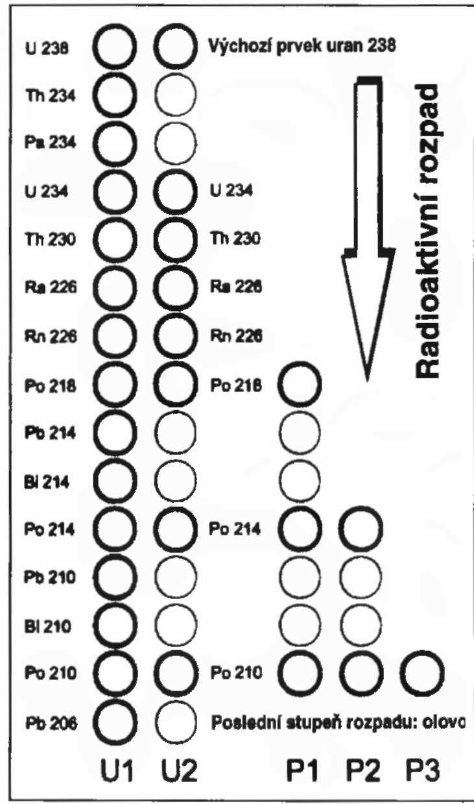
Obr. 9: Rozpadová řada uranu 238. Jednotlivé izotopy rozpadové řady mají rozdílné záření, jehož dosah v centimetrech lze opticky prokázat v hornině. Z kompletní rozpadové řady (U1) lze v hornině skrze emitované záření prokázat pouze určité stupně radioaktivního rozpadu (U2). Znázorněné dílčí rozpadové řady P1 (Po 218 až Po 210), P2 (Po 214 až Po 219) aP3 s osamoceným izotopem Po 210 by se vlastně neměly podle Lyellovy teorie vyskytovat v přírodě izolovaně, bez předchozích mateřských prvků (U238 až Rn 226, neboť jsou stabilní pouze velmi krátkodobě. Přesto je lze v žule prokázat.

Dalo by se však také usuzovat na nějaký původně přítomný radioaktivní prvek s dlouhým poločasem rozpadu, který se mohl vyskytovat v pravěké atmosféře, ale nám v dnešní době už není znám.Dnes už neprokazatelný, nám neznámý radioaktivní prvek předpokládá docela jiné fyzikální podmínky vládnoucí na pravěké Zemi. Toto tvrzení není žádná čirá spekulace, nýbrž je podle dosavadních pozorování značně pravděpodobné. Velmi spekulativní by bylo připustit možnost dodatečného nukleárního štěpení jader v přírodě se vzácně vyskytujícího uranu 235 tepelnými neutrony nebo hojně se vyskytujícího uranu 238 rychlými neutrony, jejichž kinetická energie překračuje hraniční hodnotu. Ve velkém tělese – zeměkouli – vlastně nemohou tyto kritické poměry nastat. Jenže během potopy vládly zcela jiné fyzikální podmínky. Pomocí kinetické energie, vyvolané nárazy kosmických projektilů do zemské kůry, mohly být vysoko překročeny kritické mezní hodnoty, vezmeme-li v úvahu nepředstavitelně vysoké teploty, a mohlo začít nukleární štěpení na naší planetě.
Proces rozpadu radioaktivních atomů proto netrval miliardy let, nýbrž proběhl velice rychle, jako řetězová reakce ve velmi krátkém časovém úseku. Výpočet datování musí být tudíž chybný, protože předpokládá normální pomalý průběh zánikového záření uranu nebo thoria za ideálních neměnných podmínek trvajících po celou dobu existence Země. Malé samostatné izotopy polonia každopádně svědčí o nám neznámé přírodní radioaktivitě. Velmi krátké doby rozpadu těchto atomů dokazují, že zemská kůra tvrdla rychle. Jinými slovy – období mezi vytvořením izotopů a krystalizací horniny, která je v sobě uzavřela, bylo mizivě krátké, asi jako když se stiskne spoušť fotoaparátu. Izolované izotopy polonia však kvůli nepatrnému poločasu rozpadu existovaly před tímto okamžikem jen několik minut, ne-li dokonce zlomek vteřiny. Protože mnohdy nejsou přítomny vůbec žádné mateřské atomy, mohlo proběhnout nukleární štěpení těsně předtím, nebo tehdy prostě vládly docela jiné fyzikální podmínky, které už nejsme schopni zjistit. Jinak si nelze popsané jevy vysvětlit.

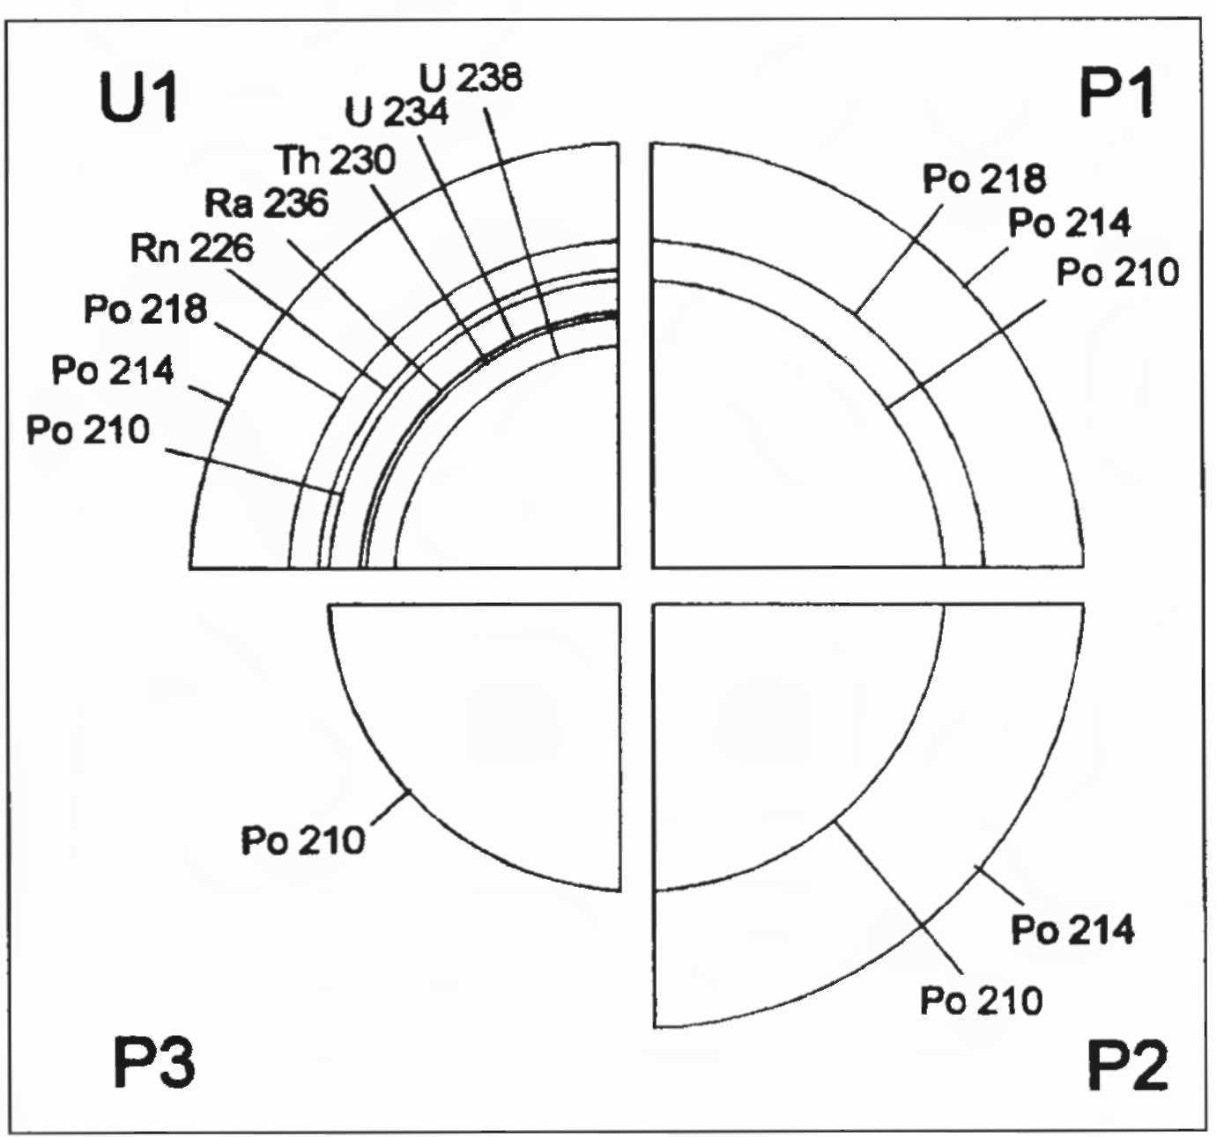

Obr. 10: Zářivé kuličky (halo). Jednotlivé izotopy rozpadové řady mají rozdílná záření, jejichž dosah lze opticky prokázat v hornině. Tím se dá jednoznačně identifikovat halo samostatných rozpadových řad P1, P2 a P3 (viz obr. 9) s mateřskými prvky Po 218, Po 214 a Po 210.

Jestliže nenajdeme žádné vysvětlení pro přítomnost osamocených izotopů polonia ve vyvřelinách, vykazují dnes používané metody datování na základě jiných výchozích čísel přímo úměrně nižší hodnoty. Každopádně tento objev zásadně odporuje myšlence evoluce. V tom případě jsou hypotézy všech vědeckých oborů, zabývajících se dějinami Země, patrně mylné stejně jako příslušné výsledky a obvyklý obraz světa se stává jen pouhou bezcennou konstrukcí.
Na mysl se vtírají různé otázky. Jak skutečně vypadala zemská atmosféra před potopou? Jaké fyzikální podmínky vládly v tehdejším světě? Které prvky kromě těch nám známých tenkrát existovaly? Dále se nabízí otázka, zda je správně stanovené stáří Země a všech anorganických věcí. Odpověď zní: Zjistit stáří zeměkoule není vůbec možné.
Vzorce pro výpočet stáří se vztahují na uran 238, který má velmi dlouhý poločas rozpadu a v přírodě představuje zdaleka největší část štěpitelných výchozích produktů. Pokud se ale v pravěké atmosféře vyskytovaly prvky s krátkou životností, nelze přesně stanovit, jak stará Země je. Dosadíme-li do příslušných tradičních vzorců výpočtu stáří Země velmi krátké poločasy rozpadu polonia nebo i kombinované hodnoty, obdržíme přímo úměrně nižší výsledek, který znamená, že svět je velmi mladý! Totéž platí pro výpočty provedené po termoluminiscenční analýze a rezonanci spinu elektronu, protože ztráta energie nebo pokles elektromagnetického záření neprobíhaly dlouho jako u uranu, nýbrž krátkodobě jako u polonia a je třeba brát ohled na jinou energetickou hladinu.
Sedimenty, i mramor jako metamorfovaný vápenec, vznikly z původně měkké nebo tekuté hmoty, která se rychle vytvrdila. Tím si lze také vysvětlit jednu z dosud největších záhad. American Journal of Science přinesl v roce 1831 zprávu o mramorovém bloku, který byl nalezen v zemi v hloubce 18 m. Když byl rozřezáván na desky, objevila se na jedné prohlubeň o rozměrech 4 x 1,5 cm. Z ní se zvedaly dva pravidelné útvary připomínající písmena I a U, což svědčí o tom, že je zhotovila lidská ruka. Mramor je podle názoru geologů starý nejméně desítky milionů let. Tehdy neexistovaly civilizace, které by znaly písmo, v té době přece ještě nežili lidé ani opice. Vlastní hádanka je jasná: Jak se dostala písmena do celistvého mramorového bloku? Materiál, z kterého se posléze vytvořil mramor, musel být měkký, aby se do něj písmena dostala. Jiná možnost neexistuje. Kámen ani nemohl vznikat příliš dlouho. Z logiky věci vyplývá poznatek, o němž jsem se zde už několikrát zmínil. Uměle zhotovené věci, v tomto případě písmena, musejí být každopádně starší než údajně prastará okolní hornina.

Přírodní atomový reaktor
V uranovém dole v gabunském Oklu bylo nalezeno ve volné přírodě vysoce radioaktivní plutonium. Tento prvek však lze vyrobit pouze uměle – ostřelováním neutrony v jaderném reaktoru. V nám známé přírodě nemůže řetězová reakce proběhnout samovolně, protože v ní nelze dosáhnout potřebného kritického množství. Nicméně věda tvrdí o tomto úžasném nálezu, že jde o atomový reaktor náhodně přírodou vytvořený. Aby proběhla odpovídající reakce, musel nastat enormní tlak, jakého lze dosáhnout pouze v hloubce 10 000 m a níže. Protože obdobně jako v jaderných elektrárnách je zapotřebí rovněž chlazení, je vyloučeno, aby něco takového proběhlo náhodně v přírodě, vycházíme-li z běžné představy rovnoměrně se vyvíjející Země.
Jestliže však zahrnete do svého světového názoru ideu velké celosvětové katastrofy jako já, lze si výskyt plutonia v přírodě snadno vysvětlit, neboť během potopy panovaly vysoké teploty, obrovský tlak a našlo se i dost vody na chlazení. V této souvislosti pak jsou pochopitelné i ojedinělé nálezy různých izotopů polonia.
Když čedič tvrdne, přijímá magnetizaci a orientaci, závislé na magnetickém poli Země. Hornina roztavená při vyšší teplotě než
580 °C (Curieova teplota) je naproti tomu antimagnetická. Protože paleomagnetická šetření prokázala v rozsáhlých oblastech často několikrát převrácenou polaritu, muselo se stejně často změnit magnetické pole Země: ze severního pólu se stal jižní a obráceně.
Horniny s obrácenou polaritou jsou často magnetizovány mnohokrát silněji, než by to dokázal způsobit normální magnetismus Země. Tento nevysvětlitelný fakt není slučitelný s rovnoměrným vývojem Země podle Lyellovy teorie a známých elektromagnetických jevů.
Magnetické pole ovlivňující Zemi zvenčí – při přiblížení planety či oblaku obsahujícího železo – vyvolává v povrchových vrstvách zeměkoule elektrické jevy. Tento tepelný proces zřejmě mohl roztavit horninu, když jej provázela vulkanická činnost. Jestliže nastal v několika fázích zánik světa provázený zmíněnými jevy, lze prokázat také měnící se polarity ve vychladlých horninových vrstvách. Elektromagnetické jevy mají kromě toho dodatečný účinek. Mohly ještě urychlit hydraulické ztuhnutí roztavené horniny, jak jsem je popsal, a hornina tak ztvrdla ze vteřiny na vteřinu.

6/ Země tančí

Výsledky výzkumů a myšlenkových modelů, jež uvádím ve své knize, protože je považuji za správné, ukazují, že potopa zásadně a extrémně změnila všechny klimatické a životní podmínky, jakož i složení vzdušného obalu Země. Celosvětová katastrofa protiřečí základním Lyellovým teoriím (geologie) a Darwinovu učení o evoluci (biologie). Během potopy se vychýlila zemská osa a mělo to zničující následky pro náš svět. Vyhynuli mamuti.

Staré mapy
Je všeobecně známo, že místo Sahary se kdysi rozprostíralo moře a na jižním pólu nebyl led. Rozhodující klimatické změny se odehrály na celém světě. Oproti dosavadnímu vědeckému názoru však neprobíhaly pozvolna, v dlouhých časových úsecích, nýbrž v poměrně krátké době jako následek impaktu a potopy.
Zásadní změny v dějinách Země dokládají např. fosilní zbytky palem nalezené v Kanadě, stromy s ještě zachovalými plody, celé lesy zamrzlé pod masivním ledovým příkrovem na jižním pólu. Radikální zvrat klimatických poměrů musel každopádně proběhnout velmi rychle, jinak by se nebyly mohly zachovat snadno hnijící listy a plody. V ledu umrzla nebo zkameněla také spousta zvířat. Při krmení, uprostřed přirozeného pohybu nebo docela prostě ve spánku. Často se zachovala kompletně celá, i s kůží, masem a tělesnými orgány, což svědčí o tom, že musela zemřít a v téže vteřině byla zakonzervována. Nejdůležitější je, že vše se muselo stát velmi rychle, ne podle našich běžných představ.
Antarktida je zakreslena bez ledu již na některých starých mapách z počátku šestnáctého století. Jižní pól byl však oficiálně objeven až v roce 1818. Jak je možné, že se Antarktida objevuje už na mapách o tři sta let starších? Na běžných mapách byl do okamžiku oficiálního objevení jižního pólu zakreslován místo Antarktidy pouze oceán, nenajdeme na nich tedy žádné ledové plochy a už vůbec ne pevninu! Topografii tohoto kontinentu s horami, řekami a pobřežím skrytým pod ledem známe až od roku 1957.
Jak tedy mohl být do starých map poměrně kvalitně zanesen jižní pól, a ještě k tomu bez ledu? Standardní dílo Charlese Hapgooda z roku 1966 Maps of theAncient Sea Kings přináší přímo ohromující výsledky studia starých zeměpisných map.⁶⁴
Mapa světa Orantea Finaea z roku 1531 je sestavena z ještě starších map s různými projekcemi. Jsou na ní zakresleny bez ledu skutečné pobřežní oblasti Antarktidy, Rossovo moře a další podrobnosti.
Vlámský kartograf Mercator, vlastním jménem Gerhard Kremer (1512 až 1594), sestavil v roce 1569 z map soubor, který byl poprvé nazván atlasem. Na některých mapách je zakreslena Antarktida. V atlasu je zařazena rovněž Finaeova mapa.
Geograf Philippe Buache zveřejnil v osmnáctém století mapu Antarktidy a na ní je jižní kontinent znázorněn zcela bez ledu! Kromě toho je na ní topograficky zachycena pevnina, dnes ukrytá pod ledem, a vodní cesta, která jak známo rozděluje kontinent na dvě poloviny. Ještě jednou konstatuji, že Antarktida v době zveřejnění této mapy, v roce 1737, nebyla oficiálně vůbec objevena. V té době nikdo nevěděl nic ani o zaledněné pevnině. V oblasti severního pólu naproti tomu není žádná pevná zem, pokud nepočítáme Grónsko a několik dalších ostrovů, nýbrž pouze ledovce. Zdá se, že předlohy starých map jsou starší než samy Mercatorovy a Finaeovy mapy.
Nejznámějšími starými mapami jsou mapy světa tureckého generála a kartografa Piriho Re’ise z roku 1513, jež byly objeveny až v roce 1929 v istanbulském Topkapi Sarayi Muzesi, kde byly uloženy v podobě dvou fragmentů. V době, kdy byly nalezeny, byly podrobnosti na nich zakreslené zcela určitě označovány za výplod bezuzdné fantazie, neboť tehdejší lidé neměli přirozeně tolik znalostí jako dnes my. Protože mapa dokládá stav vědění, kterého tehdy nebylo možné dosáhnout, je přirozené, že musí být pravá – nebo že by na ní pracovali jasnovidci? Pravost těchto dokumentů je nesporná a nikdo ji nezpochybňuje. Na těchto mapách jsou kromě pobřežních linií Jižní a Severní Ameriky zaznamenány také podrobnosti obou těchto kontinentů, jako třeba poloha And s pramenem Amazonky. Falklandské ostrovy byly oficiálně objeveny v roce 1592, jsou ale zakresleny na správném stupni šířky již na mapách z roku 1513. Zajímavé však je, že na mapách Piriho Re’ise byly vyznačeny s neuvěřitelnou přesností hory, zálivy, ostrovy a pobřežní linie Antarktidy, jež se v současné době nacházejí pod ledem! Nám se je podařilo objevit až v roce 1957 pomocí speciálních snímků pořízených ze satelitních družic! Odkud lidé téměř před pěti sty lety věděli, že na jižním pólu je kontinent, a jak navíc poznali pobřežní linie skryté pod ledem? Pocházejí příslušné mapy od mimozemšťanů, nebo měli tehdejší lidé k dispozici nám neznámou vysoce vyspělou techniku, a možná i letadla? Vždyť podle našeho vědeckého světového názoru žili na Zemi před několika tisíci lety pouze lidé doby kamenné…
Tam, kde se dnes jižně od Ohňové země rozkládá moře, je na mapě spojena s Antarktidou pásem pevniny. Pomocí echolotových měření bylo zjištěno, že ještě před jedenácti tisíci lety byla Jižní Amerika spojena pevninou s Antarktidou. Tento pruh země nyní leží pod vodou. Jestliže předpokládáme, že hladina moře byla v předledové/předpotopní době nižší, musíme si položit následující otázky:
- Kdy byly tyto mapy skutečně zhotoveny, jestliže ty, které známe, jsou pouze kopiemi ještě starších map?
- Byl před potopou vůbec na jižním a případně také na severním pólu led, nebo byla Antarktida holá?
- Zalednila se Země nebo alespoň její rozsáhlé oblasti náhle, šlo o průvodní jev potopy?
- Byly tyto staré mapy zhotoveny na základě pozorování ze vzduchu, nebo existovaly jiné přesné měřicí metody?
- Existovaly během údajné doby kamenné nebo před ní vysoce vyspělé kultury, a pokud ano, jakými technickými pomůckami disponovaly?

Také na ještě starších mapách, jako je tzv. Dulcert Portolano z roku 1139 a Zenová mapa z roku 1380 n. 1., jsou vyznačena ve správných zeměpisných šířkách a délkách mnohá místa v Africe, Evropě a na severu až po Grónsko. Správně jsou rovněž zaneseny Afrika a Jižní Amerika i na mapách Piriho Re’ise. Dají se ale tyto polohy určit tak jednoduše?
Stanovit zeměpisné šířky lze snadno pomocí primitivních nástrojů měřením úhlů postavení Slunce a hvězd. Určení stupně zeměpisné délky je mnohem složitější a první přibližná měření byla provedena teprve počátkem osmnáctého století. Zpřesňována byla až od roku 1761. Komplikace působí elipsoidní tvar Země. Když chceme správné polohy přenést na dvojrozměrnou mapu, musíme vzít v úvahu zakřivení Země a při větších vzdálenostech jsou potřebné znalosti alespoň sférické trigonometrie nebo jiných projekčních metod. Přesnou mapu nelze v žádném případě zhotovit bez znalosti vyšší matematiky a dalších technických oborů a bez potřebných přístrojů.

Starý navigační přístroj
Ameriku neobjevil Kolumbus, což dokazují zmíněné staré mapy. Féničané navštívili Ameriku už v polovině druhého tisíciletí před Kristem a Afriku také obepluli v prvním tisíciletí před naším letopočtem. Je ale docela možné, že Amerika byla objevena ještě dříve. Heinke Sudhoff předkládá ve své knize Sorry, Kolumbus mnoho důkazů týkajících se kulturní výměny a přítomnosti pradávných mořeplavců v Americe. Byly nalezeny relikty všeho druhu, jež jednoznačně potvrzují přítomnost Číňanů, Féničanů a jiných předoasijských národů v Americe. Nechybí ani doklady o přítomnosti negroidních národů v Americe, jako třeba obrovské kamenné hlavy Olméků, proslavené po celém světě.
Kromě toho byly na všemožných místech v Americe objeveny nejrůznější nápisy. V Paraguayi nalezli ibersko-punský nápis, v Tennessee (USA) hebrejská písmena, v Oklahomě dvojjazyčný keltsko-punský nápis, ve Vermontu keltský, v Rhode Islandu iberský nápis ve skále a v iowském Davenportu trojjazyčnou kalendářovou stélu. Kromě toho existuje mnoho nápisů, jejichž původ není dodnes znám (srov. Kolumbus kam als letzter, str. 253).

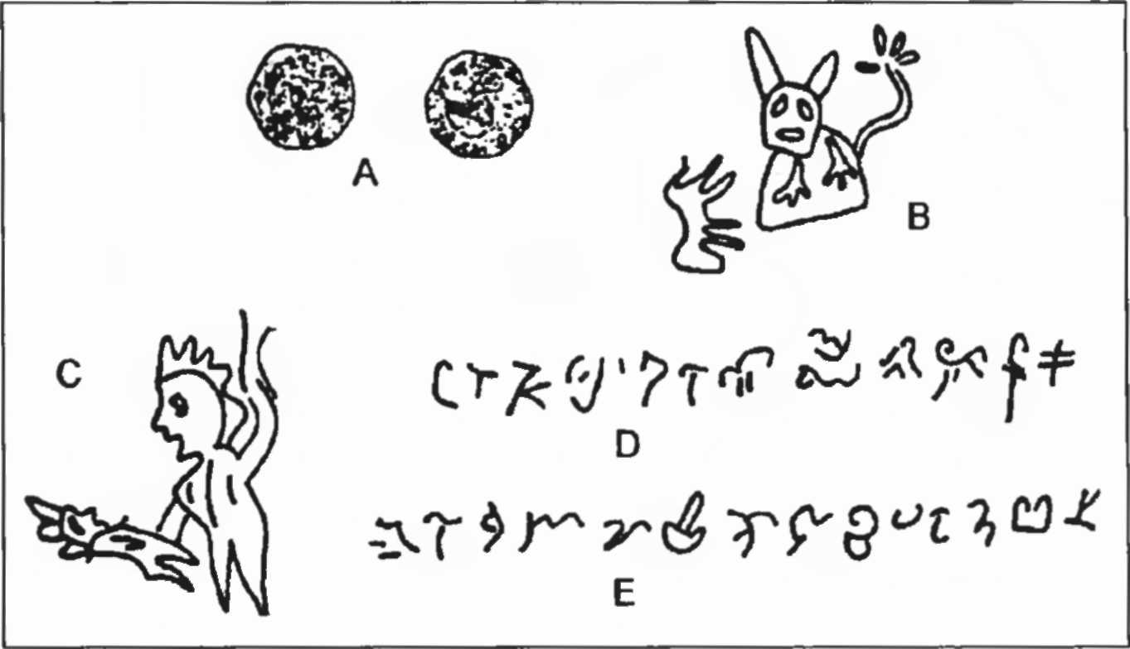

Obr. 11: Mince. V hloubce 34 m byla v Illinois nalezena měděná mince (A) v hornině staré více než sto tisíc let. Na jejím okraji se nacházejí písmena. Na přední a zadní straně jsou hieroglyfické portréty. Jaká kultura zpracovávala kov a vyráběla moderní mince v době, kdy žili jeskynní lidé?

B = detail reversu, C = detail aversu, D = okrajový nápis na reversu, E = okrajový nápis na aversu.

Doktor Dougherty se zmiňuje o znacích podobajících se našemu těsnopisu, které byly nalezeny v roce 1891 poblíž Clevelandu (Tennessee). Zajímavá je rovněž měděná mince, jež byla nalezena v roce 1970 v zemi
v hloubce 34 m u illinoiského Lawn Ridge. Stáří horninové vrstvy, v níž ležela, bylo odhadnuto na sto až sto padesát tisíc let. Na okraji mince jsou vyryty moderně vyhlížející znaky, připomínající spíš naše těsnopisné písmo. Na rubu lze rozlišit patrně nějaké zvíře a na líci lidský obličej s dítětem nebo panenkou. První Indiáni však přicestovali do Ameriky údajně před několika tisíciletími a jeskynní lidé v Evropě před sto tisíci lety prý ještě neznali žádné písmo.
Jestliže antické národy dokázaly opakovaně podnikat daleké zámořské plavby a zhotovovat uvedené projekční mapy, potřebovaly přesné navigační přístroje. Potápěči našli ve východním Středomoří u ostrova Antikythéra cosi mimořádného – v hloubce 60 m na mořském dně objevili v roce 1900 loď, jež se potopila v 1. století
Př. n. l. Vedle mramorových a bronzových soch dopravovala také amfory s vínem, olivovým olejem a dalšími potravinami. Předměty vyzvednuté z moře byly dopraveny do Atén a prozkoumány. Byly mezi nimi také jakési bronzové úlomky. Po očištění z nich byl složen přesný mechanismus s mnoha ozubenými kolečky, která jsou upevněna na různých úrovních na vnitřní straně prstencového držáku ve schránce čtvercového půdorysu. Ozubená kolečka jsou vzájemně propojena prostřednictvím několika diferenciálů tak, že se jimi dá stanovit cyklus Měsíce a Slunce. Na kulatých a hranatých dílech jsou vyznačena a řecky popsána znamení zvěrokruhu.

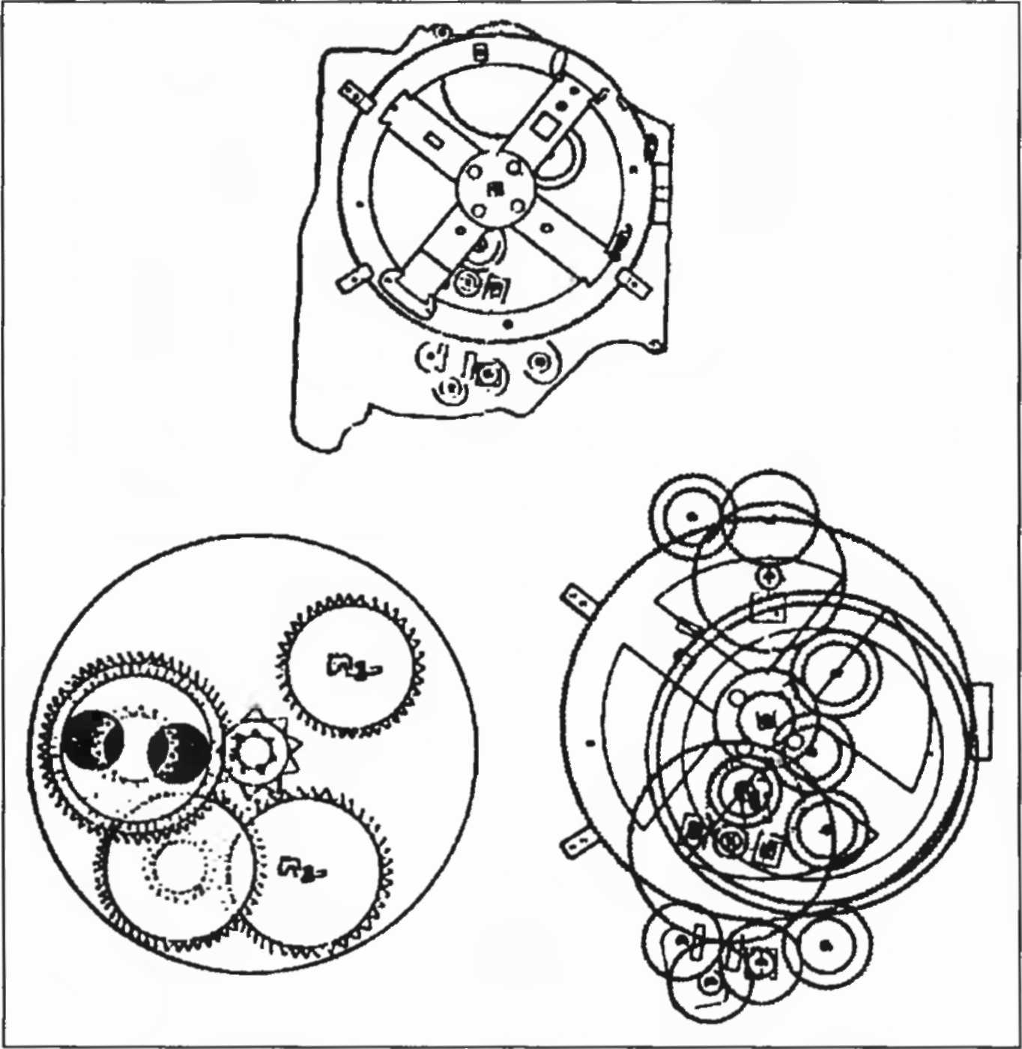
Obr. 12: Stroj z Antikythéry. Tento dva tisíce let starý přesný přístroj byl nalezen v Řecku v lodním vraku.

Zjistilo se, že jde o velmi přesný přístroj, který podle počtu a druhu ozubených koleček (celkem 40) zřejmě připouštěl jen nepatrné odchylky a tolerance.
Tento nástroj byl vystaven v aténském Národním archeologickém muzeu a označen za kalendář pro výpočet slunečního a měsíčního cyklu, zhotovený někdy kolem roku osmdesát před Kristem.
První primitivní mosazné přístroje sestavené ve středověku se nedají vůbec srovnat s tímto přesným bronzovým strojem, který je podstatně starší, protože byly mnohem jednodušší a těžkopádné. Naproti tomu lití bronzu je vhodnější k hromadné výrobě. Je také mnohem obtížnější takový přístroj sestrojit. Proto je třeba se ptát, zda se nenašly další stejně hodnotné přístroje a případně i nějaké předchozí modely, protože takový vynález musel být rozhodně výsledkem delšího technického vývoje. Dosud však nebylo objeveno nic podobného. Nebo že by se obdobný přístroj povaloval nepoznán v nějakém muzeu?

Jižní pól bez ledu
Stupeň našeho vědění nám nedovoluje pochopit existenci bezpochyby pravé mapy admirála Piriho Re’ise, i když jde o kopii složenou z ještě starších map, ani důsledky, které z toho vyplývají. Mapa každopádně dokazuje, že jižní pól nebyl v určité době zaledněn. Při odhadu stáří původní mapy lze vycházet z maximální doby přibližně deseti tisíc let. To ale spadá do období, kdy mohlo dojít k potopě. Ledová pokrývka Antarktidy, jejíž tloušťka činí v současné době asi jeden a půl kilometru, se musela vytvořit náhle, a ne pozvolna, jak se zdá. Jak by jinak vznikly ty staré mapy?
Antarktida nejenže byla bez ledu, nýbrž na ní vládlo teplé nebo subtropické podnebí. Na Mount Weaveru byla ve výši 3000 metrů nad mořem nalezena bohatá ložiska fosilií, otisků listů a zkamenělého dřeva. Zkamenělý listnatý les byl objeven ve vzdálenosti 400 km od jižního pólu. Zkušební vzorky z vrtů na dně Rossova moře obsahovaly jemnozrnné sedimenty, z nichž lze soudit, že před zaledněním Antarktidy vytékaly do moře řeky.
V Sudwest Presse vyšla 11. dubna 1994 zpráva, že ve vzdálenosti pouhých 650 km od geografického jižního pólu byly ve výšce 4000 m nalezeny fosilní ostatky dinosaura. V Antarktidě byly objeveny celkem čtyři různé druhy ještěrů. Člověka okamžitě napadne otázka: Ve sněhu a v ledu?
Richard Lewis psal ve svém článku A Continent far Science v roce 1961 o nálezech uhlí a fosilních stromů o průměru přibližně 60 cm na jižním pólu. Kromě toho bylo objeveno třicet vrstev antracitu (kamenné uhlí s velmi vysokým obsahem uhlíku), přičemž každá sloj měla mocnost od 90 do 100 cm. Také Antarktidu musela podle toho postihnout záplava, která strhla stromy a pohřbila je pod nánosy, aby mohly krystalizovat a zkamenět.
Zdá se, že celosvětová potopa zničila a pohřbila v Antarktidě celé lesy. Pokud to tak bylo, musela mít Antarktida před zaledněním jinou geografickou polohu, neboť v současném arktickém klimatu by se výše zmíněné procesy odehrát nemohly. Jaká událost uvrhla Antarktidu do ledové doby nebo změnila klimatické pásmo z mírného až subtropického na arktické? Jestliže se vychýlila zemská osa, musely být v minulosti pozorovány stejné děje i na severní polokouli. A to se také skutečně stalo.

Náhlé vymření mamutů
Vymření mamutů je další velkou záhadou současnosti, o níž vědci nepříliš rádi diskutují. Největší část slonoviny používané ve východní Asii pro řezbářské účely pochází dodnes z rozlehlých nalezišť na Sibiři. Jde o kly dávno vyhynulých mamutů. Pro řezbářské zpracování, tradiční formu dálněvýchodního umění, je zapotřebí poměrně čerstvý materiál. Že by byla čerstvá slonovina mamutů, kteří vymřeli před celými tisíciletími? Na tuto otázku má člověk chuť spontánně odpovědět záporně.
Je pravda, že nálezy zmrzlých mamutů jsou velmi dobře dokumentovány už od 19. století. První zprávy pocházejí dokonce z let 1693 až 1723. Od té doby bylo v literatuře podrobně popsáno více než padesát různých nalezišť na Sibiři a nejméně šest na Aljašce. Rozprostírají se na poměrně úzkém pásu země na břehu polárního moře, o něco delším než 5000 km.
Dotyčné území navštívilo několik vědeckých výprav. V roce 1977 byla v hloubce necelých dvou metrů nalezena v ledu dvě mrtvá mamutí mláďata. Okolní led byl jasný a průhledný až lehce hnědožlutý s příměsmi minerálů, bahna, hlíny a organických částí. Byli objeveni také další kompletně zachovalí mamuti, i dospělé kusy. Tato zvířata jsou v tak dobrém stavu, že sloužila sibiřským Tunguzům jako jakási potravinová rezerva už hodně dlouhou dobu, nejméně však šestnáct set let. Nacházeli velmi dobře konzervované kusy, kterými krmili tažné psy. Maso je hluboce zmrzlé a nezkažené. Navzdory protichůdným zvěstem se dosud definitivně neprokázalo, že by je požívali i lidé. Ať je to jak chce, stále znovu se nacházejí další a další dobře zachovalí mamuti! V mnoha případech i s dlouhou, huňatou zrzavou srstí. V žaludcích zvířat byly objeveny nestrávené traviny, které známe pouze z mírných podnebních pásem. Znamená to, že zde kdysi muselo vládnout mnohem teplejší klima. Zachovalí mamuti měli v žaludcích – a mnohdy i v tlamách, jak se píše – pampelišky, trávu, divoké fazole a modřínové a smrkové větvičky. Také jejich oči byly v tak dobrém stavu, až měli nálezci dojem, že se na ně zvířata dívají. Když arktický badatel baron Eduard von Toll prováděl vyměřovací práce na Novosibirských ostrovech, našel ostatky tygra šavlozubého a zbytky ovocného stromu vysokého původně 27 m. Strom byl náhle konzervován v ledu jako celek i se zralými plody, zelenými listy, kořeny a semeny, Šlo prakticky o šokové zmrznutí. Dnes lze v této oblasti najít pouze plazivý porost.
Také v jižních oblastech Arktidy muselo kdysi vládnout mírné nebo i tropické podnebí. Na Špicberkách byli nalezeni koráli spolu s palmovými listy a vyskytují se zde i korýši, jejichž domov je vlastně mnohem jižněji. Jaká kataklyzmatická změna se tu udála? Mimořádné nálezy svědčí o radikálním klimatickém zvratu.
William Hornaday přinesl v roce 1926 zprávu o referátu přeloženém z ruštiny, který byl uložen v Americkém muzeu dějin přírody. Zeměměřič Benkendorf si v roce 1846 rozložil se svou skupinou tábor na břehu sibiřské Indigirky. Protože však nastaly velké deště, řeka se rozvodnila a vymlela břehy. Vtom členové výpravy zpozorovali v proudu velký předmět. Marně se snažili vytáhnout toto velké cosi na břeh, protože to bylo přimrzlé ke dnu řeky. Na druhý den řeka opět roztála a skupina padesáti lidí vyvlekla na břeh zcela zachovalého mamuta. Kus byl dlouhý 4,5 m, necelé 4 m vysoký a v tak dobrém stavu, že vypadal jako živý. Dokonce i oči měl otevřené. Výzkumníci rozřízli dokonale konzervované, dobře živené zvíře a v jeho žaludku nalezli rozžvýkané listy a další zbytky rostlinné potravy. Za několik hodin se však utrhla část břehu, na němž mamut ležel, a odplavila ho pryč, do oceánu. Podivuhodný je zaprvé stav zachovalosti a zadruhé poloha zvířete. Bylo totiž objeveno vstoje a zamrzlé na, dně řeky! To svědčí o nenadálém zmrznutí, protože jinak by určitě leželo na boku, neboť zvířata neumírají ani nezamrzají vstoje.
Další zajímavý exemplář byl nalezen v roce 1900 na břehu řeky Berezovky. Mamut rovněž stál. Měl však bohužel následkem náhlého řádění živlů zpřerážené kosti a vypadalo to, jako by ho na tvrdé podloží přitiskl obrovský tlak. V tlamě měl údajně ještě napůl rozžvýkanou potravu. Zachovala se dokonce i kůže s dlouhou srstí. Musela na něj působit nesmírná síla, a to tak rychle, že nebyl schopen potravu spolknout ani vyvrhnout. Podle stavu potravy a vzpřímeného postoje muselo zvíře umrznout doslova v okamžení. Mamut byl posléze dopraven k dalšímu vyšetření do Petrohradu.
Podle četných nálezů kostí a spotřeby staré slonoviny přetrvávající do dnešních dnů se odhaduje původní počet mamutů, žijících kdysi na Sibiři a na Aljašce, na několik set tisíc, možná dokonce milionů kusů.
V uměleckých dílech i ve vědeckých pojednáních je mamut téměř vždy vyobrazen v zimním prostředí a s dlouhou, huňatou srstí. Souhlasí ale toto zobrazení se skutečností? Bylo klima v těchto krajinách vždy tak chladné a arktické jako dnes?
Mamut, jehož velikost se pohybovala mezi velikostí indického a afrického slona, spotřeboval velmi mnoho krmení. Současná sibiřská vegetace a nepatrné zásoby vody by odhadovaný počet zvířat zdaleka nestačily uživit. Zbytky čerstvých rostlin nalezené v žaludcích nasvědčují teplejšímu klimatu. Dlouhé chlupy visící až k chodidlům by jim určitě přimrzaly při přechodu zasněžených ploch. Na rozdíl od ovce měl mamut jen krátkou srst, z níž ojediněle trčely mnohem delší chlupy. Zvířata žijící v polárních krajinách mají oproti tomu hustou srst, ale žádné dlouhé, nemastné chlupy. Všichni nalezení mamuti byli velmi dobře živeni a měli hodně podkožního tuku. U arktických zvířat, jako třeba losů a jelenů karibu, se tvoří mnohem tenčí tukové vrstvy. Představa mamutů v zimních podmínkách, založená zřejmě na jejich nálezech v ledových hrobech, musí být od základu mylná.
Společně s mamuty vymřeli také nosorožci (rinocerové), kteří se také zachovali v podivuhodně dobrém stavu, protože zmrzli náhle. Rovněž tato zvířata se vyskytují pouze v teplejších krajích. Kromě toho byly nalezeny ostatky různých jiných zvířat i se zachovalými tkáněmi – koní, králíků, veverek, rosomáků a v jednom případě také hraboše. Michael Zimmermann a Richard Tedford přinesli v magazínu Science v roce 1976 zprávu o nálezu rysa. Kromě toho Harold Anthony o dvacet sedm let dříve dokumentuje v Natural History objev bizona.
Když vypočítáváme tato zvířata, jejichž seznam jistě není úplný, zarazí nás, že jde o obyvatele mírných zeměpisných šířek, kde vládne teplejší podnebí.
Protože mamuti byli objeveni s kůží i srstí, vstoje a se snadno se kazící potravou v žaludku, a nacházela se a stále ještě nacházejí i se zachovalými kusy masa zvířata, která normálně žijí v teplejších krajích, lze to vše vysvětlit jen nenadálým úmrtím. Za těchto okolností je zcela vyloučeno, aby umrzla pomalu v důsledku pozvolného zhoršování klimatických podmínek (ledové doby).
Protože podle nálezů se katastrofa musela odehrát na pásu dlouhém víc než 5000 km a táhnoucím se od Sibiře až po Aljašku, nepřichází v úvahu, že by mohlo jít o místně omezenou pohromu. Naopak, zcela určitě šlo o událost obrovských rozměrů, která postihla rozsáhlé oblasti zeměkoule. Nelze přehlédnout paralely s vyhynutím dinosaurů. Především pak hromadné hroby nalezené v obou případech svědčí o globálním účinku jedné či více katastrof.
Za zamyšlení stojí rovněž skutečnost, že dinosauři a mamuti byli nalezeni společně se savci, kteří se k nim nehodí z časového ani z klimatického hlediska. I podle současného názoru školské vědy vymřel mamut nanejvýš před třinácti tisíci lety. Geologové však bohužel nezdokumentovali žádnou rozhodující událost, jež mohla zapříčinit náhlou smrt mamutů a ostatních savců, pokud odhlédneme od údajného konce poslední doby ledové.
Vcelku se ale zdá, že si lze přece jen vytvořit jeden logický obraz. Antarktida byla alespoň z valné části bez ledu, když ji náhle sevřel ledový krunýř. Přesně na opačné straně zeměkoule se Sibiř, kde vládlo mírné podnebí, proměnila během několika hodin v arktický mrazicí box. V protilehlých oblastech zeměkoule se odehrály kvalitativně stejné události, i když nejspíš ne ve stejném okamžiku.
U severosibiřských Vogulů se traduje legenda o sněhovém mraku, který se během celosvětové potopy snesl na Zemi. Další pověsti související s potopou je možné nalézt v Severní Americe.
„Jednou se během zimy stalo cosi podivného. Napadla taková spousta sněhu, že pod sebou pohřbila zem a čouhaly z ní jen vrcholky korun nejvyšších jedlí. To se nedalo vydržet… Na zemi proměněné v balvan ledu všichni umírali zimou a hladem.“
Dále se v báji hovoří o dlouhé noci, následujícím vedru a konečně o zaplavení Skalnatých hor až po nejvyšší vrcholky. Přesně tento sled událostí je však příznačný pro dopad většího asteroidu na zemský povrch.
Také eskymácké pověsti o potopě mluví jako o vše zaplavující vodě a následném vzniku ledovců. V Jižní Americe se zase dochovaly zprávy o nenadálých sněhových bouřích, ledových smrštích a silném mrazu. Tyto ságy velmi dobře doplňují logický obraz náhlé ledové smrti mamutů.
V souvislosti s nálezy zvířat zamrzlých v ledu na Sibiři se však nabízejí ještě jiné aspekty. Mnohé pahorky, jimž se zde říká jedoma, vysoké patnáct až šedesát metrů, obsahují obrovské hromady zvířecích pozůstatků, zpřelámané stromy a nanejvýš jemnozrnnou půdu (spraš). Navíc v nich lze zjistit vysoký obsah soli a uhličitanů, jakož i vrstvy ledu, jak je popsal už v roce 1848 Adolph Erman.

Naleziště spraše
Spraš sama o sobě vlastně představuje záhadu, tuto navátinu známe nejlépe ze žlutých vod čínských řek, které ji odnášejí do Žlutého moře. Sprašový pás má souvislý mírně zvlněný profil a táhne se od francouzského pobřeží Atlantiku přes střední Německo, Maďarsko, jižní Rusko, vnitřní a východní Asii a severní Čínu až ke Žlutému moři.
Spraš je jemnozrnná usazeninová hlína okrové až světle hnědé barvy, bohatá na křemenné, slídové a vápnité částečky. Rozlišujeme vrstevnatou a nevrstevnatou spraš.
Vrstevnatá spraš je typická naplavenina a vyskytuje se často v údolích pravěkých řek, kde vytváří pahorky. Nevrstevnatá spraš naproti tomu vzniká větráním křemene a kysličníku vápenatého (pálené vápno), který vznikl působením vysokých teplot vyvolaných impaktem a následnou potopou. Na takové množství zvětralých produktů je ovšem k dispozici málo zvětrávající hmoty (hory). Protože je nedostatek topografických vyvýšenin, jež by vlastně měly provázet sprašový pás od Evropy až do Asie, odpadá také možnost, že by se spraš nahromadila pomocí přírodních katabatických (nárazových) větrů. Není tedy vůbec divu, že se zrodilo tolik nejrůznějších spekulací o vzniku takového množství spraše. O kosmickém původu spraše hovořil už v roce 1931 John Penniston. Tato domněnka pramení z okolnosti, že zrnka nevrstevnaté spraše jsou hranatá, a ne zaoblená větrem a vodou. Kromě toho se spraš nachází ve všech nadmořských výškách, i vysoko nad 2000 m, po celém světě.
Jak se dostala nevrstevnatá spraš na Sibiř? Odpověď na tuto otázku lze hledat pouze v souvislosti s potopou. Část nebo části asteroidu prorazily zemskou kůru a pronikly až do vrstev tekutého magmatu. Tím se vytvořilo obrovské množství popela, suroviny pro vznik dnešní spraše. Sopečný popel se zvířil ve vyšších vrstvách atmosféry, dostal se nad Evropu a Asii, kde spadl a byl vyplaven až na okraj zátopových vln. Otto Muck o tom píše ve své knize Alles uber Atlantis: „Spraš tedy není podle tohoto pojetí žádný pozvolna vytvořený produkt větrání místně sousedících vápencových a křemenných pohoří, nýbrž cizinec z obrovské dálky – na kapky rozptýlené magma, jež se proměnilo ve vulkanický popel, který se vznesl spolu s vápenitými mořskými sedimenty ze dna Atlantiku až do stratosféry, kde jej zvířily a promísily bouřlivé vichry. Tak zřejmě vypadal recept na zhotovení spraše. Ta vděčí za svou vápenitost a křemenitost mořským sedimentům a kyselině křemičité, obsažené v magmatu vyvřelém na zemský povrch. Jde o zvětralé magma promísené s mořským kalem. Zvětrání přitom nabylo až mikroskopických rozměrů, takže vulkanický původ se dá rozlišit pouze podle chemické stavby, ne však podle struktury.
Na základě této představy je možné si snadno utvořit obrázek o vzniku lavic z vrstevnaté spraše. Na Zemi se spustily dešťové přívaly přesahující všechny představy.“
Jestliže potopa měla globální charakter, musí existovat rozsáhlá naleziště spraše také v jiných částech světa. Ta byla objevena též na jižní polokouli.
Francouzský přírodovědec Alcide ďOrbigny (1802 – 1857) zjistil, že velké vrstvy spraše na jihoamerických pampách po sobě musela zanechat mohutná záplava, která rovněž vyhubila tehdejší zvířenu. Stejné kataklyzma podle Muckova názoru způsobilo zvrásnění And. Tato zjištění významně dotvrzují globální charakter převratných dějů na Zemi.
Je třeba stále znovu zdůrazňovat, že potopa měla katastrofální následky nepředstavitelného rozsahu. To nebyla žádná místní povodeň v Mezopotámii.
Podíváme-li se na scénář potopy pečlivěji, můžeme si vysvětlit také jiné jevy, jež by zůstaly záhadou, kdyby se na ně nahlíželo odděleně. Vědci dodnes neobjasnili skutečnost, proč mnozí zkoumaní mamuti zjevně zemřeli udušením. U mnohých zdechlin těchto pravěkých zvířat bylo zjištěno, že plíce a žaludky jsou zaneseny drobnými částečkami hlinitého nebo písčitého původu. Mamuty udusilo obrovské množství polétavého popílku, který se uvolnil při impaktu a následné potopě spolu s jedovatými plyny a kyselinou dusičnou. Tím je patrně vyřešena záhada, o níž se veřejně dosud nediskutovalo.
Obdobným způsobem je znečištěn také led v okolí nalezených mamutů. Sestává mj. z částeček vody, které se předtím pohybovaly vrstvami chladného vzduchu nebo také vesmírem. Led se snadno rozpouští a připomíná zmrzlé kroupy nebo déšť se sněhem. O výsledcích příslušných výzkumů informoval v roce 1881 W. H. Dali v American Journal of Science. Ve vzduchových bublinách tohoto ledu se proto také nachází více kysličníku uhličitého a méně kyslíku než v běžných ledových blocích. Mamuti byli nalezeni pod odpovídajícími ledovými poli, nad nimi i vedle nich.
Podivný byl dosud kromě toho vysoký podíl bahna. Mamuti byli často nalezeni ve zmrzlém bahně, které leželo nad popsanými ledovými poli. Jeho mocnost činí místy až několik metrů. Ve vrstvách zmrzlého bahna se nacházejí listy, a dokonce celé stromy, z nichž některé mají na sobě ještě zralé plody. Tyto rostliny nebyly fosilizovány ani nezkameněly, nýbrž docela prostě šokově zmrzly. Tento proces zkamenění zabránil.
Led je často protkán tenkými vrstvami částic hlinitého a písčitého původu. Tento jev neodpovídá běžnému způsobu tvorby ledu, protože bahno by bylo kvůli vlastní vyšší teplotě a vyšší teplotě okolí zahřálo led na povrchu a odplavilo se spolu s roztátou vodou. Nečistoty v nalezeném ledu – anorganické nebo i organické v podobě rostlin – v něm musely zamrznout náhle, nenaplavila je žádná mořská nebo říční voda. O. F. Herz a E. W. Pfitzenmayer podrobněji prozkoumali také hlouběji uložené vrstvy ledu a zjistili, že jsou s přibývající hloubkou bělejší a lámavější (křehčí). Led se však zbarvil do žlutohnědá, jakmile byl vystaven působení normálního vzduchu. Z toho lze usuzovat, že hlubší vrstvy ledu zmrzly náhle spolu s organickými a anorganickými nečistotami. Led v sibiřských oblastech nerostl ani ve větších hloubkách postupně, zimu za zimou, nýbrž vznikl velmi rychle. Proto také není směrodatná datace podle ledových vrtných jader, neboť vychází z domněnky, že led roste pozvolna, po jednotlivých vrstvách. Zde ovšem ne zmrznutím, ale záplavami. Obojí je charakteristické pro průběh impaktu a závisí na klimatických podmínkách a příslušné nadmořské výšce. V žádném případě nešlo o místně omezenou záplavu. Naopak, celosvětovou katastrofu vyvolal náraz jednoho nebo více asteroidů, možná spojený s jinou kosmickou událostí. A ta také patrně vysvětluje náhlé vymření mamutů.

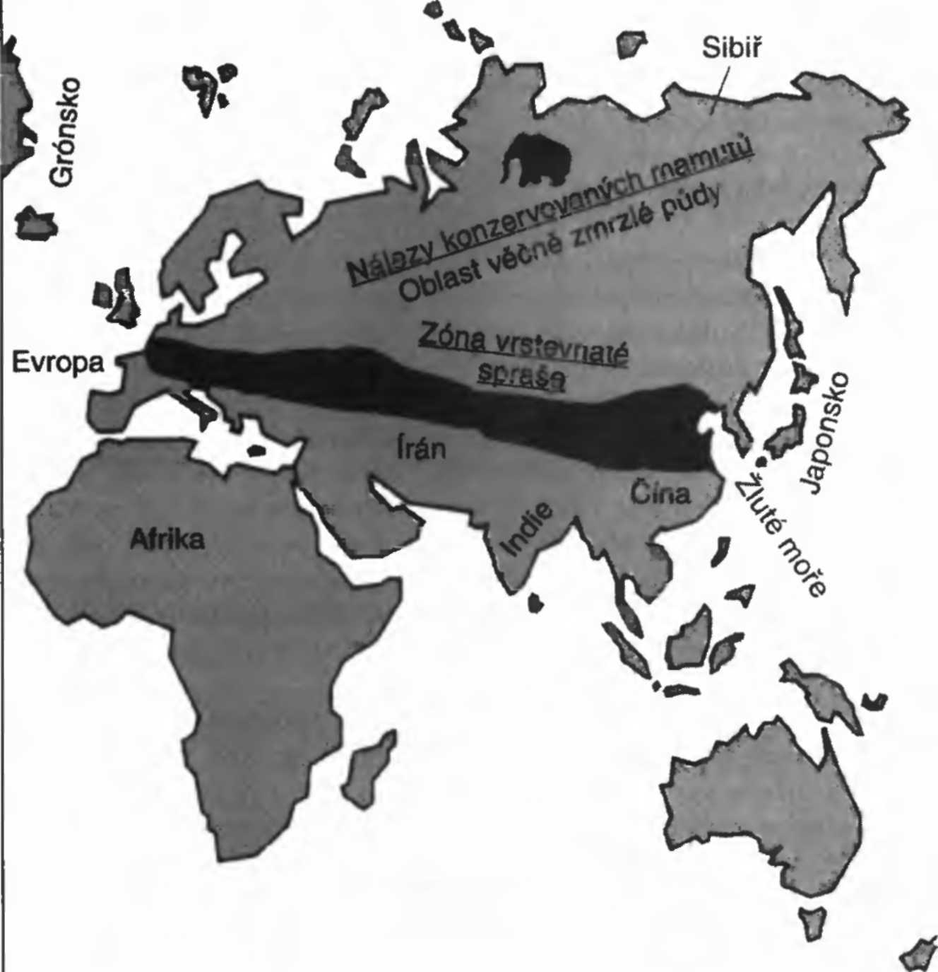

Obr. 13: Zóna vrstevnaté spraše. Táhne se od pobřeží Atlantiku až po Žluté moře u břehů Číny. Poloha sprašového pásma je na obrázku vyznačena pouze kvalitativně — bez měřítka a nezávisle na koncentraci — přičemž se uvnitř této zóny nacházejí zóny sprašových lavic jako u Černého moře a v Číně. Výchozí surovinou při vzniku spraše byl vulkanický popel. Ten se během potopy zvířil a náhlé ochlazení, lijáky a sněhové bouře související s impaktem, o nichž se zmiňuji podrobněji v kapitole o potopě, ve spojení s klimatickým zvratem, vytvořením spraše a nálezy náhle zmrzlých a v ledu uchovaných zvířecích zdechlin skládají dohromady celkový obraz jako kamínky mozaiky. Nenadálá katastrofa postihla a částečně vyhubila dinosaury, lidi a další živočichy také v jiných částech světa vznesl, a když dopadl zpátky na zem, byl odplaven na okraj zátopových vln.

Náhlé ochlazení
Jedním z následných jevů po impaktu bylo náhlé ochlazení vyvolané zatemněním oblohy částicemi prachu v atmosféře, které vedlo k drastickému poklesu teploty. V době, kdy žili mamuti, vládlo na Sibiři mírné podnebí. To se změnilo v důsledku impaktu na dodnes přetrvávající arktické klima. Tento přechod se musel odehrát poměrně rychle. Hnilobné bakterie neměly čas napáchat jakoukoli větší škodu. Mamutí mršiny byly a dodnes jsou vykopávány z ledu ve velmi zachovalém stavu. Kdyby se klima měnilo pomalu, mohli bychom i po relativně krátké době najít už jen kostry. Muselo tedy dojít k překotné klimatické změně, která nemohla trvat déle než několik hodin. Stačí však náhlé ochlazení v důsledku nárazu asteroidu samo o sobě k tak rychlému zamrznutí zvířat? To si lze těžko představit. Muck zjistil, že se klima vládnoucí tehdy nad Sibiří muselo v krátké době přesunout přibližně o 3500 km jižněji.
Nejsou na Zemi ještě jiné oblasti, kde došlo k podobným jevům? Hapgood na základě pečlivého zkoumání zmíněných starých map zjistil, že Antarktida nebyla kdysi zaledněná. Na jižním pólu byly nalezeny zbytky květeny, která se v oblasti s arktickým klimatem nevyskytuje. Zemské masy Antarktidy se musely původně nacházet přibližně o 3200 km severněji a tím v mírném podnebním pásmu. Také konzervativní geologové připouštějí, že Antarktida v minulosti mohla být bez ledu, domnívají se ale, že to nastalo mnohem dříve v dějinách Země – před desítkami milionů let. Pokud je to pravda, kdo tedy zhotovil mapy, na nichž je vyobrazena nezaledněná Antarktida?
Zde je řešení záhady: Vychýlení zemské osy nejméně o 20 stupňů způsobilo přibližně stejné procesy v protilehlých oblastech zeměkoule. K tomu je třeba připočíst vliv chladnějších vyšších horských poloh a případného impaktového ochlazení v souvislosti s průběhem potopy, který zde ještě podrobněji vysvětlím.
Graham Hancock naproti tomu v souladu s Hapgoodovou teorií posuvu zemské kůry soudí, že došlo k posunu celé Antarktidy na magmatickém loži Země. Na základě enormních třecích sil vyvolaných váhou částí zemské kůry nemůže celý kontinent odplout během hodin nebo dní o 3000 až 3500 km dál, protože je zakotven v magmatickém loži, tedy pokud nedojde k mimořádné události. Naopak: Potlačovaným třením vznikají trhliny a díry v zemské slupce, kterými proniká na povrch tekuté magma. Tento tvrdší materiál zůstává v průběhu času zachován, zatímco okolní měkčí hornina eroduje. Tak vznikly mnohé známé přírodní divy, jako třeba Ayers Rock(Uluru) v Austrálii, až na to, že v tomto případě byla v důsledku přetlaku trhlinami v zemském povrchu vytlačena na povrch vrstva vody a písku a rychle ztvrdla působením vápníku.

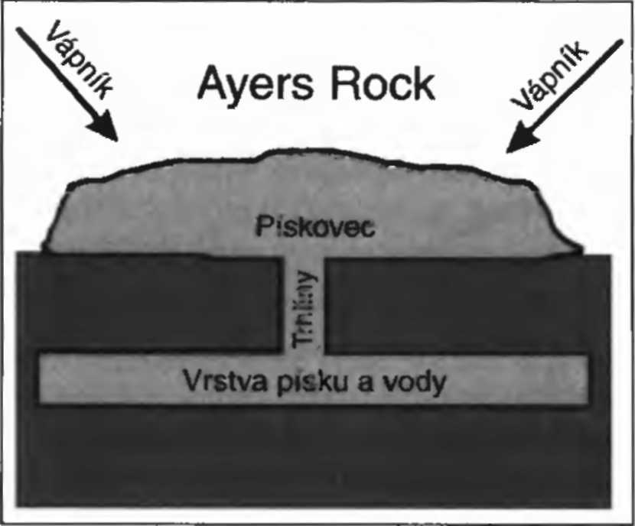
Obr. 14: Ayers Rock.
Mohutný, pozvolna rostoucí pískovcový (= betonový) blok. Vysokými tlaky během potopy byla pukající zemskou kůrou vytlačena vzhůru směs písku a vody, která velmi rychle ztvrdla působením tehdy volně se vyskytujícího vápníku (uhličitanu vápenatého).

Proto je také tento monolit na povrchu hladký jako beton. Vždyť pískovec je v podstatě totéž. Když jsem se byl na skálu v roce 1996 podívat naposledy, mohl jsem se přesvědčit o tom, že všude na doslova vyleštěném povrchu jsou větší i menší bubliny. Tyto póry byly původně vyplněny (hydrátovou) vodou, která se po ztuhnutí betonu (pískovce) odpařila. Pro mě jako pro stavebního inženýra je to všednodenní obrázek.
Věnujme ale pozornost klimatickým změnám na Zemi. Kontinentální drift založený na Wegenerově teorii nemůže platit pro posun klimatických zón už proto, že kontinenty se pohnou jen o několik centimetrů nebo milimetrů ročně. Jde tedy o nepatrný pohyb a navíc jej kvůli možným tolerancím nelze ani dostatečně přesně změřit. Ani klimatické zóny na Sibiři a v Antarktidě by se takto zřejmě neposunuly o přibližně stejnou vzdálenost, i když vyšší počet dopadů kosmických těles na severní polokouli tam možná měl také větší následné účinky. Rozhodující je podobná míra posunu klimatických zón a v zásadě srovnatelná mimořádná událost na severní i jižní polokouli. V tomto bodě ztroskotávají všechny ostatní teorie nebo si pro nedostatek důkazů vypomáhají tvrzením, že jde o náhodu.
Muck zastává názor, že k přemístění pólu a tím k vychýlení rotační osy Země o 20 stupňů došlo prudkým nárazem velkého asteroidu. Je to logické a současně jednoduché vysvětlení, které je v souladu s popsanými jevy. Sporné je, zda příslušného efektu může dosáhnout pouze dopad planetoidu. Pravděpodobně ne, a proto jsou ve hře ještě jiné kosmické vlivy.

Obr. 15: Precese zemské osy. Oproti předpotopní době je zemská osa (ZO) dnes vychýlena o 23,5 stupně (ZO1) a otáčí se kuželovitě (bez ohledu na nutaci) kolem kolmice (K) k rovině oběžné dráhy Země (E = ekliptická rovina) protínající střed Slunce. Oproti směru svého vlastního otáčení se zemská osa přemísti za 12 890 let ze ZO1 do Z02 (1800precesniho kruhu). Tento posun způsobuje, že se zdánliví stále přemísťují hvizdy a ocitají se na tomtéž místí oblohy pouze po skončení celého precesního cyklu (otočení o 3600) jednou za dvacet pět tisíc sedm set osmdesát let. Navíc je třeba brát ohled také na mírné kolísání zemské osy způsobené přitažlivostí Měsíce (nutace), která se překládá přes precesní pohyb a jejíž perioda činí čtyřicet tisíc let. RK1 = rovníková kolmice k ZO1 v okamžiku X; RK2 = rovníková kolmice k Z02 v okamžiku X + 12 890 let.

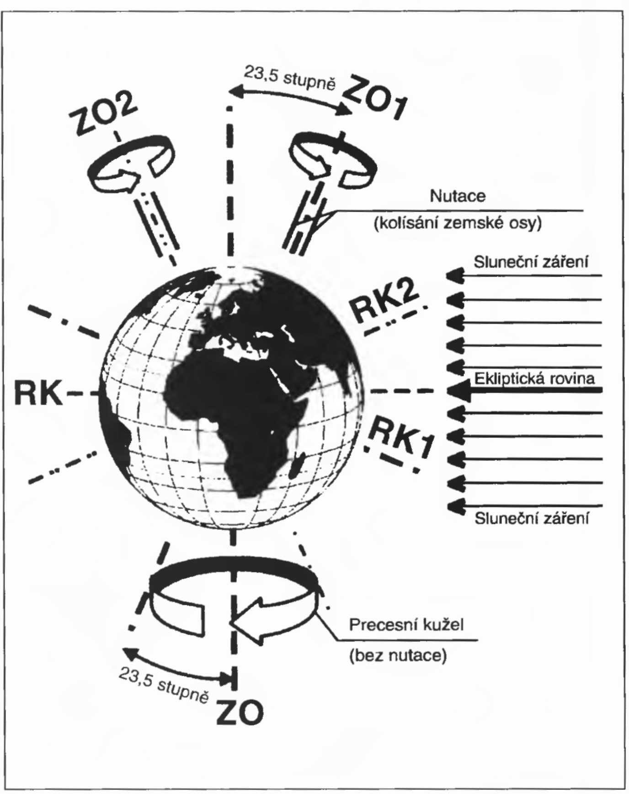

Na základě vyhodnocení mýtů nejrůznějších národů došel Immanuel Velikovsky k závěru, že se k sobě před pouhými několika tisíciletími přiblížily různé planety, např. Země a Venuše. Ať už jakkoli, proces, který vyvolal potopu, také obecně zapříčinil náklon zemské osy nebo značně zvětšil její původní nepatrné vychýlení. Země začala účinkem kosmických událostí okamžitě precesovat (zemská osa opisuje kuželovou plochu kolem kolmice k zemské oběžné dráze). To dokládají nálezy konzervovaných mrtvých mamutů. Spolu s vychýlením rotační osy nejméně o 20 stupňů, jež bylo pravděpodobně kvůli rozkmitu krátkodobě ještě větší, se stejně rychle posunuly také klimatické zóny. Tímto procesem vyvolané zalednění potom neproběhlo pouze jednou, nýbrž opakovaně, několikrát po sobě, v jakýchsi přívalových vlnách. Tato apokalypsa znamenala konec éry mamutů, protože Sibiř a západní části Aljašky se náhle pokryly ledem. Totéž se stalo na jižní polokouli v Antarktidě.
V současné době se úhel zemské osy odchyluje o 23,5 stupně od kolmice k zemské oběžné dráze kolem Slunce. Teprve tato odchylka způsobuje střídání ročních období. Země je poněkud nakloněna a chová se jako roztočená dětská káča, jejíž osa se během rotace odchyluje působením síly od kolmice. Na káče si lze tento pohyb znázornit, když do ní ťukneme prstem. Začne se kolébat stejně jako kdysi Země. Tomuto pohybu se také říká precese. Prodloužená zemská osa opisuje na obloze kruh zvaný precesní a protíná postupně všech dvanáct znamení zvěrokruhu. Tento precesní cyklus trvá dnes přibližně dvacet pět tisíc sedm set osmdesát let. Pouze když uplyne tento časový úsek, tzv. platónský rok, jsou hvězdy vidět opět přesně v témže místě na obloze. Přirozeně pouze za předpokladu, že se Země stále otáčí rovnoměrně. Vychýlení zemské osy o 23,5 stupně, jemuž se také říká sklon ekliptiky, však není stále stejné, nýbrž kolísá v rozmezí od 24 do 22 stupňů. Tento cyklus (nutace) trvá jen o trochu déle než čtyřicet tisíc let. Ve srovnání s dětskou káčou se Země kolébá docela nepatrně.
Pokud snad byla zemská osa – byť pouze jednou – vychýlena v určitém okamžiku nárazem asteroidu nebo jinou událostí, znamenalo by to, že předtím na Zemi nebyla žádná roční období. Žili tedy lidé před potopou za těchto předpokladů snad lépe, když nebyly žádné zimy, nebo měly jen neobvykle mírný průběh? Za setrvalých klimatických podmínek byl k obživě zřejmě nadbytek plodů a ostatních darů přírody. Byl snad tento svět skutečně jakýmsi biblickým rájem (viz str. 2, písm. d.)?
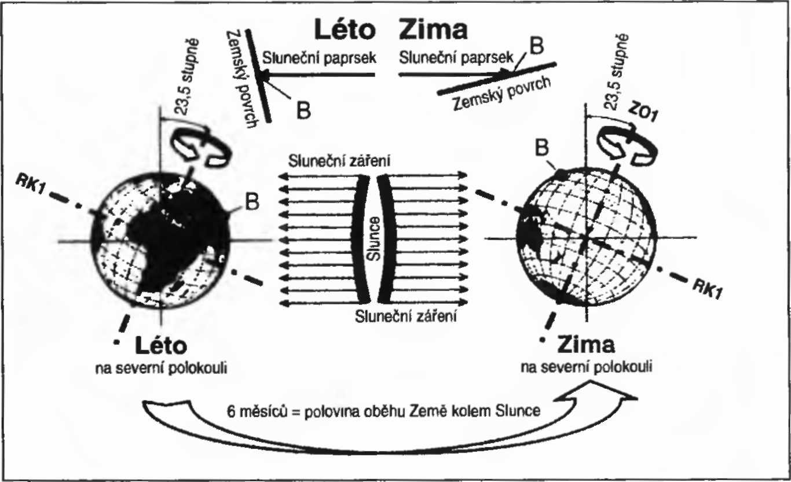
Protože dopad asteroidu na zemský povrch pravděpodobně zapříčinil také změny ve složení atmosféry a nejspíš poškodil i ozonovou vrstvu, pokud tehdy vůbec existovala, mohly před potopou vládnout docela jiné životní podmínky. V bibli, v babylonském Eposu o Gilgamešovi a dalších dílech se hovoří o lidech, kteří se údajně dožívali několika set let. Jak si každý může přečíst, pohyboval se věk lidí zmiňovaných v bibli kolem devíti set let (Adam: 930 let; Genesis 5,5; Šét: 807 let; Genesis 5,5; Noe: 950 let; Genesis 9,29). Ovšem jen do potopy. Po ní se průměrný lidský věk pomalu, ale stále snižoval (Arpakšád: 438 let; Genesis 11,13; Abraham: 175 let; Genesis 25,7; Izák: 180 let; Genesis 35,28; a nakonec Jákob: pouhých 147 let; Genesis 47,28). Následující pokolení už se dožívala stejného věku jako my nyní. Jsou v přesných údajích o stáří zemřelých a datech narození dětí včetně přesné datace potopy, uvedených v tomto rodokmenu, snad obsažena jen vymyšlená čísla, nebo jsou poměrně pravdivá, i když kdysi den možná trval jen dvacet hodin? Podílela se na snižujícím se lidském věku rozhodující měrou chatrnější ochrana před slunečním zářením, způsobená zničením ochranných vrstev zemského obalu?

Obr. 16: Vznik ročních období. Roční období nenastávají kvůli tomu, že Země pohybující se po eliptické dráze kolem Slunce je od něj různě vzdálena. Tento jev způsobuje výchylka zemské osy o 23,5 stupně od kolmice k rovině oběžné dráhy Země. Slunce ozařuje v jedné polovině roku intenzivněji severní polokouli a v druhé jižní, protože úhel dopadu slunečních paprskuje rozdílný a dochází k rozdílnému ohřevu jednotlivých částí zemského povrchu. Libovolný bod (B) představuje určité stanoviště na povrchu v zimě a v létě. Z01= sklon zemské osy a RK1 = příslušná rovníková kolmice.

Degenerovalo lidstvo po potopě vstřebáváním zvýšených dávek kosmického záření? Je to důvod, proč se v ságách a mytologiích všech národů objevuje tolik odporných příšer? V těchto příbězích jsou přesně popsáni jednoocí obři a další nestvůry. Je známo, že k podobným znetvořením docházelo po shození atomových pum na Japonsko za druhé světové války.
Změnila se snad rovněž rychlost rotace Země? Mohla se nepatrně snížit impulzem působícím proti směru otáčení káči, v tomto případě Země. Už popsaný kuželovitý pohyb zemské osy (precese) je každopádně opačný než rotace Země. Jako dětská káča se točící se Země pokouší působením vnitř nich třecích sil opět poznenáhlu narovnat, čímž se pomalu zmenšuje úhel vychýlené zemské osy a prodlužuje se dále celá perioda precese.

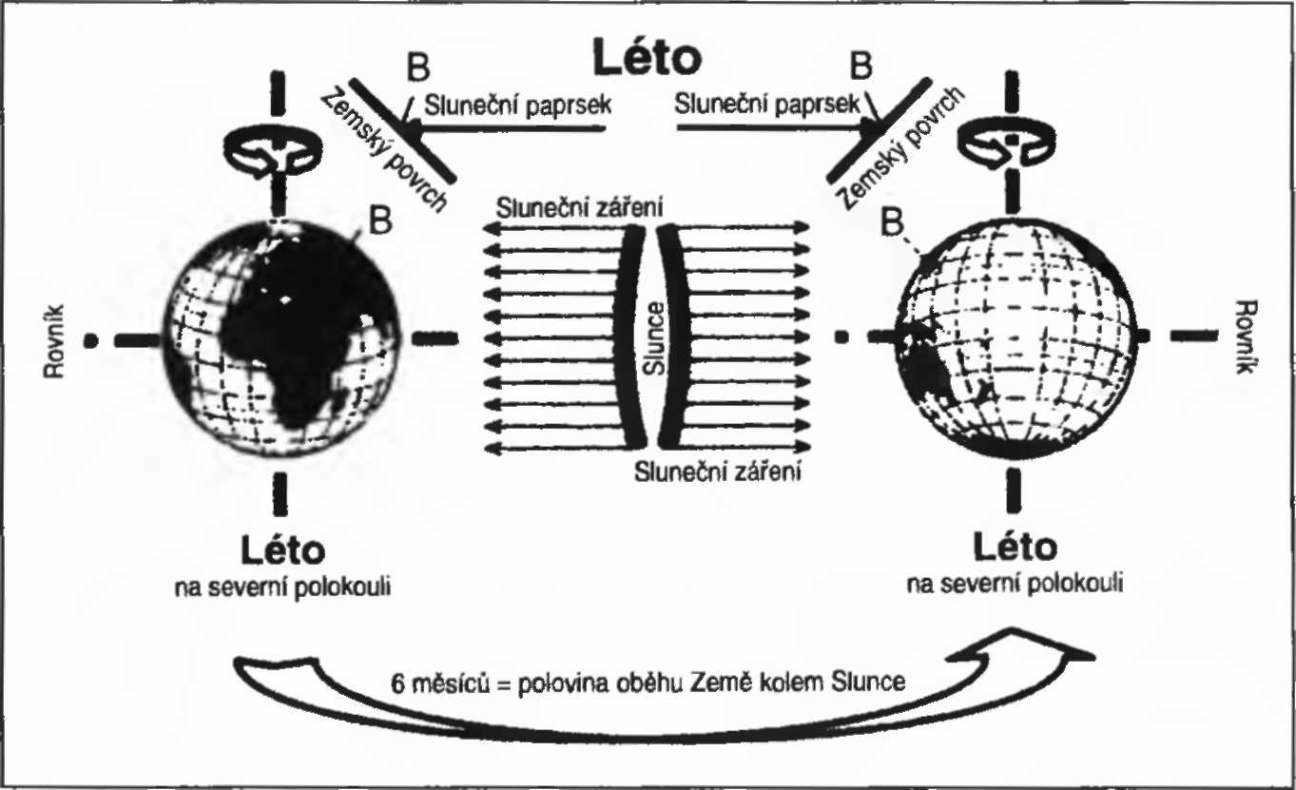

Obr. 17: Svislá zemská osa. Před potopou byla zemská osa přibližně svislá, tedy kolmá k rovině oběžné dráhy Země. Nemohla se tedy střídat žádná roční období, neboť úhel dopadu a tím také intenzita slunečních paprsků byly pro libovolný bod na zemském povrchu stejné po celý rok. Na celé zeměkouli proto vládlo tropické až mírné klima, o čemž svědčí naleziště uhlí na jižním pólu a fosilní korálové útvary poblíž severního pólu. Protože na póly stále dopadalo slabší sluneční záření, byly na nich ledové čepice podobné těm na Marsu. Nenastávaly ale žádné ledové doby. Libovolný bod (B) na zemském povrchu byl stejnoměrně ozařován Sluncem po celý rok. R = rovník, SZO = svislá zemská osa.

Země a tím také zemská kůra se nyní kolébá o to pomaleji. V době po dopadu asteroidu musela být tato perioda podstatně kratší. Jinak řečeno – doba potřebná k opsání precesniho kruhu nečinila téměř dvacet šest tisíc let jako dnes, ale možná méně než tisíc let. Proto byly krátce po katastrofě narušeny ochranné vrstvy naší atmosféry. Intenzita záření musela být delší dobu po potopě velmi vysoká a způsobila degeneraci, jakož i poškození dědičných vloh těch nemnoha živočichů a lidí, kteří přežili.

Délka slunečních roků

Existovaly před nárazem asteroidu na zemský povrch zcela jiné fyzikální podmínky? Žili za těchto odlišných podmínek oni předpotopní obři popsaní v bibli? Byl den jinak dlouhý než dnes, trval analogicky s biologickými systémy téměř dvacet pět hodin? Proč se nekryje biorytmus s běžnými čtyřiadvaceti hodinovým dnem, jak upozorňuje Gernot Geise? Jestliže se náš svět zásadně nezměnil nebo jen za nesmírně dlouhou dobu, pak by se přece člověk musel na základě údajně dlouhého vývoje ideálně přizpůsobit, kdyby měl Darwin pravdu. Proč nesouhlasí jeho vnitřní rytmus s denním rytmem naší planety?
Měl předpotopní sluneční rok jinou délku než ten dnešní (365,2422 dní)? Již Mayové byli vynikající matematici a vypočítali, že rok má 365,2420 dní, a také přesně zjistili doby oběhu ostatních planet. Kromě toho určili dobu oběhu Měsíce kolem Země, jakož i Venuše a Marsu, a to s neuvěřitelnou přesností. Jejich kněží dokázali podle přesných tabulek předpovídat zatmění Měsíce a Slunce. U Mayů a jiných vyspělých starých kultur byl sluneční rok sestaven z dvanácti měsíců vždy po třiceti dnech. Zbývajících pět dní se prostě pokaždé připočítalo. Protože Mayové byli skvělí v matematice, nabízí se otázka, proč stejně jako my nezavedli měsíce s nestejným počtem dní. Nebo měl sluneční rok v dřívějších dobách pouze tři sta šedesát dní a zbývajících pět dní se přidávalo na konci roku až od určité události? Co způsobilo prodloužení slunečního roku?
Není známo, kdy vymysleli nebo vynalezli kalendář staří Egypťané. Každopádně činil v jejich kalendářním systému jeden rok dvanáct měsíců se třemi dekádami (T = deset dní). K těmto třem stům dnům se – stejně jako u Mayů – přičítalo pět doplňkových dní. Ty byly pevně spojeny s bohy, takže kalendář se prodlužoval z náboženských důvodů. Podle všeobecného pojetí však byli egyptští bohové považováni za rovné hvězdám.
Tři sta šedesát dní se přirozeně přímo vztahovalo ke kruhu, a tím také k Zemi jako k idealizované kouli. Na rozdíl od našich středověkých předků věděli Mayové a jiné kulturní národy, že Země je kulatá. Je známo, že Egypťané rozdělovali nejen samotný kalendář, ale také oblohu na třicet šest děkanů vždy po deseti dnech, a tím tedy rovněž na tři sta šedesát dní. Zbývajících pět dní je podmíněno vychýlením zemské osy a delší oběžnou dráhou Země. Je harmonie času a prostoru příznačná pro předpotopní období? Nabízí se domněnka, že také zdánlivý pohyb Slunce kolem Země byl rozdělen na 360°.
Zcela jiný pohled nabízí domněnka, že kalendářní rok trval před vychýlením zemské osy tři sta šedesát dní. Staré kalendářní systémy se původně ideálně shodovaly s nebeskou mechanikou. Všechno se změnilo po vychýlení zemské osy a prodloužení oběžné dráhy. Pět dní, které přibyly kvůli katastrofě, se započetlo, a třeba Egypťané odůvodnili tento krok tím, že jde o narození čtyř dětí bohyně nebes Nut: Usira, Eset, Sutecha a Nebhtety a Hora, Usirova a Esetina syna. Těchto pět přídavných dní bylo spojováno s narozeními, tedy s něčím novým nebo lépe řečeno nově příchozím. Logicky proto existovala doba před „zrozením“, která se obešla bez těchto nových dní. Podle toho by byl kalendářní systém starší než potopa způsobená nárazy komet, případně souhrou jiných kosmických událostí.
Lidé po celosvětové katastrofě v zásadě nezměnili starý systém, nýbrž jen prodloužili rok o dalších pět dní. Mohli tak snadno navázat na staré údaje a výpočty, aniž byli nuceni od základu měnit systém. Z hlediska logiky je to vlastně samozřejmé. Jistě by bylo složitější přizpůsobit kalendářní systém novým okolnostem podobně jako náš moderní kalendářní tok.
Také Babyloňané dělili rok na třikrát sto dvacet dní. Zbývajících pět dní považovali za zvláštní jednotku. Asi převzali tento systém od Asyřanů a ti zase od Sumerů, o nichž se tvrdí, že vynalezli dělení kruhu na tři sta šedesát stupňů. V této souvislosti bychom se měli zmínit o tom, že Sumerové znali již všechny nám známé planety a také jednotlivé měsíce, jež objevil Galilei dalekohledem až v roce 1609. Planety Uran a Neptun, které znali Sumerové už před šesti tisíci lety, jsme znovu objevili teprve v letech 1781 a 1846. Za těchto okolností nelze tedy hovořit o rovnoměrném vývoji lidstva podle teorie evoluce. Neexistuje oficiální výklad faktu, odkud první nám známá vyspělá kultura získala tyto vědomosti, pokud nepřijmeme potutelné verze o padělání nebo náhodě.
Jak dokládám ve své knize Kolumbus kam als letzter (Kolumbus přišel poslední), probíhala kulturní výměna přes Atlantik už dávno před narozením Ježíše Krista. Proto si lze velmi dobře představit vazbu mezi jednotlivými národy i to, že jeden od druhého mohl převzít kalendář. Není možné prostě přehlédnout paralely mezi mayskými, egyptskými, babylonskými a sumerskými kalendářními systémy. Tyto kulturní národy znaly také všech dvanáct znamení zvěrokruhu. Jestliže byl stejný počet hvězdných znamení stejného nebo podobného jména na obou stranách Atlantského oceánu, jistě lze u těchto duplicit vyloučit podobnost čistě náhodnou.

Komíhavá zemská osa
Pakliže se náhle více vychýlí zemská osa, pozorovatel na povrchu Země nabude dojmu, že sebou hvězdy „trhnou“, nebo dokonce zmizí za obzorem. Z dohledu se mu může ztratit rovněž Slunce nebo začne opět stoupat k nadhlavníku, dříve než klesne za obzor. Stručně řečeno zavládne v jedné části světa delší noc, zatímco v druhé bude déle svítit Slunce.
Zajímavý je příklad, kdy je výchylka tak velká, že na straně zeměkoule přivrácené ke Slunci toto nebeské těleso nenadále zmizí a na straně odvrácené od Slunce se promění noc v den. V tomto případě má pozorovatel na původně odvrácené straně dojem, že se Slunce pohybuje po obloze opačným směrem. Měli bychom si to možná předvést na jednoduchém modelu. V tomto případě pozemský pozorovatel vidí vycházet Slunce za těchto okolností ne na východě, nýbrž na západě. Tento postup se může opakovat při druhém nebo třetím zakolísání zemské osy, dříve než se výchylka sníží třením, gravitačními vlivy nebo setrvačností vesmíru. V následné době pak nelze provádět kalendářní výpočty, protože kvůli pomalu se snižujícímu vychýlení zemské osy zaujímají hvězdy a také planety naší soustavy nevypočitatelně, proměnlivé dráhy.
V éře před naším letopočtem byly úpravy kalendáře na denním pořádku. Nebylo to způsobeno tím, že by naši předkové nedostatečně pozorovali nebo chybně vypočítávali oběžné dráhy hvězd a planet, nýbrž zvláštním, trvale se měnícím vlastním pohybem Země.
Babylonský král Nabonassar nechal zavést v roce 747 př. n. 1. nový kalendář. Stalo se tak u příležitosti astronomické události, kterou však dávné prameny blíže nepopisují. K zatmění Slunce v té době nedošlo za předpokladu, že se Země od té doby otáčela stejnoměrně dál.
Chaldejští astronomové stáli před úkolem přizpůsobit tehdy používaný kalendář změnám. R. C. Thompson se o tom zmiňuje v díle The Reports of the Magicans and Astro logers of Ninive and Babylon takto: „Z různých textových pasáží v astronomických tabulkách lze snadno zjistit, že výpočet denních a ročních dob byl jedním z hlavních úkolů mezopotamských astronomů. Učenci se ptají: Jak se mohli tito kompetentní odborníci dopustit tak závažných omylů.“
V bibli se píše: „… a budou se třást základy země. Země se rozlomí, země se rozkymácí, země se rozpadne. Země se rozvrávorá, bude jak opilec, bude se zmítat jako budka…“ (Izajáš, 24, 18-20)
Výstižněji snad následky katastrofální potopy a rozkolísané Země vylíčit nelze.

Střídající se světové strany
Antický spisovatel Gaius Julius Solinus nám podal zprávu o mýtech národů žijících na jižní hranici Egypta. V těchto starých bájích se hovoří o jiném než dnešním běhu Slunce. V dobách, kdy žili jejich předkové, prý Slunce zacházelo tam, kde dříve vycházelo. Číňané mluvili o novém řádu. Teprve od té doby se hvězdy pohybují od východu na západ. Velikovsky prohlašuje, že znamení čínského zvěrokruhu následují za sebou v opačném pořadí, jdou tedy proti současnému běhu Slunce. Také v řeckých pramenech se dochovaly zmínky o protichůdných drahách hvězd a Slunce.
Řecký autor tragédií Euripides (přibližně 485 – 406 př. n. 1.) se ve své Elektře zmiňuje o hvězdách vržených opačným směrem a také o příslušné změně dráhy Slunce. Kromě toho v Orestovi napsal: „… slunečního vozu okřídlený spěch… mění na západ nasměrovaný běh po nebeské klenbě, do míst, kde ráno narudle, plamenně svítá…“
Jiný antický Řek, filozof Platon (427 – 347 př, n. 1.), popsal v dialogu Státník záměnu východu a západu Slunce, jakož i jiných nebeských těles. Vesmír se kromě toho prý točí opačným směrem. Pozorujeme-li ze země oblohu, nevnímáme vlastní pohyb naší planety, ale domníváme se, že se pohybují hvězdy, a tím i vesmír.
Středoamerické národy rozlišovaly čtyři pradávná Slunce s čtyřmi různými dráhami a jako symboly čtyř rozdílných nebeských období je také různě pojmenovaly.
Také v koránu se mluví o dvou východech a západech. Talmud a jiné staré prameny hovoří o poruchách slunečního pohybu v době exodu, tedy odchodu Židů z Egypta.
Řecký dějepisec Herodotos (490 – 425 př. n. 1.) popsal ve druhé knize svých Dějin rozhovory s egyptskými kněžími během své návštěvy v této zemi. Ti mu vyprávěli o třech stech jedenačtyřiceti generacích králů a o tom, že během této doby Slunce vycházelo čtyřikrát na opačné straně než normálně. Dvakrát opisovalo Slunce po nebi nám známou dráhu a dvakrát zapadalo tam, kde nyní vychází. O tomto díle se vášnivě diskutovalo v minulých staletích. Jestliže však někdo předpokládá vždy pouze konstantní rotaci a oběžnou dráhu Země, a to v celých jejích dějinách, pak vysvětlit zmíněné zprávy v dochovaných pramenech prostě nedokáže.
Egyptské texty opakovaně a jednoznačně dosvědčují, že „z jihu se stává sever a Země se kloní dopředu“ nebo že hvězdy se přestávají zjevovat na západě a vynořují se jako nové na východě. Jsou tyto popisy pouhé indicie silně kolébavého otáčení, nebo se v nich dokládá dokonce několikeré převrácení zeměkoule?
Na stropě hrobky Senmuta, stavitele egyptské královny Hatšepsovet, byla nalezena stará mapa nebeské báně s vyobrazenými znameními zvěrokruhu a dalších souhvězdí. Jižní obzor je znázorněn obráceně a Orion putuje na východ, tedy v nesprávném směru. Lze říct, že na mapě se celkově zaměňuje východ a západ, jakož i sever a jih. Je zjevné, že zobrazuje oblohu, jak ji bylo možné spatřit před záměnou pólů.
V této hrobce se ale nachází ještě jiná mapa. Uspořádání nebeských těles na ní odpovídá obrazu, na který jsme zvyklí, i když všechna souhvězdí jsou posunutá. Odchylka je natolik velká, že si ji nelze vyložit nám dnes známou mírou precese. Zatímco současná školská věda nemá pro první vyobrazení vůbec žádné vysvětlení, u druhé nebeské mapy posunuté postavení hvězd přehlíží nebo ji považuje za výtvor převzatý z dávných dob, neboť někdy v posledních dvaceti šesti tisících letech – tedy během jednoho precesního cyklu – souhlasilo toto vyobrazení s upořádáním hvězd, jak je bylo možné pozorovat na obloze. Kdy to ale bylo? Před dvaceti nebo deseti tisíci lety? Podle našeho obrazu světa tehdy ještě neexistovaly žádné vyspělé kultury, které by byly schopny pořizovat podobné záznamy běhu souhvězdí.
Pokud ale chápeme obě mapy jako momentální zobrazení oblohy před kosmickou katastrofou a po ní, kdy došlo ke střídání světových pólů, skýtají přesný obraz jednoho určitého období naší minulosti, které je od současnosti vzdáleno jen několik tisíciletí. Posunuté postavení souhvězdí svědčí o komíhání zemské osy. Zemská osa měla tehdy jiný úhel než ten, který můžeme změřit dnes. Jak jsem už uvedl, počáteční výchylka dětské káči je rovněž větší a pomalu, postupně se zmenšuje. Jestliže náš současný světový názor vychází z toho, že zemská osa má po celé dějiny Země stále stejnou výchylku, nemůže nijak vysvětlit dřívější nebo budoucí změny.
Na základě Lyellových a Darwinových zákonů vychází tradiční věda ze soudobého stavu Země a tento obraz promítá do minulosti, bez ohledu na dnes pozorovatelné výkyvy, jež jsou ještě ke všemu považovány za konstantní. Podle jejích tezí nemůže prostě docházet k prudkým změnám během vývoje Země, byť jsou známy četné důkazy zásadních geologických zvratů, jež bereme odnedávna v úvahu alespoň do té míry, že připouštíme lokální katastrofy v dějinách Země. Z akademického hlediska je přirozeně jednodušší, když se při vypracování určitých teorií předpokládají stále stejné rámcové podmínky. Lze rovněž snáze stanovit zákonitosti, když jsou považovány za věčně platné Lyellovy a Darwinovy teorie o rovnoměrném, postupném vývoji.
V této podkapitole jsem uvedl jen několik příkladů střídání světových stran. Mohl bych libovolně dlouho citovat ze starých pramenů a děl. Ve starých astronomických tabulkách Indů, Sumerů nebo Babyloňanů se vyskytují často nevysvětlitelné rozdíly, jako kdyby byly pořizovány z více stanovišť vzdálených od sebe několik tisíc kilometrů. Příslušné výpočty dokládají, že v nepříliš dávné minulosti došlo ke globální katastrofě a nutně se změnila zeměpisná poloha vůči hvězdné obloze. Nebo má naopak pravdu věda, když tvrdí, že naši předkové byli příliš hloupí na to, aby byli schopni sestavovat přesné výpočty.
Následky katastrofy, jako byla celosvětová potopa, působí dlouhodoběji. Úlomky horniny nebo nějaké asteroidy či planetoidy, přinucené nastoupit oběžnou dráhu kolem Země, se mohou zřítit na její povrch se zpožděním několika staletí. Nemusel jsem sestavovat přesný časový sled událostí, když jsem se začal zabývat mladším obdobím dějin Země po potopě. Ve starých pramenech jsou patřičně zachyceny mimořádné události a katastrofy až do konce předkřesťanského tisíciletí.

Zastavení Slunce
V Knize Jozue (10, 12-14) se píše: „Zmlkni, slunce, v Gibeónu, měsíci, v dolině Ajalónu. A slunce zmlklo a měsíc stál, dokud lid nevykonal pomstu nad svými nepřáteli… Slunce stálo v polovině nebes a nepospíchalo k západu po celý den. Nikdy předtím nebylo dne, jako byl onen…“
Výkladů této biblické pasáže je dost a dost. Nemá cenu o nich diskutovat, protože žádná z interpretací ve smyslu našeho vědeckého světového názoru není ani trochu věrohodná. Pokud by snad bylo biblické líčení pravdivé, musela by se Země přestat otáčet skoro na celý jeden den, neboť Slunce přece neprovádí žádné neobvyklé vlastní pohyby. Uvedené tvrzení o zastavení Slunce se v žádném případě nemůže shodovat s teorií rovnoměrného dějinného vývoje Země. Nabízejí se vlastně jen dvě, z extrémních hledisek bráno také tři možnosti.
Jestliže si zprávu o zastavení Slunce vyložíme tak, že sice stálo na obloze téměř celý den, a přesto se cosi během této doby pohybovalo, můžeme konstatovat shodu se scénářem průběhu potopy, jak jsem ho zde zatím předestřel. Pokud nějaká událost silně vychýlila zemskou osu ve směru sluneční dráhy a Slunce nezmizelo z obzoru, potom den trval déle než 24 hodin. Pozorovateli se Slunce v tomto případě posune jiným směrem, aby posléze opět nastoupilo stejnou cestu po obloze. Jistě každý zná optický klam, kdy se kyvadlo jakoby zastaví, jakmile dosáhne bodu obratu.
Vezmeme-li citovaný úryvek z bible doslovně a připustíme, že Slunce se vůbec nehýbalo – bylo tedy v absolutní klidové poloze – objeví se docela jiný aspekt. V tomto případě se totiž musela Země skutečně přestat otáčet téměř na celý jeden den. Kdyby se poté působením fyzikálních sil začala otáčet opačným směrem, daly by se snadno vyložit zmínky o protiběžných slunečních dráhách, dochované ve starých pramenech.
Následky zastavení zemské rotace by byly pravděpodobně katastrofální. Proto je zřejmě věrohodnější první verze o „zastavení“ Slunce, zvlášť proto, že lze odpovídajícím způsobem vysvětlit všechny ostatní jevy. Nevylučuje to ani změnu rotační rychlosti Země. Možná ale platí také druhá varianta…
Jak jsem uvedl už jinde, Země se otáčí jako rotující dětská káča. Zemskou osu lze teoreticky vyklonit až skoro k rovině dráhy, jak je tomu v současné době u planety Uran. Za těchto předpokladů vzniká optický dojem zastavení Slunce, nebo dokonce jeho zpětného pohybu, který je zcela ve shodě s citovanou zmínkou v bibli. Na jedné straně zeměkoule by bylo možné pozorovat delší fázi tmy, zatímco na druhé straně by přesně o to déle trval den.
Při určitém sklonu zemské osy (větším než 90°) mizí Slunce z horizontu a vychází neplánovaně na protilehlé straně glóbu. V tomto případě se Slunce pohybuje pozorovateli po obloze úplně opačně, než je jeho obvyklá dráha! Východ je na západě a naopak! Pro pozorovatele na Venuši by například vycházelo i v současné době Slunce na západě, protože se tato planeta otáčí retrográdně, tedy obráceně vůči směru otáčení naší sluneční soustavy, a tedy i Země.
Pokud můžeme věřit mnoha dávným pramenům, musela nastat zjevná změna sluneční dráhy nejméně dvakrát. Proč by se tedy nemohla několikrát po sobě silně vychýlit zemská osa? Vlastně to tak dokonce muselo být, protože kývavý pohyb vzniká počátečním prudkým vychýlením. Při pohledu ze strany, tedy v dvojrozměrné projekci, se zemská osa, a tedy i celá zeměkoule kývala sem tam.
Druhý výkyv sice nebyl tak mocný jako první, stačil však, aby vyvolal efekt protiběžného pohybu Slunce. To vycházelo pořád ještě na západě. Při třetím kmitu pak Slunce už nezmizelo za obzorem, nýbrž bloudilo po obloze po do té doby nevídaných dráhách. Nicméně opět vycházelo jako dříve na východě a zacházelo na západě.
Točicí moment Země nebyl nijak významně narušen. Její oběžná dráha kolem Slunce se pravděpodobně poněkud prodloužila a oběžná doba se zvýšila z tří set šedesáti na tři sta šedesát pět dní. To dokládají pradávné kalendáře. Snížila se rovněž rychlost otáčení Země. Tím se na ní změnily fyzikální podmínky, naše planeta však tuto katastrofu přežila.
Pokud má pravdu bible a jsou správné i dosavadní vývody, musela na opačné straně zeměkoule zavládnout téměř na jeden den tma. Zecharia Sitchin zjistil, že příslušnou událost zaznamenaly andské národy. Dochovaly se zprávy, že slunce nevyšlo déle než dvacet hodin, tedy téměř celý den. Došlo prý k tomu za vlády litu Yupanqui Pachacutiho II., patnáctého panovníka staré doby. Zecharia Sitchin se domnívá, že obě výše uvedené události se musely odehrát ve stejné době, a datuje je rokem 1400 př. n. l. Nezávisle na sobě se prokázaly jako pravdivé dva zdánlivě neuvěřitelné popisy protikladných jevů.

Více katastrof
Zdá se, že v předkřesťanské době došlo k velkým změnám. Je otázkou, zda lze všechny události zasadit do časového rámce pouhých několika staletí. K potopě došlo nejdříve před deseti tisíci lety. Je však také možné, že se tato katastrofa odehrála někdy kolem roku 4000 př. n. 1.; a tím by se značně zmenšila obrovská časová proluka mezi katastrofou a vznikem první nám známé vyspělé kultury (přibližně 3500 – 3000 př. n. 1.) na necelých tisíc let. Z tohoto pohledu by se logicky vysvětlila záhada, proč téměř všechny nám známé vyspělé kultury vznikly přibližně ve stejné době.
Již malé kosmické těleso o průměru 300 m, které by dopadlo rychlostí 18 km/s doprostřed Mexického zálivu, by vyvolalo na texaském a mexickém pobřeží vlny vysoké třicet metrů. Vědci Steven R. Chesley a Steven N. Ward došli k závěru, že je třeba každých šest tisíc let počítat s tsunami způsobenou impaktem meteoritu. Při takovém nárazu se uvolní třistakrát více energie, než tomu bylo u tsunami na Sumatře v druhý den vánoční roku 2004 (Natural Hazards, sv. 38, červenec 2006, str. 355-374).
V této souvislosti bych rád ještě jednou zopakoval, že Země byla po celosvětové potopě ještě několikrát po sobě postižena obdobnými katastrofami. Rozkmitaná zemská osa a pravděpodobně ne zcela uzavřená nebo se opakující kosmická událost působily i po potopě. Lze vysledovat několik podobných událostí, spadajících především do 8. a 15. století př. n. 1.
Velikovsky poznamenává: „V polovině druhého tisíciletí před naším letopočtem prožila zeměkoule dvě přemístění; v osmém nebo sedmém století prožila tři, možná čtyři další. V období mezi tím se také přemístily Mars, Venuše a Měsíc.“
Zkoumání časového průběhu veškerého katastrofického dění by přesáhlo rámec této knihy. Důležité je zdůraznit, že před těmito událostmi došlo k opravdovému zániku světa (potopa). Současně je zřejmé, že kataklyzmatické procesy probíhaly v určitých skocích. Scénáře, které jsem popsal v této knize, proběhly v předpokládané nebo mírnější podobě v delším časovém rámci několikrát po sobě. Vrstvy zemské kůry a ledu na pólech proto vznikly nárazově, v průběhu pouhých několika let, a ne postupně za miliony let. Tato okolnost a tvrzení, že k zjevnému zániku světa došlo v podobě globální potopy v relativně krátké době, však zásadně protiřečí Lyellovým a Darwinovým teoriím rovnoměrného vývoje, a tím také našemu všeobecně platnému světovému názoru.

Mýtus Hopiů
V dochovaných legendách indiánského kmene Hopiů se vyskytuje zvlášť výrazná vzpomínka na vychýlení zemské osy. Podle jedné báje žijeme nyní ve čtvrtém světě. První svět zničil oheň. Druhý svět zanikl náklonem zemské osy, přičemž se všechno pokrylo ledem. Třetí svět konečně zahubila potopa. Maji indiáni pravdu? Zdá se, že fakta to potvrzují.
Vylíčení náklonu zemské osy, doprovázeného současným impaktním ochlazením a příslušným zaledněním, odpovídá ve správném pořadí průběhu potopy. Během ní také vymřeli mamuti.
Vychází najevo, že mýty zdánlivě vytvořené bujnou fantazií a novější vědecké poznatky se shodují. Jde opravdu jen o náhodu?

7/ Výměna rolí

Geolog dr. Horst Friedrich ve své knize Jahrhundertirrtum Eiszeit konstatuje: „Zvědavý laik se možná ptá, jak vědci přišli na to, že byla velká doba ledová, která trvala přibližně jeden milion let (a skončila údajně kolem roku 8000 př. n. l.). Odpovědna tuto otázku je velice jednoduchá: Vyžaduje to tak školskou geologií věčně vzývaná Lyellova ‚Doctrine of Uniformity‘, ve spojení s darwinismem založeným rovněž na teorii rovnoměrnosti!“

Nepotřebné teorie
Naši prarodiče a možná ještě i rodiče se ve škole učili o potopě v křesťanském slova smyslu. Svět byl zaplaven a zanikl. Za viditelný důkaz byly považovány bludné kameny a další příslušné nálezy. Poté co se ale v geologii definitivně prosadil směr vycházející z Lyellovy teorie a Darwinova zákona, nedaly se už nejrůznější jevy vysvětlovat celosvětovou potopou, neboť teorie evoluce jí neposkytovala žádný prostor. Jasně řečeno to znamená: Buď potopa, nebo evoluce. Navzájem se vylučují jako oheň a voda. Jenže bludné kameny a naplavené oblázky se nacházely dál. Jak ale potom vysvětlovat tyto jevy? Rovnoměrným, postupným vývojem Země nebylo možné objasnit nálezy zkamenělých ostatků ve výškách několika tisíc metrů nad mořem, velkých zakulacených balvanů uprostřed rovin nebo třeba skutečnost, že vápencové podloží Švýcarského Jury je poseto žulovými kameny. Proto se musely docela prostě vymyslet ledové doby! Nebylo jiné volby. Ledové doby prostě musely být odpovědné za všechny jevy, které se dosud přičítaly potopě.
Trapný pro zastánce teorie ledových dob je ovšem „fakt, že lze nalézt naprosto totožné bludné balvany i v oblastech, které nebyly prokazatelně nikdy zaledněny, místy dokonce ve velkém počtu“, jako třeba poblíž kalifornského San Diega. „Peloponés podle nauky o ledových dobách nikdy neprožil ledovou dobu… Tamní krajina je však velmi podobná profilem i charakterem terénu alpskému předhůří, jež se údajně zformovalo v ledové době.“
V roce 1787 uveřejnil švýcarský advokát Bernard Friedrich Kuhn teorii, v níž tvrdí, že žulové balvany v pohoří Švýcarský Jura dopravil na jejich současné místo ledovec. Lois (Jean Luis) Agassiz, rovněž Švýcar, vytvořil v roce 1837 obraz celosvětového zalednění. Sice zprvu narazil na odpor, dnes však je tento obraz světa považován za nezvratnou skutečnost. Ačkoli se stále ještě nepodařilo objevit o tom všeobecně přesvědčivé důkazy, už bylo na téma ledových dob napsáno mnoho pojednání.
V posledních několika statisících let údajně proběhly v periodických odstupech nejméně tři ledové doby, přerušované vícerými interstadiály, tedy méně studenými obdobími. Už Agassiz byl pevně přesvědčen o tom, že zemský povrch pokrýval rozsáhlý ledový příkrov, táhnoucí se od severního pólu až ke Středozemnímu a Kaspickému moři. Teorie ledových dob však ztroskotává na geografickém rozšíření ledové pokrývky. Proč ledovec sahal v Evropě až k 50. stupni zeměpisné šířky, zatímco v Severní Americe jen k 40. stupni, když severovýchod Sibiře, severně od 75. stupně, nejchladnější místo na světě, byl ve stejné době bez ledu? O důkazech dosvědčujících tehdejší mírné klima na Sibiři, tedy o nálezech mamutů, jsem se zmínil už v předchozích kapitolách.
Paradoxem jsou naleziště mořských fosilií ve výšce více než 300 m nad dnešní mořskou hladinou, tedy 400-500 m nad hladinou předpotopního moře ve Skandinávii, v Severní Americe a ve Skotsku. Podobné kolísání mořské hladiny nemohly způsobit ledové doby. Zdánlivě brilantní zdůvodnění, kterým byla rozhodujícím způsobem podepřena teorie ledových dob, dodal v roce 1865 Thomas Jamieson: Zemská kůra se prý zdeformovala pod tlakem ledovce, který ji současně zamáčkl do viskózních vrstev. Když led roztál, tlak polevil a pevnina, a tím i mořské fosilie byly opět vyzdviženy do výše. Tomu ovšem lze z několika důvodů oponovat.
Protože fosilie v Americe i Evropě byly nalezeny v přesně stejné výšce, musela by se zemská kůra na obou stranách Atlantského oceánu zvednout rovnoměrně o několik set metrů, ačkoli geologické poměry, a tím i podmínky pro usazování jsou v obou oblastech rozdílné. Kromě toho nejnovější radarové výzkumy prokázaly nehomogennost nitra Země. Také je sporné, zda by táním ledovců a úbytkem tlaku znovu vyplavaly velké kontinentální kry, jež byly předtím zabořené do tuhého zemského pláště. Tento proces je teoreticky možný v omezeném rozsahu, nicméně pevné těleso potopené do viskózní hmoty se nemusí vždy vynořit celé. Zůstává zčásti ponořené. Nemohly se tedy pobřežní linie nacházet v tak velké výšce už od potopy? Řešení hádanky je nasnadě. Vytvořila je potopa.
V jedné z dalších kapitol pohovořím o současném zešikmení jihoamerického kontinentu, které se zjevně nezmenšilo ani neupravilo. Ať je tomu jakkoli, mnohem důležitější je objasnit, proč vůbec může nastat doba ledová.
Nikdo nedokáže přesně říct, proč muselo dojít k jedné nebo více ledovým dobám za sebou. Příčiny příchodu a odchodu ledových dob nejsou dodnes jasné. Domněnek existuje mnoho. Většina z nich je tak jako tak nevěrohodná a přitažená za vlasy. V současné době favorizované vysvětlení, které si lze přečíst v nejedné odborné publikaci, nachází jejich původ v eliptické oběžné dráze Země. Mění se vzdálenost Slunce od Země, a tedy i intenzita jeho záření na zemský povrch. Intenzita slunečního záření se kvůli nakloněné, komíhající zemské ose v určitých obdobích zvyšuje nebo snižuje. Zdá se, že tento výklad postačí, chceme-li zdůvodnit, proč se tvoří menší množství ledu na pólech. Nelze jím však rozumně zdůvodnit souvislou ledovou pokrývku na severní polokouli během ledových dob. Nejen britský astronom Fred Hoyle poukazoval na to, že tímto procesem vyvolané čtyřprocentní oteplení je příliš nepatrné na to, aby zapříčinilo ledovou dobu. Na druhé straně vedlo zvýšení teploty přibližně o jeden stupeň Celsia v minulém století k rapidnímu úbytku ledu na severním pólu a k roztávání ledových polí na jižním pólu v uplynulých dvou desetiletích.
Většinu teorií o vzniku ledových dob vytvořili geofyzikové a astronomové, ne však geologové. Všechny teoretické modely předpokládají pouze běžné zhoršení klimatu. To však znamená, že se má z nějakých nejasných důvodů prostě jen ochladit na celé Zemi. A v tomto předpokladu právě tkví zásadní omyl. Pod Arktidou na rozdíl od Antarktidy neleží žádná pevnina. Znamená to, že při velkoplošném zalednění zmrzne mořská voda, avšak tímto čistým ochlazovacím procesem nevznikne žádná ledová hora, nýbrž hladký ledový příkrov jako na mrznoucím jezeře. Na zmrzlé hladině se nemůže vytvořit hora ledu, a to nezávisle na teplotě.
Aby vznikly obrovské arktické ledovce, aniž by pod nimi ležely hory, musely přijít enormní vodní srážky v podobě sněhu nebo deště se sněhem, které se vršily na sebe. Jen takhle mohly vyrůst ledové hory.
Srážky (sníh, led, déšť) však předpokládají přítomnost velkého množství vodní páry v atmosféře. Mraky vznikají intenzivním odpařováním vody. K tomu je ale bezpodmínečně zapotřebí tepla – například poblíž rovníku. Teplé podnebí v rozlehlých částech zeměkoule ale zcela zásadně protiřečí celosvětovému zhoršení klimatu, tedy opěrnému bodu každé teorie ledových dob.
Závěr: Bez oteplení nevznikají srážky, a tedy žádné ledové hory.
Ale přesně tento předpoklad skutečně nastal při potopě, která proběhla před několika tisíci lety. Vulkanické erupce vytvořily vodní páru, která se srážela v chladnějších oblastech a ve vyšších horských polohách ve sníh a klesala zpátky na povrch. Právě v této době pak opravdu vznikaly dodnes existující ledové hory a mamuty, ostatní savce a rostliny nebo celé stromy i s plody v sobě uvěznila věčně zmrzlá zem.
Rád bych ještě jednou osvětlil vnitřní rozpor teorie ledových dob, protože tento bod mi připadá důležitý: Pro vytvoření ledové hory jsou nezbytné mrznoucí, na sebe se vršící srážky v podobě sněhu nebo ledu, což ovšem předpokládá odpařování vody v mírnějších klimatických zónách, a tím i vyšší teploty. Globální zhoršení klimatu nikdy nemůže způsobit ledovou dobu, navíc s údajně putujícími ledovými horami!
Jako zjevný důkaz existence domnělých ledových dob najdeme v každé příslušné publikaci působivé obrázky zcela uhlazených horninových vrstev z celého světa, dokonce i z dnešní Sibiře. Ta se prý kdysi dávno nacházela v dosahu dnešního jižního pólu. Jak dokazují staré mapy (Piri Re’is), neexistovaly v Antarktidě ale dříve vůbec žádné ledovce. Důslední obhájci teorie potopy, jako např. Angličan William Buckland v roce 1824, také ztroskotávali na interpretaci vzhledu vyleštěných kamenných vrstev v rovině, jaké lze nalézt třeba ve Skotsku. V 19. století však toho nevěděli dost o skutečném průběhu potopy, kdy byla Země ještě před záplavovou vlnou postižena celosvětovým požárem a ohnivou bouří. Dále ještě podrobněji popíšu nejnovější vědecké poznatky o průběhu katastrofy. Kvůli vulkanickým erupcím a otvírání zemské kůry se teploty každopádně zvýšily až na několik tisíc stupňů, za nichž se roztavily rudy v horách a také hornina. Zánik světa ohněm, kdy „se roztekly všechny kovy v horách“, líčí staroperské náboženství. Proto mohly záplavové vlny uhníst a vyhladit rozměklé horninové vrstvy jako těsto. Posléze měkké fluidum opět rychle ztvrdlo v pevnou skálu, jak jsem to popsal podrobně už předtím. Určité jevy nebylo možné kdysi dostatečně vysvětlit, protože potopa byla spojována pouze se spoustou vody, ne však s vysokými teplotami. Zdánlivě vymyšlené báje a legendy zachycují tedy realisticky procesy probíhající v minulosti Země.
Samozřejmě jsou v horách skalní desky vyhlazené sesouvajícími se ledovci, to nijak nepopírám. Jenže v tomto případě tvoří strmé horské svahy přirozenou nakloněnou rovinu Klouzání ledu je za těchto okolností vlastně „předem naprogramováno“. Nicméně vyhlazené skály v rovinách a částečně také v horách vznikly jako následek potopy.
Teorie ledových dob se zdála být neudržitelná už v šedesátých letech 20. století. V suťových vrstvách v alpském předhůří, jež jsou staré údajně nejméně dvacet tisíc let a musely tedy vzniknout před poslední ledovou dobou, byly nalezeny římské cihly a kmeny stromů rostoucích až po konci doby ledové. V jedné do té doby nedotčené suťové vrstvě vzniklé údajně v ledové době byla objevena zrezivělá část jízdního kola, jak uvádí Windsor Chorlton. Tento nález měl vlastně definitivně znemožnit teorii ledových dob. Vždyť v té době žili jen lidé doby kamenné. Nebo že by naši předkové už tehdy jezdili na kole? Kupodivu právě to vdechlo teorii ledových dob nový život, protože evoluční teorie dodnes prostě nepřipouští žádnou alternativu.

Ledová doba, nebo potopa?
Jestliže zemská osa byla před potopou svislá, nestřídala se tehdy žádná roční období. Místo toho byla na celém světě atmosféra obohacená molekulami vody, jež vytvářely skleníkový efekt a současně chránila před kosmickým zářením. Nebyl vůbec žádný důvod, proč by měla přijít doba ledová.
Všechny důvody, které kdy kdo vzpomenul, aby dosvědčil vznik ledové doby, jsou bezpředmětné, pokud platí domněnka, že zemská osa měla před potopou kolmou polohu. V tomto případě nemohla nikdy předtím nastat ledová doba. Rád bych ještě jednou podtrhl: Je-li zemská osa svislá, nestřídají se roční období, a to vylučuje příchod jakýchkoli ledových dob. Na tomto pozadí je třeba vidět v novém světle geologicky údajně prokázané ledové doby v různých epochách dějin Země.
Za ideálních klimatických a fyzikálních poměrů se však možná před potopou nacházel na pólech led, vnějškově podobný tomu, s nímž se dnes setkáváme na Marsu nebo také na Měsíci. Tento jev však nelze rozhodně chápat jako sebemenší známku ledové doby. Stanovisko popírající tradiční pojetí vzniku ledových dob samozřejmě otřásá základy geologie a paleontologie, je však nanejvýš logické.
Při univerzální katastrofě na Zemi se změnil úhel zemské osy nejméně o 20 °, čímž byl vůbec poprvé dán předpoklad k tomu, aby mohla přijít doba ledová. Důkazem toho jsou mamuti na Sibiři a Aljašce, kteří umrzli náhle a nečekaně.
Mezitím zesnulý vědec Velikovsky, který vzbudil v padesátých letech minulého století nemalý rozruch svou teorií o stále se opakujících katastrofách v dějinách Země, ve své knize Světy v kolizi napsal: „Nynější pól nebyl vždy zemským pólem a změny neprobíhaly pomalu. Ledová plocha byla polární přikrývkou; doby ledové končily s katastrofickou náhlostí; oblasti s mírným podnebím se náhle přesunuly za polární kruh; ledová pokrývka v Americe a Evropě začala tát; velké množství par stoupajících z povrchu oceánu způsobovalo stále větší srážky a vytváření nové ledové přikrývky. Gigantické vlny, které putovaly přes celé kontinenty, byly víc než pohyb ledu odpovědné za drift, zejména na severu, a za balvany, které byly přenášeny na velké vzdálenosti a ukládány na formace, k nimž nepatřily.
Podíváme-li se na rozmístění ledové pokrývky na severní polokouli, zjistíme, že jakýsi kruh se středem někde blízko východního pobřeží Grónska nebo v průlivu mezi Grónskem a Baffinovou zemí, blízko dnešního magnetického pólu, s poloměrem asi tři tisíce šest set kilometrů, obklopuje oblast ledové pokrývky z poslední doby ledové. Severovýchodní Sibiř je vně tohoto kruhu; údolí Missouri až k 39 ° severní šířky je uvnitř kruhu. Východní část Aljašky je také uvnitř, nikoli však část západní. Severozápadní Evropa je uvnitř kruhu; poněkud za Uralem se linie zatáčí směrem k severu a překračuje dnešní polární kruh.
Uvažujme teď: Nebyl severní pól někdy v minulosti dvacet nebo více stupňů vzdálen od místa, kde je dnes, a blíže k Americe? Podobně by byl i jižní pól vzdálen o dvacet stupňů od dnešního umístění.“
Souhlasím s Velikovskym, že se uskutečnil tento scénář a dnešní zalednění polárních krajů vyvolala globální katastrofa. Je třeba ovšem zdůraznit, že se hranice ledu posléze několikrát posunula v souvislosti s tím, jak několikrát po sobě zakolísala zemská osa. Jak už bylo popsáno, příslušné procesy se opakovaly, a s různou intenzitou. Takto vzniklé ledové vrstvy se netvořily miliony let, nýbrž během relativně krátké doby.

Morény
Jevy spojené s drastickým vychýlením zemské osy vysvětlují nejednu záhadu naší doby. Morény byly dosud považovány za konečné nánosy hlíny, horniny, bludných balvanů nebo suti, které před sebou hrnuly ledovce, jež posléze roztály. Tento zjevný důkaz pozůstatků poslední ledové doby dosud přesvědčil téměř každého školáka.
Logicky lze však vysvětlit vznik morén mnohem snáze potopou, jejíž vlny několikrát po sobě zalily pevninu. Kromě toho lze přílivovými vlnami lépe objasnit zakulacený tvar bludných kamenů nežli teorií, že je před sebou pomalu sunul ledovec nebo tající voda. Je třeba položit si zásadní otázku: Mohou masy ledu vůbec před sebou hrnout větší množství ne zrovna lehkých bludných balvanů na delší vzdálenosti po rovném, nebo dokonce mírně stoupajícím podloží? Pokud by snad odpověď na tuto otázku proti mému přesvědčení zněla ano, nabízejí se další otázky: Mohly by se kameny při tomto pohybu tak často převalovat a otírat o zem, aby se patřičně ohladily? Může ledovec vůbec něco přepravit na větší vzdálenost po rovině?
Kameny původně zamrzlé v ledu se mohou koulet pouze po přirozených horských svazích, ne po rovině, neboť v tom případě by váha ledovce stlačila půdu pod sebou, a to nejvíc ve středu a nejméně na okrajích. V půdní mechanice se tomuto jevu říká „sedání“ a vyskytuje se u každé novostavby. Tento pokles vrstev zeminy uprostřed, který vytvoří jakousi „vanu“, by zabránil horizontálnímu pohybu kamenů, dokonce by je naopak nasměroval zpátky ke středu ledovce!
Voda vznikající táním ledové masy by sice mohla kameny pohybovat, v žádném případě by ale nezakulatila a nevyhladila jakoby smirkovým papírem bludné balvany o průměru několika metrů. Proudy tající vody mohou způsobit něco takového v mnohem menším měřítku, nedokážou ale posunout těžké kameny o celé stovky kilometrů. Zato obrovská potopa s přílivovými vlnami vysokými možná kilometr by byla docela určitě schopna mohutné skalní bloky celkem snadno přemístit na velké vzdálenosti. Tento proces lze velmi dobře pozorovat při patřičně prudkých mořských bouřích. Na pobřežích se dají nalézt jen téměř kulaté kameny. To síla přívalů mořské vody, nikoli celistvý ledový příkrov, „vyrábí“ bludné balvany, štěrk a písek. Také tvar a podoba usazenin a uzavřené linie pobřežních nalezišť svědčí o působení mocných přívalových vln během rozsáhlé potopy.
Proto také Velikovsky poznamenává: „Skutečnost, že hromady kamenů byly přemístěny od rovníku k vyšším zeměpisným šířkám, což je zásadní problém v ledové teorii, může být vysvětlena ústupem rovníkových vod směrem k pólům ve chvíli, kdy se rychlost zemské rotace snížila, nebo kdy byly póly přemístěny. Na severní polokouli, v Indii, byly morény přesouvány nejen k vyšším zeměpisným šířkám, nýbrž i směrem k horstvu Himaláje, a na jižní polokouli od rovníkových oblastí Afriky směrem k vyšším zeměpisným šířkám.“
V této souvislosti je třeba stejné nahlížet také na záhadu sprašového pásu, který se táhne od Francie až do Číny. I tento pás musíme považovat za okrajový nános způsobený potopou. Vznik morén a sprašového pásu lze odvodit od jedné a téže události, a tou je katastrofální záplava. Vytváříme si mylný obraz, pokud posuzujeme výskyt morén a sprašového pásu odděleně.
Znázornění holé Antarktidy na mapách Piriho Re’ise tedy zachycuje tento kontinent ve stavu, v jakém se nacházel před potopou. Jižní pól nebyl ještě zaledněný nanejvýš před deseti tisíci lety.Tehdejší polární ledové čepice začaly tát s příchodem potopy a náklonem zemské osy se tato arktická oblast posunula do míst, kde se nyní nachází Sibiř a Aljaška. Mráz spojený s průběhem potopy navodil arktické klima a vyvolal tak ledovou dobu, která trvá dodnes. To znamená, že ledová doba nenastala v minulosti, nýbrž probíhá právě teď, v naší současnosti! Existuje určitá souvislost mezi potopou, ledovou dobou, výchylkou zemské osy a náhlým zánikem téměř všech živých tvorů na Zemi.
Dávná města a kontinentální zlomy, jež nyní leží pod vodou, svědčí o tom, že hladina moří byla kdysi mnohem nižší. Proto je zcela jisté, že hladina moří před ledovou dobou (potopou) byla nejméně o 100 m, možná až o 200 m níže než dnes, což uznávají i konzervativní vědci. Mořská hladina se prý posléze zvýšila na dnešní stav táním ledových čepic během poslední ledové doby. Jestliže ale nebyla vůbec žádná ledová doba, nýbrž lze zaznamenat větší zalednění teprve v nejmladší době následkem vychýlení zemské osy, nabízí se otázka: Odkud se vzalo větší množství vody v oceánech? Je třeba poznamenat, že dřívější zastánci teorie potopy vždy nakonec ztroskotali, když měli odpovědět na tuto otázku.
Školská věda má jasno: Dostatečné množství vody uvolnily vyšší teploty a s nimi související tání ledovců. Pokud ale vůbec žádná ledová doba nebyla, musí voda, která zvýšila hladiny moří, pocházet odjinud.
Už v bibli se hovoří o vodách hlubin. Ty se uvolnily po dopadech komet na zemský povrch. Voda je z valné části vázána v horninách. Kromě toho se pod zemskou kůrou nacházela pravděpodobně vodní vrstva podobná dnešní podzemní vodě. Je známo, že vulkanické erupce uvolňují větší množství vody. Dále mohly s sebou přinést vodu také komety. Stejně tak mohla voda přitéct z tající ledové polární čepice. V bibli se píše o vodách, které jsou také nad nebeskou klenbou. Těmito vodami nad nebeskou klenbou může být míněna atmosféra s vodní párou nebo také jakýsi vodní obal obepínající celou Zemi. Nelze vyloučit ani současný výskyt obou uvedených fenoménů. Těmito otázkami se budu podrobněji zabývat ještě dále.
Rozhodující příčinu zvýšení mořské hladiny je třeba hledat v mnou vyvinuté teorii o již popsaném uvolnění vody vázané v hornině. Hydraulickými a chemickými procesy se vyloučila hydrátová voda, která se posléze postupně hromadila v mořích. Tím je vyřešena záhada zvýšené hladiny oceánů, aniž je třeba brát si na pomoc hypotézu tajících ledovců. Na základě alternativní teorie předložené v této knize se dá logicky vysvětlit celý průběh potopy. Popsané jevy už nemusíme odůvodňovat existencí ledové doby.

Jiná atmosféra
V bibli se píše o vodách jsoucích pod nebeskou klenbou, které jsou oddělené od vod nacházejících se nad klenbou. Míní se těmito druhými vodami tekutina na jiných vesmírných planetách, jakož i v kometách, nebo se v naší atmosféře vytvořil jakýsi vodní baldachýn? Této druhé tezi by nasvědčovaly biblické údaje související s potopou. Ve Zjeveni Janově se praví: „Nebesa zmizela, jako když se zavře kniha, a žádná hora a žádný ostrov nezůstal na svém místě.“ (6, 14)
Kromě toho se v Genesis říká: „… se provalily všechny prameny obrovské propastné tůně a nebeské propusti se otevřely. Nad zemí se strhl lijavec a trval čtyřicet dní a čtyřicet nocí.“ (7, 11-12)
Výraz obrovská propastná tůň vystihuje spodní vodu prýštící ze země nebo uvolňující se vodu, která je vázána v hornině. „Nebeskými propustmi“ se jistě míní prudký déšť. Nebo že by se protrhl vodní obal? Molekulami vody obohacenou atmosféru lze zaznamenat rovněž na jiných planetách. Kdysi prý byl vodou pokryt povrch Venuše. Ta se vypařila kvůli vysokým teplotám v atmosféře, a dnes je patrně vázaná v hornině.
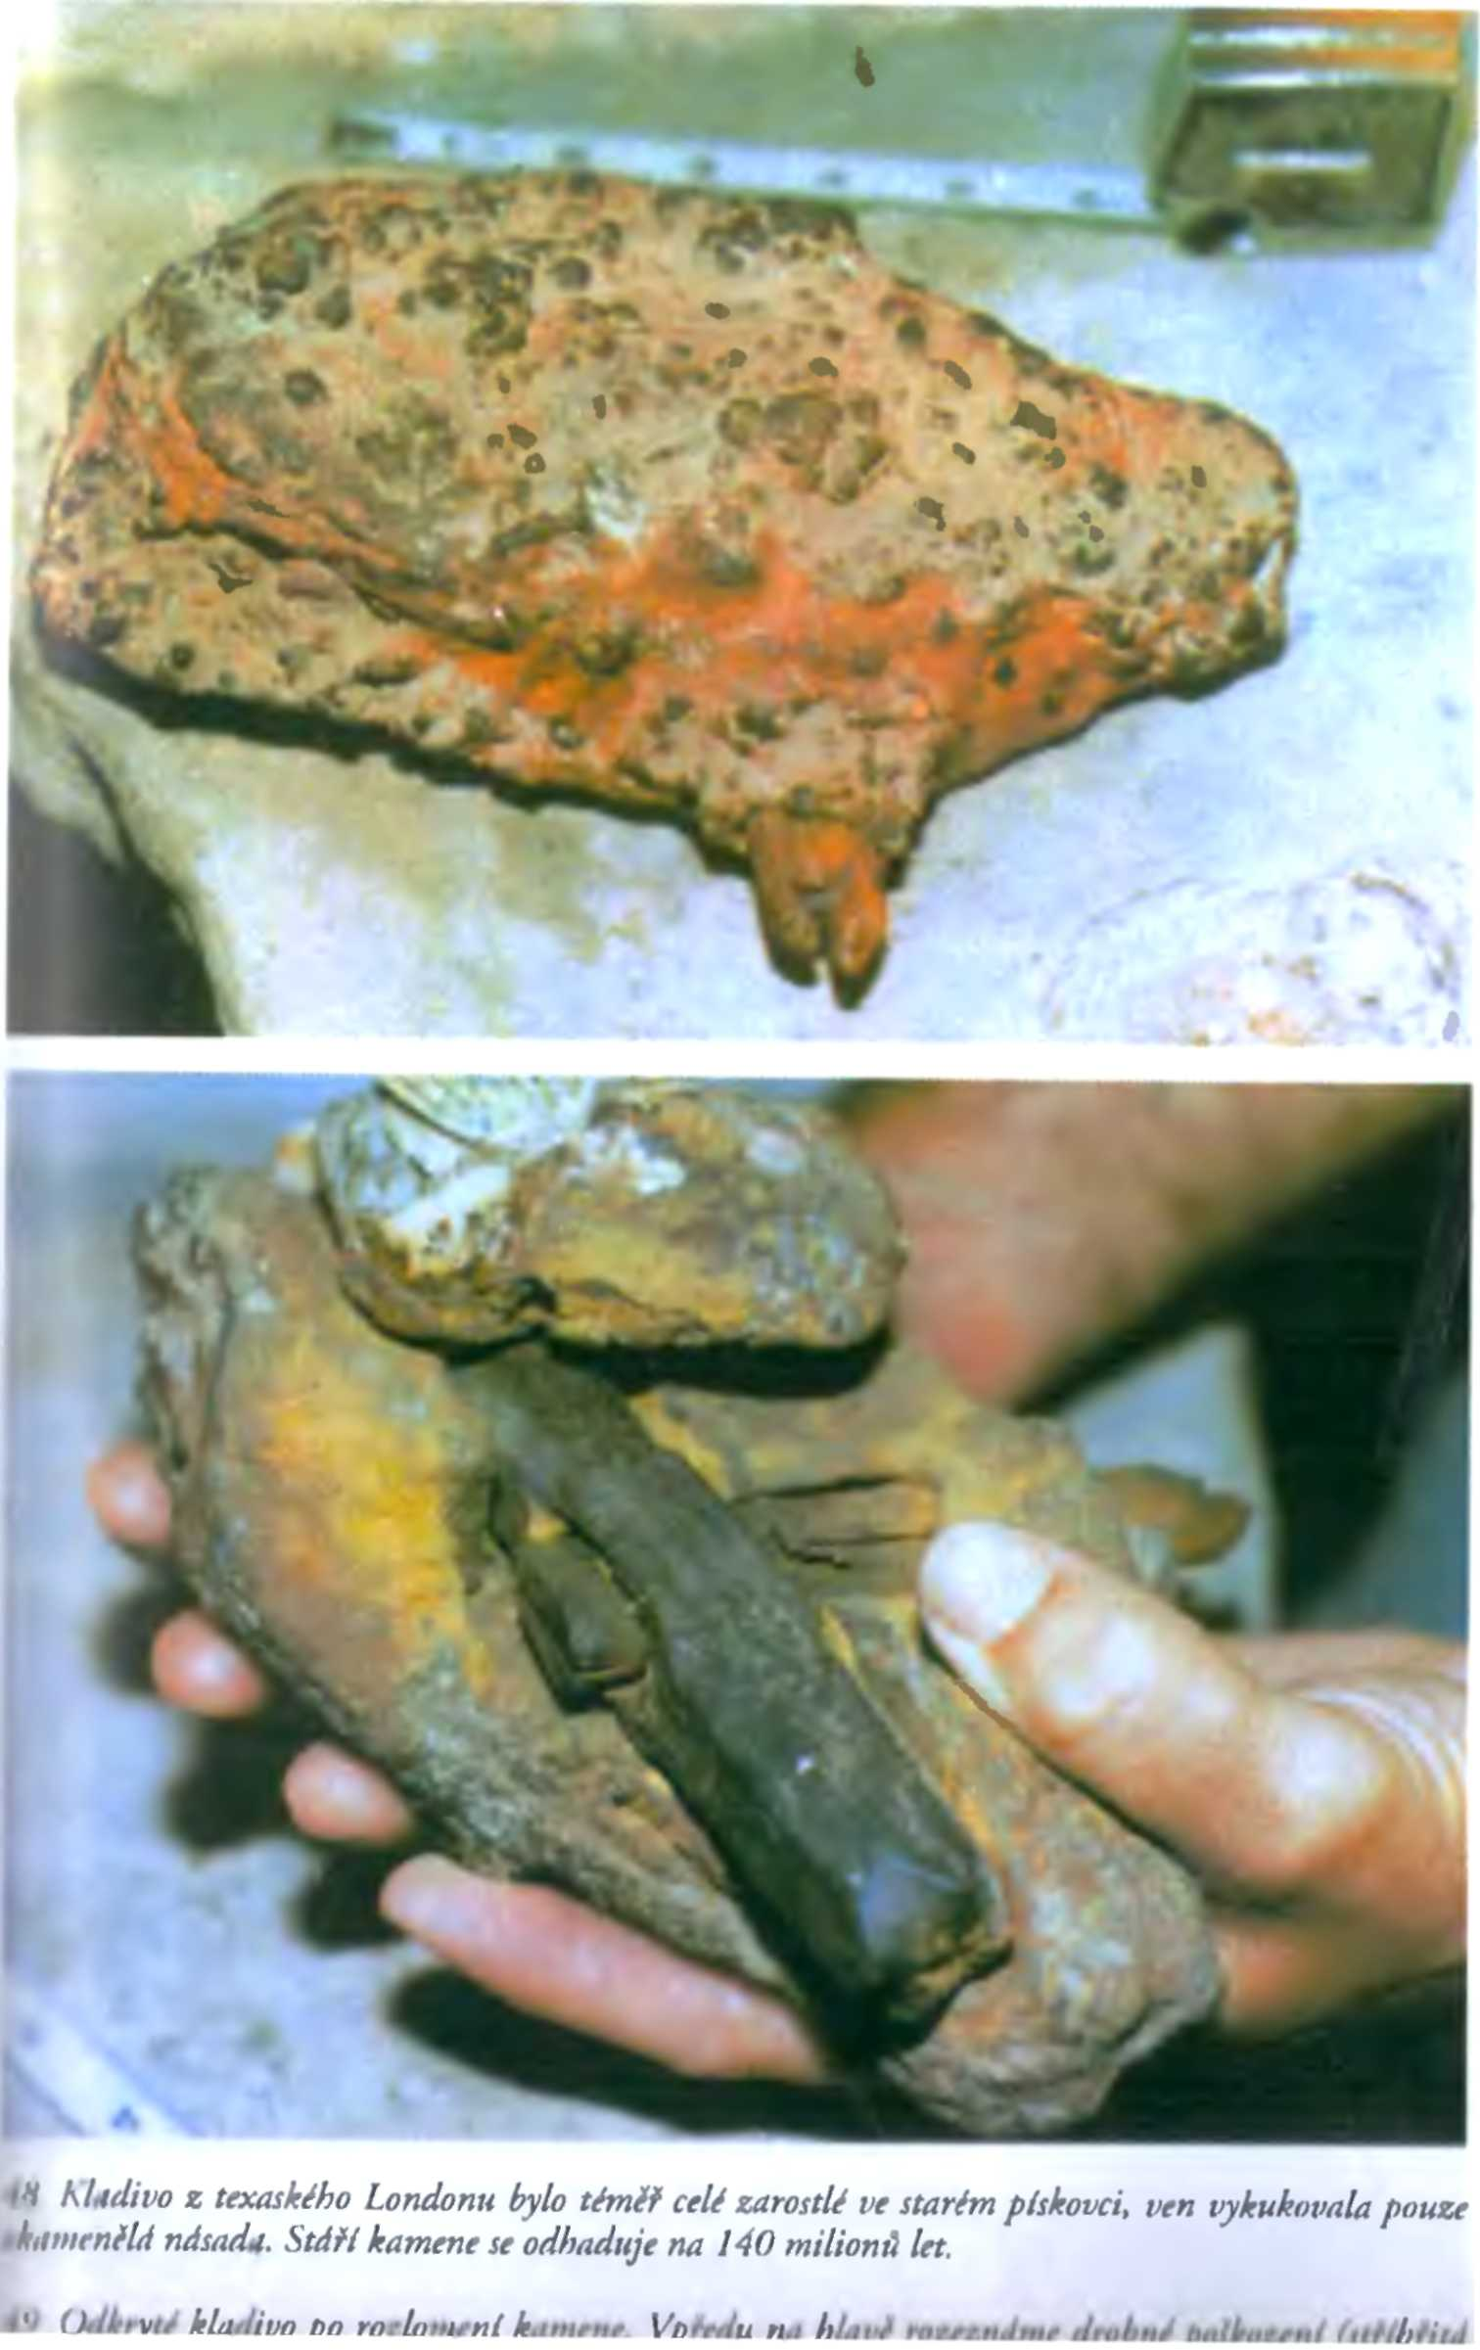
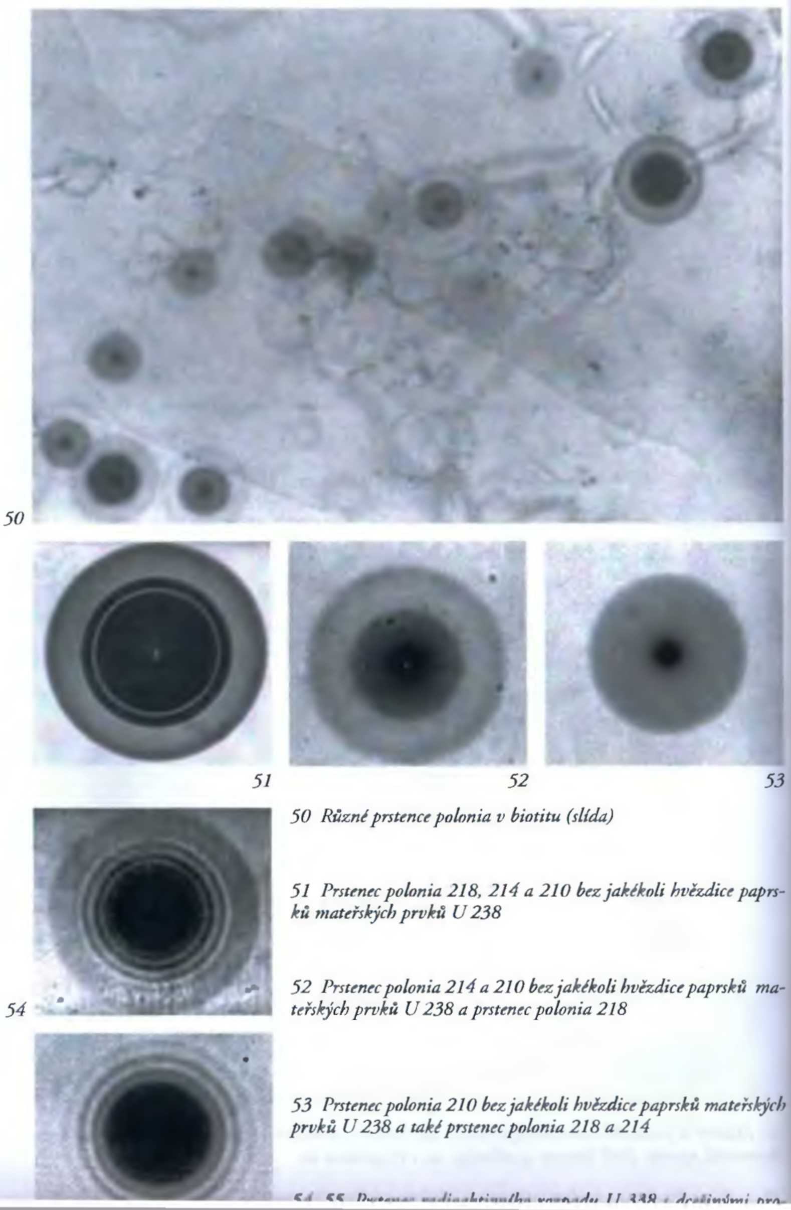
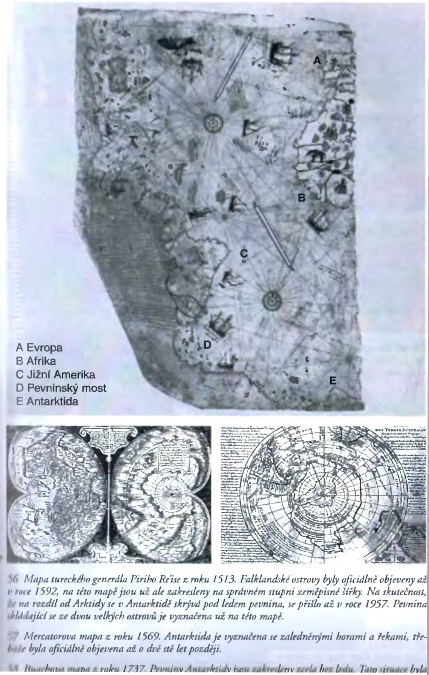
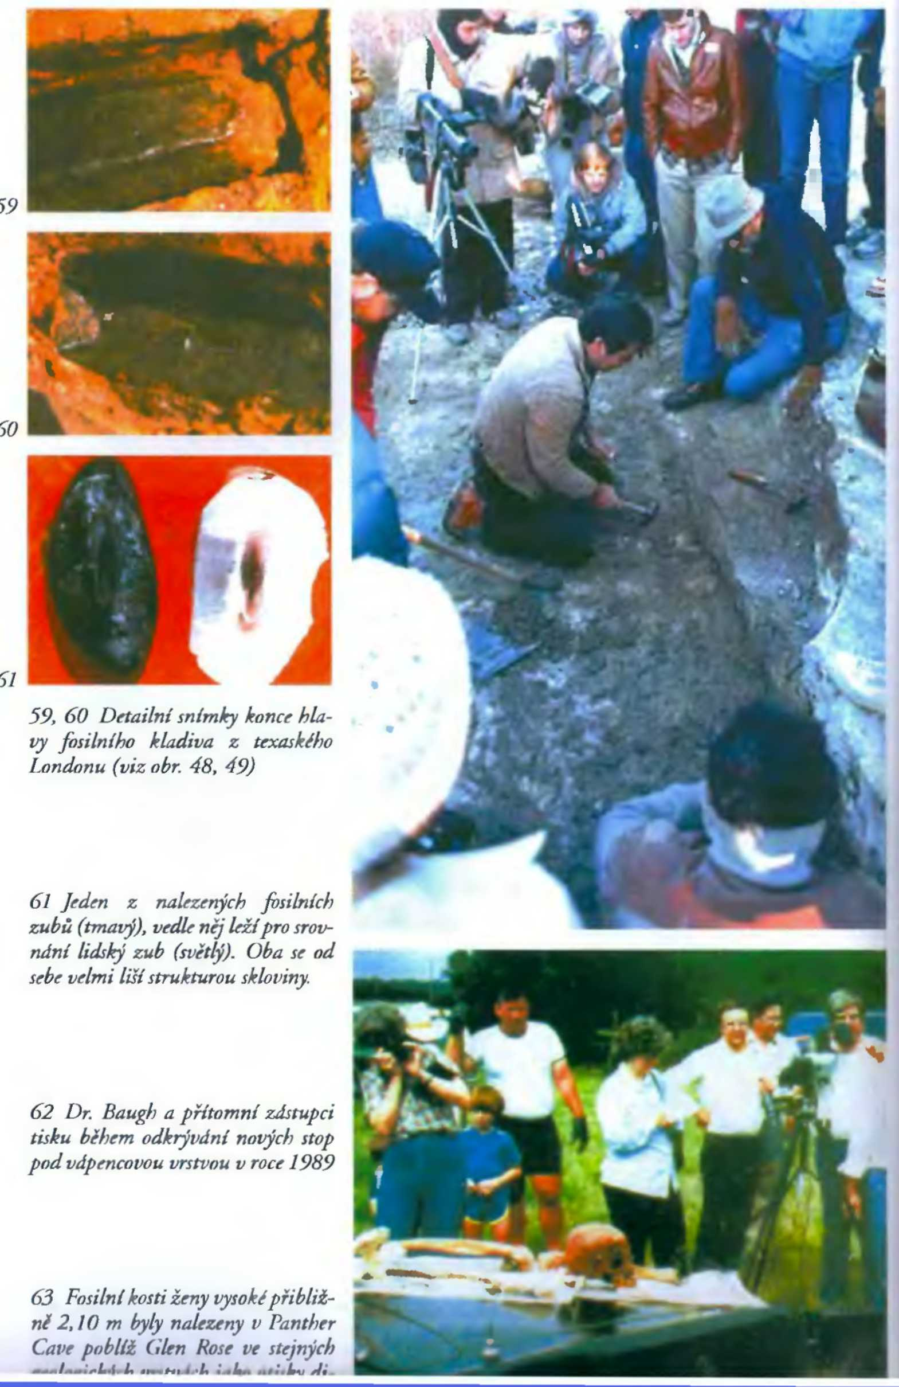
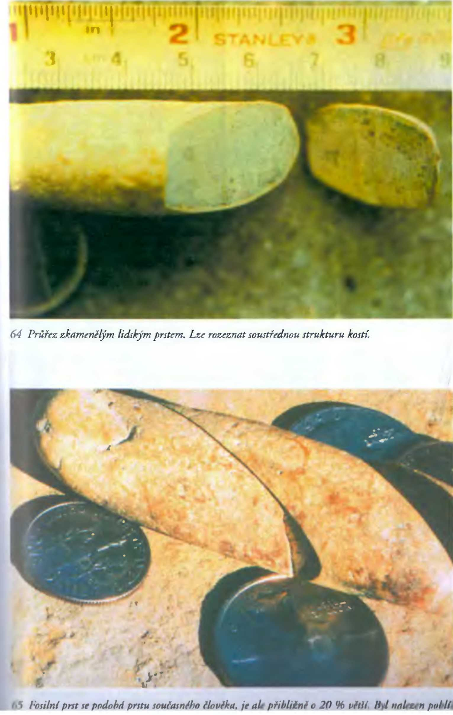
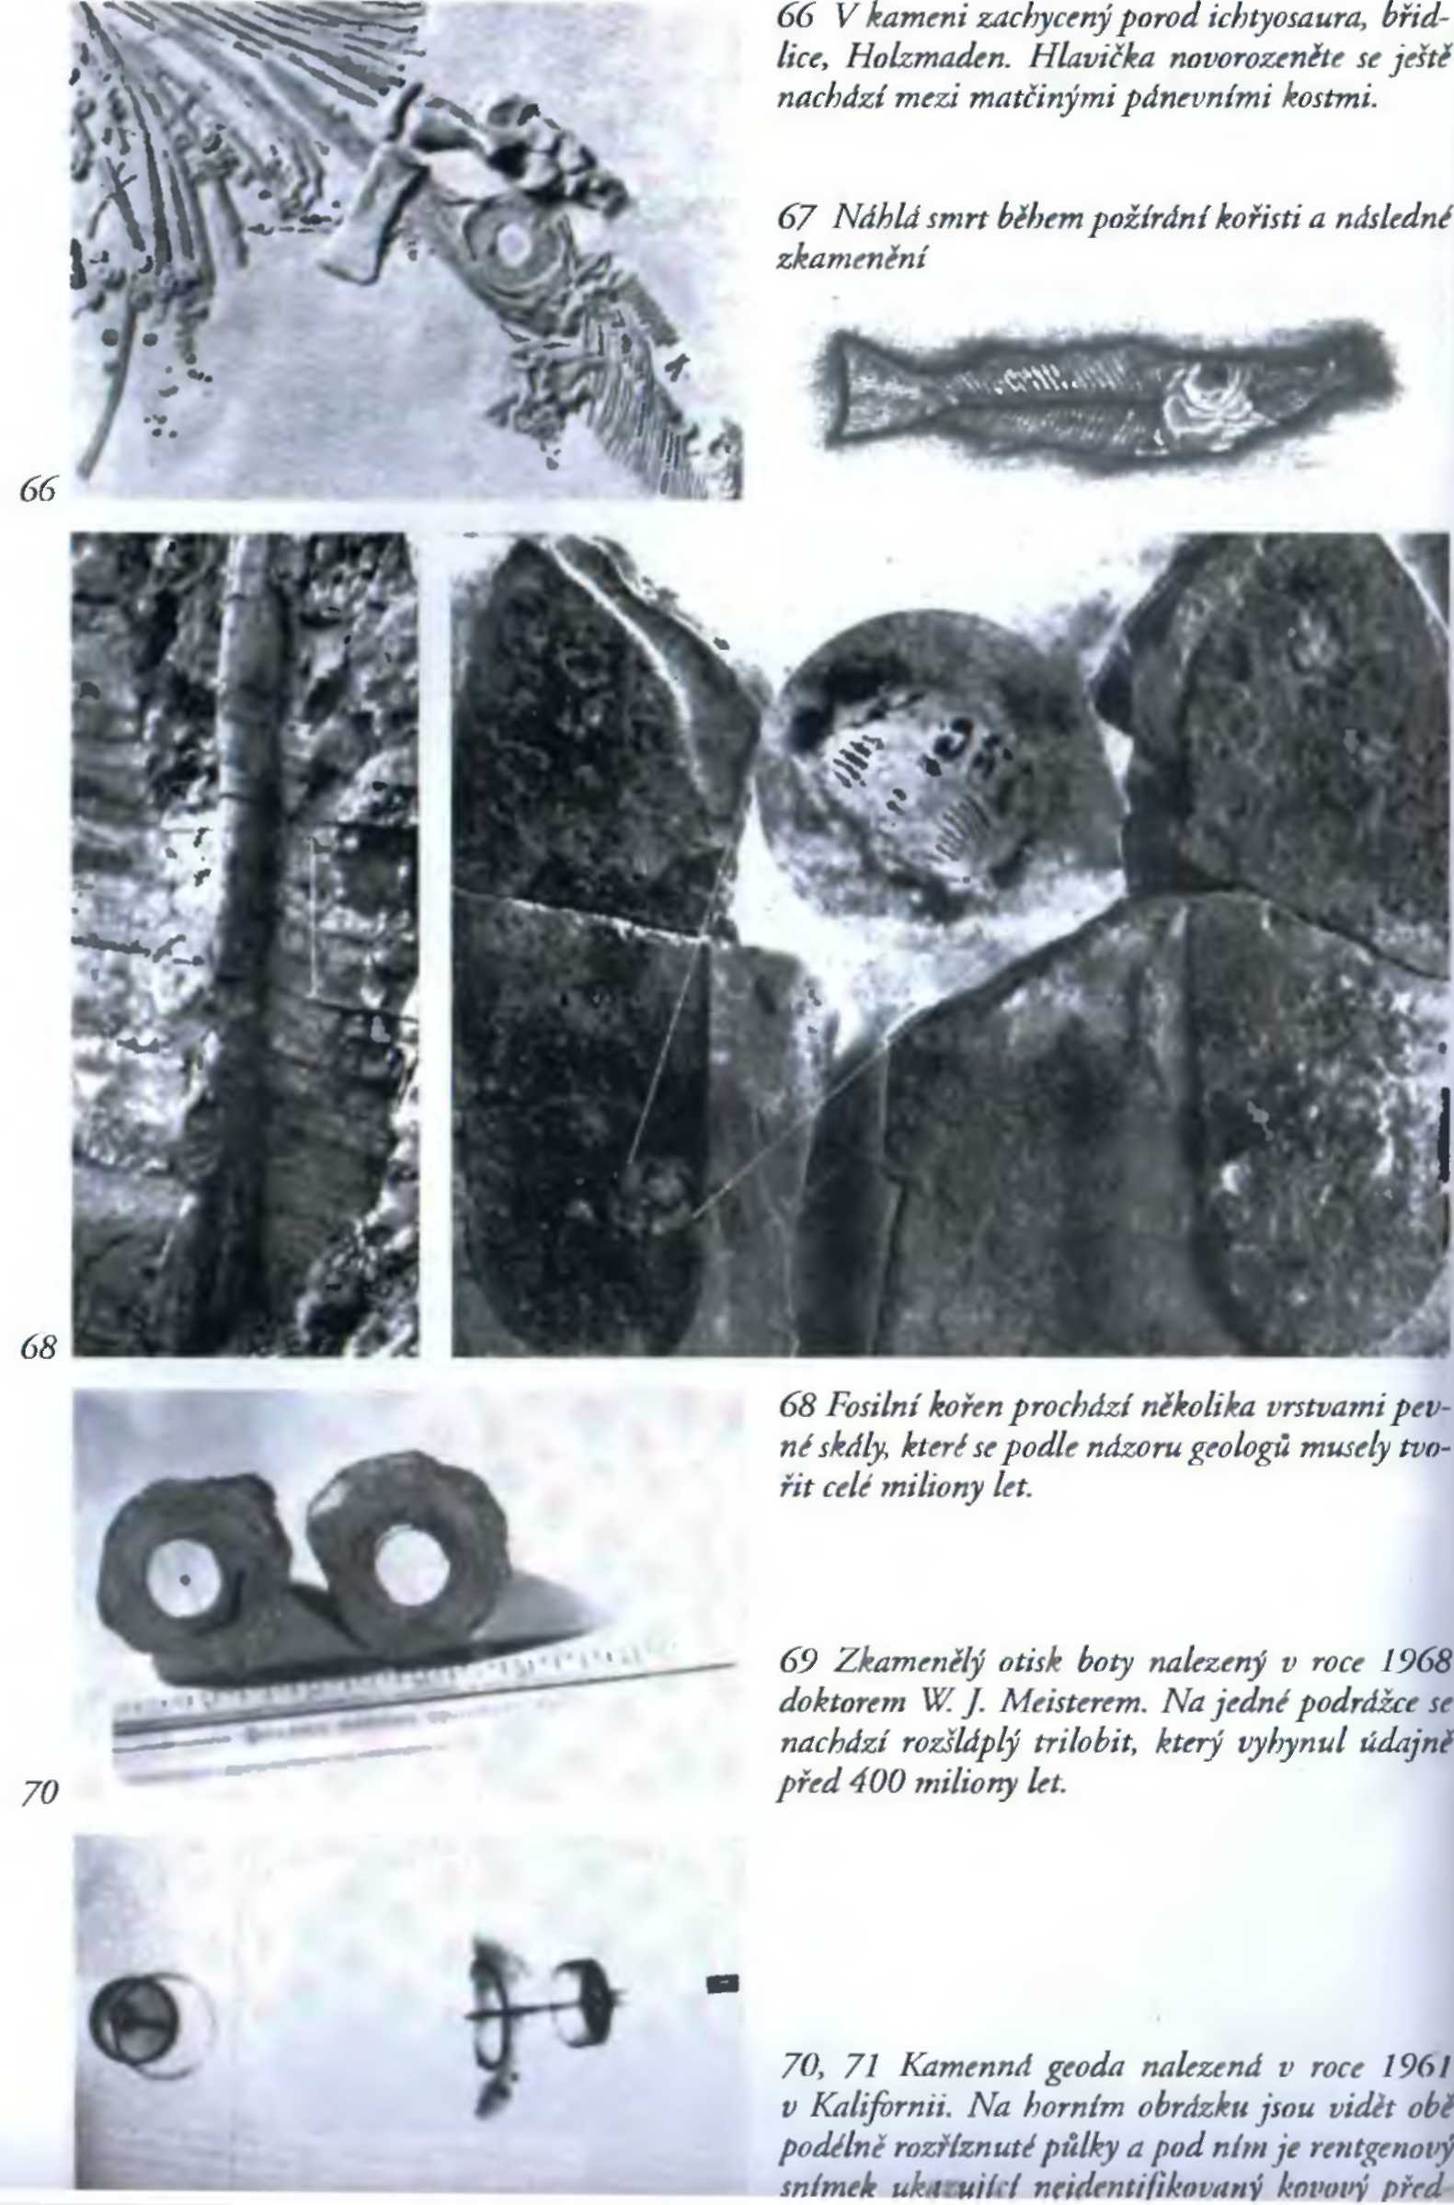
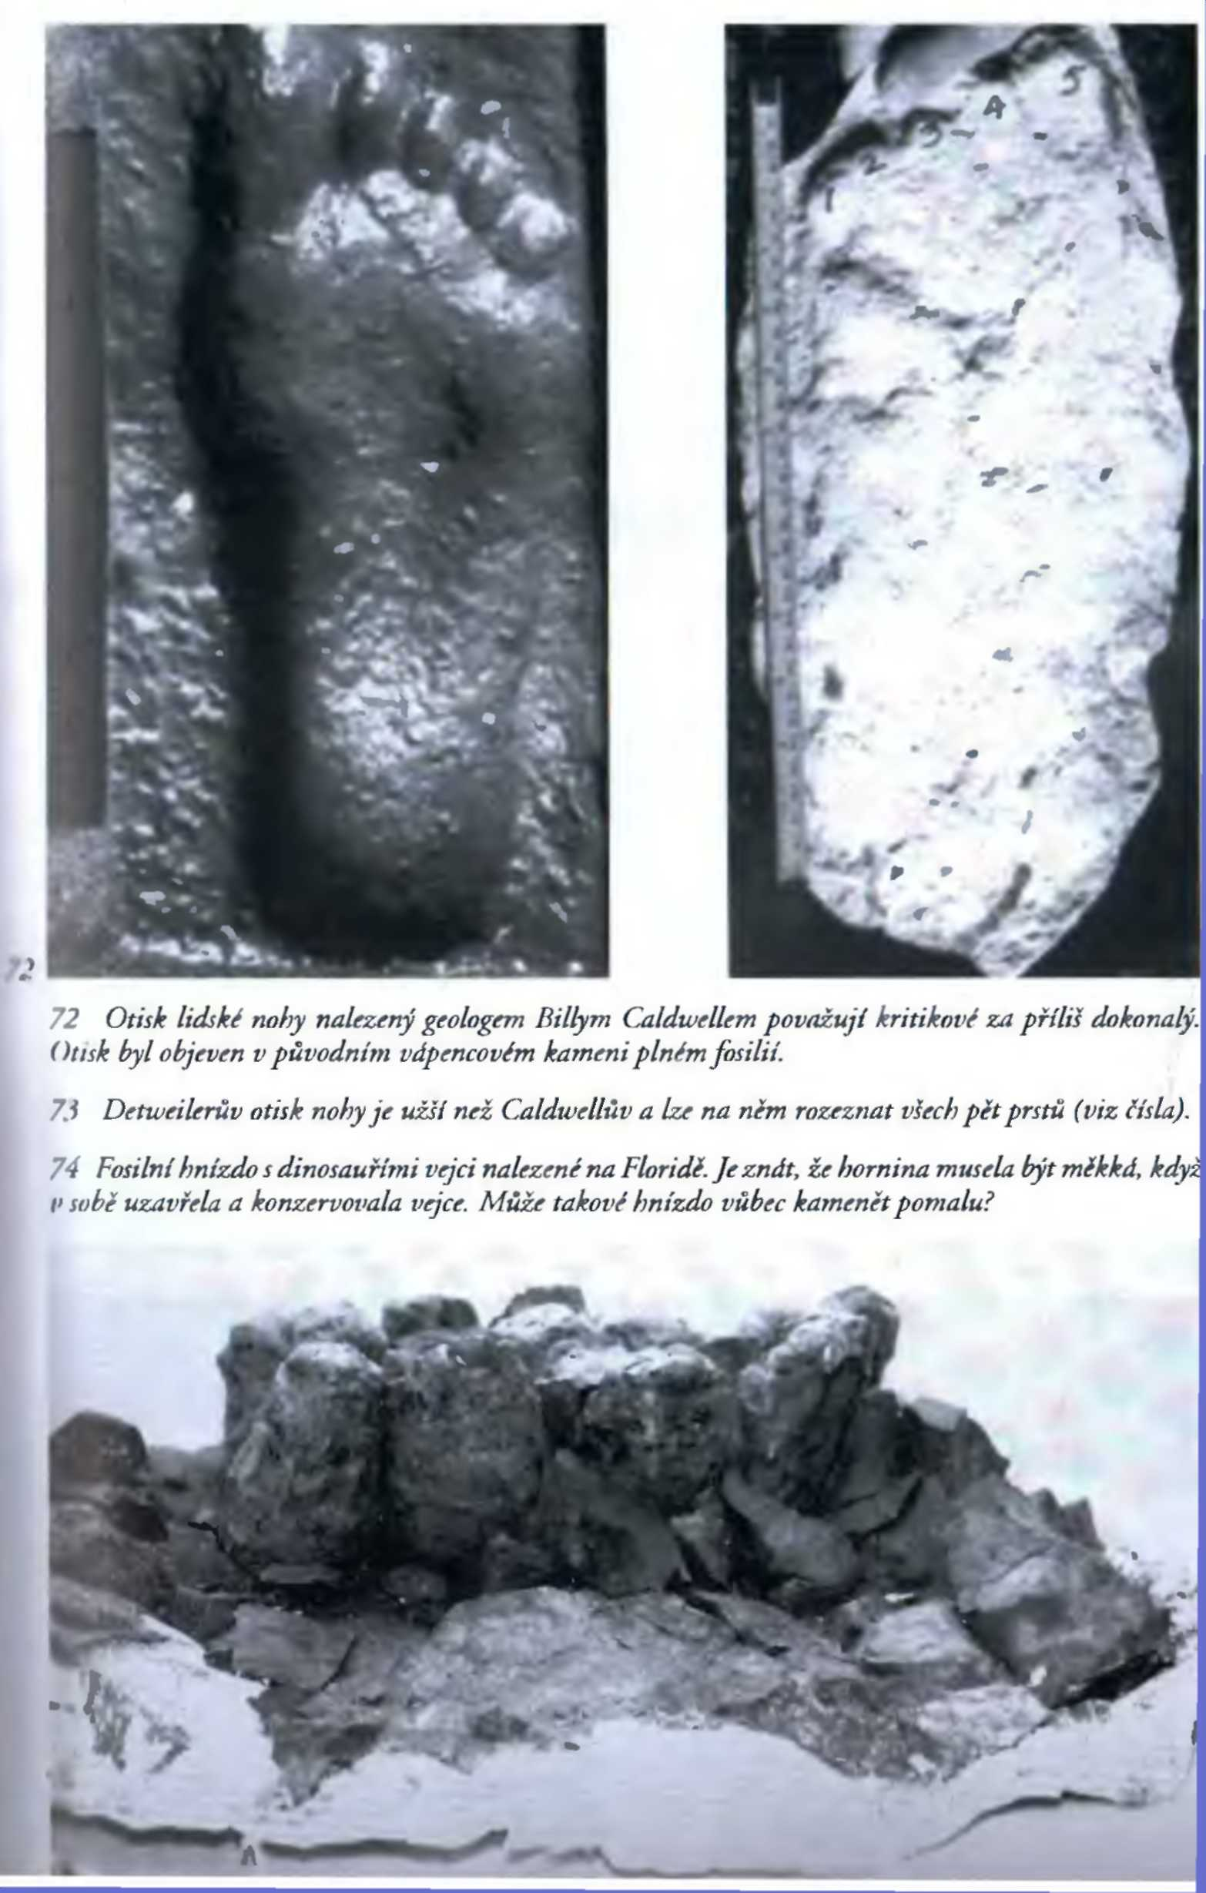
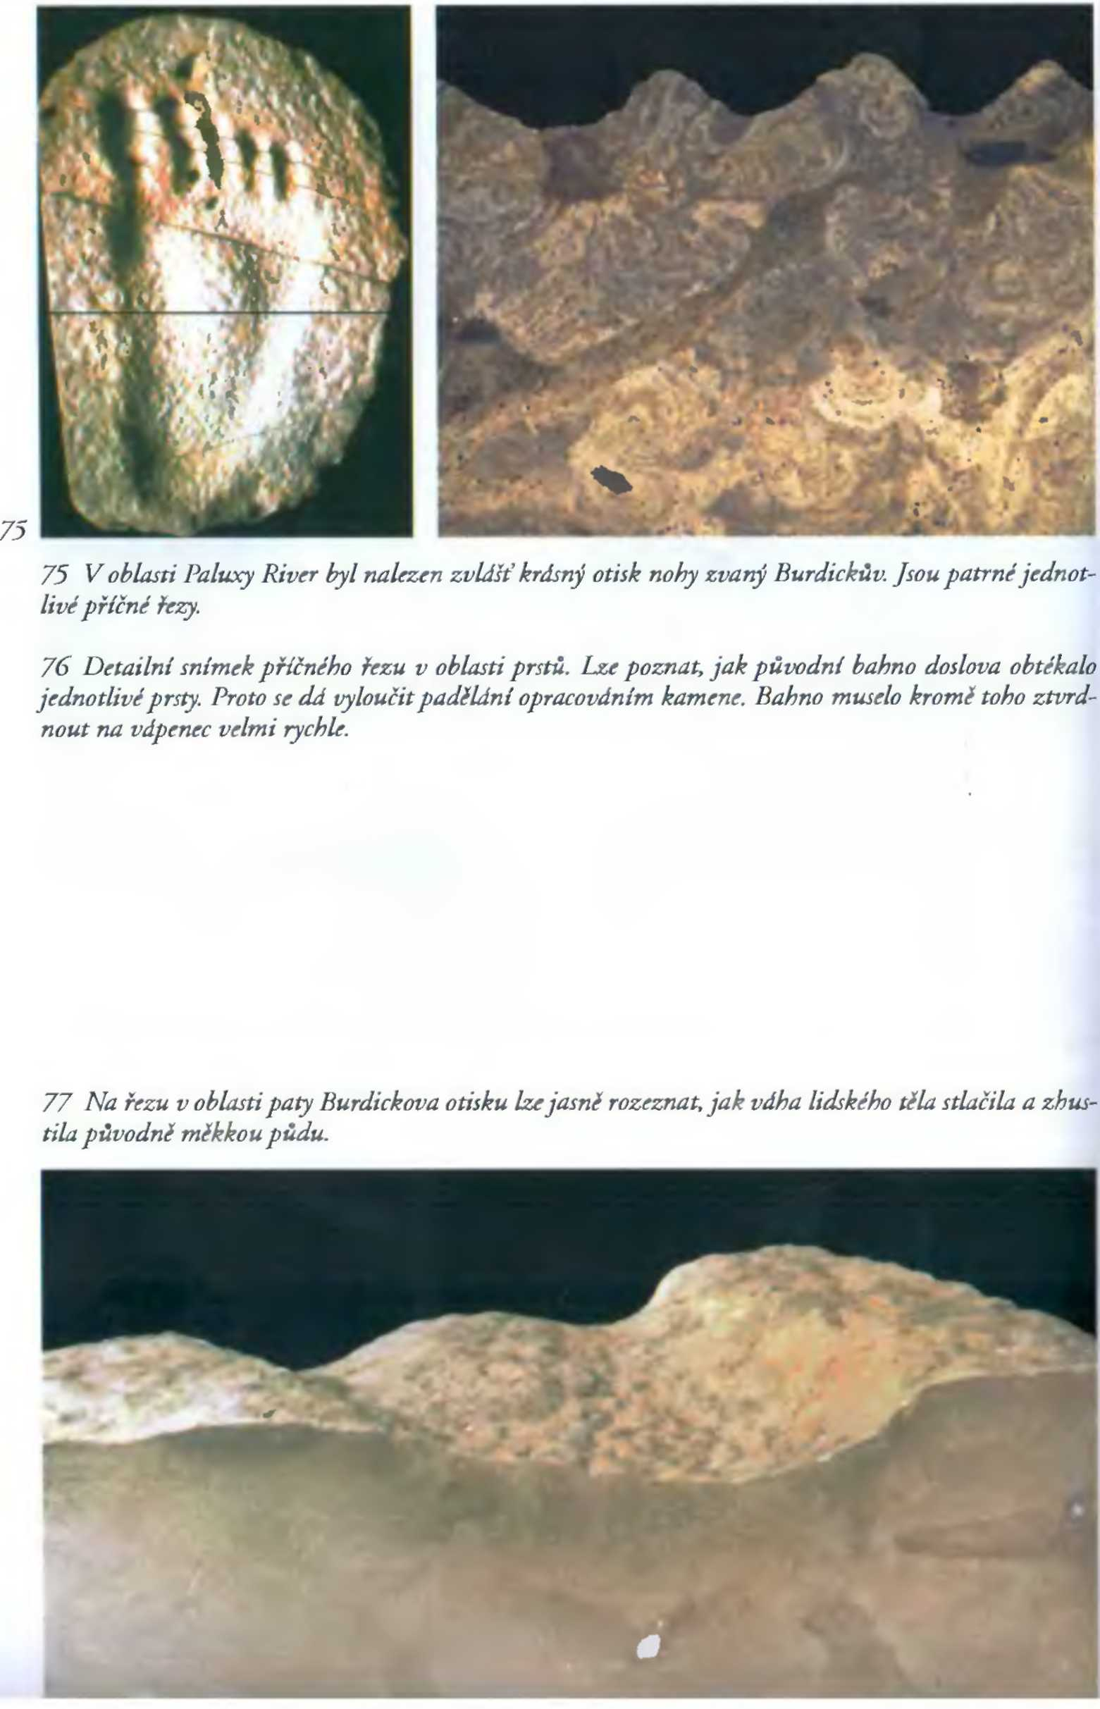
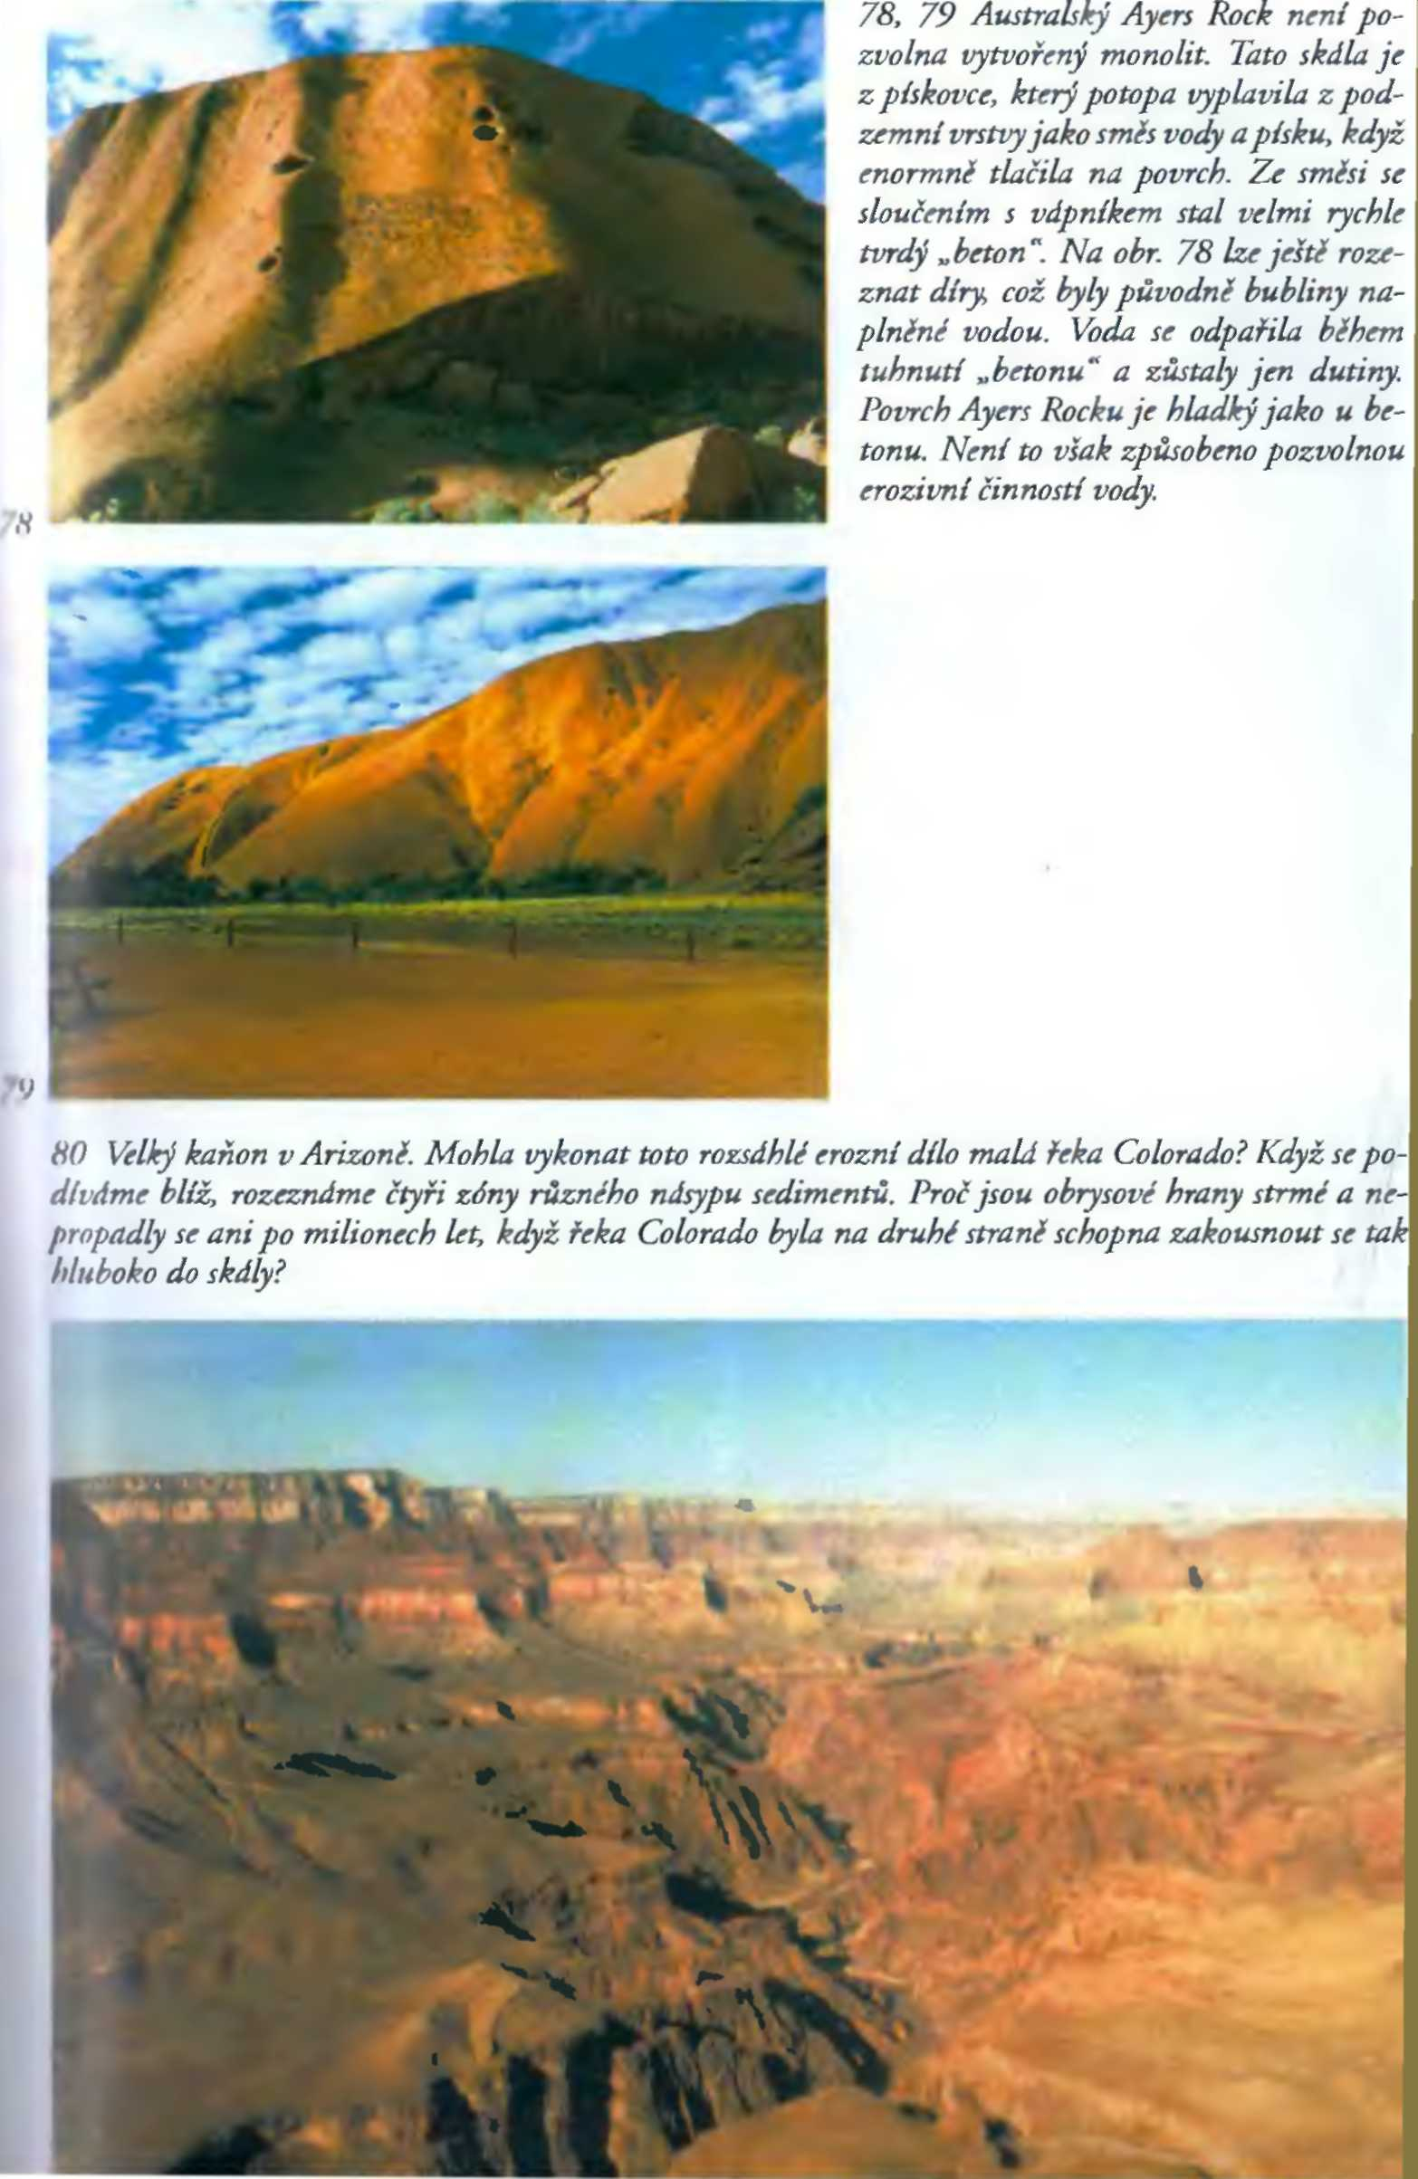
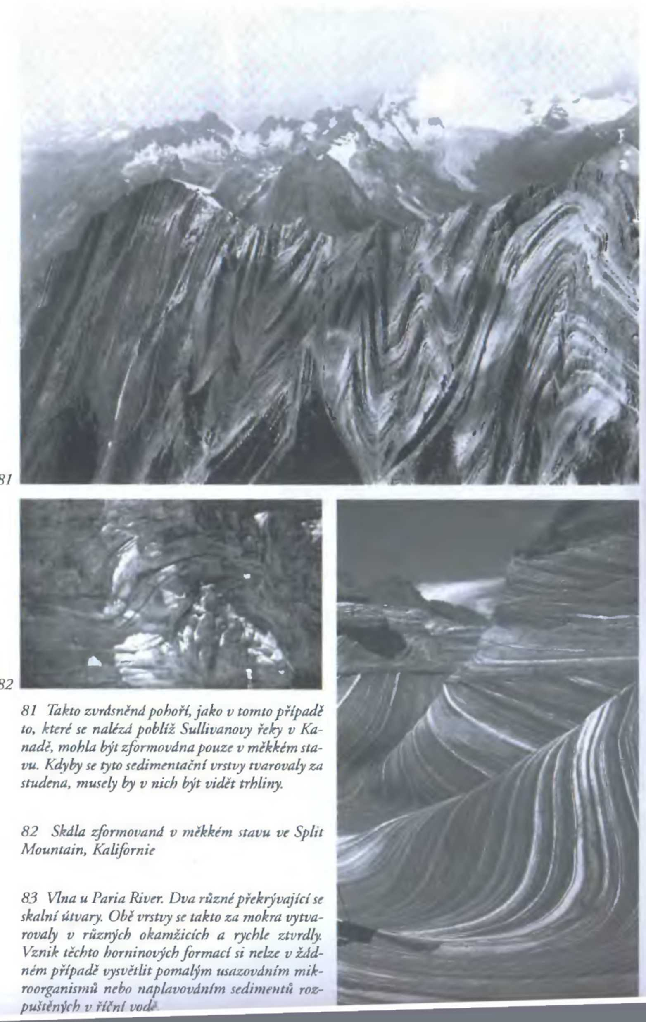
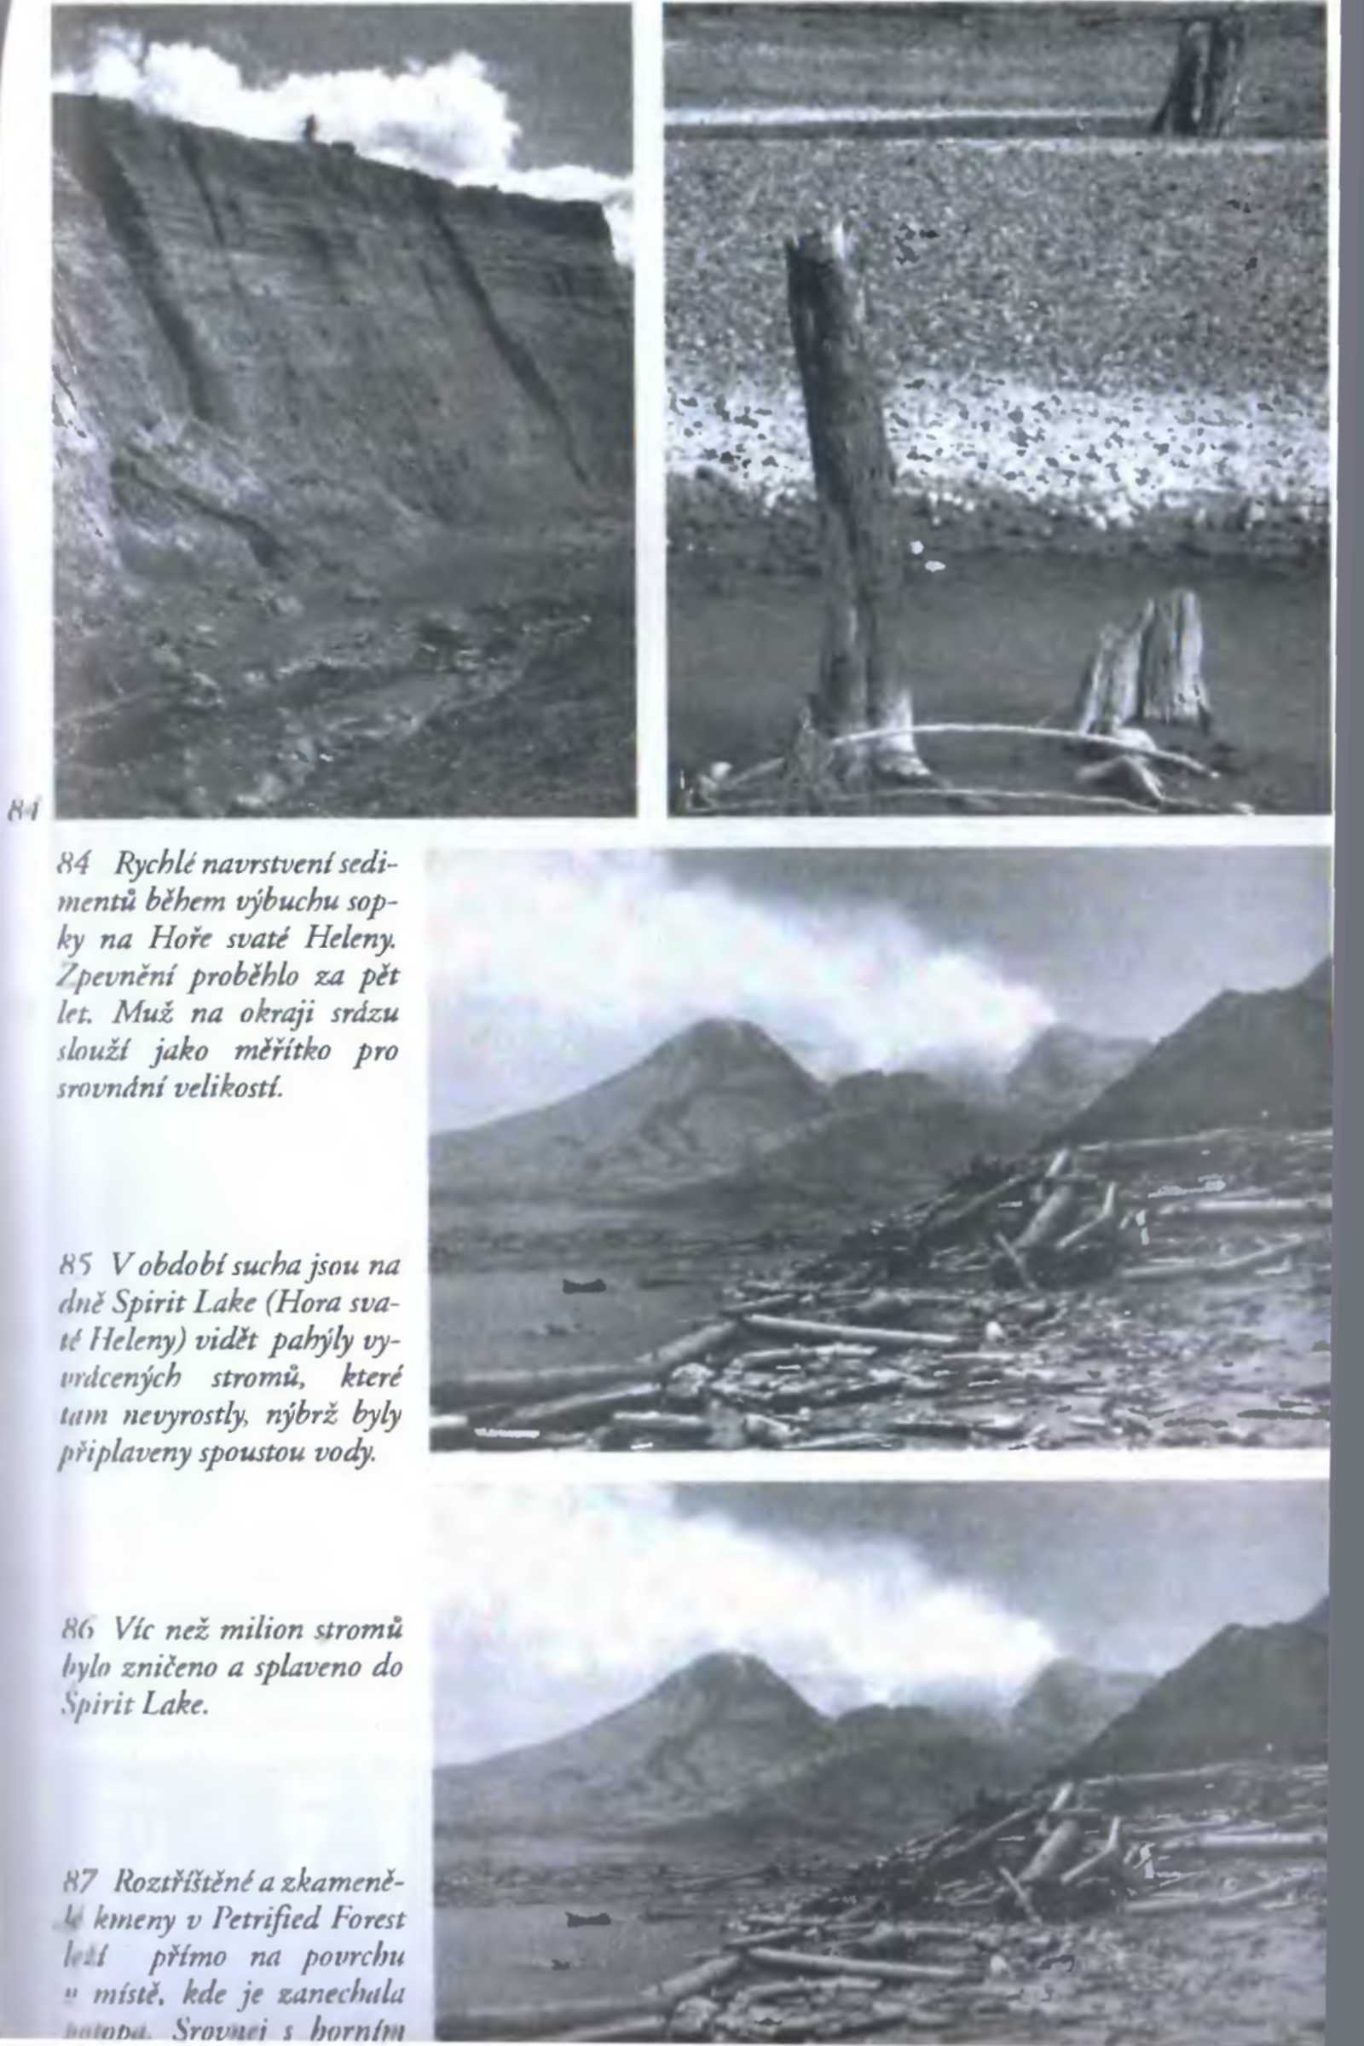
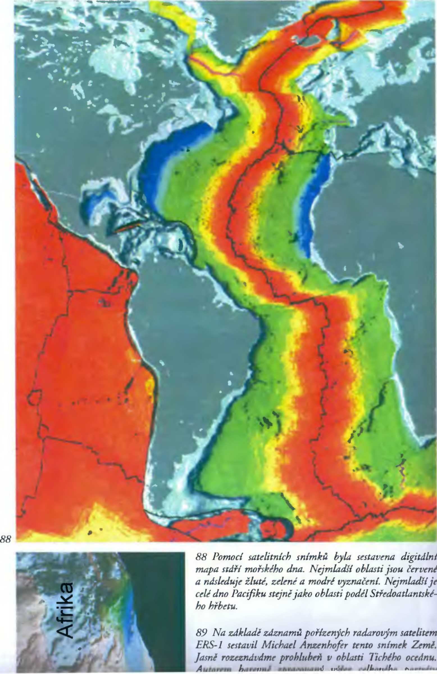
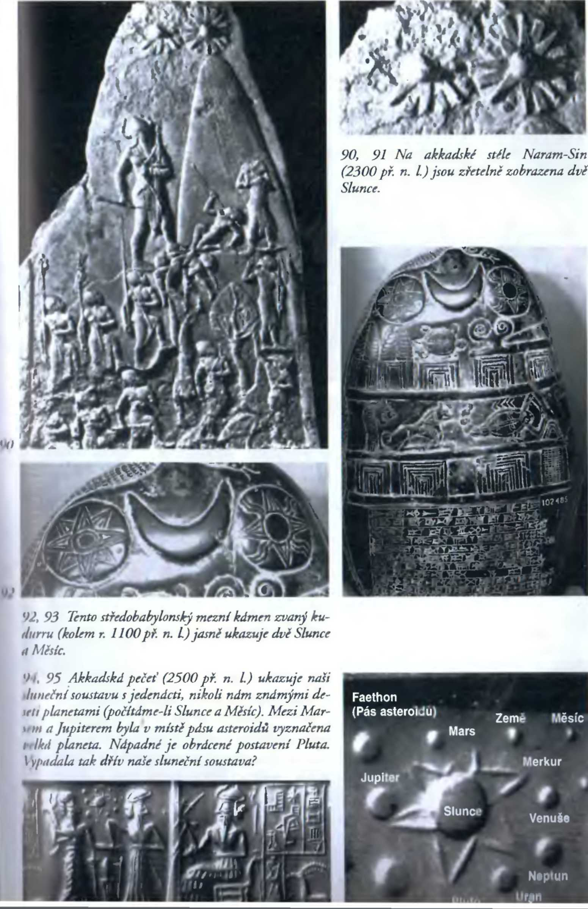
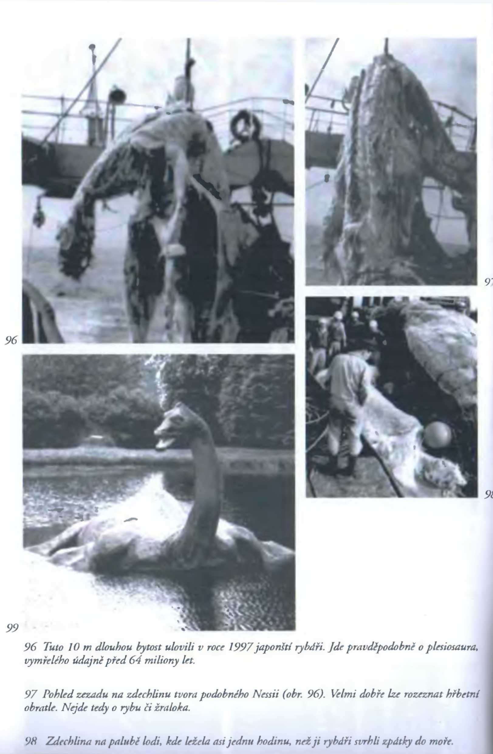
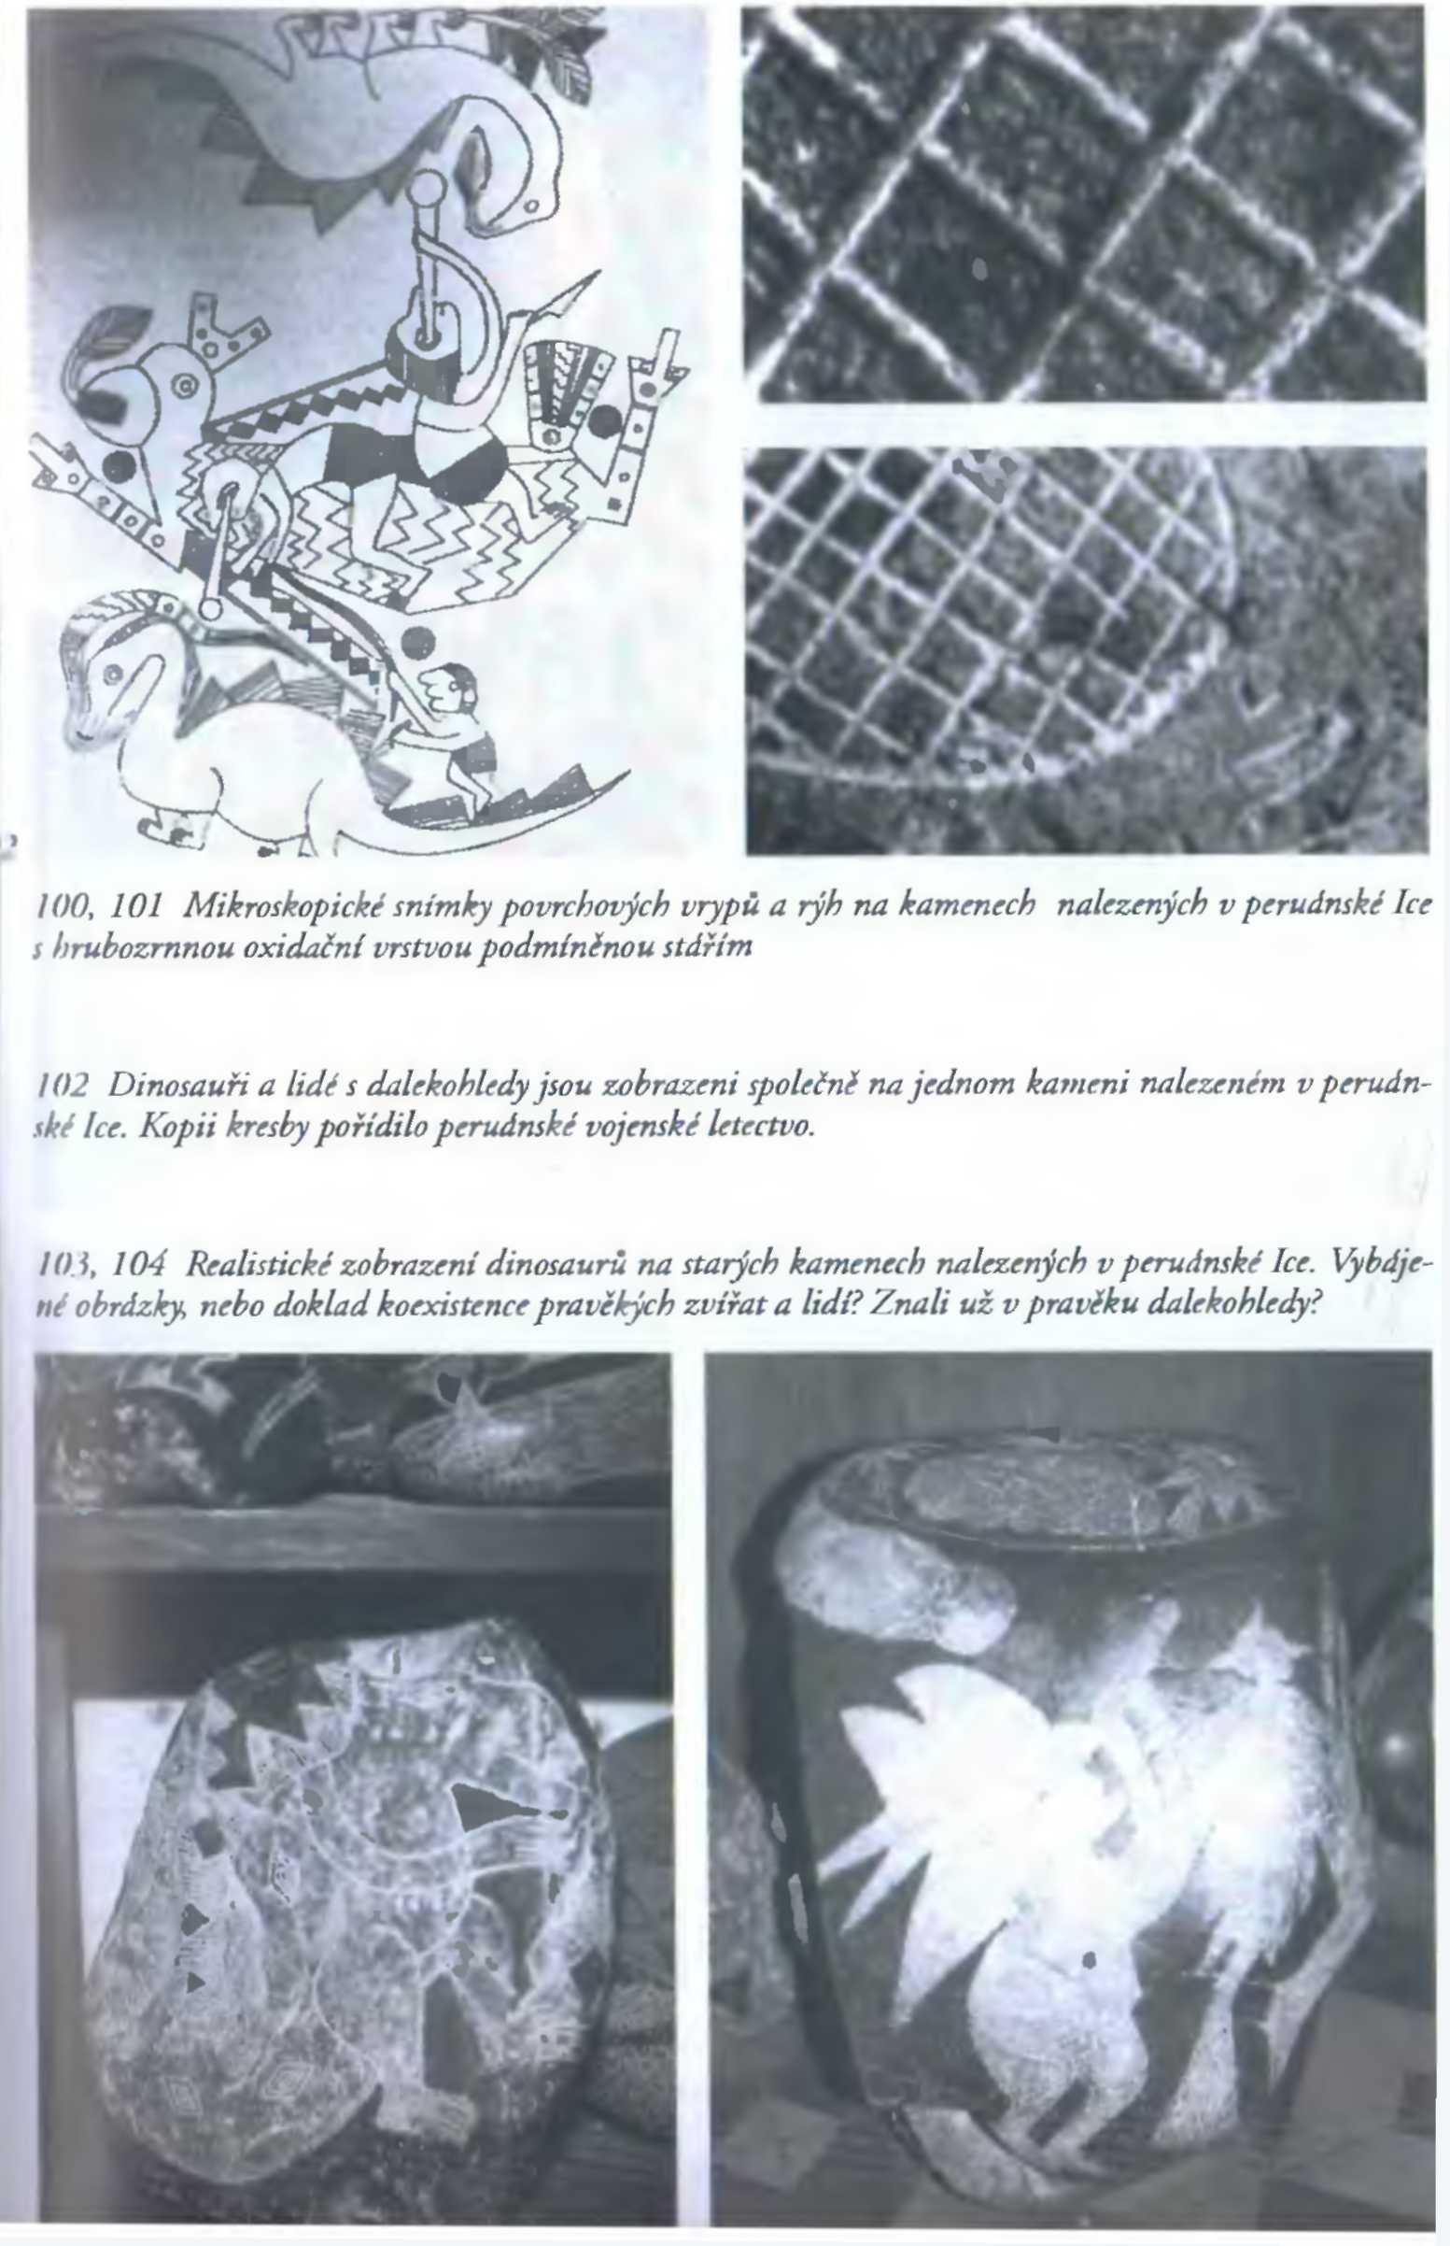
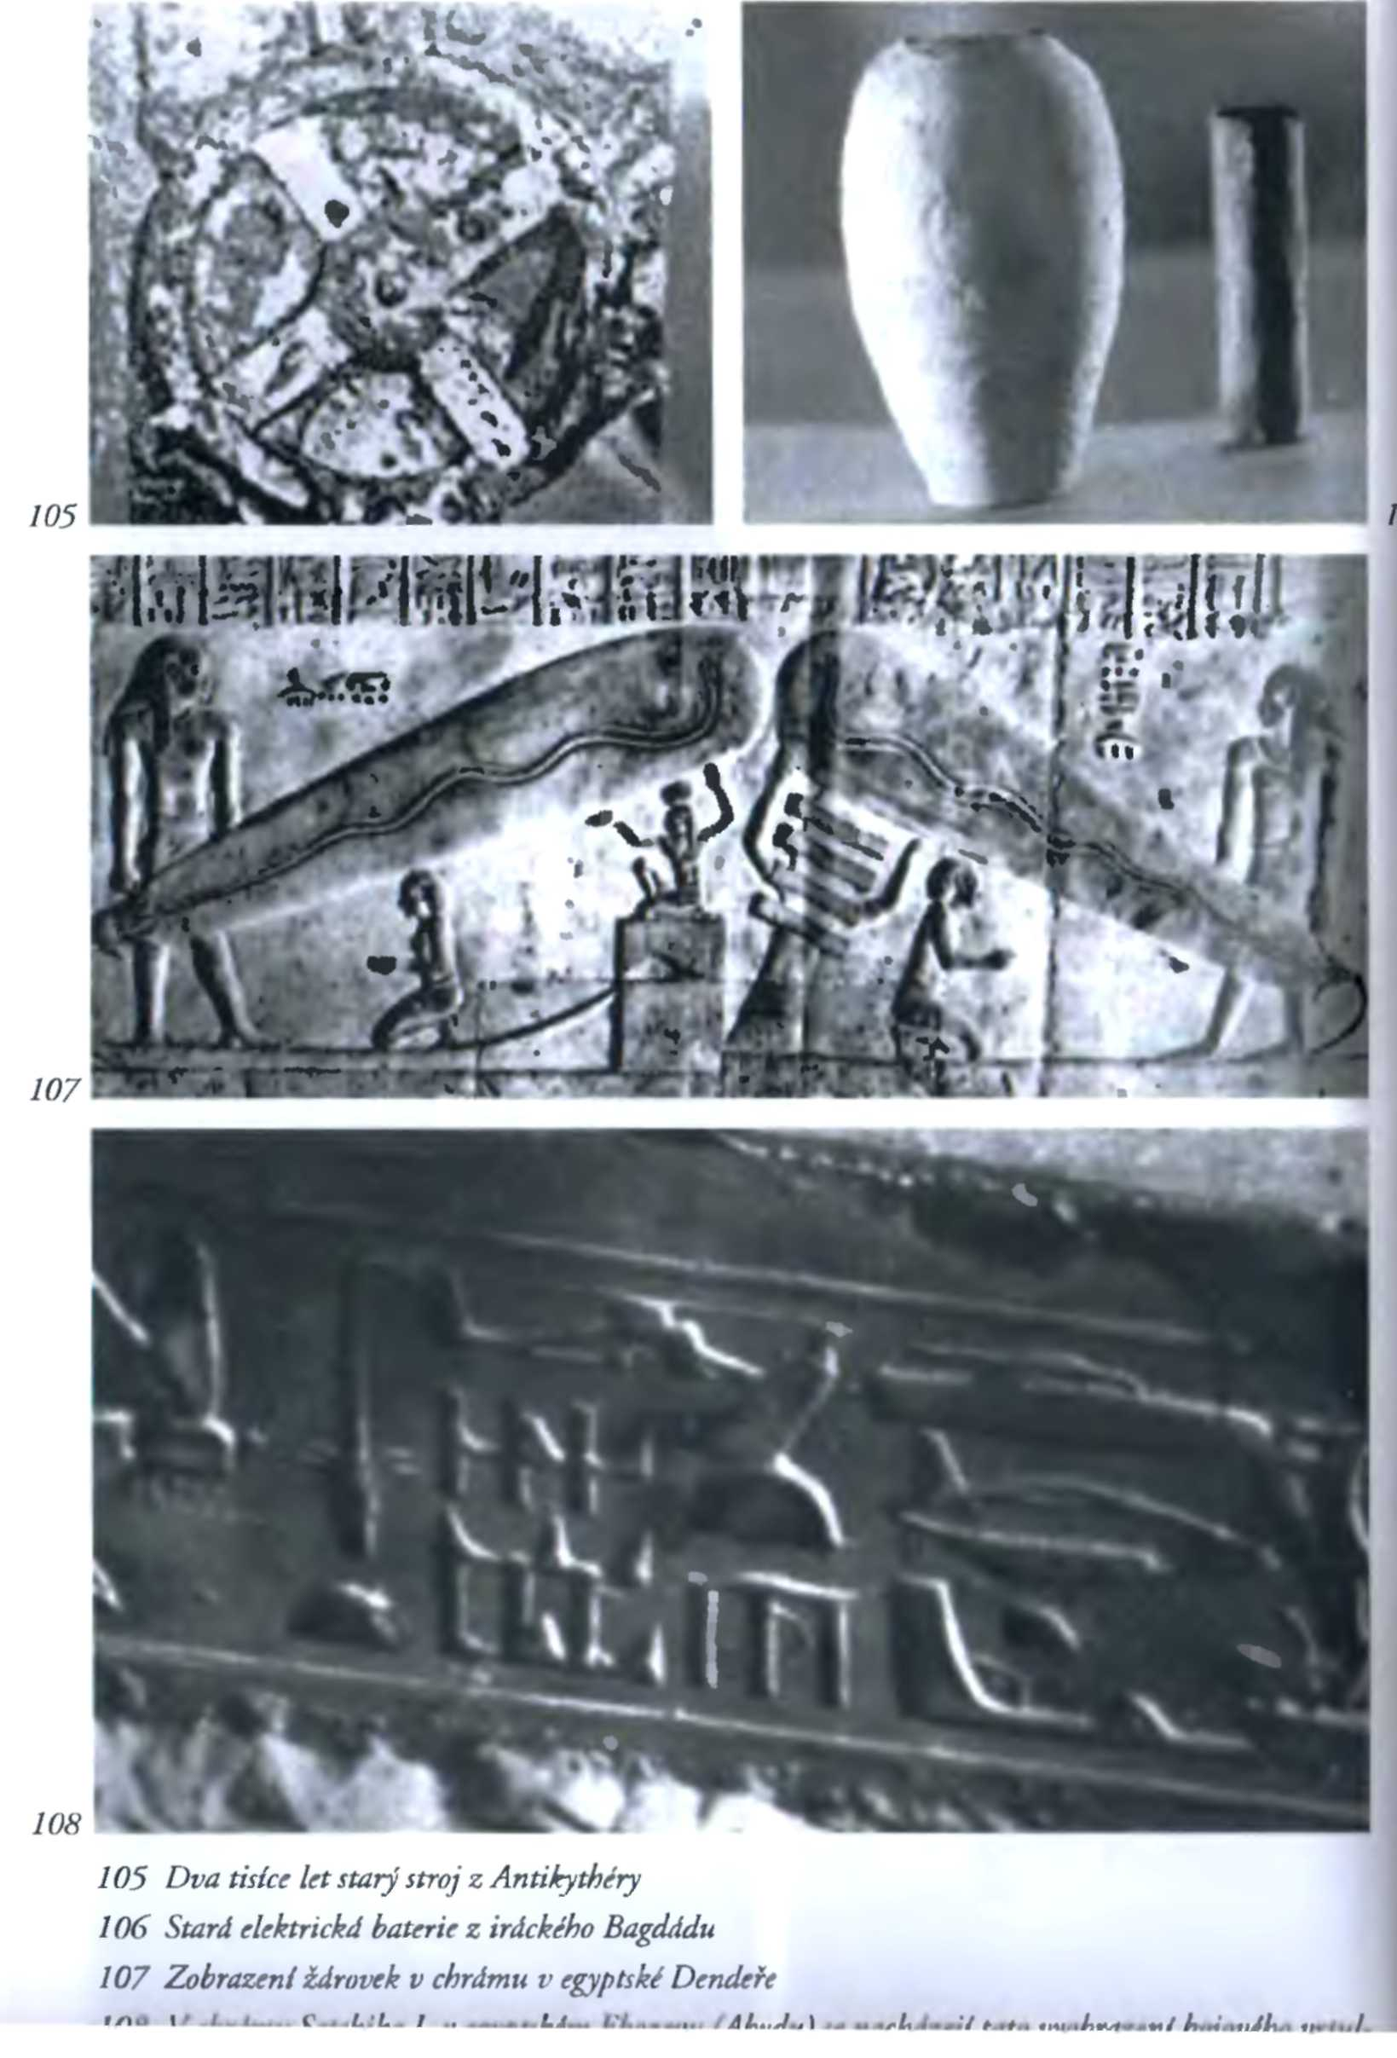
Carl Sagan přičítá vysoké teploty na Venuši skleníkovému efektu vyvolanému kysličníkem uhličitým a vodní párou. Detailní snímky pořízené kosmickou sondou Voyager prokázaly na velkém Saturnově měsíci Titanu (s průměrem 5150 km je o něco méně než poloviční oproti Zemi) modrý opar nad tlustou vrstvou páry, která tento měsíc beze zbytku halí a brání v pohledu na jeho povrch. Dodnes není objasněno přesné složení částic páry, nicméně podle dosavadních poznatků obsahuje částice svázané s vodou.
Geologové konstatují: „… potopa… chaos, v němž už se nedaly rozlišit vody padající z nebe a tryskající ze země, protože člověk viděl, jak mořský příliv a liják splývají dohromady. A od Číny po Babylon se každý domníval, že ví, odkud se berou spousty vod. Zčásti se zjevně nacházely nad nebeskou klenbou, odkud se zvrhly dolů při zemětřesení způsobeném zlomením jednoho ze sloupů nebeské klenby‘. Byly však očividně uloženy rovněž v druhé nádrži, pod zemskou kůrou, protože při celosvětovém zemětřesení současně popraskaly všechny propastné tůně‘.“
A v Genesis se uvádí: „I řekl Bůh: ‚Buď klenba uprostřed vod a odděluj vody od vod!‘ Učinil klenbu a oddělil vody pod klenbou od vod nad klenbou. A stalo se tak. Klenbu nazval Bůh nebem.“ (1,6-8)
Konzervativní výklad ztotožňuje vodu nad klenbou s vodíkem, ledem nebo také vodou v tekutém stavu, jež se nacházejí na jiných planetách nebo kosmických tělesech. Doslovný výklad bible se však přesně shoduje s mnou popsanými vlastnostmi vodního obalu obepínajícího zeměkouli v předpotopních dobách.
V těchto souvislostech je také třeba vidět vodní masy, jež se dodatečně objevily po potopě a zvýšily hladinu moří, neboť na zemský povrch napršely vody, jež předtím byly nad klenbou. Předpokládáme-li atmosféru obohacenou vodní párou, byly dány také jiné fyzikální podmínky. Na tuto souvislost jsem ovšem už poukázal.
Jako na objednávku vyšel 12. srpna 1997 v Bildu článek nazvaný Senzační objev, v němž se mj. píše: „Německý výzkumný satelit CHRISTA-SPAS objevil v horních vrstvách zemské atmosféry překvapivě stopy vodní páry. To by mohlo podpořit diskutovanou teorii, která tvrdí, že malé komety ostřelují Zemi vodou. Je nejasné, odkud se tato voda bere.“ I když je její původ nejasný, svědčí to o tom, že kolem Země je přinejmenším tenký vodní plášť. Potvrzuje to alespoň vědecký základ mé domněnky, která je koneckonců založena na svědectvích uvedených ve starých pramenech.
Skutečný důkaz tvrzení, že atmosféra byla před potopou úplně jiná, podává složení ocele, z níž je zhotovena hlava kladiva, kterou jsem popsal podrobně už dříve. Tato ocel mohla být vyrobena pouze za zcela jiných atmosférických podmínek, než jaké lze pozorovat v současné době. Tehdy musel atmosférický tlak pravděpodobně činit nejméně dvě atmosféry, ne jednu, jako je tomu dnes. Také rozbory starých vzduchových bublin uzavřených v ledu vykazují jiné složení našeho vzdušného obalu v dřívějších dobách. Podíl kyslíku v něm byl před potopou podstatně vyšší než v současné atmosféře. Kromě toho měl ochranný štít na svědomí rovnoměrné mírné klima po celé zeměkouli. To zajišťovalo konstantní růst veškeré květeny po celý rok. Protože zemská osa měla před potopou přibližně svislou polohu, nestřídala se žádná roční období. Na Zemi bylo poněkud difuzní, ale poměrně jasné světlo. Vodní baldachýn vytvářel ideální ochranný štít proti nejrůznějšímu záření přicházejícímu z vesmíru. Praskla při potopě tato tenká vodní slupka, „zmizela nebesa, jako když se zavře kniha“ a od té doby proniká na tento svět záření, jež nás ohrožuje?
Za těchto podmínek by byl pochopitelný i vyšší vzrůst před potopou. Nejen dinosauři byli velmi velcí, ale také lidé dosahovali výšky dvou a půl až čtyř metrů. Dokazují to zkamenělé otisky chodidel dlouhých až 50 centimetrů, jež byly nalezeny po celém světě. Zdá se, že tenkrát bylo všechno větší než dnes. Dosud neexistovalo žádné vědecké vysvětlení velkého vzrůstu v určité, údajně dávno minulé době. Obří vzrůst se považuje za přirozený, vědecky nevysvětlitelný jev.
Protože jsem dokázal koexistenci dinosaurů a lidí, je jen přirozené, že tehdejší lidé byli větší než jejich potomci po potopě. Vodní slupka nebo vodní párou obohacená atmosféra zřejmě chránila Zemi, a tím i všechna stvoření na ní před škodlivým kosmickým zářením a zvyšovala teplotu skleníkovým efektem. Tehdejší Zemi lze přirovnat k jedné obrovské zimní zahradě. Za těchto poměrů nedochází k extrémním klimatickým výkyvům. Existují tudíž ideální podmínky pro urychlený růst, protože škodlivé záření má nižší intenzitu. Účinky horka a vlhkosti lze i dnes pozorovat v šířkách se subtropickým podnebím poblíž rovníku. Zde jsou lepší podmínky růstu než v jiných oblastech. Před potopou vládlo příslušné klima oproti dnešku na celém světě.
Má tedy bible přece jen pravdu, když připisuje předpotopním lidem bez výjimek věk kolem devíti set let (i když měl den možná méně než dvacet hodin) a zaznamenává, že po potopě se lidé dožívali stále méně let, až se věk ustálil na nám známé průměrné délce? Lidstvo bylo po potopě vydáno bez ochrany intenzivnímu záření z vesmíru a degenerovalo. Toto zjištění stojí v příkrém protikladu k teorii evoluce, jež hlásá plynule pokračující vývoj stvoření i v minulých epochách.
V předpotopním ráji tedy vládly následující podmínky:
- Nebyly žádné bouře.
- Nebyly pouště ani zaledněné oblasti kromě nepatrných území kolem pólů.
- Od pólu k pólu vládlo mírné, teplé podnebí bez velkých výkyvů.
- Nebyly deště ani mraky.
- Rostliny mohly růst po celý rok.
- Rostliny a živočichové se pravděpodobně dožívali vyššího věku.
- Vodní pára sama nebo také ve spojení s kysličníkem uhličitým chránila Zemi před určitými druhy vesmírného záření.
- Na zemském povrchu bylo rozptýlené světlo, nedocházelo tedy ke škodlivému přímému slunečnímu ozařování.

V bibli jsou naznačeny také jiné předpotopní okolnosti. V Genesis se pod názvem „Člověk v zahradě Boží“ píše: „… neboť Hospodin Bůh nezavlažoval zemi deštěm a nebylo člověka, který by zemi obdělával…“ (2,5)
To se stalo poté, co Bůh stvořil Zemi. Již tedy existovalo nebe a také oceány, jakož i souš. Pořád ještě ale nepršelo! V tomto případě se však objevuje problém. Odkud se vzaly oceány, když nepršelo? To již tu snad byly vodní masy před zrozením naší Země? Ano, neboť to potvrzuje bible. V druhý den stvoření, tedy poté, co již existovalo nebe, Země a praoceán, ještě se ale na obloze neobjevilo ani Slunce, ani Měsíc, se oddělily vody od vod a jedna část byla nad klenbou a druhá pod klenbou. Stále ještě ale nepršelo. K tomu došlo až při potopě. Bible tuto okolnost výslovně potvrzuje. Myslíte si, že je to nemožné? Zmíním se ještě o jednom neobvyklém výkladu, který se však shoduje se sumerskými prameny a s údaji uvedenými v Genesis.
Zůstaňme ale prozatím u nových klimatických a meteorologických poměrů, jež nastolila potopa. V Genesis se píše: „Položil jsem na oblak duhu, aby byla znamením smlouvy mezi mnou a zemí. Kdykoli zahalím zemi oblakem a na oblaku se ukáže duha, rozpomenu se na svou smlouvu mezi mnou a vámi… a vody již nikdy nezpůsobí potopu ke zkáze všeho tvorstva.“ (9,13-15)
Duha se objevila poprvé až současně s potopou a hovoří se o bouřkových mracích, které před potopou neexistovaly. Biblický popis je velmi přesný. A aby řádně a jasně osvětlil celou záležitost, slíbil Bůh svému sluhovi Noemovi: „Setba i žeň a chlad i žár, léto i zima a den i noc nikdy nepřestanou po všechny dny země.“ (Genesis, 8, 22)
Všechno tedy začalo až s potopou! Předtím nikdo nemusel sít, protože všeho byl nadbytek po celý rok, jelikož se nestřídala žádná roční období. Po mrazu nenásledovalo horko. I v noci bylo rozptýlené světlo. Neexistovala úplná tma a po noci tedy nepřicházel den. To ukazuje na atmosféru obohacenou vodní párou nebo vodní baldachýn (dutou kouli), jak jsem je popsal. Difuzní charakter světla potvrzuje také biblický příběh o stvoření, neboť v Genesis se píše: „I řekl Bůh: ‚Buďte světla na nebeské klenbě, aby oddělovala den od noci. Budou na znamení časů, dnů a let. Ta světla ať jsou na nebeské klenbě, aby svítila nad zemí.‘ A stalo se tak. Učinil tedy dvě veliká světla: větší světlo, aby vládlo ve dne, a menší světlo, aby vládlo v noci; učinil hvězdy.“ (1, 14-16)

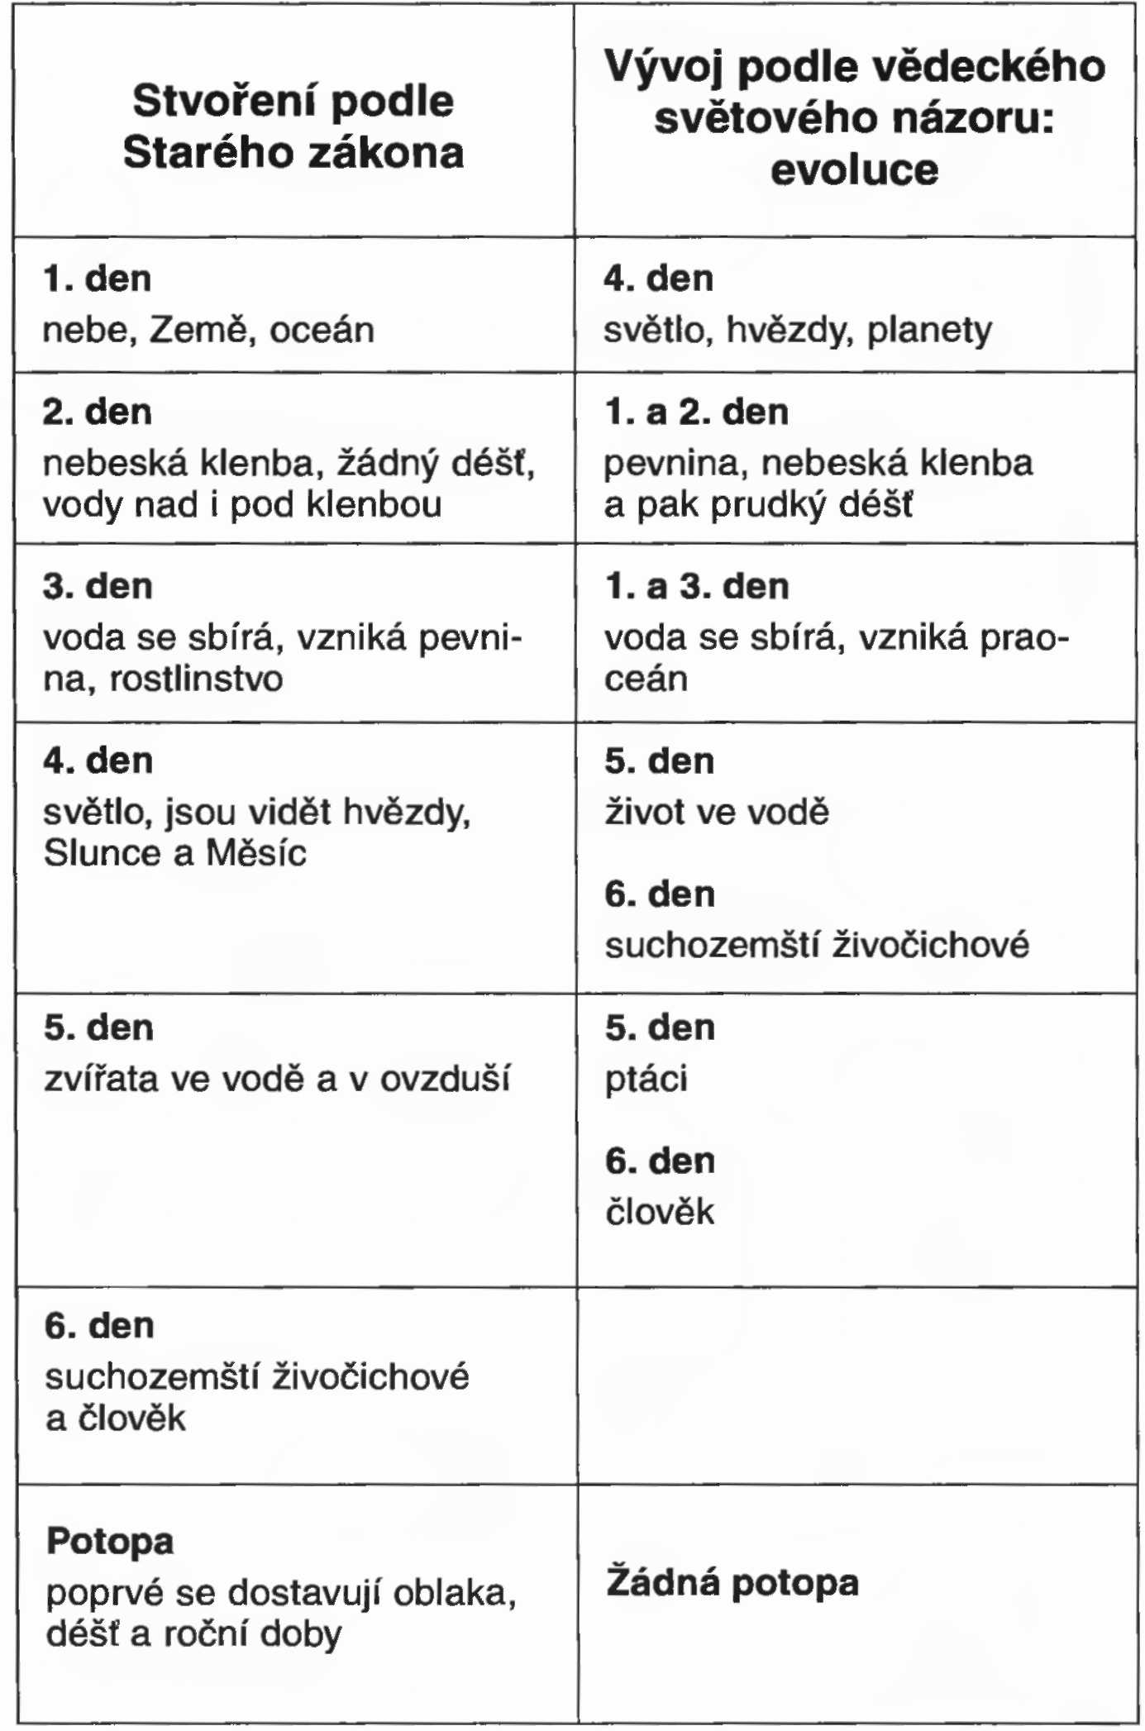
Obr. 18: Srovnáni stvořeni a evoluce. Popis vývoje naší Země ve Starém zákoně je v příkrém protikladu k vědecké teorii evoluce. Dny stvoření v Genesis byly pro lepší přehled přiřazeny k údajným vývojovým stupňům evoluce.

Úžasné na této biblické pasáži je, že se vylíčené události staly až během čtvrtého dne stvoření, tedy poté, co již byly stvořeny rostliny a stromy. Podle našeho pojetí je vesmír s hvězdnou oblohou včetně našeho Slunce starší než Země. Celé generace odborníků zkoumajících bibli se už pokoušely interpretovat očividně chybné pořadí vzniku našeho vesmíru uvedené ve Starém zákoně.
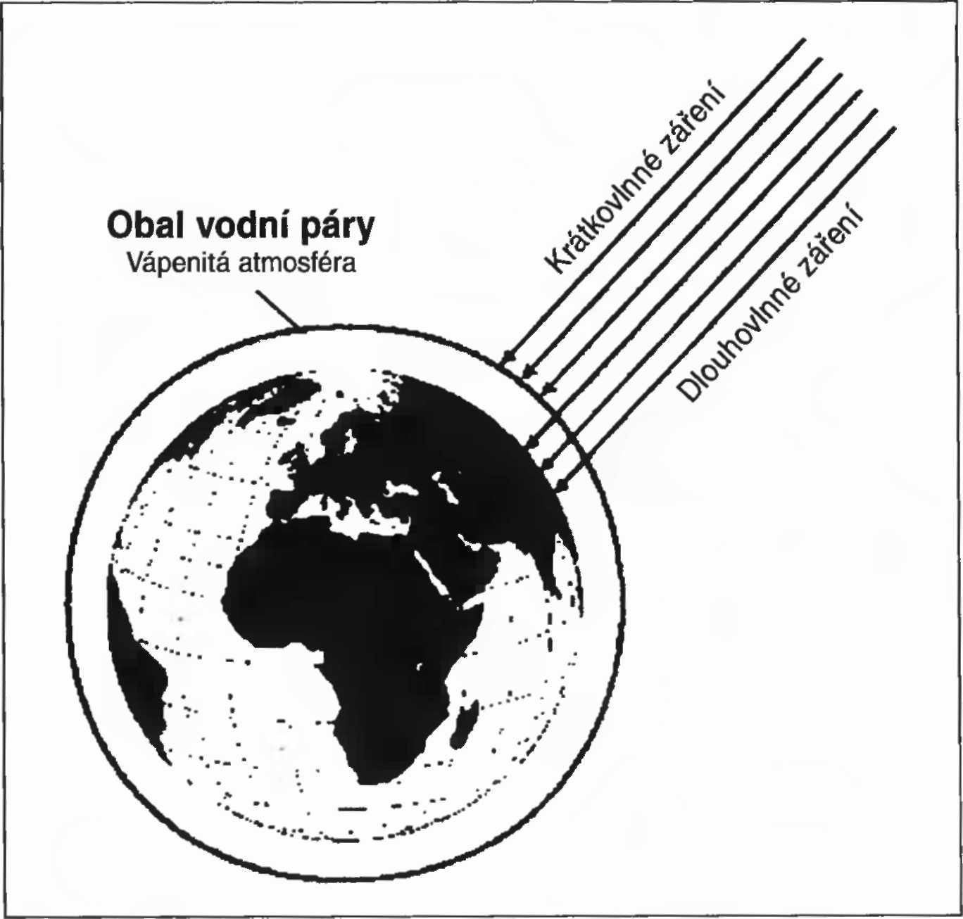

Obr. 19: Obal vodní páry kolem Země. V Genesis se píše o vodách nad Zemí a o tom, že hvězdy bylo možné poprvé spatřit až po potopě. Před touto katastrofou existovala jiná atmosféra — tlak činil dvě atmosféry, ne jednu jako dnes. Kromě toho byla Země chráněna před škodlivým kosmickým zářením pravděpodobně tenkým, průhledným vodním baldachýnem nebo obalem z vodní páry. Na celé Zemi tak vládlo mírné, stálé klima. Když přišla potopa, tento vodní obal se rozplynula bylo možné poprvé uvidět hvězdy.
Této pasáži ovšem porozumíme, když vezmeme v potaz, že v předpotopní atmosféře vládly jiné podmínky: Světlo rozptylovala dutá vodní koule rozpínající se nad vzdušným obalem Země nebo také atmosféra obohacená vodní párou. Hvězdy nebyly v té době jasně vidět. Teprve poté, co se v průběhu potopy rozplynula pradávná atmosféra a voda spadla na Zemi v podobě prudkého lijáku, bylo možné ze zemského povrchu spatřit Slunce, Měsíc a hvězdy. Má tedy bible přece jen pravdu? Každopádně je zjevný příkrý rozpor v líčení průběhu vzniku země, neboť v bibli je zcela jiný časový sled, než jaký známe z vědeckého obrazu světa založeného na Lyellových a Darwinových teoriích.
V době od vzniku Země do potopy vládly docela jiné poměry než po potopě, neboť „mnoho těchto nalezených zkamenělin s nepochybnou průkazností dosvědčuje, že na Zemi v prvopočátečních dobách skutečně vládlo od pólu k pólu tropické klima. Stačí jen zmínit korálové útvary a zuhelnatělé tropické (!) lesy, nalezené v polárních oblastech,“ jak výstižně konstatoval doktor Albert Vollmer.
Globálně teplé klima potvrzuje rovněž nález zkamenělé mouchy v dosud trvale zaledněných oblastech jižního pólu (Nature, sv. 423, 8. 5. 2003, str. 135-136). Protože Antarktida je pokrytá ledem údajně více než třicet milionů let, paleontologové dosud v Antarktidě vylučovali existenci výše vyvinutých much, k nimž patří také moucha domácí.

8/ Země – nucený porod

Země vznikla patrně v důsledku nějaké interplanetární katastrofy. Úlomky vzniklé tímto kosmickým štěpením jsou planetky v pásmu asteroidů na druhé straně Marsu, komety a meteority. Země bloudila sluneční soustavou a několikrát se přiblížila k jiným planetám (Mars, Venuše), až se poměry opět celkově stabilizovaly (oběžné dráhy). „Poporodní bolesti“ kosmické kolize se projevily tak, že se posléze do zemské kůry zarazilo vícero menších a větších potulných kosmických úlomků.

Kosmická tělesa dopadala po celém světě
Atmosféra stěží zabrzdí větší meteority. Při nárazu asteroidu o průměru deseti kilometrů, jaký dopadl třeba severně od poloostrova Yucatan údajně před šedesáti čtyřmi miliony let a způsobil vyhynutí dinosaurů, se uvolňuje nesmírné množství energie. Toto množství se prý rovná explozi pěti miliard bomb svržených na Hirošimu nebo miliónkrát převyšuje mohutný výbuch indonéské sopky Krakatau v roce 1883. V centrální oblasti dopadu přitom vznikají teploty vyšší než 100 000 °C, při nichž se odpaří jak kosmické těleso, tak místní hornina. Sumersko-babylonské mýty obsahují zmínky o tom, že jednou bylo vidět dokonce holé dno oceánu, když do něj dopadl kosmický projektil.
Odpařování při impaktu nastává, pokud je dostatečně vysoká nárazová rychlost. Náraz kosmického tělesa kromě toho vyvolá šokovou vlnu žáru, jež může způsobit slepotu a hluchotu na vzdálenost stovek kilometrů. Toto vše provází žhavý radioaktivní déšť. Obrovská tlaková vlna oběhne v několika hodinách celou zeměkouli a může zabíjet i na vzdálenost několika tisíc kilometrů.
Podle počítačových simulací se vymrští do výše stonásobek hmoty, kterou měl dopadnuvší asteroid. V atmosféře se rozplyne obrovské množství prachu a páry a zatemní oblohu. Nejvýkonnější počítač na světě zjistil, co se stane, když do moře dopadne kometa o průměru pouhého jednoho kilometru. Vznikne 20 km široký a 50 km vysoký vodní sloup a pres pobřeží se převalí přílivové vlny o výšce 100 m. Kolem zeměkoule se v této simulaci proháněly orkány o rychlosti 800 km/h. Co se ale stane, když Zemi zasáhne několik pravděpodobně mnohem větších těles? Svět bezpochyby zanikne.
Nárazem patřičně rychlého a mohutného nebeského tělesa se uvolní velké množství iridia. Obdobné koncentrace lze nalézt ve vrstvách, které byly nejprve vymrštěny do ovzduší a posléze spadly zpátky na Zemi. Měřením a pozorováním těchto vrstev lze jednoznačně prokázat dopad kosmického tělesa (impakt).
Za Henocha, jednoho z praotců jmenovaných ve Starém zákoně, se mluvilo o sedmi hvězdách jako velkých hořících horách a v babylonských pramenech nalezneme sedmihlavou nestvůru přinášející zkázu. Přirovnání k hadovi nebo drakovi je výstižné, protože kometa nebo meteor mají kouřový ocas, který za sebou táhnou jako hořící pochodeň.
Doktorka Edith Tollmannová a profesor doktor Alexander Tollmann – světově uznávaný geolog a člen představenstva proslulého vídeňského univerzitního ústavu – se intenzivně zabývali problematikou potopy a s ní souvisejících impaktů. Kromě asteroidu, který dopadl na severní okraj mexického Yucatanu, lokalizovali ve své knize Und die Sintflut gah es doch na základě geologických a mytologických indicií sedm hlavních oblastí dopadů kosmických těles. Nacházejí se v Tichém oceánu východně od Mexika, v jižním Pacifiku východně od Ohňové země, jižně od Tasmánie, jižně od Indie v Indickém oceánu, v Jihočínském moři, ve středním Atlantském oceánu poblíž Azorských ostrovů a v severním Atlantiku. Velký náraz kosmického tělesa na pevninu si lze navíc zakreslit u rakouského Kofelsu.
Impaktní krátery jsou po celém světě, ačkoli podle dosud přijímané teorie o vzniku Země a vesmíru je jich velmi málo. Jestliže je zeměkoule stará údajně pět miliard let, muselo by se to na jejím povrchu krátery jen hemžit, i když předpokládáme intenzivnější erozi. Ve srovnání s jinými planetami je na Zemi jen málo kráterů způsobených nárazem kosmického tělesa. Také to vede k domněnce, že naše planeta je mnohem mladší, než jsme se dosud domnívali. Krátery na Měsíci a na jižním pólu Marsu se ovšem soustřeďují na určitou omezenou oblast. Musely vzniknout jako následek mimořádné explozivní události kosmického rozměru.
Kromě zmíněných hlavních kosmických těles zasáhly zemský povrch ještě další úlomky. Ty ony velké nebeské projektily provázely a vytvořily středně velké krátery o průměru od jednoho sta až po několik tisíc metrů. To vše doplňovaly roje létavic. V severských ságách je zmínka o ohnivých synech následujících kometu zvanou Surtur. Kromě toho se dostavil déšť malých a nejmenších odštěpků, jež uspořádaly působivý ohňostroj. Ve Zjevení Janově se píše: „… a nebeské hvězdy začaly padat na zem, jako když smokvoň zmítaná vichrem shazuje své pozdní plody.“ (6, 13)

Planetky
Mezi rudou planetou Marsem a obrovitým Jupiterem je nápadně velký odstup. Už německý astronom Johannes Kepler (1571 – 1630) a jiní badatelé vsouvali do této mezery jednu pomyslnou planetu. Také jednoduchý výpočet vzdáleností planet naší soustavy od Slunce podle pravidel Johanna Titia (1729 – 1796) a Johanna Elerta Bodeho (1747 – 1826) operuje s fiktivní meziplanetou, která by vlastně měla kroužit kolem Slunce po oběžné dráze vzdálené 2,8 astronomické jednotky (AU = průměrná vzdálenost Země od Slunce, tedy 149,597 870 milionů kilometrů). Teprve v roce 1801 objevil Giuseppe Piazzi za Marsem planetku, která se stala známou po celém světě jako Ceres. V následujících desetiletích bylo objeveno více než pět tisíc těchto větších i menších až nejmenších asteroidů. Celkem prý existuje přes padesát tisíc těchto planetek o průměru větším než jeden kilometr. Ceres je z nich největší a měří v průměru 930 km. Tyto planetky, většinou nepravidelného tvaru, tvoří pás, takzvaný pás asteroidů. Německý matematik Carl Friedrich Gauss (1777 – 1855) vypočítal kruhovou dráhu Cerery na 2,78 AU, což víceméně přesně odpovídá hodnotě 2,8 AU, k níž došli Titius a Bode.
Mezi Marsem a Jupiterem tedy, jak se zdá, chybí jedna planeta, kterou by mohla představovat Ceres (pás asteroidů) nebo pomyslný Faethón, nazvaný podle syna řeckého boha Hélia. Je tedy mezera mezi Marsem a Jupiterem zacelena pouze matematicky, nebo tvořil tento asteroidový prstenec neforemných horninových úlomků kdysi skutečně celistvou planetu?
Mnozí astronomové namítají, že hmota všech úlomků pásu asteroidů nestačí na to, aby vytvořila planetu. Co když jsme je ale ještě nenašli všechny? Pokud se v místě dnešního pásu asteroidů dříve skutečně nacházela nějaká planeta, musela se rozpadnout, což opět ukazuje na katastrofickou událost. Je jasné, že jí v tom případě byla postižena i Země. Bylo by potřeba znovu prozkoumat vlastnosti naší sluneční soustavy a pátrat po tom, k čemu tehdy došlo.
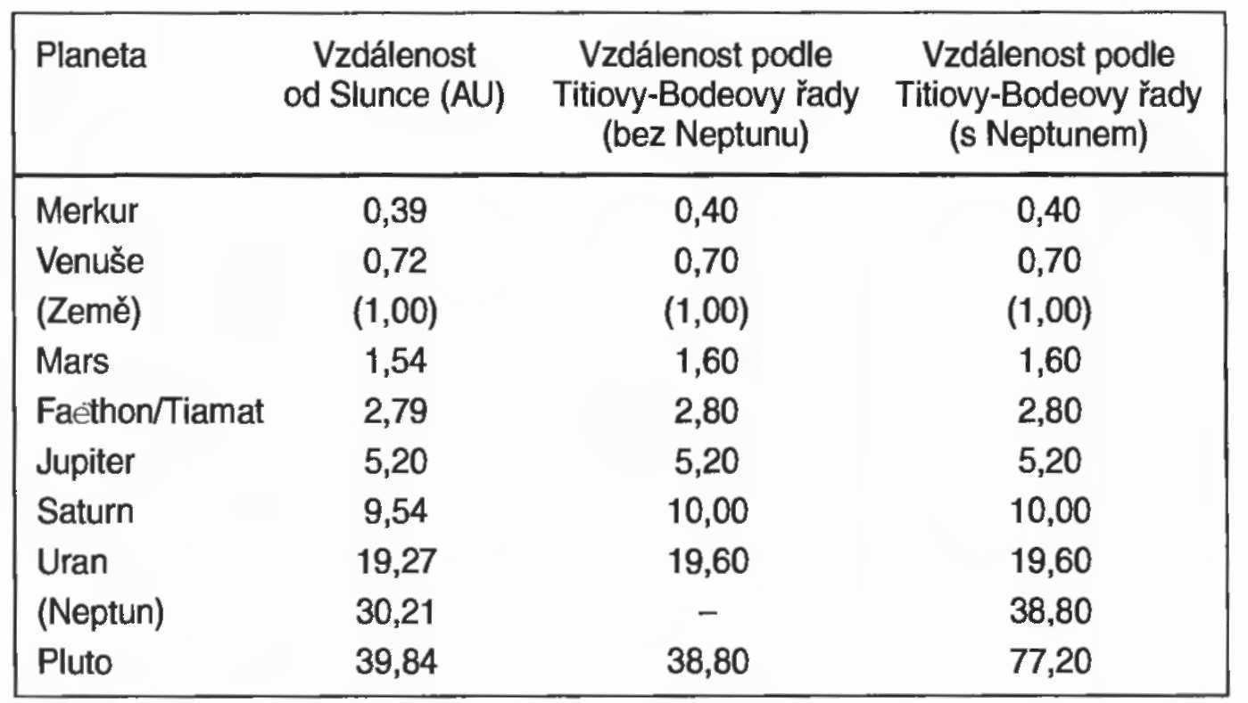

Obr. 20: Titiova-Bodeova řada. Matematicky vyplývá, že na úrovni pásu asteroidů, se nachází planeta. Do Titiovy-Bodeovy řady, která odráží přibližní platící zákonitost ve vzdálenosti mezi Sluncem a planetami, není zahrnut pouze Neptun (Pluto). AU = střední vzdálenost Slunce-Zemi.

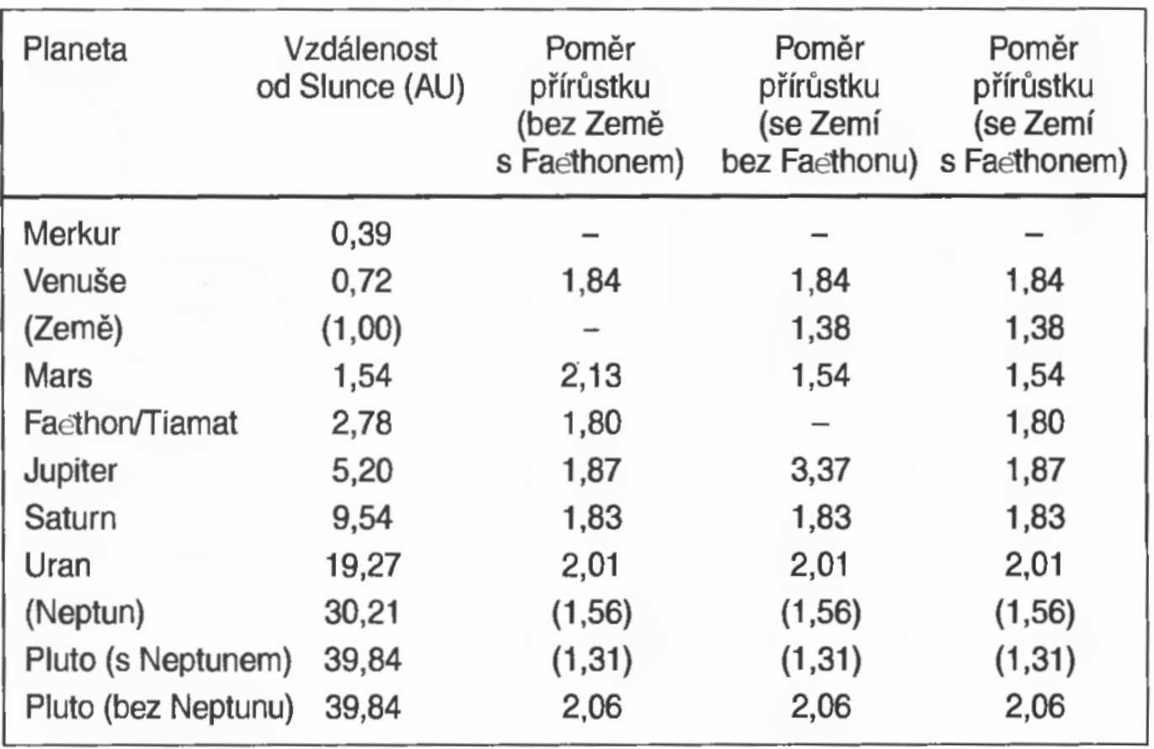
Obr. 21; Poměr vzdáleností planet. Vypočítáme-li vzájemný poměr vzdáleností dvou planet od Slunce, přičemž stanovíme střední vzdálenost Slunce-Země jako 1,00 (AU), dostaneme relativně konstantní činitel. Předpokladem je, že z tohoto výpočtu vyloučíme Zemi a místo pásu asteroidů si představíme pomyslnou planetu. Pouze tehdy, když nebereme v potaz Zemi – ať už s Faethonem/Tiamatem nebo bez něho – dostaneme uspořádaný obrázek s podobně velkými činiteli přírůstku meziplanetárních vzdálenosti.

Jde kromě pásu asteroidů v případě prstenců kolem Jupitera a Saturnu, nesčetných kráterů na Marsu a na Měsíci, mnoha zvláštních měsíců různých planet sluneční soustavy, neobyčejně tvarovaných měsíců Marsu Phobosu a Deimosu, meteoritů a možná dokonce i našeho Měsíce o zbytky ztracené planety Faethon nebo jejího tehdejšího měsíce, jak o nich psali Sumerové v příběhu stvoření již před šesti tisíci lety?
Rozpadla se snad zmíněná planeta a její části se srazily se Zemí? Nebo je pravdivý příběh o zrození naší Země, zvěčnělý na sumersko-babylonských hliněných tabulkách?
Na jedné akkadské pečeti staré přibližně čtyři tisíce pět set let je znázorněn celý náš planetární systém. Jednotlivé planety jsou nakresleny ve správném poměru. Kupodivu lze rozlišit jedenáct, a ne nám známých deset planet. Mezi Marsem a Jupiterem se nachází ještě jedna velká planeta v místě, kde je dnes pásmo asteroidů. Planeta Pluto byla na druhé straně vyznačena mezi Saturnem a Uranem, tedy chybně. Kupodivu Titiova-Bodeova řada udává chybné hodnoty pro obě vnější planety Neptun a Pluto. Odkud brali Akkadové své vědomosti? Vždyť před čtyřmi a půl tisíci lety nemohli Uran, Neptun a Pluto vidět pouhým okem. Když však již disponovali ze záhadných důvodů těmito znalostmi, proč by pak mělo být chybné znázornění dodatečné planety Faethon v úrovni dnešního pásu asteroidů?
A pokud je tento údaj správný, pak muselo toto nebeské těleso existovat ještě poměrně nedávno. Zmíněnou akkadskou pečeť si lze prohlédnout v berlínském Muzeu přední Asie.

Násilný zrod naší Země?
Na sumersko-babylonských hliněných tabulkách stojí psáno, že původní planeta Faethon, Sumery nazývaná Tiamat, se srazila s jiným nebeským tělesem. A tato planeta, která se již nepohybuje po oběžné dráze na úrovni dnešního pásu asteroidů, se rozpadla. Větší kus Faethonu/Tiamatu spolu se svým měsícem Kingu byl vržen do současné oběžné dráhy Země. Podle toho by Země byla zbytkem původní planety Faethon a náš Měsíc jejím tehdejším souputníkem Kingu. Nápadně rozsáhlý a až jedenáct kilometrů hluboký je zářez do zemského povrchu, který dnes vyplňují vody Tichého oceánu. Je docela možné, že tato oblast je bolestnou památkou na tehdejší kosmickou kolizi, zvláště proto, že stáří mořského dna bylo stanoveno na značně nižší hodnotu než stáří kontinentálního svahu, a to na pouhých dvě stě milionů let. A to je nemalý rozdíl oproti několika miliardám let.
Mořské dno je tedy podle vědců také mnohem mladší než kontinentální hornina. To potvrzují novější satelitní snímky ukazující digitální mapu stáří mořského dna (barevná fotografie č. 88). Podle ní se nejmladší oblasti v Atlantiku nacházejí přirozeně vždy na okrajích tektonických desek, protože tamtudy proudí horké magma z nitra Země. Na druhé straně se zdá, že celé – i dnes místy až 11 km hluboké – dno Pacifiku vzniklo v téže době, tedy současně, a to od amerického až po asijské pobřeží a ne jen na okrajích kontinentálních ker jako v Atlantiku. Protože dno Tichého oceánu je mladé i z geologického hlediska, mohlo by jít o následek planetární kolize, kterou popisují klínopisné texty.
Náš světový názor vlastně vychází z kulatého tvaru zeměkoule zploštělé na pólech. Tento názor protiřečí mým úvahám, protože planetární kolize po sobě nutně musela zanechat určité stopy. V dubnu 1995 vypustila ESA (Evropská kosmická agentura) několik satelitů na oběžnou dráhu kolem Země do výšky 760 km. Evropský radarový satelit (ERS-1) je schopen vidět v noci i pres nej-hustší mraky. Vyhodnocení snímků z března 1996 vyvolalo tichou senzaci, protože na nich Země neměla očekávaný tvar koule, vypadala spíš jako ledvina nebo brambora. V oblasti Tichého oceánu se pak skutečně nachází tušená obrovská jáma, ačkoli tuto ránu už částečně zacelily vlivy eroze a geologické procesy. Opět jednou se náš obraz světa ukázal jako mylný a staré prameny získaly až děsivý náboj pravdivosti. Jde opravdu o čiré náhody?
Za těchto okolností se jeví jako samozřejmé, že se materiál mořského dna zcela liší od materiálu kontinentálního svahu a oba za sebou mají naprosto odlišnou minulost.
Uvážíme-li, že Sumerové sepsali svůj výklad vzniku Země před dávnými časy, musíme se oprávněně ptát, odkud tyto vědomosti vzali. Nelze jednoduše odmítnout jejich neobyčejný příběh stvoření. Scénářem v něm vylíčeným by se daly vyřešit mnohé záhady naší sluneční soustavy. Obraz světa starý několik tisíciletí se zdá být logičtější než náš moderní. Nové poznatky nám postupně osvětlují dosud nepochopitelné rozpory v příběhu stvoření. Musíme se ptát, kdy vlastně došlo k pokroku? Dnes, nebo už předevčírem, na údajném úsvitu našich kulturních dějin?
Podle toho, co uvádí Genesis, tu byla voda oceánů (propastná tůň) už při stvoření světa, kdy nepršelo. Pokud je Země zbytkem původní planety Faethon/Tiamat, pak na ní voda již existovala. Sumerské klínopisné texty potvrzují, že Tiamat/Faethon byl původně pokryt vodou. Když nyní porovnáme stvoření světa podle Genesis a rozbití Faethonu/Tiamatu, dají nám zdánlivě rozporné údaje určitý smysl: Země se zrodila v důsledku kosmické katastrofy, měla však vodu, která se původně nacházela na planetě Tiamat/Faethon a která se nahromadila v hluboké brázdě v místě dnešního Tichého oceánu. Tím se objevila suchá země, neboť: „I řekl Bůh:.Nahromaďte se vody pod nebem na jedno místo a ukaž se souš!‘“ (Genesis 1,9)
Část vody se odpařila a vytvořila kolem zeměkoule obal vodní páry, který přetrval až do potopy.
Už jsem poukázal na zásadní rozdíly mezi vylíčením vzniku našeho světa ve Starém zákoně a teorií evoluce. Spolu s dříve uvedenými skutečnostmi se tedy nabízí logické odůvodnění správnosti popisu dějinných procesů Země v biblickém příběhu stvoření. Jak jsem už řekl, voda na naší planetě už byla, dřív než na ni dopadlo světlo, „…ale nad vodami se vznášel duch Boží.
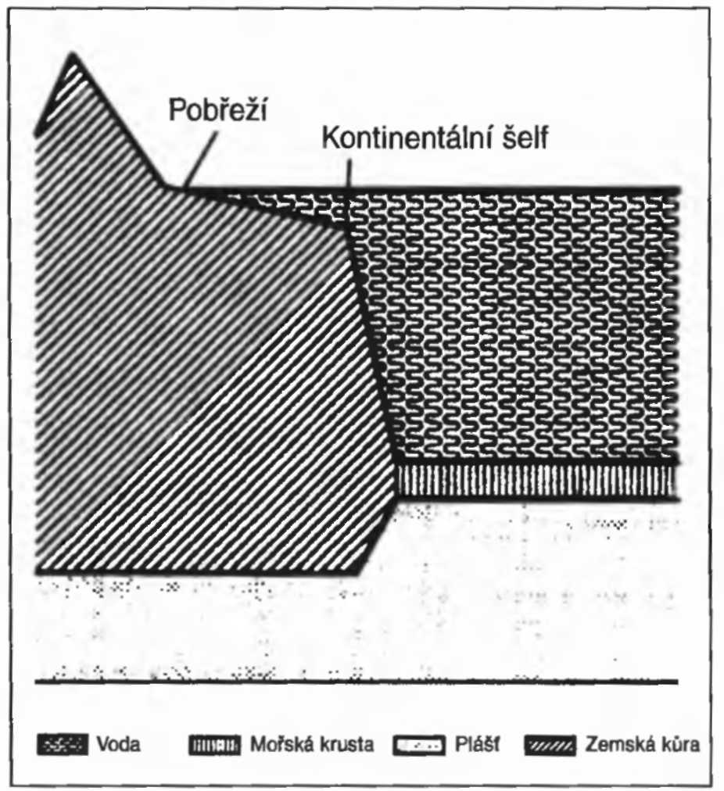
Obr. 22: Kontinentální svah. Kontinentální svahy spadají do oceánů strmě až do hloubky 10 km. Tenká mořská krusta sestává z těžkého čediče, zatímco mnohem silnější zemská kůra z lehké žuly. Obě vrstvy jsou různě těžké, silné a staré. Měření prokázala, že mořské dno je oproti zemské kůře desetkrát mladší.
I řekl Bůh: ‚Buď světlo!‘“ (Genesis 1,2-3). To zcela zjevně odporuje vědeckým teoriím, protože zemská kůra a „propastná tůň“ již existovaly, když začalo svítit slunce a posléze se vytvořily první dešťové mraky.
Předpotopní Země byla pravděpodobně obalena vodním pláštěm nebo byla naše atmosféra na základě kataklyzmatických procesů během rozpadu Faethonu/Tiamatu obohacena vodní párou a temnými mraky natolik, že prostě nemohlo žádné světlo proniknout na zemský povrch: Slunce, Měsíc a hvězdy bylo možné vidět teprve poté, co se rozplynul hustý příkrov mraků. Voda byla na Zemi již předtím. Z tohoto hlediska má bible přece jen pravdu.
Země se za těchto okolností prostě zrodila ze staršího základního tělesa, které se rychle přetvořilo v důsledku kataklyzmatických událostí a chemických a geologických procesů, jež jsem popsal. Navíc tehdy vládly jiné atmosférické poměry.
V různých vydáních bible docházelo k nedorozuměním při interpretaci původního textu, protože doslovný překlad jako by přinášel zdánlivě protismyslné výsledky. Hned samotný úvod bible (Genesis 1,1) nebyl překládán přesně. Právě ale prapůvodní text dokumentuje až strašlivé tajné vědění. Místo „na počátku“ by mělo být vlastně přesnější „Z toho, co bylo na počátku“. Tím se ozřejmuje rozhodující rozdíl. Biblický stvořitel neučinil všechno od počátku, něco už existovalo: zemské těleso a propastná tůň. Nově stvořen byl pak život. Především však je jasné, že zemské těleso existovalo již před Božím stvořením, a to přesně odpovídá mé představě, že Země se zrodila jen před několika málo tisíciletími.
Jestliže byl náš Měsíc dřívějším souputníkem planety Faethon/Tiamat nacházející se v úrovni dnešního pásu asteroidů a jestliže tato planeta explodovala, pak je pochopitelné, že se na současném průvodci naší Země a na Marsu vyskytují krátery po dopadech kosmických těles vždy na jedné straně, protože Měsíc a Mars byly tehdy bezprostředními kosmickými sousedy Faethonu/Tiamatu. Po této katastrofě ve sluneční soustavě nebyla nově vzniklá Země ještě vůbec na své dnešní oběžné dráze. Musela si nejprve najít únik z dráhy planety Faethon/Tiamat (pás asteroidů) kolem Marsu a při své cestě se možná přiblížila také k Venuši. Právě toto vzájemné přiblížení planet velmi podrobně popisuje Velikovsky na základě vyhodnocení mnoha mýtů z celého světa. Nicméně přesné posouzení kosmických dějů by přesáhlo rámec této knihy. Důležité je konstatovat, že oproti našemu světovému názoru, založenému na postupném, rovnoměrném vývoji, jsou dány předpoklady zániku světa a potvrzují to také dochované prameny a stará vyobrazení.
Přesně vzato pak ale došlo k dvěma velkým a následně pravděpodobně ještě ke dvěma třem menším katastrofám. Explozí Faethonu/Tiamatu a současným zrodem naší Země nastala první a s potopou o pouhých několik set nebo také o tisíc let později druhá celosvětová katastrofa. Zeměkoule se patrně na své bludné pouti sluneční soustavou několikrát převrátila.
Den ani rok tehdy neměly pevnou délku. Tato nestabilita trvala až do okamžiku přelomu věků přede dvěma tisíci lety, jak potvrzují zdánlivě chaotické kalendářní výpočty téměř všech starých kulturních národů. Arcibiskup z Armaghu James Ussher vypočítal v sedmém století podle starozákonního příběhu stvoření, že Země vznikla v roce 4004 př. n. l. Tento výpočet ve smyslu teorie stvoření je dnes považován za ukázkový příklad nevědomosti našich předků.

Obr. 23: Biblický rodokmen. V bibli je zaznamenán kompletní rodokmen prvorozených synů za období 2369 let. Pokolení začíná od Adama, který se stejně jako všichni jeho potomci před potopou dožil více než devíti set let. Výjimku tvoří Henoch, který podle bible nezemřel na zemi, nýbrž ho Bůh vzal na nebesa, aniž zahynul. Po potopě se pak průměrný věk lidí postupně snižoval až na sto let. Způsobilo to škodlivé záření pronikající z kosmu na zemský povrch?

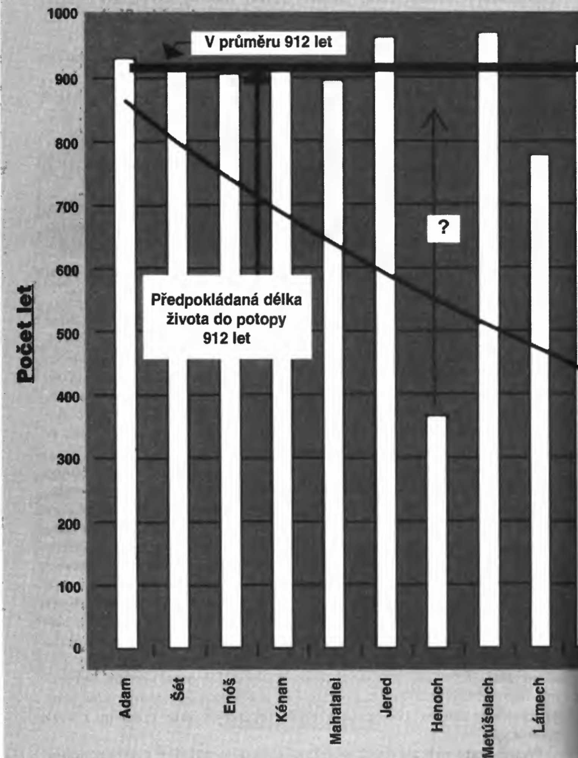

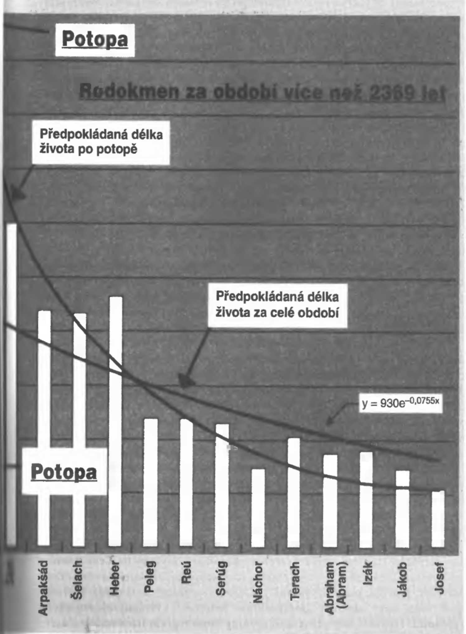

V bibli je zaznamenán posloupný rodokmen všech prvorozených synů, počínaje prvním člověkem Adamem, který postihuje období dvou tisíc tři sta šedesáti devíti let. Podle biblických údajů se potopa odehrála šestnáctset padesát šest let poté, co Bůh stvořil Adama, a tím i náš svět. Smrt Josefa, posledního příslušníka zaznamenaného pokolení, se v literatuře klade většinou do období mezi roky 1600 až 1700 před Kristem. Z toho podle Genesis vyplývá, že svět byl stvořen někdy kolem roku 4000 př. n. 1. To by znamenalo, že náš svět nebo lépe řečeno zemská kůra – ne zeměkoule – je stará šest až sedm tisíc let. Potopa nastala o necelých dva tisíce let později. Vlastní základní těleso Země, lépe řečeno Faethonu/Tiamatu, je přirozeně starší. Pokud však odhlédneme od tohoto aspektu, můžeme zjistit přibližnou shodu mezi dosud vysmívaným výpočtem arcibiskupa z Armaghu a biblickými časovými údaji ve vztahu k novému stvoření zemské kůry.
Že by šlo o pouhou utopickou spekulaci? Možná přece jen ne, neboť prakticky všechna mnou předložená fakta potvrzují mladší věk Země, ačkoli se celá událost mohla odehrát také o tisíc let dříve, neboť není přesně znám den Josefova úmrtí. Do nám známých kulturních dějin, pokud jsou k tomuto okamžiku vůbec pravdivé, by se dala mnohem lépe zařadit celosvětová potopa, k níž došlo přibližně před pěti a půl, a ne před čtyřmi a půl tisíci lety. Předkládám tuto výhradu, protože existují závažné odkazy na to, že ve středověku, konkrétně někdy kolem doby Karla Velikého, bylo několik staletí dokonce „vybájeno“. I kdyby ale někdo považoval mnou vylíčené děje za možné, jen by je přeložil o deset, sto tisíc nebo také o jeden milion let zpátky, pouze by se posunuly časové údaje, nezměnilo by to však nic na mém zásadním zjištění, že z nedostatku času nemohla proběhnout evoluce odpovídající našemu světovému názoru!
Ať je tomu jakkoli, před potopou tedy byla doba, kdy bylo všechno jinak. Atmosférický tlak byl vyšší a za těchto okolností mohla žít na Zemi i mnohem větší zvířata než dnes, jako například dinosauři. Tuto epochu však rázně ukončila potopa, pravděpodobně způsobená popsanými dopady kosmických těles, tedy jakýmisi „poporodními bolestmi“ vyvolanými rozpadem Faethonu/Tiamatu, kdy planetární úlomky vzniklé při kolizi narážely s určitým zpožděním na zeměkouli. To z valné části přetvořilo zemskou kůru, svět zanikl a všechno začalo od začátku znovu a za zcela jiných podmínek. Za zamyšlení ale stojí, že z nedostatku času nemohlo dojít k žádné evoluci. Má bible také pravdu, když tvrdí, že lidi a zvířata stvořil Bůh?
Dříve než však začnu intenzivněji diskutovat o (často haněném) stvoření živých bytostí, rád bych ještě z tohoto pohledu prozkoumal jeden zajímavý aspekt.
Orientalista Zecharia Sitchin vykládá ve své knize The Twelfth Planetsumerskou historii stvoření tak, že nebeské těleso, jež se srazilo s Tiamatem/Faéthonem, je další nám neznámá planeta naší soustavy. Že to není možné, protože již přece bylo všechno prozkoumáno? Nejspíš to možné je, neboť existenci větší planety ve sluneční soustavě nevylučují ani různí astronomové.

Thébská hvězdná mapa
V roce 1857 nalezl Heinrich Karl Brugsch v jedné hrobce v egyptských Thébách (Véset) mapu oblohy. Na víku sarkofágu je zobrazena bohyně Nut obklopená dvanácti znameními zvěrokruhu. Kromě toho lze rozeznat dvanáct denních a dvanáct nočních hodin. Planety mají podobu nebeských bohů a nebeské loďky symbolizují nám známé oběžné dráhy.
Nahoře jsou vedle Slunce zobrazeny planety Merkur a Venuše. Na levé straně se nacházejí Země, Měsíc, Mars a Jupiter ve svých nebeských bárkách. Vpravo jsou Saturn, Uran, Neptun a Pluto ve správném pořadí, avšak bez loděk, protože jejich oběžné dráhy nebyly ještě přesně známy.
Dlouhou dobu se věřilo, že naši předkové mohli znát jen planety viditelné pouhým okem. Thébská hvězdná mapa, na níž byla sluneční soustava zobrazena jinak, než připouštěla soudobá věda, byla odmítána jako padělek nebo výtvor pomatence. Není divu, když uvážíme, že planeta Pluto byla objevena oficiálně teprve v roce 1930, ale už sedmdesát tři let předtím byla nalezena na mapě na víku sarkofágu. Archeologické interpretace neobvyklé nebeské mapy pocházejí z 19. století, tedy z doby, kdy Pluto ještě vůbec nikdo neznal. Kdo je ale ochoten opravovat tvrzení vědeckých kapacit? Naskýtá se důležitá otázka: Odkud věděli Egypťané žijící před několika tisíciletími o existenci planet, jež nelze spatřit jinak než dalekohledem?
A celá záhada se zamotává čím dál víc: Nad Nutinou hlavou je zobrazena ještě jedna planeta, kterou dosud neznáme ani my. Velká loď značí velmi dlouhou oběžnou dráhu. Znali tehdejší Egypťané tuto dráhu stejně přesně jako dráhu Marsu nebo Venuše?
Tato planeta se často označuje za chybějící dvanáctou planetu. Číslo dvanáct se vztahuje k Sumerům a jimi vynalezeným znamením zvěrokruhu. Tomu by vlastně mělo odpovídat dvanáct planet. A dvanáct jich také je, když počítáme i s dosud neznámým nebeským tělesem – planetou X neboli Faethónem. Tento způsob nazírání však předpokládá, že se přidávají ještě Měsíc a Slunce jako větší viditelná nebeská tělesa.

Obr. 24: Mapa oblohy. Tato mapa oblohy byla objevena v roce 1857 na víku sarkofágu. Bohyně Nut je na ni obklopena dvanácti znameními zvěrokruhu. Kromě toho na ní lze rozeznat dvanáct denních a dvanáct nočních hodin. Planety jsou znázorněny jako nebeští bohové a nebeské bárky symbolizují nám známé oběžné dráhy. Nahoře jsou vedle Slunce zobrazeny planety Mars a Venuše. Na levé straně se nacházejí Země, Měsíc, Mars a Jupiter ve svých nebeských bárkách. Vpravo jsou Saturn, Uran, Neptun a Pluto ve správném pořadí, avšak bez loděk, protože ještě nebyly přesní známy jejich oběžné dráhy. Je zde i Pluto, ačkoli my jsme tuto planetu objevili až v roce 1930. Kromě toho se nad hlavou bohyně nachází obrovská loď nám neznámé planety patřící rovněž do sluneční soustavy. Jde o planetu X/Nibiru?

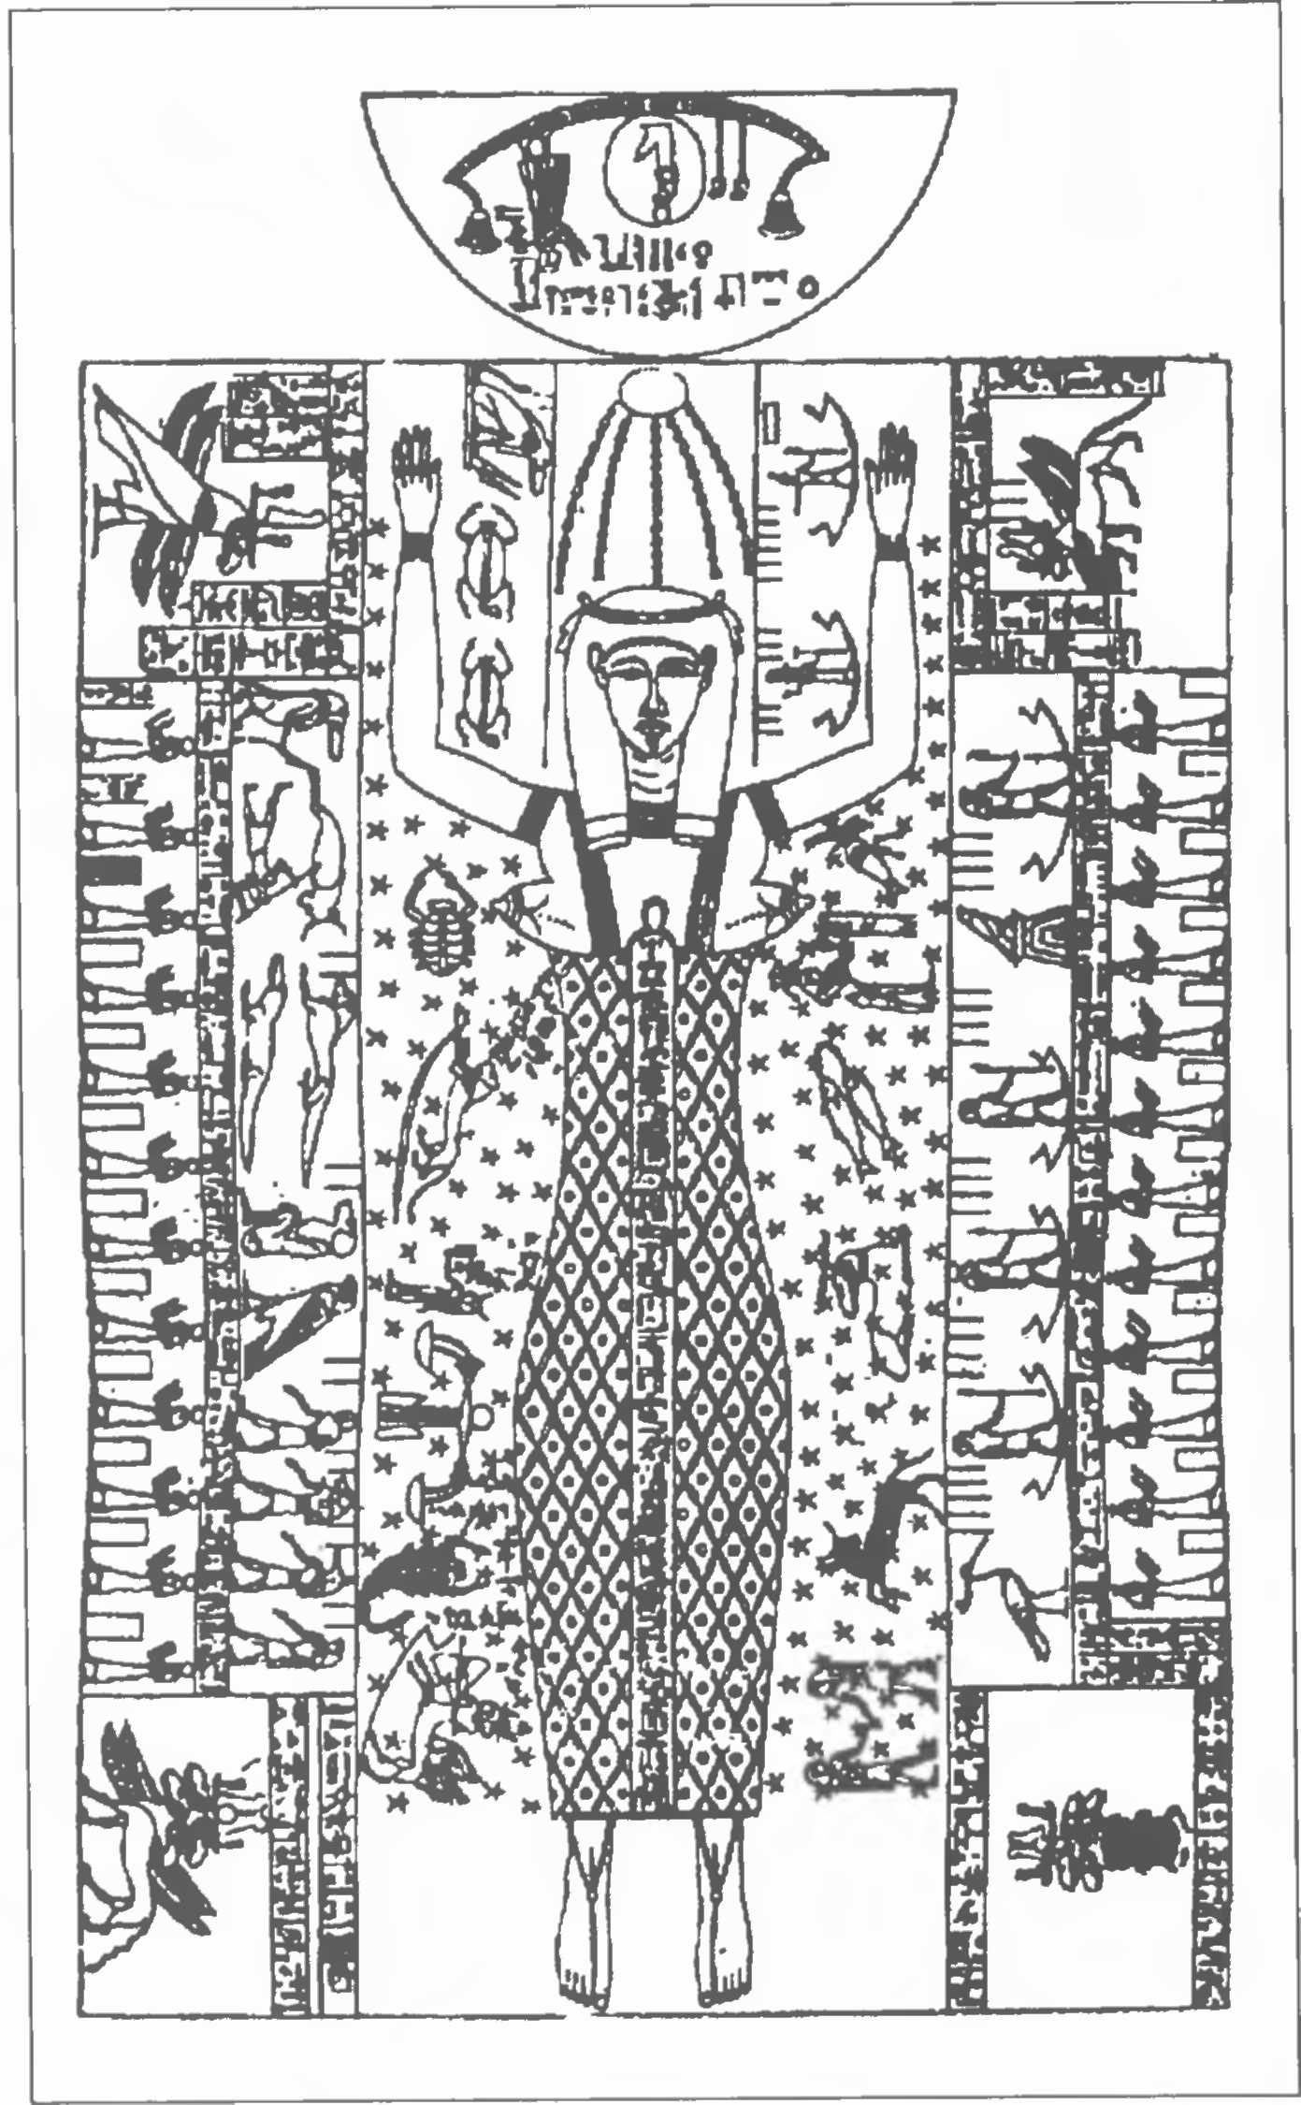
Slunce znázorňovali ve středu naší soustavy již Sumerové. Galileo Galilei byl kvůli podobným tvrzením prohlašován ještě ve středověku za kacíře. Proč věděli lidé z doby před šesti tisíci lety o sluneční soustavě mnohem víc než naši předkové ve středověku? A nezdá se snad, že jejich vědomosti dokonce převyšují současné? Mnohé údaje na hliněných tabulkách z Nini jsou dodnes předmětem posměchu, ale nejnovější vědecké poznatky dokazují stále přesvědčivěji pravdivost údajně vybájených příběhů.

Dvanáctá planeta
Hledáním další planety v naší soustavě se zabývají astronomové již hodně dlouho. Objev Pluta v roce 1930 vlastně nebyl náhodný. Už předtím se z odchylek oběžných drah Uranu a Neptunu usuzovalo na to, že je ovlivňuje nějaká další planeta. Najít pak malý Pluto bylo jen otázkou času a píle.
Teprve v roce 1978 se zjistilo, že Pluto je mnohem menší, než jak vyplynulo z vyhodnocení fyzikálních zákonů. Kromě toho byl objeven jeho dosud neznámý měsíc Charón. Z těchto nových poznatků lze vyvodit, že se ve sluneční soustavě nachází ještě další planeta, protože velikost a hmotnost Pluta nestačí na to, aby způsobovala naměřené odchylky v dráhách jiných planet.
Mnozí astronomové připouštějí přítomnost další, nám neznámé planety ve sluneční soustavě, považují však hledání této dvanácté planety za zbytečné, protože údajně kroutí kolem Slunce daleko ve vesmíru jako zledovatělý kus kamene. Jestliže má značný vliv na ostatní planety, musí mít toto nebeské těleso ne zrovna zanedbatelnou velikost, jež závisí na vzdálenosti jeho oběžné dráhy od Slunce.
Zjištění, že existuje dvanáctá planeta, vlastně není nijak senzační. Musíme se ovšem ptát, odkud ji znali Sumerové. Ti se domnívali, že tato nám dodnes neznámá planeta Nibiru (planeta X) byla obydlena druhem technicky vysoce vyspělých Anunnakiů. Kromě toho se prý tato planeta vrací po dráze podobné dráze komety do sluneční soustavy jednou za tři tisíce šest set let, a to na úroveň pásma asteroidů. V tomto případě by musely být na obloze vidět v periodických odstupech dva velmi jasné objekty: dvanáctá planeta a Slunce.
Pokud byla nějaká planeta pro svůj jas kdysi vypodobněna jako Slunce, nutně by existovaly také příslušné obrazové dokumenty. A skutečně je v Mezopotámii hodně vyobrazení s dvěma slunci. Takovéto vyobrazení (obr. 92) nedává z náboženských nebo vědeckých důvodů žádný smysl. Muselo zachytit reálný výjev z naší minulosti, zvlášť když spolu s dvěma slunci byl vždy zobrazován také Měsíc.
Nedá se však vyloučit, že tato vyobrazení zachycují podle Velikovského interpretace starých pramenů, jak se Země při své bludné pouti sluneční soustavou přibližuje k Venuši a Marsu. Z tohoto pohledu získává podle teorie předložené v této knize přibližování planet reálný základ. Ať je to ale jak chce, mimořádné kosmické události je třeba brát v úvahu.
Účinky další planety na naši soustavu mezitím zkoumají nejrůznější satelity, jako třeba sondy Pioneer. Satelit IRAS byl vypuštěn v roce 1983 a měl za úkol hledat zmíněnou neznámou planetu. Sitchin reprodukuje interview s O’Toolem, jedním z vědeckých pracovníků na tomto projektu, který uveřejnil Washington Post – a po něm i jiné listy – pod názvem Obrovský objekt na okraji sluneční soustavy přestává být záhadou: „Teleskop IRAS objevil ve směru souhvězdí Orion nebeské těleso, které je možná tak velké jako Jupiter a má k Zemi zřejmě natolik blízko, že by mohlo patřit do sluneční soustavy.
Obr. 25: Kolize planet. Nám neznámá dvanáctá planeta (planeta X) přišla z hlubin vesmíru, přiblížila se k původní planetě Faethen a rozlomila ji na dvě části. Jedna polovina se rozprskla na kusy a část těchto úlomků dnes tvoří pás asteroidů a staly se z nich komety v naší sluneční soustavě. Druhá polovina byla vymrštěna ze své původní dráhy a zrodila se z ní Země. Obrys znázorněné Země se shoduje s obrázkem vytvořeným Michaelem Anzenhoferem podle dat ERS-1 pro GeoForschungZentrum v Postupimi, kopii pořídil autor. Lze jasně rozeznat velkou prohlubeň, jež se nachází v oblasti dnešního Tichého oceánu (viz barevnéfoto č. 89). Země nemá tvar koule, nýbrž jakési brambory. Následek srážky planet‘
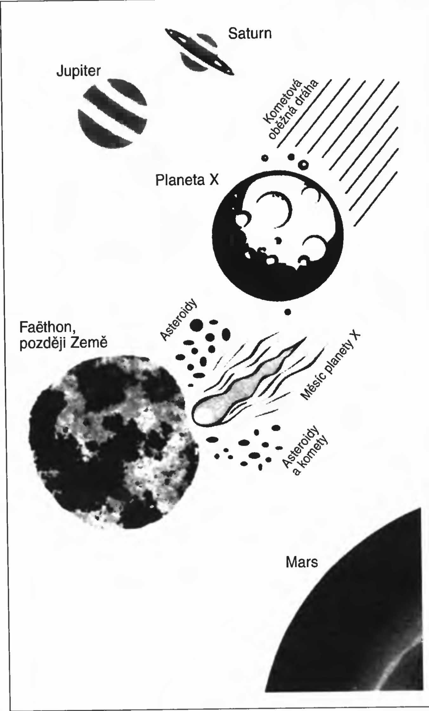
Tento objekt je tak záhadný, že astronomové nevědí, co to vlastně je – zda planeta, velká kometa, protohvězda, která se nikdy neohřeje tak, aby se proměnila v hvězdu, vzdálená galaxie, která je ještě tak mladá, že se teprve tvoří první hvězdy, nebo galaxie, jež je zahalena v tak hustých oblacích prachu, že jimi nepronikne záře jejích hvězd.“
V rozhovoru se dále tvrdí, že nebeské těleso bylo zachyceno dvakrát během šesti měsíců a že se za tu dobu téměř vůbec nepohnulo. Nemůže tedy jít o kometu. Měli Sumerové pravdu? Pokud ano, pak by měla tak obrovská planeta pravidelně pronikající až na úroveň pásu asteroidů katastrofální následky nejen pro Zemi, nýbrž pro celou sluneční soustavu. Z tohoto pohledu si lze docela dobře představit také kolize planet, například rozbití Faethónu na dráze dnešního pásu asteroidů.
Astronomové v posledních letech zaměřili již vícero větších úlomků v Kuiperově pásu. Dvacátého devátého července 2005 bylo objeveno nebeské těleso 2003 UB 13 a označeno za zatím desátou planetu. Tento objekt nazvaný Xena má jeden měsíc a průměr 2400 km, je tedy o pět procent větší než Pluto a vyznačuje se světlejším, zářivým, jakoby čerstvě zasněženým povrchem. Jeho oběžná dráha připomíná dráhu komety a má sklon 45°. Momentálně se nachází v dráhovém bodě nejvzdálenějším od Slunce, je tedy devadesát sedmkrát dál od Slunce než Země. V polovině svého oběhu, tedy za dvě stě osmdesát let, se přiblíží ke Slunci na šestatřicetinásobek vzdálenosti Země-Slunce. Lze předpokládat, že další planetární kandidáti budou objeveni někdy v budoucnu.

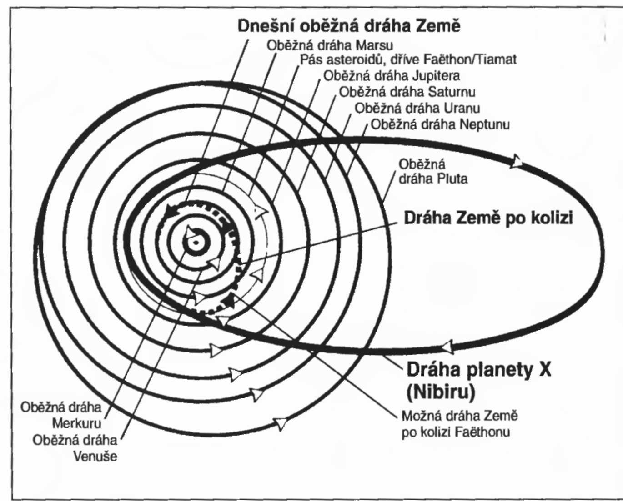
Obr. 26: Oběžná dráha planety X. Ze sumersko-habylonského příběhu stvoření lze usuzovat na existenci další planety ve sluneční soustavě. Její oběžná doba prý činí tři tisíce šest set let a pohybuje se po oběžné dráze podobné dráze komety. Když do naší soustavy pronikne nebeské těleso velikosti planety, může dojít ke kosmickým katastrofám a kolizi planet. Srážkou s jinou planetou se také roztříštila planeta Faethón. Z ní pak vznikly asteroidy a Země.

Astronomické údaje na hliněných tabulkách v Královské knihovně v Ninive podrobně představují „tři planetární systémy“. „Všechny pohyby jednotlivých planet se řídí podle tří různých systémů… Každý z těchto systémů je propracován do nejmenších detailů, dnešnímu řádu světa však odpovídá jen poslední planetární systém a poslední měsíční systém.“¹⁰⁹
Rotace Země se mohla zpomalit nebo možná také docela zastavit působením silného magnetického pole, když se k ní přiblížila nějaká planeta. Některé planety se otáčejí velmi pomalu nebo se neotáčejí dokonce téměř vůbec nebo mají vázanou rotaci jako Měsíc. Země se tedy nemusí nutně otáčet stále stejnou rychlostí. Protože otočení naší planety se v posledních letech prodlužovalo průměrně za pět set dní o jednu vteřinu (leap second), přestane Země rotovat kolem vlastní osy za méně než sto dvacet tisíc let, bude-li míra zpomalování pořád stejná. V tom případě bude tatáž polovina zeměkoule stále přivrácená ke Slunci, stejně jako Měsíc v současné době natáčí k Zemi stále tutéž polokouli. Vezmeme-li v úvahu, že rychlost rotace Země se může měnit, lze tím také vysvětlit mnohé z nesrovnalostí v kalendářových zobrazeních starých kulturních národů.

9/Geologie a mýtus

Prastaré prameny hovoří o potopách a jiných obrovských pohromách. Známý mýtus pojednává o zániku jedné předpotopní kultury, kdy se při zkáze světa potopil v Atlantiku v jednom dni celý velký ostrov.

Geologie v zrcadle doby
Před dvaceti lety bylo známo jen velmi málo kráterů vzniklých po dopadu meteoritů nebo asteroidů na zemský povrch. Zastánci darwinismu a evoluce vášnivě popírali kataklyzmatickou katastrofu a označovali příslušné události za lokální pohromu bez větších globálních následků. Nemohli přece uznat katastrofický scénář, který by měl zásadní důsledky neslučitelné s teorií rovnoměrného vývoje.
Nositel Nobelovy ceny za fyziku z roku 1968 Luis Walter Alvarez (1911 až 1988) přivodil změnu vědomí a odkryl geologii v roce 1980 nové pole působnosti: hledání kráterů po meteoritech, kometách a asteroidech, jakož i větších planetoidech, a výzkum účinků impaktu. Alvarez prozkoumal a zdokumentoval dopad asteroidu o průměru deset kilometrů. K tomuto impaktu mělo dojít před šedesáti čtyřmi miliony let a tvrdí se o něm, že svými ničivými důsledky způsobil vyhynutí dinosaurů.
V zásadě je třeba tyto výzkumy přivítat, protože vyvolaly změny v myšlení, u nichž ještě nelze vůbec dohlédnout, kam až dospějí. Kritizovat musíme tehdejší a současné výzkumy jen kvůli časovému určení tohoto impaktu. Okamžik katastrofy byl stanoven v pevné víře v darwinismus a Lyellovu teorii. Protože lidé a dinosauři žili ve stejné době, je třeba posunout tuto událost o mnoho milionů let blíže k naší současnosti, nebo naopak přisoudit lidstvu mnohem vyšší věk.
Důkazy a teorie předložené v této knize jsou podporovány v posledních letech různými výzkumy a studiemi. Byly uveřejněny tisíce publikací ve více než sedmdesáti jazycích, které se zabývají problematikou a mýtem potopy. Nejznámějšího popisu této celosvětové katastrofy se však lze dočíst v bibli.
Téměř všechny zmíněné publikace jsou ovšem založeny na víře, že zcela platí Darwinova evoluční teorie. Geologie a darwinismus jsou v současné době spolu nerozlučně spojeny. Proto je zcela mylné se domnívat, že dějiny Země sahají hluboko do minulosti. Jelikož se velké sedimentové vrstvy na celé Zemi vytvořily poměrně rychle a údajný rozdíl, činící více než šedesát milionů let mezi věkem dinosaurů a počátky lidstva, se ukázal jako čirý výmysl evoluční teorie, geologie musí vycházet z mylných předpokladů.
Když se pokusíme znovu zhodnotit získané znalosti, aniž uznáváme darwinismus jako nezvratný zákon, máme k dispozici revoluční světový názor ve smyslu principů diskutovaných v této knize. Základní věta zní: Dinosauři a lidé žili v téže době. A tato koexistence dokazuje nesprávnost teorie evoluce.
Geologie je jistě vedle astronomie jednou z nejstarších vědních disciplín na světě, avšak během tisíciletí se neustále měnily názory, a tím vždy také aktuální pohled na svět. Z tohoto důvodu nepatří geologie, i přes svou dlouhou tradici, k exaktním vědám.
Fosilie byly dlouhou dobu označovány za hříčky přírody. Protože se zkamenělé mušle nacházely i ve vyšších horských oblastech na celém světě, považovala to církev za jistý důkaz biblické potopy. V osmnáctém století vykládal tyto nálezy zkamenělin na nezvyklých místech ve smyslu tehdy klíčícího osvícenství francouzský spisovatel Voltaire (1649 – 1779): Jde prý o předměty ztracené poutníky. Do té doby převládal názor, že k potopě skutečně došlo a že kvůli ní vznikly všechny fosilie v dějinách Země. Poté, co už Herodotos přede dvěma tisíci lety poznal ve fosiliích zkamenělé schránky mořských živočichů a vyvodil z toho, že příslušné oblasti zaplavilo moře, byla bible nejpozději od třetího století n, l. vykládána doslovně. Interpretace bible připouští jen jeden závěr – došlo k jedné nebo několika rozsáhlým katastrofám. Také německý reformátor Martin Luther (1483 – 1546) byl ve smyslu církevního učení přesvědčen o vše pohlcující potopě a pohyboval se tak v rámci vědeckých názorů své doby. William Buckland byl jedním z posledních obhájců tohoto názoru a předložil starý učenecký názor v roce 1823 ve své knize Beobachtungen uber diegeologischen Erscheinungen, die eine universelle Flut erzeugen.
V roce 1812 představil Georges Cuvier (1769 – 1832) katastrofickou teorii, která uznávala, že v dějinách Země došlo k několika potopám, které s sebou vždy přinesly náhlé zvraty ve světě fauny a flóry.
Leonardo da Vinci (1452 – 1519) poprvé definoval základní principy moderní geologie a byl přesvědčen o nekonečně dlouhých dějinách vzniku zkamenělin jako pozůstatků mořských živočichů. Tento způsob nazírání vylučuje potopu jako vysvětlení vzniku vrstev obsahujících fosilie. Postupně se prosazovalo mínění, že potopa neměla univerzální, nýbrž pouze regionální charakter. Této názorové změně se bohužel podřídila i církev.
Vlastně donedávna panovala doktrína hlásající, že svět se během dlouhých období dějin Země mění jen nepatrně, a tu předložil v roce 1830 Lyell. Tato nauka oponovala do té doby převažujícím katastrofickým teoriím a nakonec je zcela potlačila. Lyellova teorie striktně hájí výlučné působení nepatrných aktuálních sil na změnu zemského povrchu a nepřipouští možnost velkých kataklyzmatických událostí.
Z této ideje vyvozený pomalý, rovnoměrný a stěží postřehnutelný vývoj Země a všeho tvorstva odpovídá darwinismu a také se odráží v teorii kontinentálního driftu Alfreda Wegenera. Tato teorie například hovoří o údajně pozvolné erozi údolí vymítaných řekami a o zvedání terénu o pouhých několik milimetrů ročně. Takto prý vznikají pohoří. Tento názor lze přijmout jen tehdy, když vycházíme s předpokladu, že Země je velmi stará a má za sebou hodně dlouhý vývoj.
V průběhu posledních let však přibývá odborníků, kteří nevylučují, že uniformní vývoj Země, jenž má údajně být normálním geologickým dějem, mohla přerušit nějaká nanejvýš ojedinělá katastrofa. Celosvětový vliv takové události však připustil až nositel Nobelovy ceny Alvarez. Teprve on se postaral, aby se univerzální katastrofa stala představitelnou a přijatelnou pro odborné geologické kruhy.
Díky důkladným Alvarezovým výzkumům prožívá Cuvierova katastrofická teorie po necelých dvou stech letech netušené vzkříšení. Změně geologického nazírání vděčíme také za výzkum průvodních a následných jevů, způsobených dopadem nebeského tělesa na zemský povrch.
Nové výzkumy alespoň omezily vliv teorie uniformity v Lyellově duchu, avšak darwinismus se udržel. Tyto zásadní události prý jen minimálně narušily vývoj druhů. Došlo pouze k určitým mutacím a vývoj druhů pokračoval dál. Protože se později budu věnovat tomuto tématu obšírněji, rád bych na tomto místě jen poukázal na to, že rozhodující globální katastrofy přinejmenším zpochybňují skokový nebo i nepřetržitý vývoj druhů. Právě rovnoměrný vývoj je přece per definitionem předpokladem evoluce.

Mýty o potopě
Ságám a mýtům se dlouho připisoval pohádkový charakter. V poslední době zjišťujeme, že události vylíčené ve starých pramenech byly dříve mylně vykládány, protože nebyly k dispozici patřičné znalosti a vědecké výzkumy.
Chybná interpretace mýtů vznikla kvůli zdánlivě příkrým rozporům v dochovaných zprávách. Mnohé dřívější události byly z tohoto důvodu rozděleny určitými mezidobími, takže vznikly na sobě nezávislé příběhy. Zima, horko a záplavy byly prostě jevy, jež se daly spojit jen velmi špatně. Výzkum se však v posledních letech vydal novými cestami a přináší jiné výsledky, jak dokládají třeba manželé Tollmannovi: „Nám geologům ale právě tato kombinace zemětřesení, světového požáru, potopy, tmy a chladu, o nichž se v katastrofických zprávách píše, že jsou vzájemně velmi úzce propojeny, poskytuje logickou základnu pro přirozený výklad těchto jevů. Toto pozoruhodné spojení zdánlivě protikladných přírodních jevů bylo velmi přesně zpracováno geologickými výzkumy v osmdesátých letech na příkladu impaktu, při kterém vyhynuli dinosauři…“
Mýty se musejí lišit podle zeměpisné polohy území osídlených starými národy. Na severu, kde žili Eskymáci, severoameričtí Indiáni a Germáni, a na jihu – v Ohňové zemi, jakož i v horách – musel liják velmi rychle přejít v hustou sněhovou bouři. Po dopadu velkého kosmického tělesa na zemský povrch určitě doplňovala náhlé ochlazení na počátku podzimu na severní polokouli krutá zima na jižní polokouli na počátku jara. Pravdivost starých pramenů lze prověřit na základě průběhu událostí vylíčených v mýtech, ale i pomocí dalších mechanismů, jako třeba geologického a etnologického přezkoumání.
Takto se dají „vytřídit“ také popisy čistě místních pohrom, v nichž chybí příznaky impaktu, a misionáři zfalšované nebo svévolně zařazené pasáže, jako je tomu často u příběhů souvisejících s Noemovou archou.
Vyhodnocení mýtů pomohlo rovněž stanovit druh potopy způsobené impaktem a její průběh včetně příslušných následků. Nám známá verze potopy je popsána pravděpodobně v roce 96 n. 1. ve Zjevení Janově: „A hle, když rozlomil šestou pečeť, nastalo veliké zemětřesení, slunce zčernalo jako smuteční šat, měsíc úplně zkrvavěl a nebeské hvězdy začaly padat na zem… Nebesa zmizela, jako když se zavře kniha, a žádná hora a žádný ostrov nezůstal na svém místě. Králové země i velmoži a vojevůdci, boháči i mocní, jak otrok, tak svobodný, všichni prchali do hor, aby se ukryli v jeskyních a ve skalách.“ (6,12-15)
Tohle by mohlo být popisem části toho, co se děje po dopadu nebeského tělesa na zemský povrch: zemětřesení, zatmění Slunce a Měsíce prachem vyvrženým do atmosféry, částečné nebo počáteční zrudnutí oblohy, způsobené vodními kapkami a krystaly vázanými na částečky prachu, jakož i spad úlomků komet nebo asteroidů. Často líčený pád hvězd si lze také vysvětlit výchylkou zemské osy. Pro člověka se v tom případě nehýbe země, nýbrž naopak hvězdy, byť jde o pohyb zdánlivý. To, že se lidé schovávali v jeskyních a skalních rozsedlinách, protože se snažili spasit před následky katastrofy, potvrzují už zmíněné nálezy hromadných hrobů různých živočišných druhů.
Ve Zjevení Janově se dále píše o sedmi andělech (komety a asteroidy), kteří postupně přinesli na svět pohromu: „Zatroubil první anděl. Nastalo krupobití a na zem začal padat oheň smíšený s krví. Třetina země, třetina stromoví a veškerá zeleň byla sežehnuta. Zatroubil druhý anděl; a jakoby mohutná hora hořící ohněm byla vržena do moře. Třetina moře se obrátila v krev a zahynula třetina mořských tvorů a byla zničena třetina lodí. Zatroubil třetí anděl a zřítila se z nebe veliká hvězda hořící jako pochodeň, padla na třetinu řek a na prameny vod. Jméno té hvězdy je Pelyněk. Třetina vod se změnila v pelyněk a množství lidí umřelo z těch vod, protože byly otráveny. Zatroubil čtvrtý anděl a byla zasažena třetina slunce, třetina měsíce a třetina hvězd, takže ze třetiny potemněly, a den a noc byly o třetinu temnější…“ (8,7-12). A dále se líčí: „Zatroubil pátý anděl. A viděl jsem, jak hvězdě, která spadla z nebe, byl dán klíč od jícnu propasti; otevřela jícen propasti a vyvalil se dým jako z obrovské pece, a tím dýmem se zatmělo slunce i všechno ovzduší. Z dýmu se vyrojily kobylky na zem; byla jim dána moc, jakou mají pozemští škorpioni. Dostaly rozkaz neškodit trávě na zemi ani žádné zeleni ani stromoví, jenom lidem, kteří nejsou označeni Boží pečetí na čele. Ale nebyla jim dána moc, aby lidi zabíjely, nýbrž aby je po pět měsíců trýznily; byla to trýzeň, jako když škorpion bodne člověka… Tu byli rozvázáni ti čtyři andělé, připraveni na hodinu, den, měsíc a rok, kdy mají pobít třetinu lidí.“ (9,1-15)
Toto líčení se odlišuje od předchozí verze a zachycuje jiný impakt. Vcelku jsou popisovány různé dílčí impakty, případně i následné události. Zvlášť nápadně se poukazuje na zkrvavení země a moře. To je velmi zajímavé, neboť toto místo bylo v minulosti vždy chybně vykládáno, protože neexistovaly přesnější představy o fyzikálních a chemických procesech během impaktu. Tato zrudnutí nelze vysvětlovat tím, že by „pršela“ krev, nýbrž žíravá kyselina dusičná, která vše zbarvila rudě a otrávila vodu, takže chutnala jako pelyněk. A lidé trpěli touto žíravinou stejně jako jedem škorpionů.
Ve Zjevení Janové se dále s odkazem na sedm apokalyptických událostí hovoří o sedmi andělech: „A slyšel jsem mocný hlas ze svatyně, jak praví sedmi andělům: Jděte a vylejte těch sedm nádob Božího hněvu na zem!‘ První anděl šel a vylil svou nádobu na zem: a zlé, zhoubné vředy padly na lidi… Druhý vylil svou nádobu na moře: a změnilo se v krev jako krev zabitého a všechno živé v moři zahynulo. Třetí vylil svou nádobu na řeky a prameny vod: a změnily se v krev… Čtvrtý anděl vylil svou nádobu na slunce: a byla mu dána moc spalovat lidi svou výhní… Pátý anděl vylil svou nádobu na trůn šelmy: a v jejím království nastala tma, lidé se bolestí hryzali do rtů… Šestý anděl vylil svou nádobu na velikou řeku Eufrat: a její voda vyschla… Sedmý anděl vylil svou nádobu do ovzduší… A rozpoutaly se blesky, hřmění a burácení, a nastalo hrozné zemětřesení, jaké nebylo, co je člověk na zemi… Všechny ostrovy zmizely, po horách nezůstalo ani stopy, na lidi padaly s nebe kroupy těžké jako cent.“ (16,1-21)
Tento popis apokalypsy je ještě názornější a detailnější. Přesně zachycuje barvu moře bičovaného lijákem obsahujícím oxidy dusíku a kyseliny dusičné. Rudohnědá, a ne světle červená jako čerstvá krev je krev mrtvých. Uvedený odstín odpovídá barvě kyseliny dusičné nasycené oxidy dusíku. Popisovány jsou i vředy způsobené na lidské pokožce kyselými dešti. Obrovským žárem v okolí dopadu nebeského tělesa se vypařily i velké řeky. Podobné výjevy líčí rovněž báje mnohých národů.
Mohutná potopa se převalila přes ostrovy i vyšší kopce nebo pohoří. Lze tedy soudit na jednu rozsáhlou katastrofu, a ne na mnoho místních pohrom probíhajících současně. Tomu nijak neodporuje tvrzení, že impakt mohlo tvořit více časově sousledných dílčích dopadů, neboť nebeské těleso se před dopadem rozbilo na mnoho kusů nebo se skládalo z roje asteroidů (úlomky Faethónu). Je možné, že mezi jednotlivými dopady uplynulo i několik let, protože určité části mohly být nejprve strženy na oběžnou dráhu Země, a teprve potom se zřítily na její povrch.
Po světě kolují stovky pověstí o potopě, které se liší v líčení vnímaných jevů podle vzdálenosti pozorovatele od místa dopadu. Originální verze nashromážděné etnology bylo možné správně vyložit až s pomocí výzkumu provedeného v posledních dvaceti letech. Mýty představují ve svém celku neocenitelný záznam průběhu potopy vyvolané impaktem a dokládají několik míst dopadu kosmických těles na naši planetu. Skutečnost, že Zemi zasáhlo více nebeských projektilů, potvrzují intenzivní geologické výzkumy od roku 1980.
Americký kontinent musel být postižen potopou zvlášť těžce, protože téměř u všech indiánských kmenů se tradují působivé báje o této katastrofě. Navahové hovoří o přívalu vysokém jako pohoří, jenž se převalil přes zemský povrch téměř všude, vyjma západu. U Choctawů se dochovaly zprávy o dlouhotrvající tmě, po níž následovala mohutná vlna, která se přihnala od severu a byla vysoká jako hory. Všechny tibetské dochované prameny se zmiňují o zaplavení náhorní plošiny a podle starých čínských kronik Š’ťing byla nově stanovena poloha světových stran, nově byly rovněž vypočítány pohyby Slunce, Měsíce a jednotlivých planet zvěrokruhu a rytmy, v jakých se objevovaly na obloze a mizely, a byla stanovena délka trvání ročních období. Byl sestaven nový kalendář. Velikovsky výstižně shrnuje zdůvodnění starých čínských pramenů o nutnosti těchto změn takto: „… to všechno vzbuzuje dojem, že se během katastrofy změnila dráha Země, a tím i rok, sklon osy a roční období, oběh Měsíce a také kalendářní měsíce. Nikdo nám neřekl, co katastrofu způsobilo, ve starých letopisech však stojí psáno, že během vlády císaře Jao ‚se jakási zářivá hvězda vynořila ze souhvězdí Jin‘.“

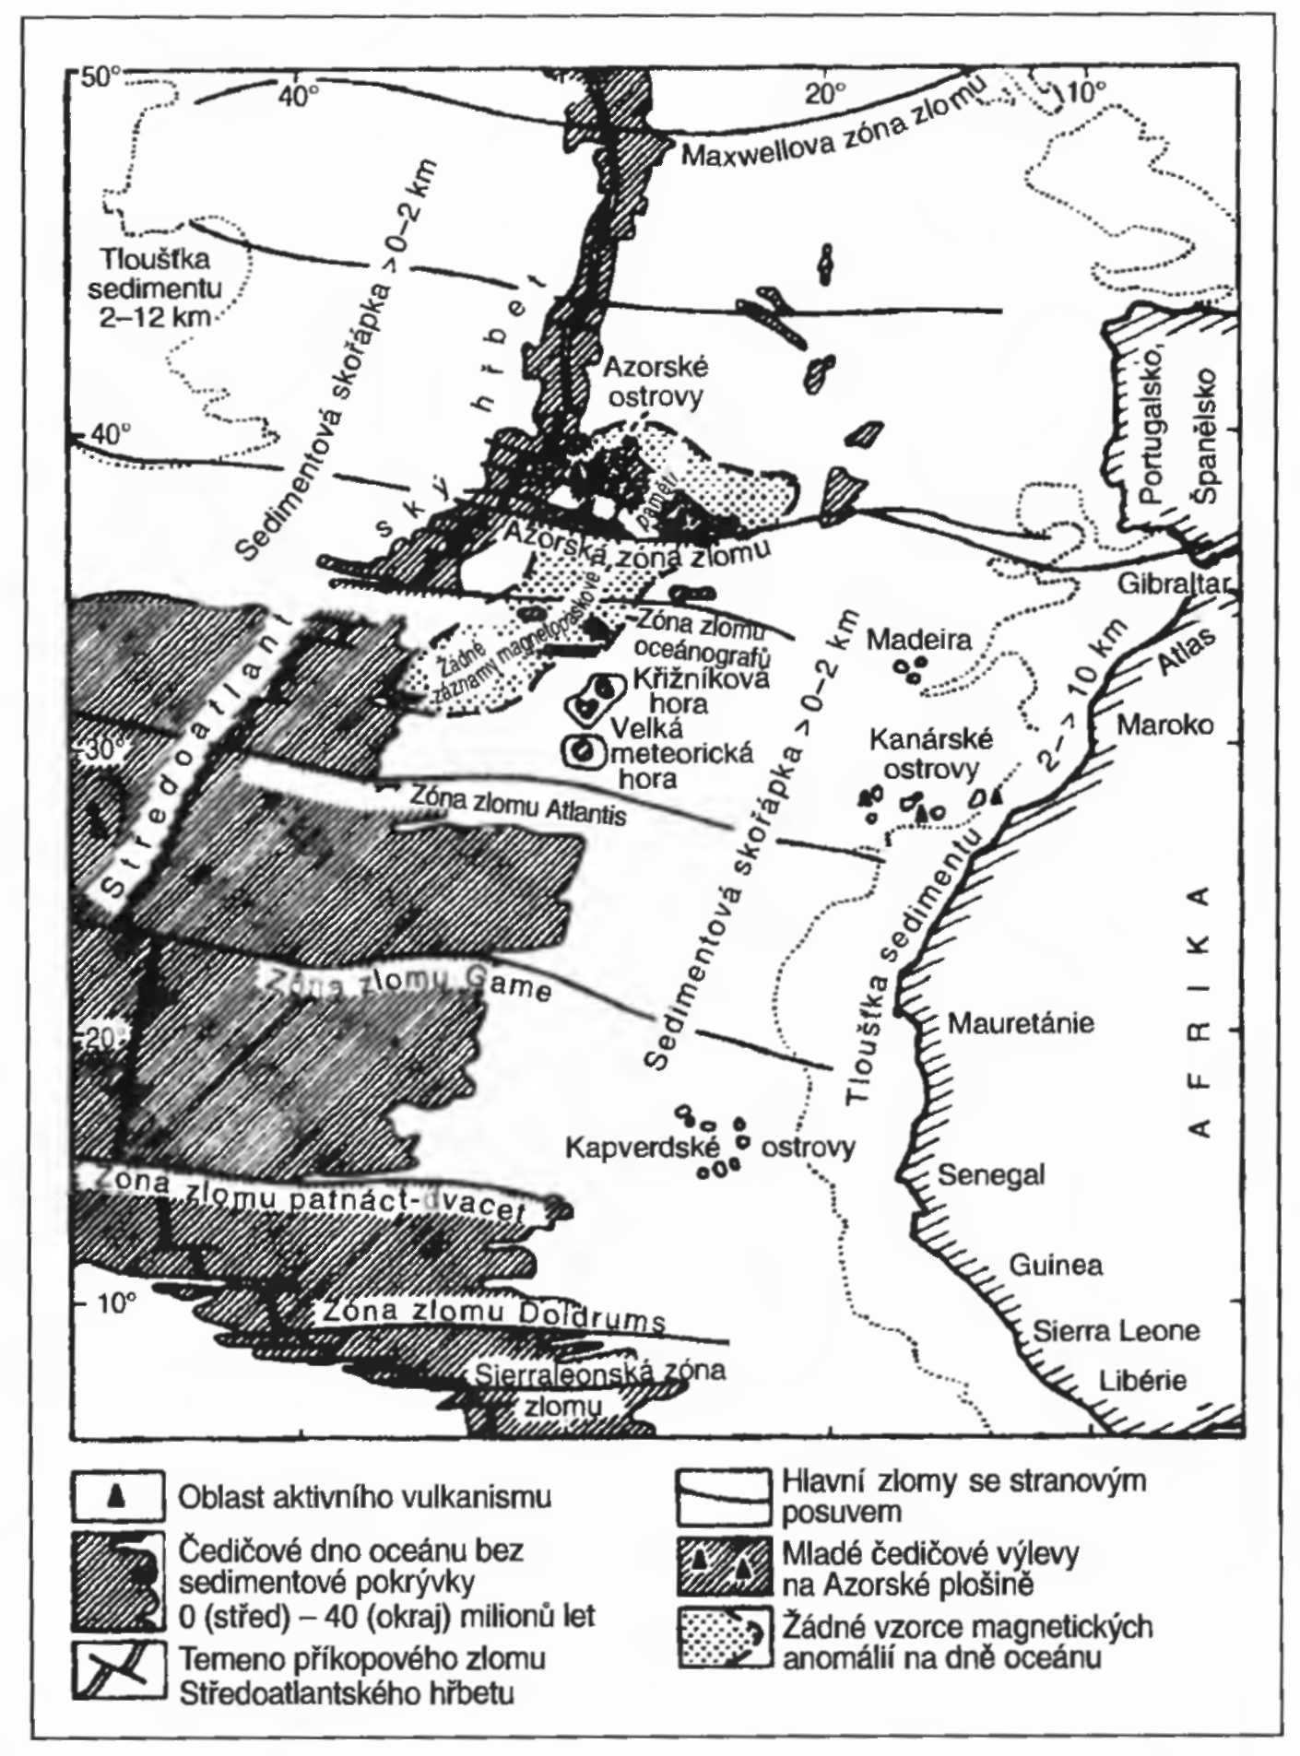
Obr. 27: Atlantida. V zemském plášti se v geologické poloze Azorské plošiny ve středním Atlantiku nachází tzv. „hot spot“, místo, odkud vyvěrá žhavé magma. V této oblasti Azorských ostrovů nelze běžně zaznamenat téměř žádné stopy v magnetopáskové paměti. Z toho je možné vyvodit, že toto „horké místo“ vzniklo jinak než okolní oblast Středoatlantského hřbetu, protože zde vyvěrající magma po sobě zanechává stopy v magnetopáskovém záznamu, jakmile ztuhne. Dnešní Azorské ostrovy jsou vlastně vrcholky dávných hor Atlantidy. Platonův popis ostrova – na severu pohoří a na jihu nížina – se shoduje s topografickými danostmi této oblasti

Platonův příběh
Již více než dva tisíce pět set let jsou mnozí lidé přesvědčeni o tom, že někde mezi Španělskem, Afrikou a Amerikou v minulosti ležel velký ostrov. Dodnes se objevují nejrůznější dohady. To, co o tomto ostrovu víme, je obsaženo v dialozích řeckého filozofa Platona (427 – 347 př. n. l.) Tímaios a Kritiás. Platonův strýc Kritiás výslovně podtrhuje, že jde o podivný, avšak pravdivý příběh, který s sebou kdysi přivezl z Egypta do Řecka mudrc Solon.
Onen ostrov je bájná Atlantida. Platon se výslovně zmiňuje o tom, že se nenacházela ve Středomoří, nýbrž až za Herkulovými sloupy (Gibraltar a pohoří Atlas). Platon dále uvádí: „Ostrov byl větší než Libye a Asie dohromady a dalo se z něj tehdy plavit na jiné ostrovy a z nich pak na celou protilehlou pevninu obklopující pravý oceán. Neboť vše, co leží na této straně Herkulovy úžiny, je jen záliv s úzkým hrdlem, podobný přístavu. Ono druhé moře hned za ní je ale pravé a zemi, která je obepíná, lze popravu nazvat kontinentem.“
Popis je až neuvěřitelně přesný, když uvážíme, že příběh sepsal sice Platon, údajně se ale přitom řídil ještě staršími egyptskými prameny. Není v něm zachyceno pouze Středozemní moře s Gibraltarským průlivem, ale píše se v něm také o další pevnině na druhé straně Atlantského oceánu, tedy o Americe. A někde mezi průlivem a Amerikou měl kdysi ležet ostrov velký jako kontinent. Musíme ovšem uvážit, že z rozlehlé Asie byla tehdy známa jen velmi malá území. Kdo ale věděl přibližně jeden tisíc let předtím, než Kolumbus „objevil“ Ameriku, že za Atlantidou se nachází pevnina, tedy ne žádné ostrovy? Přesně vzato ani Kolumbus nevstoupil přímo na pevninu. Jestliže se popis onoho kontinentu ukázal za několik set let jako pravdivý, proč by neměla být pravdivá také zmínka o ostrovu? V uplynulých dvou tisících pěti stech letech však byla existence velkého ostrova v Atlantiku popírána a odmítána jako recese nebo čirá smyšlenka. Atlantida se jeví neuvěřitelná, neboť nad hladinou se po ostrově nenašly žádné stopy, pokud odhlédneme od skupinek malých ostrovů, jako jsou např. Kanárské ostrovy, Madeira, Azorské ostrovy a případně Bahamy nebo Bermudy.
Platonův žák Aristoteles příběh o Atlantidě kritizoval a označil jej za výmysl. Nicméně potvrdil, že Féničané vskutku znali ostrov v Atlantském oceánu, který nazvali Antilla. Podobnost jmen Antilla a Atlantida je očividná. Na obou stranách Atlantiku se vyskytuje spousta místních názvů připomínajících Atlantidu.
Národy žijící na severozápadním pobřeží Atlantského oceánu byly ve starých pramenech označovány za Atalanty nebo Ataranty. O válečnické královské říši Atala se zmiňují zkazky berberských kmenů. Vikingové nazývali Etli (Adi) pohádkovou zemi na západě. Ve staroindických spisech se odkazuje na ostrov jménem Attala, který údajně ležel v oceánu o půl světa daleko na západ od Indie. Aztékové věřili, že pocházejí původně z ostrova Aztlan v oceánu rozprostírajícím se na východ od Střední Ameriky, tedy v Atlantiku.“ Jde u těchto jmen jen o podobnost čistě náhodnou?
Atlantidu připomínají přímo i Atlantský oceán a pohoří Atlas. Grónsko leží u Grónského moře, Mexiko u Mexického zálivu, Indie u Indického oceánu, Persie u Perského zálivu, proč by tedy Atlantida nemohla ležet v Atlantském oceánu?
Platon popisuje Atlantidu do všech podrobností, uvádí její topografii včetně řek, kanálů a hor a zmiňuje se rovněž o státním zřízení, o počtu obyvatel a válečníků i o zvířeně.
Dále cituje jistého kněze ze Saje, velkého egyptského města v nilské deltě: „… Mnoho lidí zahynulo… Což se vypráví také u vás, že kdys Faethón, Héliův syn – poté, co zapřáhl ohnivé oře do otcova vozu, ale nedokázal s ním jet po jeho cestách – spálil všechno na Zemi a sám sešel bleskem… Pravda je ale taková, že se odchýlily od svých drah hvězdy pohybující se na obloze kolem Země a po dlouhou dobu spoustou ohně ničily vše, co se na ní nacházelo.“
Tím se jednoznačně potvrzuje apokalyptický účinek nebeského tělesa vychýleného ze své dráhy, i když se zde nehovoří přímo o tom, že by dopad to na zemský povrch. Přesto je zde bezpochyby doložena téměř totální zkáza Země. Rozhodně tím nemůže být míněna nějaká místní pohroma.
Vlastní zánik Atlantidy dále popisuje takto: „Později však, když došlo k obrovskému zemětřesení a záplavám, propadl se u vás do země během jednoho jediného zlého dne a jedné jediné zlé noci celý početný statečný národ a taktéž zmizel ostrov Atlantida, když klesl do moře. Kvůli tomu také není moře v tom místě nyní splavné a nelze tudy proplout lodí, protože tomu brání vysoká vrstva kalu, jež se nahromadila na hladině po zániku ostrova.“
Právě tato pasáž byla vždy prezentována jako nevěrohodná. Jak může v jednom jediném dni zmizet velký ostrov nebo menší kontinent? Lyellovy a Darwinovy teorie, založené na představě pouze velmi pomalé proměny zemského povrchu a zvířeny, vůbec nepřipouštějí tak rozsáhlou katastrofu a jsou s ní v příkrém rozporu. Zastánci teorie rovnoměrného, postupného vývoje rozhodně popírají, že mohlo vůbec někdy dojít ke geologickým zvratům tak ničivých rozměrů, aby se mohl potopit celý velký ostrov o rozloze možná 200 000 čtverečních kilometrů, aniž po sobě zanechal nějaké stopy. Z těchto důvodů také byla teorie hájící existenci Atlantidy dodnes neúprosně odmítána.
Výsledky nejnovějších geologických výzkumů ukazují, že do různých oceánů dopadlo v širokém rozptylu nejméně sedm hlavních částí komety nebo samostatných kosmických těles. Zatím ještě nebyl identifikován dílčí impakt poblíž oblasti popsané Platonem. Na druhé straně však Atlantida ležela v místě nejlabilnějšího a současně největšího švu na Zemi, středooceánské příkopové propadliny.
„V tomto místě je zemská kůra extrémně tenká, nejtenčí na celé zeměkouli. Je pod neustálým tahovým napětím a protkána hustou sítí obrovských podélných a příčných zlomů. A tento mimořádný typ kůry navíc ještě spočívá na lávové komoře široké často tucty kilometrů, tedy na podušce řídké čedičové lávy o teplotě kolem 1200 °C. Je předem dáno, že nestabilní, chladné, a tím také hustší a těžší kry zemské kůry položené na žhavé lávě o nižší specifické hmotnosti se musejí nutně rozlámat, když nastane zemětřesení nepředstavitelné síly… Teprve dnes víme, že právě v oblasti středního Atlantského oceánu v okolí Azorských ostrovů se nachází jedno z mála ‚horkých míst‘ (hot spots), kde z hlubiny zemského pláště vyvěrají žhavé magmatické proudy a zajišťují dodatečnou mobilitu lávy.“
Nejnovější počítačové simulace provedené v roce 1996 v renomované Sandia National Laboratory v Novém Mexiku (USA) dokazují, že nárazem asteroidu o průměru deseti kilometrů vznikne za devět vteřin třicet kilometrů hluboký kráter. Rázové vlny, které by dopad vyvolal, by se pak šířily po celé zeměkouli. V nitru Země by se tyto vlny spojily v jeden svazek, jako by se soustředily po průchodu čočkou, a zamířily by na druhou stranu planety, kde by možná právě dopadlo poblíž daného místa jiné kosmické těleso. Pod těmito otřesy by se rozlomila zemská kůra a došlo by k mohutným sopečným erupcím. Zemská kůra přirozeně nejprve puká ve zvláště tenkých místech podél již existujících trhlinových čar. A to se stalo při potopení Atlantidy.
Při otřesech v moři jižně od Tokia poklesly 1. září 1293 některé části dna o více než 450 m, zatímco jiné se zvedly o 250 m. Oč pustošivější musely být následky impaktu, který vyvolal potopu!
Obdobné procesy také poměrně rychle potopily Atlantidu a ostrov klesl o několik tisíc metrů do moře. Atlantik tvoří rozsáhlou „vanu“ a je rozdělen na dvě části až 2500 m vysokým podmořským pohořím, jež se nazývá Středoatlantský nebo také Delfíní hřbet. Západní pánev má průměrnou hloubku přibližně 6500 m a je tak asi o 2000 m hlubší než část na východ od Středoatlantského hřbetu, který představuje zlomovou linii mezi dvěma kontinenty a z nějž dodnes vyvěrá magma.
Muck dokázal, že dosud kritizovaný časový údaj, podle nějž Atlantida zanikla během čtyřiadvaceti hodin, je vzhledem k uvedenému geologickému charakteru této oblasti obdivuhodně přesný, a vypočítal, že velký ostrov klesal rychlostí asi 4-5 cm/s.
Průběh katastrofy způsobené potopou se shoduje s Platonovým popisem zániku Atlantidy: zemětřesení, záplavy, pukání zemské kůry, propadání pevniny, pokles mořského dna. Zbývá ještě prozkoumat Platonovo tvrzení o moři zaneseném bahnem, které údajně znemožňovalo lodím plavbu.
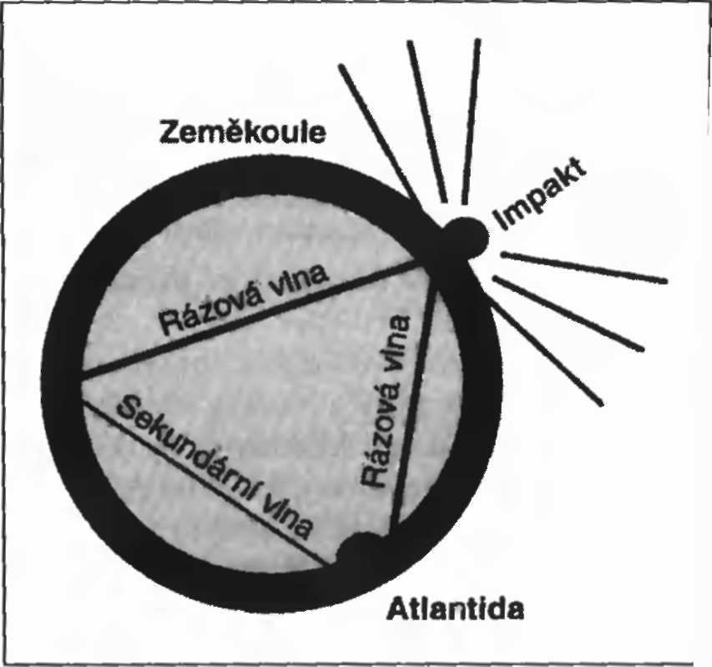
Při sopečných výbuších létají do vzduchu hrubé látky, vločky popela a jemný prach. Hrubé látky nejsou při podmořských vulkanických erupcích kompaktní jako tekutá láva, nýbrž velmi porézní kvůli spolupůsobení vodní páry a tekutého magmatu. Pemzy, která přitom vzniká, je ve vyvržené mase nejvíce, a protože je pórovitá, plave dlouho na mořské hladině. Když je sopečný výbuch dostatečně silný, může se na hladině vytvořit dokonce souvislý příkrov pemzy, který by vadil v plavbě i moderním lodím. Mořské vlny pak toto vulkanické pěnové sklo postupně rozemelou na písek. Pokud je z mořského dna vyvrženo enormní množství popela, vzniká na hladině další kalová vrstva.

Obr. 28: Rázové vlny.
Dopad nebeského tělesa způsobí rázovou vlnu, která se zemským pláštěm několikrát odrazí do všech stran. Tak dojde ke zlomům v zemské kůře, sopečným výbuchům a otřesům v oblastech, jež jsou velmi vzdálené od původního místa dopadu a mnohdy se dokonce nacházejí na druhé straně zeměkoule.

Když v roce 1883 vybuchla poměrně malá sopka na indonéském ostrově Krakatau, vyšlo najevo, že pemza plující na mořské hladině ohrožuje lodní dopravu, a také jí tehdy částečně zamezila, ačkoli její vrstva byla tlustá asi jen 25 cm. Na základě tohoto spočítal Muck tloušťku vrstvy pemzy plovoucí na mořské hladině po katastrofě Atlantidy a vyšlo mu 100 m. Platon to ostatně potvrdil: „… není moře v tom místě splavně a nelze proplout lodí, protože tomu brání vysoká vrstva kalu…“ Také v tomto případě popsal řecký filozof cosi mimořádného, avšak právě z těchto detailů vysvítá hluboká pravdivost příběhu. Je prostě příliš propracovaný, než aby byl vymyšlený, a shoduje se s našimi nejnovějšími poznatky.
Mořské dno v oblasti Azorských ostrovů muselo klesnout poměrně rychle a nejméně o 2000 m. Podmořský terén se vyznačuje ostrými hranami, skalními zuby a hlubokými trhlinami. Kdyby byl velmi starý, ostré profily by už dávno ohladily chemické i mechanické procesy.
Charles Berlitz a Otto Muck se zmiňují o charakteristických nálezech na mořském dně v oblasti Azor, které by se vlastně měly vyskytovat spíše na pevnině. Johannes von Buttlar popisuje ve své knize Adams Planet příslušné objevy v oblasti Azorských ostrovů takto: „V průběhu výzkumného projektu, který provedla halifaxská univerzita v letech 1973/1974, byly ze Středoatlantského hřbetu pomocí vrtů odebrány zkušební vzorky a posléze analyzovány. Zjistilo se, že horninový útvar, nacházející se nyní v hloubce 800 m, se musel kdysi vytvořit nad mořskou hladinou. Švédští badatelé R. Mailaise a P. Kolbe učinili již v roce 1956 mimořádně zajímavý objev. Podařilo se jim identifikovat v hloubce 3700 m na Středoatlantském hřbetě pozůstatky rozsivek, které musely žít před deseti až dvanácti tisíci lety ve sladkovodních jezerech.
V roce 1898 se 750 km severně od Azorských ostrovů opravoval transatlantický kabel. Při hledání místa poškození se zjistilo, že mořské dno v této oblasti tvoří údolí, horské vrcholky a rozeklané skály. V hloubce 3100 m byly odebrány vzorky kamenů a ukázalo se, že jde o tachylit (čedičové sklo). Protože ale tachylit vzniká pouze při atmosférickém tlaku, musely tyto vzorky také vzniknout nad mořskou hladinou. Kromě toho se láva rozkládá až po patnácti tisících let, a proto byl Středoatlantský hřbet před touto dobou docela určitě ještě pevninou. Tuto teorii potvrdila v roce 1977 jedna sovětská expedice, která severně od Azorských ostrovů vytáhla na světlo z více než dvoutisícimetrové hloubky úlomky horniny, která se běžně nachází pouze na pevnině.“
Z různých vyšetření sedimentových vzorků vyplynulo, že celá oblast kolem Azorských ostrovů musela klesnout o 2500 až 3000 m. V hloubce 7300 m bylo například nalezeno globigerinové bahno, které by se však mělo vyskytovat pouze v hloubkách 2000-4500 m. Podle toho se zdá, že zkoumaná oblast poklesla nejméně o 2800 m. Dnešní Azorské ostrovy jsou vrcholky pohoří na dávném velkém ostrově jménem Atlantida.
Příběh o Atlantidě nenapsal Platon v první osobě a nařkl ze lži každého, kdo ho chtěl označit za mýtus. Jeho učitel Sokrates v dialogu Tímaios prohlašuje: „… a navíc má tu velkou výhodu, že to není vybájený mýtus, nýbrž pravdivý příběh.“ Současné vědecké poznatky potvrzují v celém rozsahu správnost geografických a geologických údajů uvedených v Platonově vyprávění o Atlantidě. Co když pak souhlasí také zbývající část příběhu o Atlantiďanech? Existoval nejen zaniklý velký ostrov, ale žil na něm také před potopou vysoce vyspělý národ? Pokud je to pravda a tento národ ovládal svět, jak se často spekuluje, pak najdeme jakési kolonie Atlantidy po celém světě, a možná byla všechna tato města vybudována podobně. To mě napadlo, když jsem studoval nejrůznější názory na to, kde se Atlantida vlastně nacházela, o čemž se stále ještě vášnivě diskutuje. Možná by stálo za to tuto úvahu poněkud rozvést.
Ať je to jak chce, Atlantský oceán musel být před potopou užší než dnes, protože kontinenty se od sebe mezitím vzdálily a hladina moří poklesla o 100 až 200 m, a ležel v něm velký ostrov Atlantida, dlouhý asi 1100 km. Umožňoval tedy snadnější spojení mezi Evropou a Afrikou na jedné a Amerikou na druhé straně. Z tohoto pohledu pak přestávají být záhadou podobné znaky různých kultur na obou stranách Atlantského oceánu a nalezené artefakty, jakož i písemnosti ze Starého světa objevené v Americe. To všechno je prostě jen důkazem normálních obchodních styků.

V rozporu s posunem kontinentů?
Pokud je ale pravdivý popis zkázy jednoho velkého ostrova v Atlantském oceánu, není to v rozporu s všeobecně uznávanou Wegenerovou teorií? Tato teorie driftu kontinentálních ker předložená počátkem 20. století tvrdí, že v pradávné minulosti byl pouze jeden velký kontinent. Tento prakontinent se posléze rozpadl na několik ker, a ty se v jistém okamžiku a z blíže neurčeného důvodu začaly od sebe vzdalovat. Tato teorie má pravdu v tom, že Jižní Amerika musela bezprostředně sousedit s Afrikou. Lze se o tom přesvědčit jedním pohledem na mapu světa. Kromě toho byly na obou kontinentech nalezeny stejné horninové vrstvy. Oproti Wegenerově představě však do sebe nezapadají šelfy v severním Atlantiku, nýbrž se shodují s okraji Středoatlantského hřbetu ležícího pod hladinou. Mezi Afrikou a Evropou na jedné a Kanadou na druhé straně zeje díra severozápadně od propadlé mexické kotliny.

Proboření kotliny muselo mít zničující následky pro Zemi. Už pouhý účinek jednoho jediného nárazu nebeského tělesa na zemský povrch se označuje za katastrofální, protože se násobí rázové vlny. Ty následně způsobily zatmění Slunce a výrazný klimatický šok. Co se ale stane, když po sobě následuje sedm, osm nebo i víc velkých a mnoho malých impaktu? Zemskou kůru téměř zcela zničí sopečné výbuchy, zemětřesení a další následné jevy, dochází k převrstvení a výstavbě nové zemské kůry. Země se vrásní, vznikají pohoří a údolí a tvoří se mocné sedimentové vrstvy. Plošiny se propadají nebo vznikají nové působením magmatu vyvěrajícího z nitra Země.

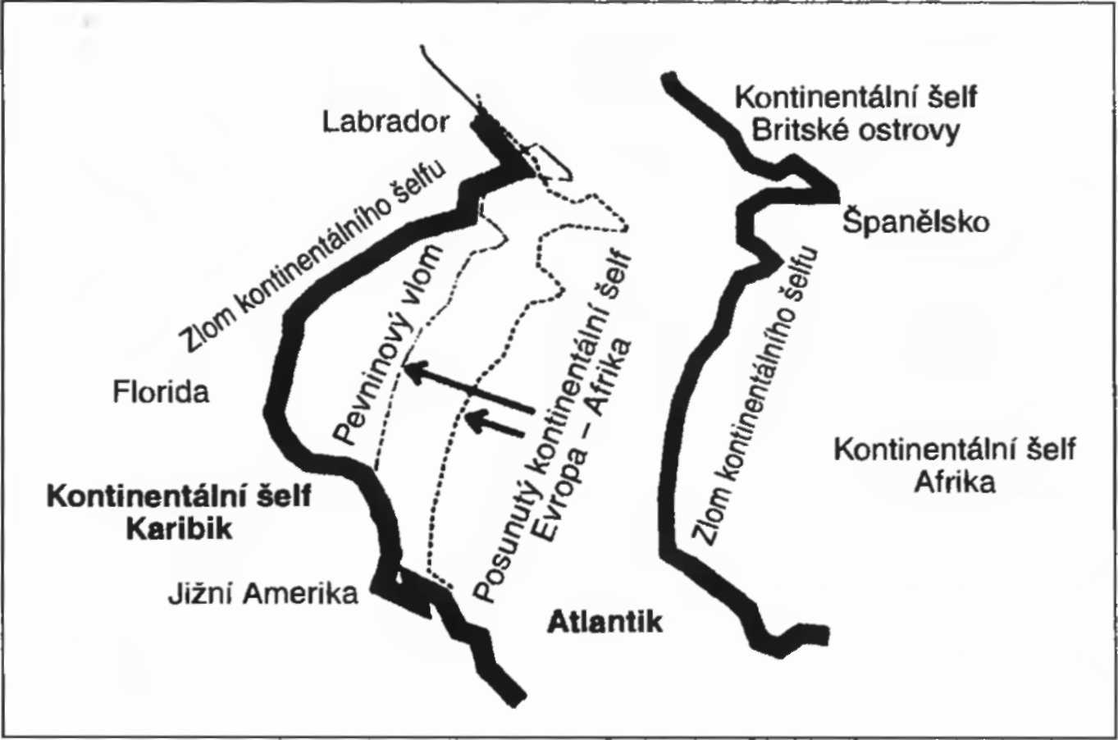
Obr. 29: Kontinentální šelf: Okraje kontinentálních šelfů Afriky a Jižní Ameriky do sebe přesní zapadají. V severním Atlantiku do sebe zapadají šelfy Afriky-Evropy a Severní Ameriky do Středoatlantského hřbetu. Chybí kus zemské hmoty, vlomová pánev. Ta je dostateční velká na potopený ostrov Atlantida poblíž Azorských ostrovů.

Za těchto okolností, které ukazují potopu ve zcela jiném světle, musíme hledět jinýma očima i na teorii kontinentálního driftu. Násilné převratné změny na Zemi nejsou slučitelné s Lyellovými a Darwinovými teoriemi. Události, k nimž došlo během potopy vyvolané impaktem, vyžadují naprosto jiný způsob myšlení, na který nejsme zvyklí. Kontinenty se přesouvaly v rámci uvedených kataklyzmatických procesů poměrně rychle, a ne pomalu, v řádu desítek milionů let, i když možná ve dvou či třech větších skocích. Velký prakontinent Pangea se podle mnou načrtnutého průběhu násilného zrodu naší Země možná rozpadl hned po explozi Faěthonu/Tiamatu. Kontinenty od sebe odpluly ještě dál o několik tisíciletí později, při potopě. Proto byla před potopou kulturní výměna mezi jednotlivými národy z různých kontinentů celkem dobře představitelná a probíhala snáze.
Možná si tím lze také vysvětlit, proč se v nejrůznějších jazycích vyskytují slabiky stejné na všech kontinentech. Ano, dá se vycházet z předpokladu, že v jisté době zřejmě existovala na našem světě jednotná řeč. Také tuto záhadu by mohla rozluštit má teorie: Pranárod stvořený bohy má také jeden jazyk. Jazyky se pak rozvíjely po osídlení všech životních prostorů. Kromě toho se tyto jazyky vzájemně ovlivňovaly prostřednictvím obchodní výměny mezi kontinenty, jež ležely blíž u sebe. V této souvislosti je vhodné také připomenout biblický příběh o stavbě babylonské věže a zmatení jazyků. Dosvědčuje, že všichni lidé kdysi mluvili jednou řečí. A nemohlo to být v příliš vzdálené minulosti.
Na druhé straně zvířata už nemohla používat pevninské mosty, které zanikly při potopě, a stali se z nich slepí pasažéři na kontinentálních krách, rychle se od sebe vzdalujících. Tak si lze vysvětlit, že se v Austrálii a Americe vyskytovaly stejné druhy dinosaurů.
Lawrence Witmer z Ohijské univerzity v americkém městě Athen našel na Madagaskaru lebku tyrannosaura, tedy jednoho z veleještěrů vyhynulých před 65 – 70 miliony let. Nálezy dinosauřích pozůstatků na ostrově a v jiných částech světa dokazují, že Afrika, Asie a Jižní Amerika musely být propojeny pevninou. „Madagaskar býval kdysi součástí obrovského jižního kontinentu jménem Gondwana, který se začal lámat na různě velké díly v době, kdy prožívali dinosauři rozkvět.“¹¹⁸ Součástí této pravěké pevniny byla Antarktida, a proto byla v mladších dějinách Země alespoň částečně bez ledu. Na druhé straně přítomnost mnoha stejných pravěkých zvířat – ještěrů, hmyzu a savců – téměř na všech kontinentech dokazuje, že v časech, kdy tato zvířata žila – a tedy před nepříliš dlouhou dobou – musely jednotlivé světadíly spojovat pevninské mosty. Tím se však potvrzuje, že kontinenty „byly vzájemně propojeny mnohem déle, než se dosud předpokládalo“.
Jestliže ale kontinenty začaly od sebe odplouvat mnohem později, musela být také jejich rychlost patřičně vyšší, než se dosud soudilo. Zatímco Alfred Wegener stanovil počátek kontinentálního driftu do doby před dvěma sty dvaceti pěti miliony let a teorie tektoniky zemských desek jej posunula do doby před dvěma sty, aktuálně sto osmdesáti miliony let, prokázal známý odborník na praještěry Paul C. Sereno na základě celosvětového rozmístění fosilních nálezů, že kontinenty se začaly od sebe vzdalovat možná teprve před sto čtyřiceti miliony let (Science, sv. 284, 25. 6. 1999). Tyto aspekty ještěří paleografie jsem na základě novějších nálezů dále rozvinul ve své knize Dinosaurier Handbuch (Dinosauři příručka) (2002, str. 54 a násl.) Výsledkem je další časové zkrácení o čtyřicet až sto milionů let, jde tedy o více než poloviční redukci Wegenerova výpočtu.
Původně propagované plíživé tempo kontinentálního driftu se na základě dinosauři paleografie zrychlilo a může být kvůli budoucím nálezům ještě katastroficky zběsilejší, neboť rychlý náklon zemské osy, o němž se v poslední době hodně diskutuje (viz str. 2, písm, d), přibližně o 20° by vzdalování kontinentů uspíšil přímo explozivně. Další odůvodnění vzájemného vzdalování kontinentů nespočívá v expanzi Země, o níž se nadále nedebatuje a kterou popisuji ve své knize Die Evolutionsluge (Evoluční lež) (2005, str. 102 a násl.).
Protože tato kniha prokazuje přítomnost dinosaurů ještě před několika tisíci lety (viz, str. 2, písm, e), zbývá pouze jeden logický závěr: Kontinentální desky tvořily souvislou zemskou masu ještě před několika tisíci lety a pak se začaly od sebe rychle vzdalovat.

10/ Celosvětová potopa

Celosvětová katastrofa zaplavila a sežehla Zemi před pouhými několika tisíciletími. Během ní se vytvořily zásoby ropy, uhlí a jantaru, ale také se zvrásnilo mnoho hor a pohoří.

Průběh potopy
Otáčení Země způsobilo, že se na ni dopadající kosmická tělesa rozptýlila po celé zeměkouli. Současně tento rozptyl svědčí o časové posloupnosti těchto událostí.
Kromě yucatanského kráteru identifikovaného Alvarezem existuje ještě několik větších prohlubní na dně Atlantiku, jež vytvořila rozměrnější kosmická tělesa. Poblíž Portorika nalezneme i dnes ještě dvě jámy na mořském dně hluboké více než 7000 m. Jsou vyznačeny téměř na všech mapách. Muck se domnívá, že sem od severozápadu dopadly dva obrovské úlomky asteroidů o hmotnosti jednoho bilionu tun. Tak těžká tělesa zřejmě vyvolala přílivovou vlnu vysokou deset kilometrů, jež se převalila i přes samotný Mount Everest, který byl v dřívějších dobách možná ještě nižší. O takové přílivové vlně se zmiňuje výslovně bible i jiné mýty a jako důkaz slouží nálezy fosilií i ve vyšších horských polohách.
Některé mýty popisují více než jeden dopad kosmického tělesa. V báji o potopě, která se traduje u Jámanů v Ohňové zemi, se hovoří o dvou různých impaktech. Po první pohromě následovala o něco později druhá, která zaplavila hory.
Aztékové se ve své mytologii popisující průběh potopy následkem impaktu zmiňují o čtyřech celosvětových katastrofách, jež prý vyhubily lidstvo.
V současné době žije páté, dokonalé lidské pokolení. První pokolení zahubil démon temnoty, který lidi sežral. Druhý lidský rod strhl vítr. Na konci třetího období bylo lidstvo spáleno ohněm z nebes. Podle toho se mluví o věku Slunce vod, který skončil, když se nebe zřítilo na Zemi (zřejmě je tím myšlena potopa). Současný pátý věk stojí ve znamení Zemětřesného slunce. Také tato charakteristika je správná, neboť dopady kosmických těles vyvolávající potopu silně otřásly zemskou kůrou, rozlámaly ji a proděravěly.
V dnešních zemětřeseních a sopečných erupcích v určitých oblastech je proto možné spatřovat pozdní následky mohutné potopy.
Manželé Tollmannovi shrnuli nejnovější poznatky o průběhu potopy do těchto bodů:
- Dopad komety (asteroidu/planetoidu).
- Zemětřesení vyvolané impaktem.
- Intenzivní vulkanická činnost.
- Ohnivá bouře a celosvětový požár.
- Přílivová vlna (potopa).
- Noc způsobená impaktem.
- Zima způsobená impaktem.
- Liják, sněhová bouře a vroucí oceán.
- Tvorba jedovatých látek škodících životnímu prostředí.
- Rozrušení ozonové vrstvy a volné pronikání kosmického záření.
- Skleníkový efekt.
- Hromadné vymírání následkem impaktu.
- Exploze života.

Protože před Alvarezovými výzkumy byly všechny události posuzovány odděleně a označovány za místně omezené, chyběla globální souvislost. Proto se do dnešní doby nepodařilo rozumně vysvětlit žádný katastrofický scénář, jako třeba zimu způsobenou impaktem a s tím související šokové zmrznutí mamutů.

Hořící Země
Počítačové simulace provedené v Sandia National Laboratory v novomexickém Albuquerque, o nichž jsem se zde už zmínil, ukázaly, že při dopadu asteroidu na Yucatan došlo k zatmění Slunce obrovským množstvím prachu vyvrženého do atmosféry. Následovalo ochlazení a vyvolalo klimatický šok, který nepřečkalo mnoho živých tvorů (dinosauři, mamuti). Kromě těchto poznatků bylo zjištěno, že teplota v místě dopadu se zvýšila o několik tisíc stupňů, takže se naráz odpařilo sto miliard tun horniny. Protože se z horniny současně vyloučila síra, vytvořil se nad atmosférou hustý a velmi nestabilní sirný mrak.
Z obrovské prohlubně v zemské kůře muselo vytéct nesmírné množství magmatu, které se rozlilo po rozsáhlé ploše a pohřbilo pod sebou všechno, co mu stálo v cestě. Takto nejspíš vznikla na indickém subkontinentě plošina Dákkhin o rozloze větší než 500 000 čtverečních kilometrů.
Za počátek obrovského světového požáru lze považovat horký impulz šířící se vysokou rychlostí z ohniska exploze. Takto vyvolaný žhnoucí orkán se mohl hnát rychlostí 1200 km/hod, a lámat celé lesy v okruhu několika tisíc kilometrů jako zápalky. Úlomky komety a následný žhavý radioaktivní spad založily zničující velkoplošné požáry, jež se šířily od jednotlivých ohnisek do všech stran. Žárem pukaly skály, žár vysoušel řeky a přiváděl do varu jezera a moře. Ze srovnání s rozsáhlými požáry ve městech a běžnými velkoplošný mi požáry v přírodě lze soudit, že teploty tehdy vysoko přesahovaly 1500 °C. Proto mýty nijak nepřehánějí, když vyprávějí o roztavených rudách v horách. I to ostatně potvrzuje mou teorii o rychlém vytvrzení hornin.
Podle toho také mají pravdu staroperské prameny, když hovoří o kovech, jež se roztavily v horách a jejich žhavý proud se rozlil po Zemi. Např. měď taje při teplotě 1083 °C, stříbro při 961 °C, zlato při 1063 °C a čisté železo při 1535 °C. Tyto teploty byly při světovém požáru překročeny. Když toto víme, staré mýty nám již nepřipadají jako zcela vybájené příběhy.
Žár se odrážel zpátky od vrstvy sazí v atmosféře, a tím víc se vysoušel zemský povrch. Lze také mluvit o spékání jednotlivých materiálů. Znovu se ve vzdálenosti až do 1000 km roztavily i ty látky, které byly vyvrženy do ovzduší a vychladlé dopadly zpátky na zem. Obloha se rozžhavila a na zemský povrch se snesla jedna obrovská zničující vlna žáru. V mezních jílových vrstvách byly nalezeny saze pocházející především ze spálených jehličnatých lesů a pryskyřice. Ve staroindických análech se vypráví o dešti žhnoucího dřevěného uhlí. Guatemalští Kečuové zase museli čelit pryskyřičnaté hmotě, která na ně padala z nebe, a slyšeli „velký hukot a praskot nad hlavami“ jako při rozsáhlém prudkém ohni.
Velikovsky se zmiňuje o buddhistické posvátné knize Visuddihmagga, v níž je také kapitola o světových cyklech: „Existují tři druhy zničení: zničení vodou, zničení ohněm a zničení větrem… když uplynula dlouhá doba od chvíle, kdy přestaly deště, objevilo se druhé Slunce… nebyl žádný rozdíl mezi dnem a nocí… neustávající vedro dolehlo na svět…“ V Sibyliných knihách se říká: „Devět Sluncí je devět věků… nyní je sedmé Slunce.“ Velikovsky se ptá: „Byl důvod, proč národy na obou zemských polokoulích nahrazovaly ‚věk‘ výrazem ,Slunce‘, ve změněném zjevu tohoto nebeského tělesa a v jeho pozměněné dráze napříč oblohou v každém světovém věku?“

Přílivové vlny
Teprve po otřesech zemské kůry provázených současně mohutnou sopečnou činností a po následném světovém požáru přišlo to, co se vlastně rozumí pod pojmem potopa – obrovská přílivová vlna. Vodní stěna vysoká jako hora a sahající od obzoru k obzoru se valila v šeru vytvořeném popílkem za nesmírného rachotu do vnitrozemí. Voda moří se ohřála vulkanickou činností a žhnoucími masami vyvřelými z trhlin v zemském povrchu. Vlny vřelé vody přesahovaly mnoho hor a vyšších pohoří. Spařeno a sežehnuto bylo vše, co ještě přečkalo do tohoto okamžiku. Voda však současně uhasila šlehající plameny. Tím se zachovaly ve větších zuhelnatělých organických kupách umělé předměty a listy. Potopou lze přesvědčivě, logicky vysvětlit tyto mimořádné nálezy, které – aniž bylo blíže zkoumáno, proč jsou uloženy na „nesprávném“ místě a v příliš rané geologické epoše – musejí být podle nám známého obrazu světa zfalšovány, neboť tradiční věda nebyla schopna najít pro tento jev jiný výklad.
Gigantické přívalové vlny zanechaly ve vyšších polohách And, Himaláje a jiných pohoří mořské fosilie, které zná téměř každý vysokohorský turista. Zbytky velkých lodí a kamenných kotev byly nalezeny v polohách od 4000 do 5000 m ve východní Anatólii na Araratu, kde snad měla přistát Noemova archa.
O velikosti přílivových vln vypovídá Genesis: „Vody na zemi převelice zmohutněly, až přikryly všechny vysoké hory, které jsou pod nebesy. Do výšky patnácti loket vystoupily vody, když byly přikryty hory. A zahynulo všechno tvorstvo…“ (7,19-21)
Obrovský rozměr přílivové vlny zcela jasně dokládá výraz všechny vysoké hory. Potvrzují to také geologické nálezy, staré prameny a jiné odkazy, které předkládám v této knize, i když lze vycházet z předpokladu, že hory byly před velkou záplavou o něco nižší, zčásti proto, že vrásnění bylo definitivně dokončeno až současně s potopou.
Tuto nepředstavitelnou zátopu shodně dokládají mýty mnohých národů po celém světě. V Eposu o Gilgamešovi se hovoří o horách ponořených do vody. V egyptské Knize mrtvých bůh Slunce Re mluví o tom, že vytvořil velkou potopu a bůh Atum hrozí zničením Země: „Tato země se zaplaví a stane se vodou, oceánem, kterým byla na počátku.“
Čejeni a další indiánské kmeny mají povědomí o tom, že jejich původně jižněji ležící vlast byla zatopena čtyřikrát. K poslední potopě mělo dojít o mnoho staletí později! Hlavní katastrofa se prý vyznačovala zemětřesením, sopečnými erupcemi, obrovskými záplavami a dlouhou zimou.
Čínská Kniha písem z 6. století př. n. 1. se zmiňuje o mohutné přílivové vlně, jež zaplavila svět i nejvyšší horstva. V báji horského národa Jauce se hovoří o vodách, jež vystoupily tak vysoko, že se pod nimi ocidy i nejvyšší hory. Eskymáci popisují potopu podobně: „Voda přetekla přes vrcholky hor a zakryl je led. Když pak záplava ustoupila, led se udržel a vytvořil čepice na vrcholcích hor.“
Zajímavé je vylíčení vzniku ledovců. Zřejmě se vytvořily během potopy, a ne údajně před ní klimatickými výkyvy. Je jedno, zda na severní Sibiři, v Indii, Mongolsku, ve Vietnamu, na Sumatře, v Austrálii nebo Jižní Americe, ve všech dochovaných starých pramenech se mluví o obrovských vodních vlnách, které zaplavily i vysoké hory.
Na báje o potopě je zvlášť bohatá Amerika. Navahové si vyprávějí ve svých mýtech o vodě vysoké jako jednolitá horská stěna a o potopě velké jako horstvo, jež zakrývá celý obzor. Obdobné zmínky obsahují také dochované zkazky Choctawů sídlících na území mezi Oklahomou a Mississippi, jakož i příběhy peruánských indiánů a aztécké texty.
Celá potopa však neproběhla pouze v jedné velké přívalové vlně. Do různých částí světa dopadlo celkem několik kosmických těles. Kromě toho otřesy vycházely i ze všude pukající zemské kůry, což vyvolávalo v moři obávané přívalové vlny tsunami. Různé impakty a zlomy zemské kůry způsobily několik gigantických přílivových vln doprovázených následnými vlnami, které se navzájem křížily a překrývaly v různých částech světa.
Z dochovaných mýtů severoamerických indiánů se dá soudit, že nastaly až čtyři na sobě nezávislé, časově rozlišené velké přílivové vlny. Tyto vlny po sobě zanechaly v oblasti Paluxy River u Glen Rose na sobě ležící horninové vrstvy o mocnosti od 30 cm do 3 m. Jednotlivé vrstvy mají různě pevnou strukturu a lze je loupat jako cibuli. Je zde zvlášť dobře možné rozeznat, že jednotlivé horninové vrstvy nevyrostly pomalu, jak tvrdí geologové, nýbrž že jde o rychle tvrdnoucí nánosy několika různých po sobě jdoucích záplav.

Tma
Všechny již citované nebo zmíněné mýty líčí také zatmění Slunce. Většinou se mluví o dlouhé noci nebo noci na dlouhou dobu a v Eposu o Gilgamešovi pak o vyhaslých hvězdách, o vyhaslém Slunci a Měsíci a nastupující tmě.
Při výbuchu ne příliš velké ostrovní sopky Krakatau v Sundském průlivu v roce 1883 byl zaznamenán poměrně malý objem vyvrženého materiálu, který činil méně než sto krychlových kilometrů. Prachové částice byly vyneseny do výše 30 km, rozptýlily se nad celou zeměkoulí a prokazatelně se vznášely ve stratosféře ještě dva roky. Způsobily tak známou rudou zář na obloze, kterou lze pozorovat i při výbuších jiných sopek.
Podle velikosti aktivní trhliny v Atlantiku lze dojít k odhadu, že z ní bylo vyvrženo až čtyřicettisíckrát víc materiálu, než ze sebe vychrlila Krakatau. Protože prach, kouř a popílek vylétly do atmosféry na několika místech současně, rozprostřel se rychle nade všemi kontinenty mrak, jehož tloušťka se pohybovala v řádu desítek kilometrů.
V mýtech se uvádí, že do mnoha míst dorazila přílivová vlna v okamžiku, kdy již nastala tma, která přetrvávala v jednotlivých oblastech různě dlouho. Na základě převládajících směrů větru a skutečnosti, že kosmická tělesa dopadala spíše na severní polokouli, lze podle výzkumů usoudit, že mraky se soustředily víc v severní části zeměkoule. Proto také severní Evropa byla déle postižena tmou, více se zalednila a zažila hustší sněžení než Antarktida. V jižním Středomoří až po Mezopotámii jistě netrvala noc vyvolaná impaktem tak dlouho. Severní národy proto potřebovaly delší čas k tomu, aby se z katastrofy vzpamatovaly, protože tma a šero u nich přetrvávaly mnohem déle. Příslušné odkazy lze nalézt v severských ságách. Zalednění a silné sněžení způsobené impaktní zimou a vychýlením zemské osy ustupovalo pod příkrovem temného mraku jen velmi pomalu a bránilo rozvoji severských ras.
Archeologové rádi označují období předcházející založení vyspělých kultur za dobu kamennou. Kvůli téměř totální zkáze světa způsobené potopou, již jsem zde předestřel, museli lidé začít od začátku, zbyly jim ale ještě nějaké vzpomínky a něco málo technických dovedností z předpotopních časů. Proto existuje mnoho reliktů, které jsou zjevně příliš staré a nehodí se do obvyklého obrazu evoluce a s ní souvisejícího pozvolného vývoje lidstva.
Jistě proto zdaleka ne všichni lidé na světě prožívali dobu kamennou, i když museli žít ve velmi primitivních podmínkách. Dobu kamennou si vymysleli archeologové a antropologové.
Je známo, jak působí na rostliny dlouhodobý nedostatek světla. Listy a stonky blednou, protože se v nich snižuje obsah chlorofylu. Pod temným mrakem měly rostliny velmi nepříznivé podmínky k životu. Podobně se vedlo zvířatům a lidem v období temnoty po potopě, jež trvalo několik let. Zmenšil se počet červených krvinek, lidé byli chudokrevnější a bledší. Muck se proto ptá: Vznikla takto světlá kůže chudá na pigment, a tím bílá rasa? Přiznávám, že je to velmi provokativní otázka, i když nepostrádá určitý půvab.
Zvířenu a květenu rozhodujícím způsobem ovlivnil již sám temný mrak. Náhle vyhynuli dinosauři, mamuti a další živočichové. Obrovité rostliny, jež známe ze zkamenělin, zchřadly a regenerovaly se posléze už jen ve zmenšeném formátu. Známý obří vzrůst tedy zanikl až s potopou, a ne v údajných dřívějších dobách dějin Země, před desítkami milionů let.

Prudký pokles teploty, sníh a liják
V severských ságách jsou zmínky o moři zvedajícím se až k nebi, o prudkých bouřích, o sněhových přívalech ženoucích se ze všech stran, o úmorném mrazu a o třech zimách za sebou bez výraznějšího oteplení. Severosibiřští Vogulové si zase vyprávějí o sněhovém mraku padajícím na zem v souvislosti s celosvětovou potopou.¹²⁴ Také Čukčové žijící v oblasti Beringová průlivu znají z pradávných zkazek příšernou sněhovou bouři, jež usmrtila většinu lidí. U severoamerických indiánů se tradují pověsti o dlouhé noci, žáru, zaplavení hor a přívalu sněhu, jenž pod sebou pohřbil téměř všechny jedle. V souladu s těmito zprávami se dochovaly zmínky o několikaměsíčních sněhových bouřích také na jižním cípu Ameriky, v Ohňové zemi.
Prudké ochlazení mělo dalekosáhlé důsledky pro celou zeměkouli. Na její povrch se v polohách vyšších než 1000 m snesly přívaly sněhu, v nějž se přeměnila voda vyvržená sopečnými erupcemi do atmosféry během impaktní noci. Jak jsem už obšírně popsal, jde o zásadní a jediný možný scénář vzniku ledové hory.
V jiných částech světa nepadal v nižších polohách sníh, nýbrž prudký liják, který všechno odplavil. V bájích se hovoří o spoustách vroucí vody padající z nebe, které všechno opařily. Na první pohled rozporuplné zprávy se skládají v logický celkový obraz a svědčí o nepopsatelné katastrofě, jež postihla celý svět.
Jak poznamenali manželé Tollmannovi, ledovce vznikly v nejsevernějších oblastech Ameriky zčásti ze sněhové masy proměněné ve firn, zčásti z ledových ker, jež zbyly po ústupu ledového moře a byly připlaveny přílivovou vlnou z arktického oceánu, jak o tom vyprávějí Eskymáci.

Slabší impakt, 14-17 dní
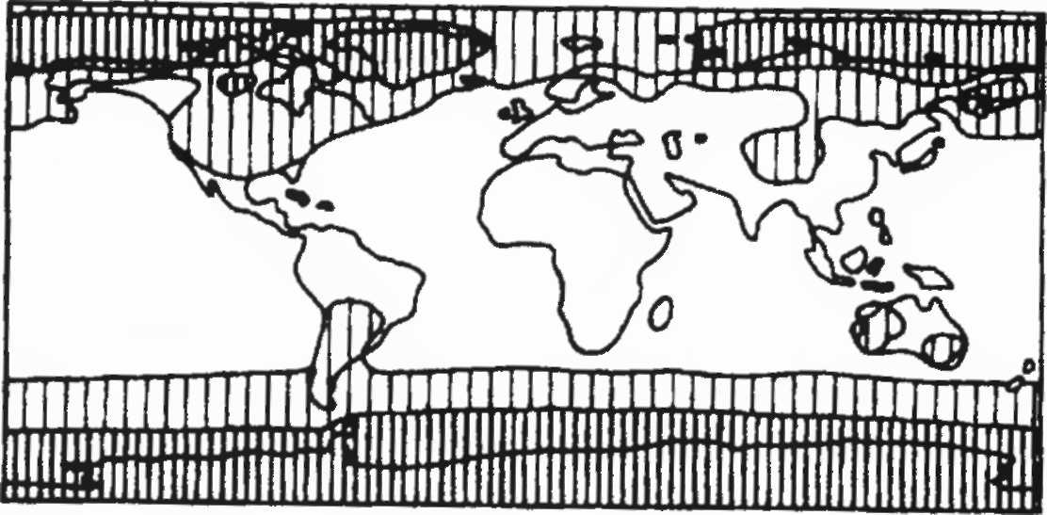

Střední impakt, 2,5-5,5 dne
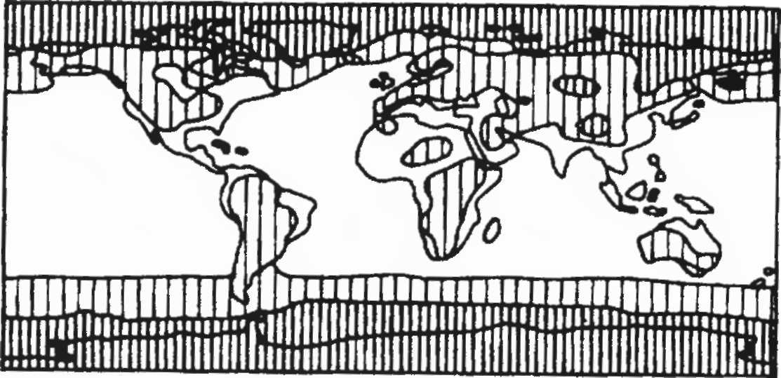
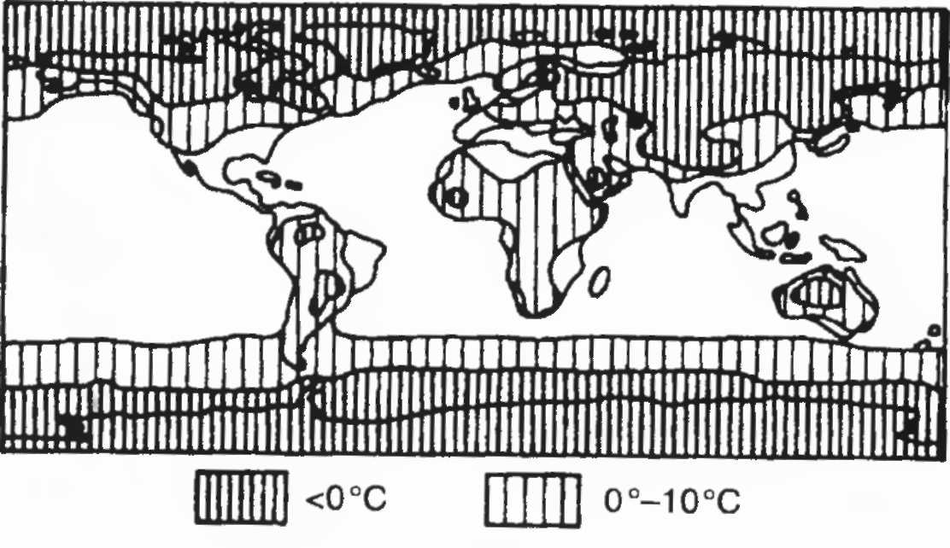
Alvarezův impakt, 10-20 dní

Obr. 30: Teploty po impaktu. Podle modelových výpočtů se teplota zemského povrchu na určitou dobu prudce snížila – podle velikosti impaktu. Velmi nízké teploty zavládly na pólech a na Sibiři.

Škody napáchané potopou
Sopečné výbuchy mimo jiné způsobily, že se do atmosféry dostalo obrovské množství škodlivých látek, např. kyseliny uhličité, kysličníku siřičitého a dalších plynů. Kromě toho bylo možné zaznamenat výrony kyseliny dusičné a dalších kyselin. Světový požár roztavil rudy v horách, aktivoval těžké kovy a uvolnil do ovzduší příslušné nebezpečné jedy a plyny. Vzápětí se z oblohy snesl na zemský povrch horký kyselý déšť a rozleptal vše živé.
Vedle dusivých plynů, které unikly do vzduchu třeba i během poměrně slabého výbuchu sopky Mont Pelée na ostrově Martinique v roce 1902 a zabily více než třicet tisíc lidí, a vysokého podílu kyseliny uhličité se při sopečných erupcích dostane do ovzduší poměrně hodně vody.
O červeném zbarvení jsem se už blíže zmínil. Dochází k němu následkem chemické reakce vyvolané koncentrovanou kyselinou dusičnou nasycenou oxidy dusíku. Zemina přesycená dusíkatými látkami vzniklými neutralizací kyseliny dusičné ve vápenité půdě a kal se smísí v úrodnou půdu.
Pokud tehdy vůbec existovala ozonová vrstva, zcela určitě zanikla, protože bylo spotřebováno obrovské množství kyslíku. Agresivní ultrafialové záření mohlo téměř bez zábran pronikat až na zemský povrch poté, co ustoupil temný mrak a rozplynul se ochranný obal vodní páry. Toto záření spolu s vyprodukovanými jedovatými látkami velmi poškodilo zárodečné buňky i genový fond a způsobilo potraty a neplodnost. Možná tak vznikly mnohé zrůdy popsané v našich bájích a legendách, jako třeba řečtí jednoocí Kyklopové.
Protože před potopou vládly docela jiné životní podmínky, dožívali se lidé a ostatní živočichové pravděpodobně podstatně vyššího věku. Předpokládaná délka lidského života se značně snížila až působením škodlivých látek a nebezpečného kosmického záření. Také biologové jsou přesvědčeni o tom, že člověk si může čistě biologicky za ideálních podmínek několikanásobně prodloužit předpokládaný věk. Pomocí genové manipulace se to už podařilo u myší. Délka života je také u lidí předem geneticky naprogramovaná. Docela prostě se maximálně po stu buněčných děleních spotřebují příslušné části molekul zvané telomery, kterých má člověk určitý počet, když se narodí. Je to, jako když se vyprázdní nádrž. Obnovou a řízením těchto molekul se značně zvýší předpokládaná délka života. Pomocí této metody se může člověk dožít až několika set let. Pro moderní vědu to již není žádná utopie. Ještě před několika lety by však byly takové nápady označeny za výplod bujné fantazie.
V Genesis se vypráví: „Hospodin však řekl: ‚Můj duch se nebude s člověkem věčně zaneprazdňovat. Vždyť je jen tělo. Ať je jeho dnů sto dvacet let.‘“ (6,3)
V tomto výroku je zcela jasně vyjádřena vědomě vymezená očekávaná délka života a také to odpovídá současnému stavu vědeckého poznání. Dnešní průměrný věk není dán od přírody, nýbrž byl zjevně uměle zabudován do našeho genového fondu (DNA). Zajímavé je použití slůvka „jen“
v souvislosti se světským tělem. Znamená to, že Bůh nebo pouze jeho Boží synové, o nichž je v této souvislosti zmínka, byli podobní člověku? Potřebuje skutečný Bůh syny nebo tělesné pomocníky?

Vznik uhlí a ropy
Kamenné uhlí vzniklo z rostlinných prvků, zatímco ropa podle platného vědeckého názoru sestává také z živočišných součástí – převážně ze zvířecích mršin a jiných biologických pozůstatků. Naleziště ropy a uhlí existují o celé zeměkouli, dokonce i v arktických oblastech na Aljašce nebo na picberkách. Podle toho by měla být ropná naleziště hromadnými hroby nejrůznějších živočichů. Když vezmeme v úvahu nesmírnou spotřebu těchto surovin a podstatně víc než sto miliard tun jejich celosvětových zásob, můžeme usuzovat na jedné straně na globální příčinu jejich vzniku a na druhé straně na obrovský počet odumřelých organismů. Protože úhyn musel proběhnout v celosvětovém měřítku, nabízí se pouze potopa jako proces, který jej vyvolal, neboť žádný organismus se nezakonzervuje, když zemře, nýbrž zetlí a rozloží se zcela prostě mechanicky (teplotní výkyvy, mráz a horko), biologicky (mrchožrouti a hnilobné bakterie) a chemicky (kyseliny). Z toho plyne pokaždé stejný scénář. Všechno muselo proběhnout rychle, aby vůbec mohla vzniknout ložiska ropy nebo uhlí, a nejen lokálně, pouze v nějaké oblasti, nýbrž na celém světě najednou, jak dokazuje rozptyl nalezišť. Už jen výskyt těchto surovinových zásob svědčí o kataklyzmatické události a protiřečí rovnoměrnému, pozvolnému vývoji Země, zvláště pak zvířecí a rostlinné říše. Zajímavé je ale i rozmístění nalezišť, neboť velká ropná ložiska se nacházejí v blízkosti dopadů kosmických těles, po nichž přišla potopa, jako třeba v Texasu, v Perském zálivu nebo také v Severním moři.
Naleziště ropy a uhlí roztroušená po celém světě jsou tedy jedním z důkazů globální potopy. Na druhé straně pochybuji o tom, že mohlo být dříve vůbec tolik biologické hmoty, aby se vytvořily tak velké zásoby ropy. A to už ani nemluvím o mocných slojích hnědého uhlí. Existuje jiná možná hypotéza vzniku ropy bez přítomnosti organických substancí? Přirozeně ano, musí nutně znít odpověď. Petrolej vzniká, když se v horninových vrstvách sloučí pod vysokým tlakem a za příslušného žáru vodík a uhlík – obou těchto prvků bylo kdysi dostatečné množství. Teorie anorganického původu ropy, podle níž nebylo zapotřebí biologické hmoty, se hodí do mnou načrtnutého modelu globální potopy, protože během ní byly na celém světě dány rozhodující geochemické, různě intenzivní předpoklady pro zahájení tohoto procesu – tedy tlak a žár. Ropa vznikla na základě chemické reakce, zatímco určité druhy uhlí se vytvořily také z organických látek. Školská věda nemůže z již zmíněných důvodů přijmout tuto domněnku, protože podle Lyellových a Darwinových teorií nemohly existovat tak enormní tlakové a teplotní poměry v celosvětovém měřítku, neboť evoluce, vyznačující se rovnoměrným, postupným vývojem druhů, by byla jenom těžko odolala tomuto extrémnímu, životu nepřátelskému scénáři (viz, str. 2, písm. f).

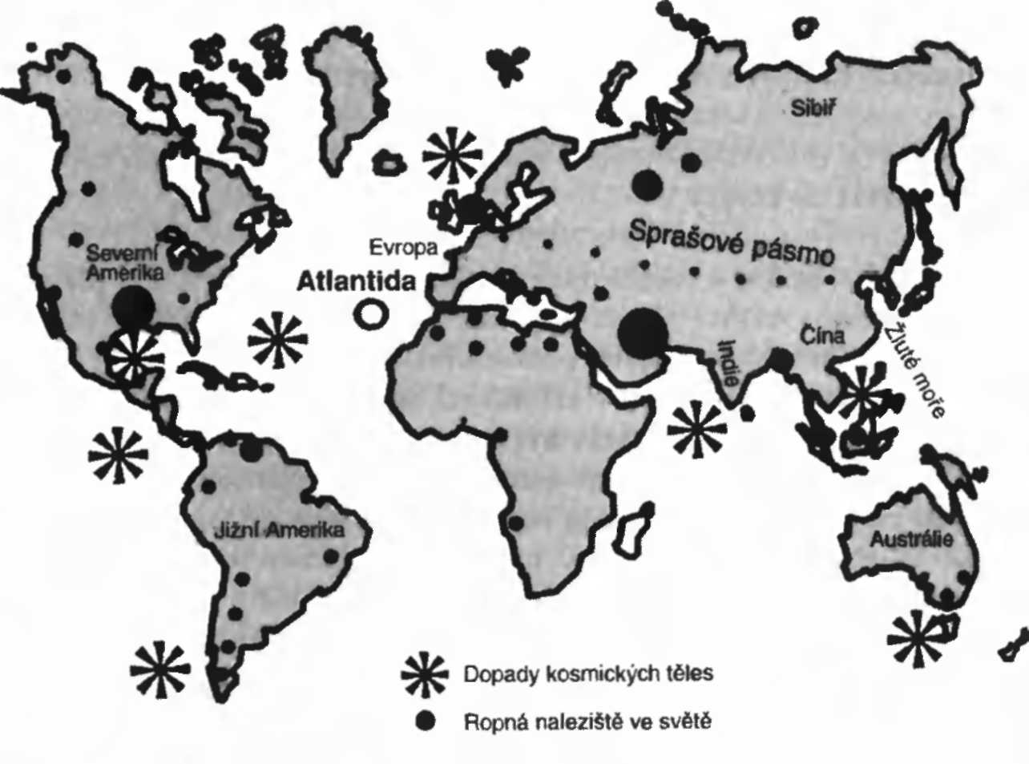
Obr. 31: Impakty a ropa. Na základě nálezů v tektitových polích a vyhodnocení mýtů bylo lokalizováno sedm míst, kam dopadla velká kosmická tělesa, přičemž impakt v jižním Pacifiku u Ohňové země není jednoznačně prokázán. Impakt v oblasti Yucatanu, k němuž došlo údajně před 65 miliony lety a který způsobil vyhynutí dinosaurů, geologové časově nepřiřazují k jiným dopadům kosmických těles. Z celkového obrazu nálezů v Texasu a chybné geologické datace lze však vyvodit, že všechny impakty spolu časově souvisely. Ropná naleziště na tomto světě leží poblíž míst, kam dopadla velká kosmická tělesa, protože tam vládl extrémně vysoký tlak a žár, nebo na okraji přílivových vln. Ropná naleziště se táhnou od Severního moře přes Německo až ke Žlutému moři u Činy souběžné se sprašovým pásmem, které tvoří okraj mohutných záplav.

Při výbuchu americké sopky na Hoře svaté Heleny v roce 1980 byly v blízkém Spirit Lake zpočátku vytvořeny podobné podmínky, jaké panovaly během potopy. V jedné z předchozích kapitol jsem obsáhleji popsal, jak se v jezeře začalo už po několika letech tvořit uhlí a jak vědci dodnes důsledně sledují proces, který probíhal obdobně i v podmínkách potopy. Uhlí a ropa tedy vznikly před pouhými několika tisíciletími.

Zmínil jsem se už o úžasných nálezech umělých předmětů ve větších uhelných kamenech. Zlatý řetízek z osmikarátového zlata, hliněné figurky a další umělé předměty dokazují existenci člověka už před epochou, kdy vznikalo uhlí, a v jejím průběhu. Stejně tak i dnes ještě nacházíme v uhlí listy a jiné organické přírodní látky. Proces uhelnatění tedy musel proběhnout rychle. Kvůli blíže neurčeným okolnostem unikly ojedinělé umělé nebo přírodní objekty sežehnutí. Orkán provázející světový požár navál vyschlé listy, větve, stromy a keře na určité místo. Působením horké půdy se zuhelnatělé dřevo přeměnilo v uhlí, avšak ne úplně, takže uvnitř jednotlivých shluků se zachovaly nezuhelnatělé předměty, protože následné přílivové vlny oheň uhasily.
Podobný jev lze pozorovat např. tehdy, když hoří telefonní seznam. Stránky jsou spálené na okrajích, ale uvnitř knihy se dají ještě najít čitelné zbytky neshořelých listů.

Vznik jantaru
Vyschnutím stromů vznikl rovněž jantar. Žárem roztavenou pryskyřici konzervovala následná přílivová vlna a uchránila ji před konečným shořením. Živočichové uzavření v jantaru odpovídají našim dnešním exemplářům, což zastánce evoluce už několikrát přimělo vyhlásit stav nouze. Jantar je starý údajně více než šedesát milionů let a pochází z doby, kdy žili dinosauři. Také jantar se vytvořil působením již popsaných potopních jevů z fosilní pryskyřice a došlo k tomu souběžně s vyhynutím dinosaurů. Je tu ale jedna zásadní věc: Tento proces neproběhl před více než šedesáti miliony let, nýbrž poměrně nedávno, současně s potopou.

Naklonila se Jižní Amerika?
Cuvieronius, chobotnatec, vymřel údajně přibližně před dvanácti tisíci lety. Toxodon, zvíře podobné hrochovi, před jedenácti tisíci lety. Oba živočišné rody tedy vyhynuly téměř ve stejné době a lze to přičíst jedné a téže události. Časová shoda s náhlým, bleskurychlým zánikem mamutů je až zarážející. Ve zmíněném období ale vyhynuli v Americe také jiní živočichové jako tygři šavlozubí, obří lenochodi, obří pásovci a koně. Dokonce i Darwin ke svému údivu zjistil, že mušle nalezené v jihoamerické půdě pocházejí z téže doby jako vymřelé zvířecí druhy. V Evropě ve stejné době vymizel např. velký irský los a zubr a v jižní Asii mnoho druhů slonů a nosorožců.
Zvláštní je místo, kde byly ostatky cuvieronia a toxodona nalezeny: Tiahuanaco na jižním břehu jezera Titicaca. Rozvaliny tohoto města leží v nadmořské výšce 4000 m. Jak ale zvířata podobná slonům a hrochům mohou žít v prostředí, které se nachází o 2000 – 3000 m výš, než je hranice běžného životního prostoru? Z nám známých druhů tam nežije žádný. Prchla tato zvířata do hor před potopou? To sotva, neboť přílivová vlna byla jistě rychlejší. Byla do hor připlavena už jako zdechliny? Tomu protiřečí povaha nálezů. Zvláštní jsou v této výšce rovněž nálezy mořských živočichů.
Že by se někdy mezitím zvedlo západní pobřeží Jižní Ameriky? Každopádně se podél pobřežních skal Kordiller táhne pás útvarů bílých jako křída. Tyto prastaré pobřežní útvary ležící ve výškách 2500-3000 m viděl a popsal už výzkumník Alexander von Humboldt (1799 – 1804).
Co však způsobilo značné vyvýšení západního pobřeží Jižní Ameriky? Vyrostly Andy pozvolna pod tlakem kontinentálních ker narážejících o sebe v Pacifiku, nebo se celý pevninský svah prostě naklonil kolem své těžnice? Muck se domnívá, že Jižní Amerika se naklonila kolem osy protínající kontinent od Panamy po Bahíu. Pokud se tak stalo, muselo poklesnout severovýchodní pobřeží. Jedním pohledem na mapu profilu mořského dna rozeznáme před pobřežím patu mírně se svažující do moře. Ta se ovšem teprve dál v Atlantském oceánu řítí strmě, prakticky kolmo do hloubky několika tisíc metrů. Oblasti, kde ústí Amazonka a Páraná do moře, ležely dříve mnohem dál od dnešního pobřeží směrem do Atlantiku a v současné době se nacházejí pod hladinou moře.
Jižní Amerika se nejspíš naklonila kolem určité osy, takže se zvedla vysoko jihozápadní strana a severovýchodní strana byla naopak stlačena dolů. Co to způsobilo? Dopad jednoho nebo více asteroidů na zemský povrch během potopy.
V této oblasti severního Atlantského oceánu je na dně mnoho otevřených trhlin, jež vznikly během impaktu a následné potopy. Ostrov Atlantida, nacházející se v místě dnešních Azorských ostrovů, klesl o několik tisíc metrů. Z puklin se na mořské dno vylilo tekuté magma a erupce i odpařující se mořská voda je vyvrhly do ovzduší. Zbytky této hmoty vytvořily mohutný sprašový pás, jenž se táhne celou Evropou a Asií, který však lze pozorovat také v Jižní Americe. Hladina magmatu v oblasti severního Atlantiku poklesla a stáhla s sebou dolů Atlantidu. Současně se snížily rovněž okraje sousedních pevninských pat, protože ty plavou na loži viskózního magmatu. Jestliže ale kleslo severovýchodní pobřeží Jižní Ameriky, musela se ze statických důvodů zvednout kolem klopné osy její jihozápadní strana. Proto se náhle ocitli ve výšce 4000 m vymřelí suchozemští živočichové, mořské mušle a také město Tiahuanaco, jakož i celé původní pobřeží.
Jestliže se naklonila jihoamerická kontinentální kra a způsobil to pokles dna v severním Atlantiku, měli bychom nalézt příslušné známky náklonu také u jiných sousedních pevninských ker. Důkazy lze spatřovat v dlouhých úsecích ústí řek, které nyní leží pod mořskou hladinou. Muck uvádí různé názorné příklady: Ústí Konga ve tvaru fjordu v západní Africe se svažuje na úseku dlouhém více než 100 km až do hloubky 800 m. Stejně o tolik muselo kdysi klesnout západní pobřeží. Také severoamerické pobřeží budí dojem, že pokleslo. Zářez Hudsonu začíná v hloubce 800 m pod mořem a končí v hloubce více než 2000 m. Rovněž na evropské pevninské kře byl zjištěn pokles mořského dna o 2500 m před Cape Breton.
Současná hluboká poloha kontinentálních šelfů v severním Atlantiku dokazuje dopad nejméně jednoho obrovského nebeského tělesa do této oblasti a katastrofální následky vyvolané potopou. Popsané procesy kromě toho od sebe nenadále ještě víc odsunuly kontinentální kry, Evropu a Afriku na jedné a Ameriku na druhé straně.

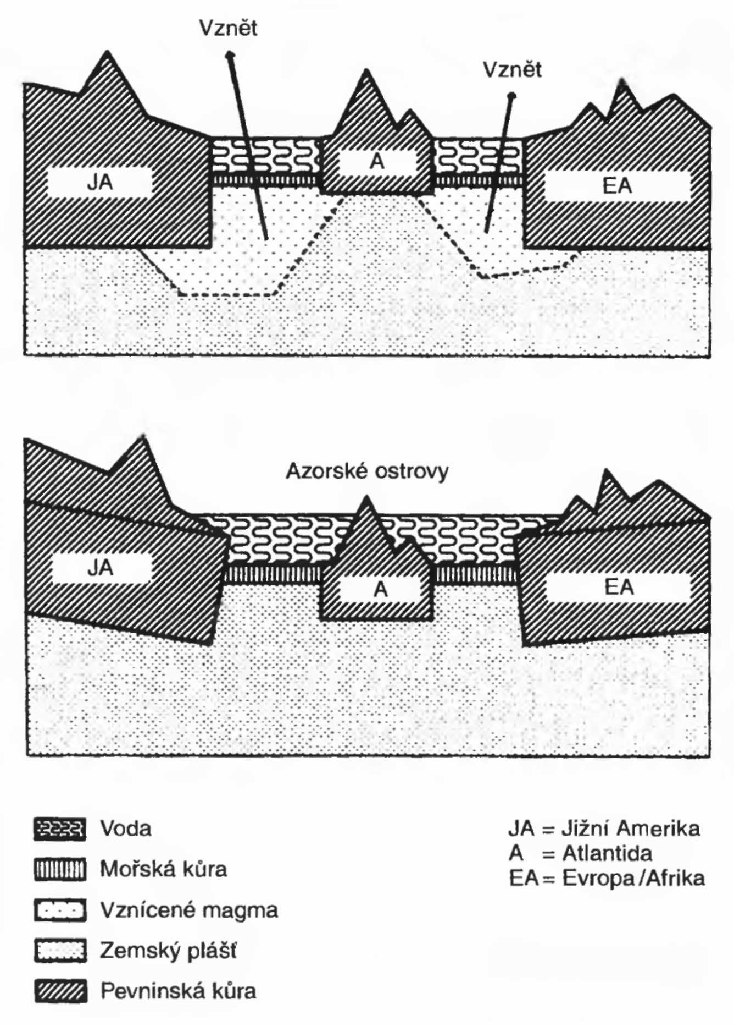
Obr. 32: Probořená pánev Atlantiku. Zlomové trhliny v mořském dně severního Atlantského oceánu a následný vznět vylitého magmatu vytvořily dutinu, do niž klesl ostrovní kontinent Atlantida, a pobřeží protilehlých kontinentálních ker na jedné straně pokleslo a na opačné se zvedlo. Takto se vyvýšila jihozápadní část Jižní Ameriky. Atlantik byl před katastrofální potopou užší a rozšířil se působením magmatu vylévajícího se z roztahujících se trhlin v mořském dně. Tím se od sebe odsunuly kontinentální kry.
Celé to netrvalo miliony let, jak to předpokládá teorie kontinentálního driftu Alfreda Wegenera, nýbrž k tomu došlo z valné části krátce před potopou, během ní a po ní. Tento scénář totiž nevylučuje nepřetržité nepatrné pohyby kontinentálních šelfů.

Vrásnění pohoří
Hory existovaly pravděpodobně již před potopou, nebyly však tak vysoké jako ty dnešní. Mořské fosilie a kostry mořských živočichů se dnes nacházejí i v nejvyšších pohořích, Himálaj nevyjímaje. Jak se tam dostaly? Proč se zvedly hory z mořského dna, zatímco jiné zemské masy se současně potopily? Jaké síly je stlačily, nebo naopak zvedly do výšky? Proč se objevují lidské lebky a kosti při těžbě uprostřed hory nebo pod tlustou vrstvou původního čediče či žuly?
Zemskou rotaci zpomalovaly kosmické vlivy a impakty, přiblížení jiné planety se silným magnetickým polem nebo průchod mezihvězdným železitým oblakem. Mezi zemskou kůrou a viskózním zemským pláštěm se vyvinuly obrovské síly. Všechny vrstvy zeměkoule mají stále stejnou úhlovou rychlost, obvodová rychlost však roste se vzdáleností od středu. Rozdíly mezi obvodovými rychlostmi jednotlivých zemských vrstev během zpomalování rotace, zvláště pak mezi rychlostí zemské kůry a rychlostí sousedního tekutého magmatického lože, vyvolávají třením pnutí v zemské kůře, a tedy i teplo. Tím se zřejmě vytvářejí trhliny, zlomy a štěrbiny v zemském povrchu, jimiž proniká nahoru z nitra Země magma a rozlévá se na sedimenty. To by možná vysvětlovalo další záhadu. Usazené horniny v okolí sopek by vlastně měly ležet pod lávou jen ve výjimečných případech. Ve skutečnosti ale lze tyto „výjimečné případy“ nalézt téměř všude na Zemi: Údajně starší vrstvy se nacházejí nad mladšími. Tím se dá vysvětlit fakt, že byly pod čedičovými vrstvami nalezeny také lidské ostatky.
Zmíněné síly potopily celé pevniny, jako třeba Atlantidu, nebo je zvrásnily a vyzvedly do výšky stlačením z obou stran, jako např. Himálaj. Tento proces proběhl relativně rychle a rozhodně netrval desítky milionů let. Hornina změkla teplem vznikajícím při tření a světovým požárem během potopy a nelámala se, jako když je vychladlá. Proto mohlo dojít k vrásnění pohoří a k vrstvení, jež by nebylo možné za normálních fyzikálních podmínek, protože zemské vrstvy by se byly při deformaci za studena zcela roztrhaly, neboť lámavá hornina snese stejně jako beton jen velmi malé napětí v tahu, aniž popraská. Vznik horstev předpokládá, aby surový materiál byl přinejmenším v plastickém stavu. Je to, jako když necháme roz-měknout čokoládu, vytvarujeme ji a necháme opět ztvrdnout. Za těchto podmínek lze čokoládu formovat. Pokud se o to pokusíme, když je studená a ztuhlá, láme se. Když ji ale rozehřejeme tak, aby byla v elastickém nebo plastickém stavu, můžeme ji libovolně tvarovat. Stejně tak se chovají horniny, pouze bod tání je mnohem vyšší než u čokoládové hmoty. Proto také musely vládnout na zeměkouli patřičně extrémní teploty, když se vrásnily hory.
Poblíž Sullivanovy řeky ve Skalnatých horách v Kanadě leží vysoké pohoří, které sestává z vlnovitě navrstvených sedimentů (viz barevné foto 81). Oficiální popisek k tomuto snímku zní: „Tato dramatická scenerie objasňuje konstantní působení úctyhodných živlů při přetváření vlastností naší zeměkoule.“
Když si fotografii prohlédneme důkladněji, rozeznáme těsně vedle sebe několik strmých vln. Nemohly je vytvořit síly působící z nitra Země, protože by muselo na horninu tlačit odděleně několik různých sil. Kromě toho by se byly při potřebném tlaku a odpovídajícím tahu v horninových vrstvách nutně vytvořily trhliny. Hornina však zůstala homogenní. Je to podobné, jako když pečeme mramorovou bábovku. Dokud je těsto měkké, můžeme vymodelovat uspořádání jednotlivých vrstev. Jakmile se bábovka dopeče (hornina ztvrdne), nelze už zmíněné vrstvy přetvařovat. Podle toho také pohoří vzniklo z měkké hmoty, která se rychle vytvrdila.

11/ Svědkové doby

Současně s potopou vznikl nový svět. Celá zemská kůra byla rozbita, převrstvena, zamořena škodlivinami a zaplavena. Téměř ani jeden z dnešních poznatků nelze aplikovat na předpotopní období. Země byla stvořena prakticky znovu a zavládly na ni zcela jiné rámcové podmínky. Náš svět, přesněji řečeno zemská kůra, existuje v nynější podobě teprve krátce: Země je mladá.

Datování potopy
Přestože žádné ledové doby ve skutečnosti nebyly, můžeme použít k určení počátku potopy výzkumy stáří poslední ledové doby.
Podle názorů geologů vznikla velká jezera v Severní Americe na konci poslední ledové doby. Ještě před padesáti lety se věřilo, že poslední ledová doba nastala před třiceti až třiceti pěti tisíci lety. Známé Niagarské vodopády ustupovaly v posledních dvou stech letech směrem od Ontarijského jezera k Erijskému přibližně o 1,5 m ročně. Z toho lze jednoduše vyvodit, že vodopády musely vzniknout asi před sedmi tisíci lety, pokud bereme v úvahu setrvalou míru eroze. Předpokládáme-li ale, že zpočátku jimi protékalo větší množství vody, a tím intenzivnější byla i eroze, musejí být Niagarské vodopády ještě mladší. Jejich stáří se proto často odhaduje na pouhých pět tisíc let. Někdy v této době musela končit potopa. Přibližně tehdy vznikaly na světě staré kultury. Že by šlo o shodu čistě náhodnou?
Měření a výpočty tohoto druhu lze provádět také pomocí kalových usazenin na dně alpských jezer. A výsledky jsou obdobné jako v případě Niagarských vodopádů. Z těchto a podobných důvodů posouvali geologové konec poslední údajné ledové doby stále více k přítomnosti a dnes už se hovoří o třinácti až deseti tisících let.
Platon se odvolal na Solona a na původní výpovědi jednoho egyptského kněze a datoval zkázu Atlantidy přibližně rokem 8560 př, n. 1. Mnohé prameny ale udávají, že k ní došlo o tisíc let dříve, protože to lze podle údajů onoho kněze odvodit z různě dlouhého trvání řecké a egyptské kultury (tedy více než 9000 let př, n. l.).
Pro časové určení impaktu a následné potopy máme však k dispozici naprosto vědecké poznatky. V mocném ledovém krunýři v Grónsku lze velmi dobře rozlišit jednotlivé vrstvy. Intenzivní tvorba kyselin během impaktu a následné potopy byla prokázána se značně vysokou pravděpodobností v ledovém vrtném jádru v Camp Century v severozápadním Grónsku, jehož stáří sahá oficiálně až do doby před deseti tisíciletími. Podle vědeckého obrazu jen nepatrně, pozvolna se měnící Země bylo stáří vzorku posléze stanoveno přibližně na rok 7640 př. n. l. I tato datace je nutně chybná, protože sníh nepadal pravidelně každou zimu jako v současné době, nýbrž přibyl z velké části, vrstvu po vrstvě, za krátký čas během potopy. Proto se na základě Lyellových a Darwinových teorií došlo k příliš dlouhému období, po které se tvořily ledové vrstvy. Vědecké zjištění stáří nicméně odpovídá odhadu mezní hodnoty: Potopa nemohla proběhnout před více než deseti tisíci lety.
Současný stav poznání nám nedovoluje přesně určit okamžik, kdy došlo k potopě. Proto lze uvádět pouze určité časové pásmo, v němž mohla nastat. I tato datace se však blíží k naší současnosti: Celosvětová potopa s následnou převratnou epochou se udála nejméně před čtyřmi tisící pěti sty a nejvíce před deseti tisíci lety. Vezmeme-li v úvahu dosud uvedené skutečnosti a teorie, zdá se nejpravděpodobnější, že se tak stalo před necelými šesti tisíci lety. Země byla doslova znovu stvořena a bylo zničeno téměř vše, co existovalo předtím. Vzpomínky těch několika málo lidí, kteří přežili, se zachovaly v legendách různých národů.
I když je stanoveno jen přibližně, kdy k potopě vyvolané impaktem došlo, jde pravděpodobně o časově rozvrstvenou katastrofu, jež mohla trvat několik staletí.
Země se rozhodně nemohla vyvíjet rovnoměrně a postupně, jak předpokládají Lyellovy a Darwinovy teorie. Proto musejí být chybné také datace vycházející z pozvolného, rovnoměrného vývoje zemských vrstev, a tím i z existence jednotlivých období v dějinách Země.

Spotřeba surovin
Spotřeba surovin v posledních šesti tisíciletích, a především pak v uplynulých stoletích nás nutí uvažovat kriticky. Zásoby ropy a také dalších surovin jsou dnes z velké části vyčerpány. Je sice známo, že se dobývalo i v pradávných dobách, jenže objem těžby byl nepatrný, protože zásoby surovin zůstaly téměř nedotčené. Kdyby lidstvo existovalo už v době, kdy vznikal vápenec, byla by v současné době vytěžena veškerá surovinová ložiska.
Z toho logicky plyne následující závěr. Pokud na základě úvah, jež zde předkládám, usuzujeme na krátkou historii lidstva, dokazují zkamenělé otisky lidských nohou v údajně prastaré hornině, že členění dějin Země je nesprávné: Vápenec je v tom případě stejně mladý jako člověk!

Geologické zvláštnosti
Kdyby měli geologové pravdu a zemní vrstvy by se skládaly ze starých, pozvolna vznikajících a zpevněných materiálů, musely by se tyto vrstvy při případných pohybech zemské kůry lámat a byly by přesně vidět body, v nichž došlo k tahovým napětím způsobeným vynuceným ohybem. Běžný je ale přesně opačný případ. Máme dojem, že mnohé skalní vrstvy se zformovaly, lépe řečeno usadily, v tekuté nebo plastické konzistenci. Horninové vrstvy jsou často uspořádány vlnovitě, nebo dokonce do polokruhů, a to bez zjevných narušení struktury nebo trhlin. Z toho plyne, že zemní vrstvy se vytvořily rychle, a ne pomalu. Ve prospěch tohoto zjištění svědčí také další pozorování. Zastáncům evoluce jsou záhadou rovněž fosilní kořeny nebo kmeny stromů, jež probíhají několika vrstvami pevné horniny najednou. Musely existovat už v době, kdy se tyto vrstvy tvořily, a dokazují, že ve velmi krátké době vznikla ne pouze jedna, ale hned několik geologických vrstev nezávisle na sobě. Dotyčnou oblast docela určitě víckrát za sebou zaplavily různé přílivové vlny. Když posléze ustupovaly, zanechávaly za sebou různě vysoké vrstvy rychle tvrdnoucího kalu, v nichž se konzervovaly nejrůznější nálezy,
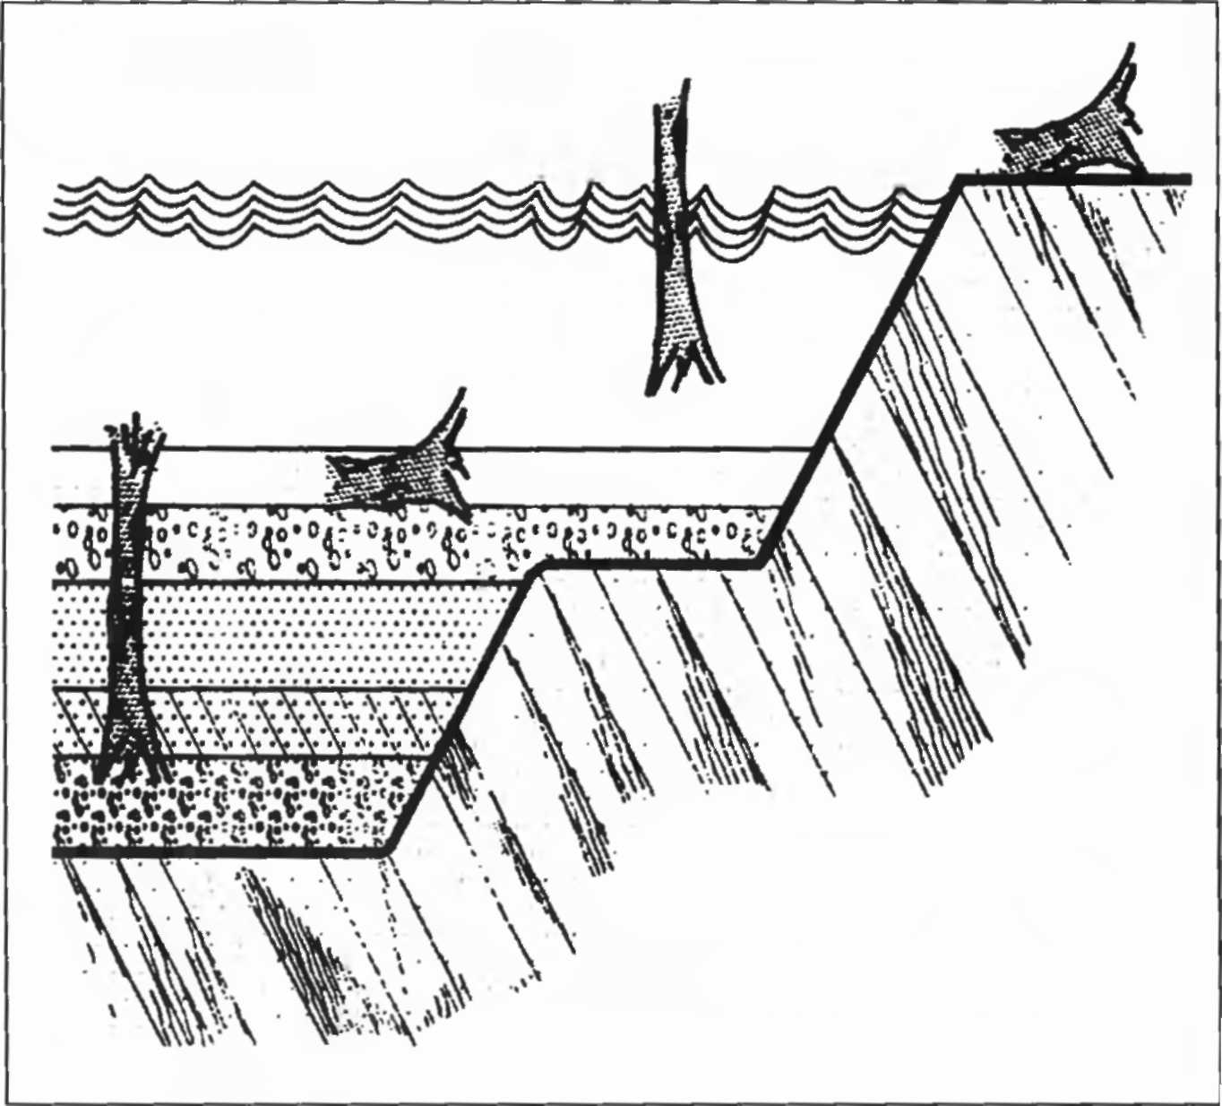
Obr. 33: Pahýly stromů ve Spirit Lake. Sopečný výbuch na Hoře svaté Heleny zpřerážel stromy a spláchl je do Spirit Lake. Mnohé pahýly plavaly v jezeře kolmo, kořeny dolů. V této poloze posléze také klesly ke dnu a zabořily se do postupně naplacených vrstev dna. Až se sedimenty zpevní, bude možné v pozdějších dobách nalézt kmeny procházející několika geologickými vrstvami jako třeba otisky dinosauřích a lidských nohou a fosilní kořeny stromů najednou. To odpovídá koncepci dějin Země založené na relativně rychle probíhající potopě.

Ve Spirit Lake (Hora svaté Heleny) plavaly mnohé pahýly stromů spláchnuté do jezera při výbuchu sopky svisle, kořeny dolů, a posléze se také v této vzpřímené poloze zabořily do čerstvě vytvořeného dna. Sedimenty postupně splavované do Spirit Lake se vrstvily na dně. Až někdo v pozdějších dobách provede průzkum dna možná už vyschlého jezera, objeví několik rovnoběžných, na sobě složených vrstev zeminy, jež budou svisle protínat fosilní pahýly stromů. K podobným nálezům došlo v Texasu a dalších částech světa. Konzervativní geologové však vždy stanou před nepřekonatelnou překážkou, mají-li tento jev nějak vysvětlit, pokud trvají na zásadě velmi odlišného stáří jednotlivých vrstev.
V národním parku Dinosaur National Monument na hranici mezi Utahem a Coloradem byla nalezena dinosauři kostra v téměř svislé poloze, uvězněná v pevném pískovci. O konzervaci zvířete se postaraly stejné geologické procesy, jaké vytvořily Ayers Rock a také horninové vrstvy u Glen Rose. Směs písku a vody ztuhla velmi rychle, když se do ní dostala tvrdící přísada. Co naproti tomu prohlašuje věda? Ve zvláštní příloze časopisu PM nazvané Dinosauři se píše: „Pravěká řeka, jež tudy kdysi protékala, připlavila tisíce zdechlin, které se usadily v jednom ze zákrutů a tam v průběhu stamilionů let zkameněly. Tuto domněnku potvrzuje skutečnost, že na mnohém nalezišti se takto přes sebe vrší spousta fosilií…“Kamenění tedy trvalo stamiliony let a kosti zůstaly po celou dobu čirou náhodou bez jakéhokoli přívodu vzduchu? Jak vlastně může vůbec něco zkamenět? Stačí jen, když se to někde povaluje dostatečně dlouho? Jaký proces se rozhodující měrou podílí na pozvolném zkamenění a zpevnění pískovce doslova zrnko po zrnku? Všechna mnou předložená fakta mluví pro jedinou správnou odpověď. Pevná skála obklopující fosilní kosti musela vzniknout rychle, působením tvrdidla (uhličitan vápenatý).

Tradiční geologie si nedovede vysvětlit ani další nálezy – zkamenělé otisky dešťových kapek, zvlněné příbřežní terény podobné mořskému dnu nebo také fosilní stopy zvířecích a lidských nohou. Všechny tyto nálezy, rozšířené po celém světě, musely být zakonzervovány rychle, protože v opačném případě by podlehly erozi. Měkkou konzistenci musela mít rovněž nadložní vrstva horniny, jinak by se nezachovaly stopy v podloží. To však nemohl způsobit proces trvající stamiliony let; už jen několik dní je příliš dlouhá doba.
Když vezmeme v úvahu sílu a prudkost přílivových vln během potopy, musely všechny hory a kopce v oblastech přímých záplav vlastně vzniknout ze sedimentů daného období. Kdo hledá původní prastarou horninu, musí vrtat velmi hluboko do zemské kůry.
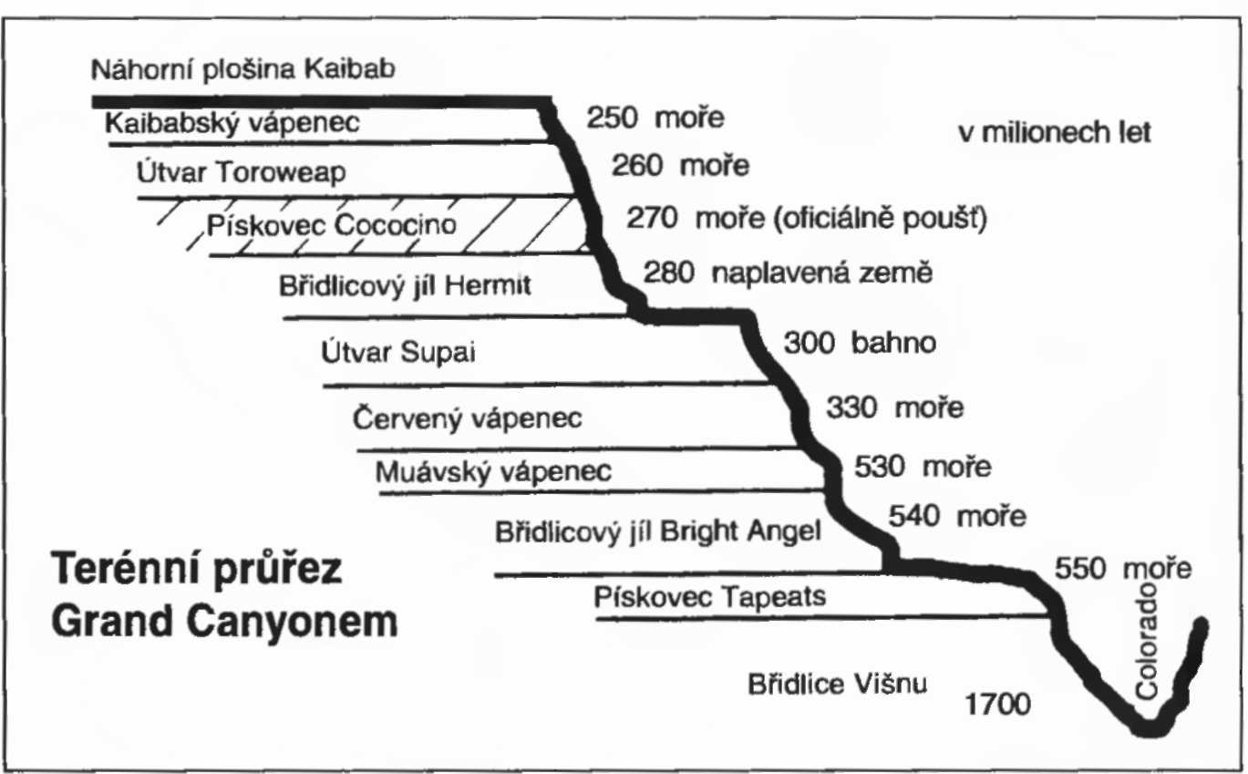
Vytvořil se také tak rychle během potopy i Grand Canyon? Když se podíváme pozorněji, rozeznáme v něm čtyři různé druhy vrstev, které se od sebe značně liší barvou (červená, žlutá, šedočerná), zrnitostí a druhem kamene (vápenec, břidlice, pískovec). Zajímavá je mocná vrstva červeného pískovce, která leží jako třetí mezi dvěma tmavšími, souběžně uspořádanými vrstvami břidlice.

Obr. 34: Grand Canyon. Byla kdysi říčka, která se před devadesáti miliony lety začala zakusovat do dvě stě milionů let staré náhorní plošiny Kaibab a postupně vyhloubila Velký kaňon… Ve skutečnosti tato soutěska vznikla ve čtyřech fázích a poměrně rychle, během potopy. Věda čelí několika nevysvětlitelným záhadám. „ Velkou neznámou „je časový skok před patnácti sty miliony let, protože tapeatský pískovec je mnohem mladší než podložní vrstva břidlice Višnu. Pískovec Cococino je navrstven mnohem šikměji než běžný násep písku, který ztvrdl údajně pozvolna. Obvyklý geologický výklad zde neplatí. Dodatečný posun vrstvy zeminy nepřichází v úvahu, protože podložní a nadložní sedimenty jsou uspořádány horizontálně. Kromě toho by po devadesáti milionech let nemohly existovat žádné souvislé obrysové hrany na okraji náhorní plošiny Kaibab.
Zvláštní je především úhel uložení tohoto pískovce, který je větší než úhel tření (sypný úhel), zatímco nadložní a podložní vrstvy jsou uspořádány horizontálně. Jestliže ale šikmé horninové vrstvy vznikly z pohledu geologie nutně jen pomalými pohyby zemské kůry, pak by musely vykazovat zlomy přece rovněž nadložní a podložní vrstvy. Vrstva uzavřená mezi dvěma dalšími sendvičovým způsobem se nemůže po vytvrzení podstatně zdeformovat, aniž tím naruší ostatní vrstvy. Jediné vysvětlení poskytuje mnou stále znovu prosazovaná teze, že zmíněné pískovcové vrstvy byly v průběhu usazování měkké, vytvarovaly se působením vody a větru a v tomto stavu se docela rychle zpevnily v nezvyklém tvaru nebo v ostrém zkosení. V tom spočívá zásadní rozdíl mezi názory geologů a naším viděním světa. Důsledky plynoucí z tohoto poznání jsou mnohem závažnější, než by se zdálo na první pohled.
Řeka Colorado přivádí do Grand Canyonu příliš málo vody, než aby byla schopna vykonat tak velkolepé erozivní dílo. Kaňonem muselo protékat mnohem více vody, a té byl při potopě přece obrovský nadbytek. Voda ustupující po jednotlivých přílivových vlnách vytvořila v právě naplaveném, ještě nezpevněném sedimentárním materiálu velké erozní žlaby. Že to nebylo možné? Ve smyslu mé hypotézy ne, teoreticky si to lze však klidně představit a na základě věcných, logických úvah se tento výklad přímo vnucuje. Tímto způsobem pravděpodobně vznikly Grand Canyon, Bryce a Zion Canyon a Monument Valley.
Nemá právě Grand Canyon na jižní straně pravidelnou obrysovou hranu, za níž leží poměrně rovný terén? Když jsme přelétali nad kaňonem vrtulníkem, uvědomil jsem si, že tato hrana ani spodní obrysové hrany nemohou být příliš staré. Kdyby řeka Colorado začala erozivně působit na povrch velmi záhy a prokousala se tak do skalních útvarů do dnešní hloubky 1600 m, byly by i horní okraje kaňonu velmi staré, neboť řeka se za tisíc let zařízne do terénu údajně o pouhých 15 cm. V tom případě by se ale mnohem více projevily povětrnostní vlivy na sousední náhorní plošině.
Podle všeobecného výkladu se začala náhorní plošina Kaibab před šedesáti pěti miliony let zvedat, zatímco řeka Colorado se současně zakusovala do skály. Roklinu současně údajně rozšiřovala eroze. Již v tomto oficiálním stanovisku se sám o sobě skrývá rozpor, neboť za tak dlouhou dobu by muselo mnohem více pokročit vymílání a snášení okrajů. Čím víc sklouzávají dolů bortící se strmé boční srázy, tím jsou mírnější, až konečně vytvoří dno kaňonu. Po několika desítkách milionů let by už nejspíš neexistovaly žádné dlouhé, souvislé obrysové hrany, zvlášť když se náhorní plošina údajně zvedala a dnes se jeví relativně hladká a rovná. Z mých pozorování a z důkazů a teorií předložených v této knize vyplývá pouze jediné řešení: Grand Canyon vznikl před poměrně krátkou dobou stejně jako jiné přírodní divy.
Představme si svah se silnou vrstvou primární zeminy nebo také jílu. Když prudce prší, tvoří se v nezpevněném materiálu hluboké rýhy. Za těchto okolností vzniká jeden nebo i více velkých kaňonů v miniaturním formátu. Podobné jevy lze pozorovat také na mořském pobřeží, které je v dosahu příbojových vln. Když bouře vyplaví na pláž čerstvý písečný materiál, vznikají v něm během klidové fáze hluboké odtokové strouhy. Stačí si jen představit tyto procesy v mnohonásobně zvětšeném měřítku a k tomu účinky nějaké tvrdicí přísady, která by v našem případě zpevnila pobřežní písek v jakýsi druh betonu různé tvrdosti. Výsledkem by byly Grand Canyony v kapesním vydání. Vytvořil se tedy tento přírodní div pozvolna za sedmdesát milionů let, nebo spíš vznikl rychle, nanejvýš za deset tisíc let?
Je třeba si položit také jinou otázku: Proč je právě v současné době příroda tak krásná? Za desítky milionů let, kdy by se trvale měnilo životní prostředí (ledové doby), by přece musely hory a skalní útvary dávno podlehnout erozi. Dnes už bychom v tom případě viděli jen suť a hory srovnané vymíláním se zemí. Přírodní krásy by se zachovaly pouze v ojedinělých případech, rozhodně by se nevyskytovaly běžně. „Viklany“ nebo skalní mosty nejsou zřídkavý, náhodný přírodní úkaz, lze je spatřit poměrně často. Co chvíli se můžeme dočíst v různých publikacích o nebezpečí rozsáhlých sesuvů půdy v Alpách, protože je v důsledku kyselých dešťů a zhoršujícího se životního prostředí ohrožen zdravotní stav lesů? Bylo v minulých obdobích dějin Země vždy ideální podnebí, příznivé pro růst stromů? Byly hory vůbec něčím porostlé? Jak to tu asi vypadalo před šedesáti čtyřmi miliony let, kdy údajně vyhynuli dinosauři, zatemnila se obloha a zavládly podmínky nanejvýš nepřátelské životu a růstu? Kromě toho přece byly ledové doby s velmi nehostinným klimatem. V souvislosti s příslušným obdobím ochlazení by hory vlastně musely velmi rychle erodovat, rozpadnout se a vytvořit haldy suti.

Slábnoucí ochranný štít
Dalším dokladem mládí zeměkoule je intenzita jejího magnetického pole. Není jasné, proč mají Země a některé další planety magnetické pole a jiná nebeská tělesa nemají žádné nebo jen velmi slabé, např. jako Měsíc. Každopádně mají magnetismus vyvolávat elektrické proudy ve vnějších oblastech zemského jádra, působí tedy jako jakési pozemské dynamo. Je zajímavé, že síla magnetického pole naší planety rok od roku nepřetržitě klesá. Lze si tedy spočítat, že za pár tisíc let se bude blížit k nule. Protože nás magnetismus chrání před smrtelným kosmickým zářením, mělo by již pouhé nepatrné snížení intenzity magnetického pole katastrofální následky pro život na naší planetě. Vědci věří, že magnetické pole Země se každých dvacet pět tisíc let přepóluje a že k tomu mělo již dojít. Budeme mít ale skutečně zakrátko nové přepólované magnetické pole, které by se posléze muselo opět samočinně nabít? To je dost dobrodružná představa.
Vyjděme z předpokladu, že magnetické pole se sice umí přepólovat, ne však znovu nabít. Z této úvahy vyplývá, že Země je mladá, protože by při každoročním úbytku intenzity magnetického pole o 0,07 % dosáhla velmi brzy absolutní mezní hodnoty. Výpočty založenými na vědeckých pozorováních a měřeních od roku 1829 se zjistilo odpovídající maximum ve výši přibližně dvacet dva tisíce let. Země by tedy nemohla být starší, než kolik činí tato mezní hodnota, pokud nebyl v minulosti zaznamenán nějaký zásadní vliv. Ale právě geologové a příznivci evoluční teorie přece propagují myšlenku rovnoměrného, postupného vývoje naší planety, která se stala základem jejich světového názoru. A tato myšlenka se stala také základem pro teorii vzniku celého vesmíru a galaxií se všemi jejich hvězdami a mlhovinami.

Sůl moří
Mořská voda obsahuje běžnou kuchyňskou sůl (chlorid sodný). Sodík by mohl pocházet z hornin propláchnutých deštěm. Protože ale horniny obsahují padesátkrát méně chlóru, naskýtá se otázka, odkud se vzal tento prvek.
V oceli, z níž bylo vyrobeno již zmíněné fosilní kladivo, byl kromě železa obsažen kupodivu také chlór.
V oceánech je v průměru 3,5 % soli. Řeky vyplachují z horniny sůl a minerály a dopravují je do moře. Dalšími faktory ovlivňujícími slanost mořské vody jsou rovněž přírodní soli v mořském dnu, atmosférické vlivy (vulkanismus), odpařování vody a eroze pobřeží.
Všechny uvedené procesy mají na svědomí pozvolné zvyšování obsahu soli v oceánech. Vyjdeme-li při konstantních rámcových podmínkách z mezní hodnoty odvozené z přítomnosti, pak dospějeme k výsledku, že maximální stáří moří činí šedesát dva miliony let. Před touto dobou tedy šlo o čistou vodu bez slaných příměsí. Podle toho nemohla být voda ještě slaná, když žili dinosauři.
Průměrná míra zvýšení obsahu soli činí podle tohoto způsobu výpočtu pouhých 0,06 % za jeden milion let. Pokud by snad byla Země skutečně starší než čtyři miliardy let, byla by tato vypočtená míra přírůstku ještě stále padesátkrát vyšší a nová hodnota by se tedy blížila nule. Vezmeme-li však v úvahu zásadní vliv potopy nebo také jiných událostí a zvýšenou míru eroze, možný věk oceánů se prudce sníží. Přírůstek obsahu soli v mořské vodě se kromě toho bude časem spíš snižovat, protože řeky budou do moří dopravovat stále méně sedimentů. Země proto musí být podstatně mladší, než kolik činí vypočtená maximální hodnota. U vypočteného věku moří, který činí šedesát dva miliony let, jde podle dosavadních úvah pouze o absolutní mezní hodnotu. Pravěký oceán by ale měl být podle evoluční teorie více než padesátkrát starší! Kde potom vězí všechna ta sůl?
Pohoří se částečně zvrásnila teprve před několika tisíciletími. Proto nemohly příslušné procesy trvat dlouho a řeky měly mnohem méně času na to, aby splavovaly do světových moří soli a erozní materiál.

Eroze kontinentů
Úvahy týkající se obsahu soli v oceánech lze přenést také na množství sedimentů na mořském dně.
Řeky splavují do moří erozní materiál v podobě kalu, hrubého písku a štěrku. Tento materiál pozvolna snášený vodou z pevniny se hromadí na dně oceánů. Kontinenty tak ubývají na hmotnosti a mořské dno se pomalu zvyšuje.
Protože věk pohoří obnáší údajně něco mezi sedmdesáti miliony a třemi miliardami let, měly řeky dost času na transport erozního materiálu do moře. Když porovnáme současné množství materiálu splaveného do oceánů s celkovým objemem všech kontinentů, vyjde nám, že by nemohla za méně než patnáct milionů let existovat na světě žádná hora, protože by se do oceánů odplavil veškerý zeminový a kamenný materiál. Předpokládá se přirozeně opět stejná míra splavování po celé období. Pokud dříve probíhal tento proces rychleji, snižuje se poměrně také vypočtený věk pohoří. Množství erozního materiálu doposud naplaveného do oceánů lze na druhé straně měřit pomocí vrtů. Vezmeme-li si za měřítko současnou míru eroze, dojdeme k patnácti milionům let, jichž je zapotřebí, aby se na mořské dno naplavily sedimenty v množství, v jakém se tam nacházejí.

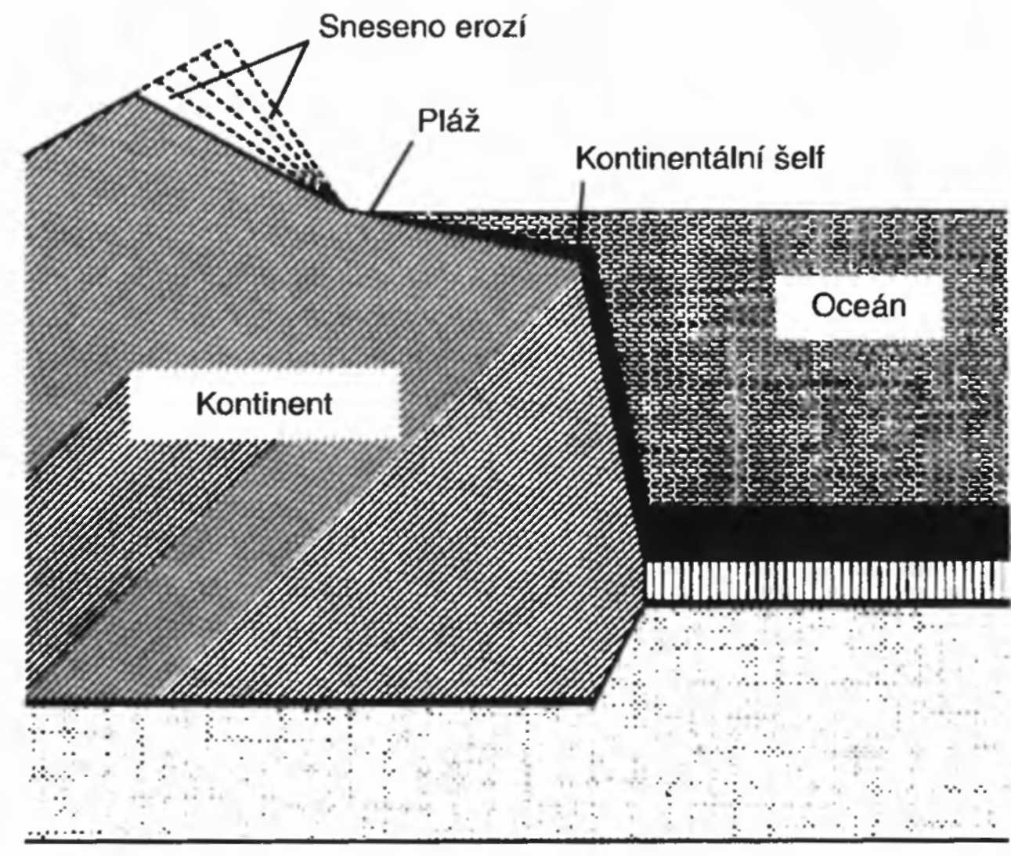

Obr. 35: Erozní plášť. Řeky dopravují do moří a oceánů erozní materiál v podobě štěrku, písku, suti a hlíny. Na základě této úvahy nemůže být Země starší než patnáct milionů let, protože za toto období by vlastně musely být splavené všechny hory a vrchy a všechny oceány by zanesl erozní materiál. Oněch patnáct milionů let představuje maximální hodnotu a Země bude patrně mladší, neboť eroze byla zpočátku mnohem intenzivnější. Současné hory jsou prý ale staré stamiliony let. Kromě toho by musela na dně moří ležet mnohem tlustší vrstva sedimentů, než je tomu dnes.

Podle těchto úvah by Země nemohla být starší než patnáct milionů let. Avšak to je více než padesátkrát méně, než kolik má činit skutečné stáří kontinentů. Kdyby byly kontinenty staré tři miliardy let, nebyly by už dávno žádné hory a oceány by se zanesly naplaveným materiálem.
Protože oba kritické postřehy, založené na posouzení obsahu soli a množství sedimentů, přinesly nezávisle na sobě podobné extrémní výsledky, měly by být zaručeně správné. Je třeba se dál ptát, jak mladá jsou naše pohoří ve skutečnosti?
Pozorujeme-li ústí velkých řek, vidíme jasně delty zasahující do moře, jež vznikají nánosem erodovaného materiálu připlaveného řekou. Pokud by měli pravdu geologové, kteří tvrdí, že nejmladší pohoří mají stále ještě hodně vysoký věk sedmdesát milionů let, musely by být stejně staré mnohé řeky. Na to jsou ale příliš malé všechny říční delty na tomto světě. Jsou tedy řeky mnohem mladší než hory? Neexistovaly před potopou vůbec žádné řeky, nebo jsou mladší také hory? Tyto úvahy platí analogicky také pro stará vnitrozemská moře a jezera, místo nichž už by musela být dávno souš.
Hladina oceánů se oproti časům potopy zvýšila o hodně víc než o sto, možná o dvě stě metrů. Proto staré říční delty leží pod současnou hladinou. Ale ani ony nejsou dost velké na to, aby doložily stáří Země v řádu desítek milionů let. Celou záhadu by zřejmě hladce vyřešil předpoklad relativně mladého, před krátkou dobou vzniklého zemského povrchu.

Krápníkové jeskyně
Oblíbeným příkladem a údajným důkazem vysokého stáří Země jsou krápníkové jeskyně. Stalaktity a stalagmity jsou prý prastaré, protože pomalu, ve značných časových odstupech padajícím kapkám trvá nesmírně dlouho, než vytvoří věžičky nebo čepy. Krápníky vznikají z usazenin, jež voda obsahující kyselinu uhličitou vyplavila z nerostu, většinou vápence.
Při výpočtu stáří krápníků se vychází z jejich současné míry růstu a z jejich délky. V minulosti by ovšem nesměla nastat žádná změna, má-li být konečný výsledek správný.
Beton nebo také běžná malba obsahují hydraulická pojiva. Netěsní-li izolace v mostních konstrukcích nebo balkónových deskách, voda protéká vlasovými trhlinami, jež se běžně v betonu vyskytují. Přitom splavuje vyloučený uhličitan vápenatý a vytváří čep, jakýsi moderní krápník. S těmito amorfními vápenitými nátky se můžeme setkat také v podzemních garážích a jiných stavbách, které leží přímo pod povrchem a jsou nedostatečně chráněny proti průsaku. Pozoruhodná je rychlost, s níž tyto novodobé krápníky rostou, pokud se k nim dostává voda. Když se nevytvoří nové trhliny, zásoba vápna se po čase v tomto místě vyčerpá a růst krápníku se zpomaluje.
Přesně tentýž postup probíhal také v přírodě. Trhliny ve vápenci se časem vypraly a obsah vápníku v hornině se snížil. Dříve protékalo skalními štěrbinami více vody a vyloučilo se tak i více vápenitých látek. Na podlahách jeskyní jsou vidět většinou velké tlusté vápenité plochy, na nichž se dá snadno uklouznout. Tyto vrstvy svědčí o původní hojnosti vody, jež tudy protekla. Z již uvedených důvodů přestávají krápníky postupně automaticky růst, a proto nemohou nijak dokazovat vysoký věk Země.

Tropičtí koráli
Další svědectví ve prospěch vysokého stáří Země podávají obyvatelé oceánů v tropických zeměpisných šířkách. Koráli hynou, když teplota vody klesne pod 20 °C. Z toho Hans Queiser vyvozuje: „Během celosvětové nukleární zimy‘ vyvolané dopadem asteroidu by jistě nevyhynuli jen amoniti, ale také koráli.“
Tímto výrokem byla celosvětová potopa vykázána do říše bujné fantazie. Příznivce evoluční teorie nesmírně potěšila tato vědecky zcela zdůvodněná námitka, v té době však ještě nebyl brán patřičný zřetel na nejnovější výsledky výzkumu. Záhadu vymření amonitů jsem již objasnil. Proč ale dokázali přežít koráli?

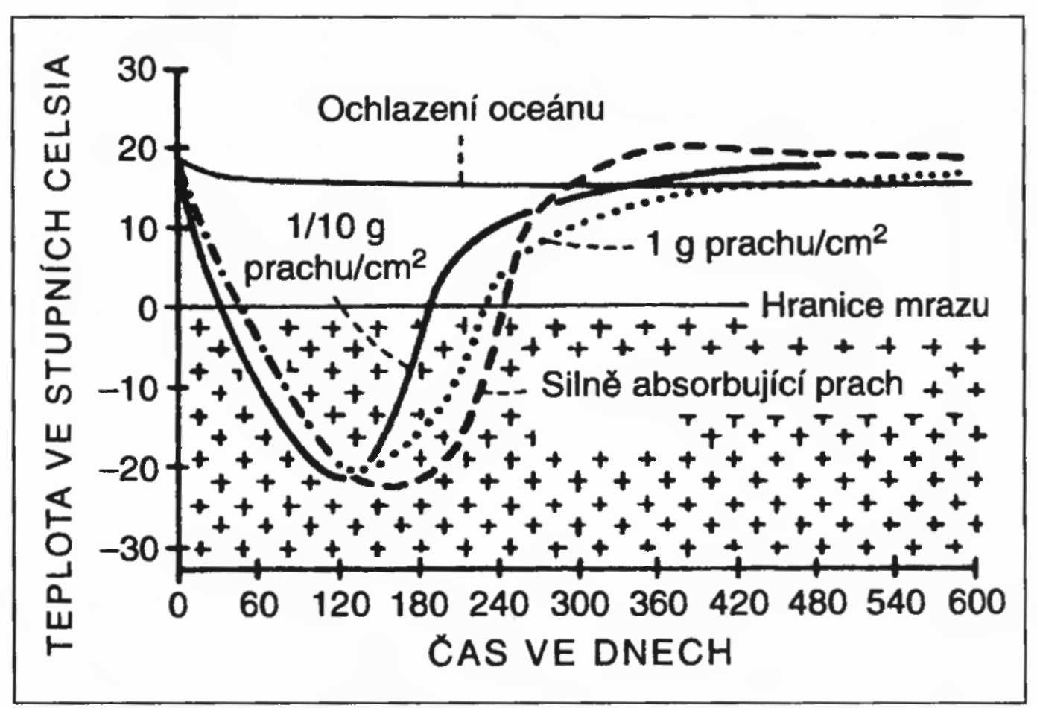

Obr. 36: Teploty v mořích. Teploty v oceánech poklesly jen nepatrně při dopadu většího kosmického tělesa, jako např. při impaktu, který způsobil vyhynutí dinosaurů, díky schopnosti vody akumulovat teplo. Poblíž zemského povrchu se naproti tomu atmosféra ochladila po čtyřech piti měsících až na –20 °C.

Výzkum O. B. Toona v roce 1984 ukázal, že oceány se díky své schopnosti akumulovat teplo ochladily jen nepatrně, zatímco teplota atmosféry při povrchu Země klesla za čtyři pět měsíců po impaktu až na –20 °C.
Atmosféra se obohatila o různé plyny (kysličník uhelnatý, kysličník uhličitý, oxidy dusíku, metan) vzniklé při impaktu a nastal skleníkový efekt. Průzkumem vrtných jader vytažených z jižního Atlantiku bylo možné prokázat rychlý vzestup teploty o 5 °C při mořském dně.
Tím, že se zvýšila teplota, nastaly opět jiné předpoklady. Tropičtí koráli se patrně cítili mnohem lépe ve vodě ohřáté impaktem, a dokonce začali produkovat více vápníku. Protože rychlost jeho vzniku byla tehdy vyšší než dnes, neplatí výpočet stáří korálových útesů ani tehdy, když vycházíme z dnešních daností.

Žijící plavnoještěři?
Někteří biologové a oceánografové, jako např. prof. dr. A. Jabolow, jsou přesvědčeni, že v hloubkách Indického oceánu a v jihozápadní části Pacifiku mezi 25. a 35. stupněm jižní šířky dosud žijí vodní veleještěři, plesiosauři nebo mosasauři. Zpráv o tom, že byli spatřeni mořští živočichové podobní ještěrům, je mnoho.
V roce 1977 byla vytažena z hloubky přibližně dvou set padesáti metrů na palubu japonské rybářské lodi s osmnáctičlennou posádkou u pobřeží Nového Zélandu síť. V ní se nacházel ošklivě páchnoucí objekt o délce necelých deset metrů. Zdechlina už tlela a zvíře muselo být mrtvé možná jeden měsíc. Vážilo necelé dvě tuny a mělo čtyři téměř stejně velké ploutve, dvě vpředu a dvě vzadu na trupu. Kromě toho mělo toto monstrum páteř, ploutvovitý ocas a hlavu na dlouhém krku.
Jeden člen posádky pořídil pět snímků mořské obludy. Kromě toho jí rybáři uřízli ploutve. Poté ji svrhli zpátky do moře, aby jim nezkazila ostatní úlovky.
Podle fotografií nebylo možné přiřadit zvíře k žádnému známému druhu. Chemické vyšetření části ploutve prokázalo jistou podobnost s rybou nebo plazem. Nebyly nalezeny žádné shodné znaky se savcem, např. velrybou. Celková velikost, dlouhý krk a páteř, vlastně všeobecné znaky savců ovšem protiřečily domněnce, že by se mohlo jednat o neznámou rybu nebo neobvyklý druh žraloka. Kromě toho mělo zvíře čtyři stejně velké ploutve, které uspořádáním ani velikostí nepřipomínaly ploutve žádného známého plovoucího živočicha. Zdechlina se podobala plesiosaurovi, který však údajně vyhynul již před šedesáti čtyřmi miliony let. U příležitosti tohoto objevu byla v Japonsku vydána poštovní známka s vyobrazením plesiosaura.
Bernhard Heuvelmans se zmiňuje o neuvěřitelném jevu, k němuž došlo, když se v severním Adantiku potopil britský parník Iberian zasažený německou ponorkou U-28. Poté, co loď zasáhlo torpédo a klesala, došlo prý pod vodou k jakési explozi. Velitel a několik důstojníků krátce nato spatřili obrovitou nestvůru. Vymrštila se několik metrů nad hladinu a svíjela se a kroutila. Po několika vteřinách se zřítila zpátky do vod Atlantského oceánu. Měřila údajně asi dvacet metrů a připomínala nadměrně velkého krokodýla s plovacími blánami mezi prsty.
U cornwallského Falmouthu bylo v sedmdesátých letech minulého století spatřeno několik mořských příšer, jež dostaly jméno morgawr. V roce 1976 byly pořízeny dokonce dvě fotografie (údajně padělané), na nichž je vidět zvíře s několika hrby na hřbetě, dlouhým krkem a malou hlavou.
Nejrůznější mořské obludy byly v nedávné době pozorovány mnohokrát. Zprávy o existenci obřích hlavonožců byly též po dlouhou dobu odkazovány do říše pohádek. Zdálo se, že tito velikánští živočichové byli zobrazováni na starých námořních mapách jen jako výplody zjitřené, vystrašené fantazie, nicméně jejich portréty odpovídají skutečnosti.
Obří hlavonožec měřící necelých osm metrů byl objeven 30. listopadu 1861 u Tenerife. I v posledních letech došlo k podobným pozorováním a také k patřičným nálezům. Tito živočichové žijí ve větších hloubkách, takže je velmi obtížné je spatřit. V žaludcích kytovců se však našly ostatky obřích hlavonožců svědčící o tom, že mohou dorůst délky 20 až 30 m.
U Havajských ostrovů byl v roce 1976 vyloven z Tichého oceánu do té doby neznámý druh žraloka. Byl nazván megamouth. Měřil na délku čtyři a půl metru a měl velkou tlamu, aby mohl požírat co nejvíce planktonu. Druhý exemplář tohoto živočicha byl chycen v roce 1984 u kalifornských břehů. V mořích tedy zjevně žijí nám naprosto neznámí obyvatelé větších rozměrů.
V severoamerických a skotských jezerech se to nestvůrami jen hemží, pokud máme věřit očitým svědkům. Neexistuje snad jediný stát v USA, jediná kanadská provincie, kde by nebyla zaznamenána nějaká vodní nestvůra. Zvlášť hodně se jich vyskytuje ve státech New York a Wisconsin.
Staré indiánské báje vyprávějí o hrůzostrašné obludě žijící v Champlainově jezeře (stát New York). Samuel Champlain, po němž bylo jezero pojmenováno, ji spatřil na vlastní oči v roce 1609. Od té doby se jí říká familiárně champ. A lze ji často vídat údajně dodnes.
V Okanaganském jezeře v kanadské Britské Kolumbii byl více než dvěstěkrát spatřen obrovitý vodní had, který by mohl patřit k basilosaurům. Indiáni žijící na březích jezera znají tohoto tvora už celá staletí pod jménem naiaka a dnes se mu oficiálně říká ogopogo.
Nestvůry byly častokrát viděny a popsány také v Lake Pohengamook u Quebeku, v Chesapeak Bay u Vancouveru, ve Flathead Lake v Montaně a ve skotských jezerech.
Sovětský list Komsomolskaja pravda uveřejnil v roce 1964 zprávu o hrozné příšeře, kterou údajně pozoroval biolog profesor Gladkych v jakutském Labynkyrském jezeře. Obluda se prý podobala plazivému ryboještěrovi. Vynořila se na hladinu, připlula ke břehu a vylezla na souš.
Nejznámějším zástupcem druhu nestvůr je bezesporu Nessie. Už v roce 565 n. 1. se kroniky zmiňují o mnichovi a staviteli klášterů svatém Kolumbovi, který se náhodou zúčastnil pohřbu jedné oběti jezerní příšery u Loch Nessu. Světec posléze zahnal objevivší se obludu silou své modlitby. Tato událost obrátila Skoty na křesťanskou víru.
Skotský básník sir Walter Scott (1771 – 1832) si v roce 1827 poznamenal do deníku, že došlo k pokusu chytit legendární vodní krávu. V roce 1880 spatřil příšeru pod vodou jeden potápěč a v roce 1933 se stali manželé Spicerovi svědky Nessiina přechodu přes silnici A 82. Monsttum mělo malou hlavu, tlusté tělo, čtyři ploutve a měřilo na délku osm až devět metrů. V tlamě neslo nějaké zvíře. Zakrátko se vkolébalo na velkých ploutvích do vody. Jde vlastně o přesný popis plesiosaura, jehož zdechlinu vylovili v síti japonští rybáři. Že by podobnost čistě náhodná? V roce 1933 ovšem nikdo nemohl tušit, že v roce 1977 bude uloveno podobné zvíře, i když šlo pouze o jeho mrtvolu.
Celkem prý byla Nessie spatřena několiksetkrát. Sonar umístěný v jihovýchodním cípu jezera hlubokého nejméně 325 m ukázal 28. srpna 1968 velký objekt, který se pohyboval po obrazovce velkou rychlostí. V říjnu roku 1987 přeplula flotila dvaceti člunů vybavených sonary v jedné řadě celé jezero tam a zpátky. Byly lokalizovány tři záhadné předměty, které však při druhém průzkumu zmizely. Byly zaměřeny v hloubce, kde už běžně ryby v tomto jezeře nežijí. Existuje také několik snímků Nessie, většinou však neostrých, jež jsou ovšem označovány za padělky.
Jeví se málo pravděpodobné, že by nějaký ještěří druh přežil v uzavřeném prostoru šedesát čtyři milionů let, i když se zdá, že Nessie se dokáže pohybovat i po souši. Protože v sousedních skotských jezerech byly také spatřeny podobné obludy, svědčí to o tom, že jsou schopny přežívat i na pevnině. Aby se zachoval celý druh, muselo by být víc exemplářů, což se nedá na základě sonarových kontaktů a pozorování vyloučit, jak se zdá. Pokud žili dinosauři ještě před několika tisíciletími, až do potopy, značně to zvyšuje věrohodnost existence tvorů, jako jsou plesiosauři v mořích nebo také různých jezerech na celém světě. Tento relativně krátký časový úsek mohlo překlenout i několik – případně dlouhověkých – zvířat.
Ve středověku znali příběhy o dracích zabitých odvážným rytířem. Jen si vzpomeňme na svatého Jiřího „Drakobijce“. Byly souboje s draky skutečné? Žili ještě ve středověku velcí ještěři, možná i menší dinosauři velikosti komodského varana, kterým se podařilo přečkat potopu?
Vikingské lodě byly ozdobeny dračími hlavami a svatý Jiří prý zbavil draka Bejrút. Draci jsou zobrazováni ve velkém po celém světě – především pak na Dálném Východě – a známe také prehistorické kresby dinosaurů (viz fotografie 102 a 103), které jsou však s oblibou vydávány za padělky.
Žili dinosauři ještě před krátkou dobou, nebo má pravdu Michael Buhl, když píše v časopise PM: „Rané nálezy kostí by mohly vysvětlovat fakt, že mýty o hrůzostrašných nestvůrách vznikly už v době kamenné.“ Lámali si hlavy nad nálezy kostí už naši předkové? Odkud vůbec znali příslušné kostry? Vykopávali je záměrně? Pozůstatky veleještěrů nemohly jen tak ležet na zemském povrchu desítky milionů let, aniž by se rozpadly a zetlely.

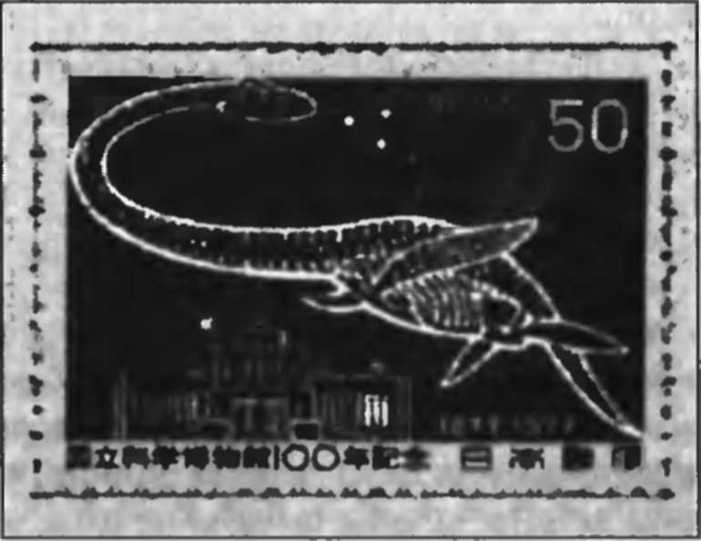
Obr. 37: Poštovní známka s vyobrazením ještěra. Tato poštovní známka byla vydána v Japonsku v roce 1977. Představuje plesiosaura, jehož zdechlina byla vylovena z moře u Nového Zélandu.

Živoucí fosilie
Nejslavnějším příkladem živoucí fosilie je latimérie podivná. Tuto rybu známe velmi dobře ze zkamenělin a všeobecně se předpokládalo, že vyhynula nejméně před šedesáti čtyřmi miliony lety. Ještě si dobře vzpomínám, jak nám ve škole tvrdili, že tato ryba se může pohybovat i po souši, protože má lalokovité ploutve, a díky jim údajně představuje přesvědčivý spojovací článek mezi mořskými a suchozemskými tvory.
Tento názor se však jeví jako neudržitelný, protože lalokovité ploutve jsou příliš slabé. Neunesly by poměrně velkého tvora o živé váze v řádu desítek kilogramů, a to ani na souši, ani ve vodě.
Missing link neboli chybějící článek v nekonečném řetězu evoluce, tak se nazývá živočich, který jako první vylezl na souš a posléze se z něj vyvinul savec nebo plaz. Tento článek chybí dodnes. A najít ho ani nelze, protože evoluce v tomto smyslu nikdy neexistovala.
U Komor, poblíž Madagaskaru, byla v roce 1938 ulovena živá latimérie podivná a německý mořský biolog Hans Fricke nafilmoval tuto rybu v jejím přirozeném prostředí ve dvousetmetrové hloubce. Je to jen hříčka přírody, že nějaký druh dokázal přežít desítky milionů let ve své původní podobě, nebo máme v případě živoucích fosilií před sebou svědky celosvětové potopy? Ať je to jak chce, živočich, který přežil z dávných časů, se nehodí do evoluční teorie, i když její obhájci spiklenecky pomrkávají a argumentují tím, že příroda prostě kvůli neuvěřitelným náhodám koná učiněné zázraky.
Věda si zkrátka a dobře nevypomůže ničím menším než zázrakem, aby odůvodnila neprokázanou tezi. Komu by vadilo, že oněch náhod bylo nekonečně mnoho, a ještě ke všemu následovaly za sebou ve správném pořadí, když na vývoj bylo údajně dost času. Jedno je jasné: Živoucí fosilie je v zásadním rozporu s evolucí a s ní spojeným přizpůsobováním a vývojem druhů.
Jestliže se původní fosilie z pradávných dob vyvinuly podle základních tezí evoluční teorie pozvolna v jiný živočišný druh, naskýtá se rozhodující otázka: Proč se tedy dodnes zachovaly živé exempláře v podobě, kterou měly v dávných časech? Proč se zatím nenašla byť jen nepatrně pozměněná nebo alespoň o něco málo vyvinutější varianta latimérie podivné? Jestliže tyto ryby existují už šedesát čtyři miliony let, musely by se vyskytovat na Zemi v nejrůznějších vývojových stupních, a ne pouze jako prastarý původní model. Nebo že by opět rozhodovala náhoda v rozporu se vší logikou a teorií pravděpodobnosti? Základním předpokladem probíhající evoluce je přece vznik nového živočišného druhu pouhou změnou genového fondu, která probíhá v docela malých krocích. Jestliže se latimérie podivná snad postupně vyvíjela dál a současně dodnes žije původní živočich z doby před šedesáti čtyřmi miliony let, muselo by existovat mnoho polohotových druhů v podobě nám neznámých živých tvorů. Protože ale v současné době žijí pouze zjevně dokonalá zvířata, nemohlo nikdy dojít k evoluci. Předchozí vývojové modely by totiž musely přežít do dnešního dne v biologickém ústraní, alespoň v ojedinělých případech.

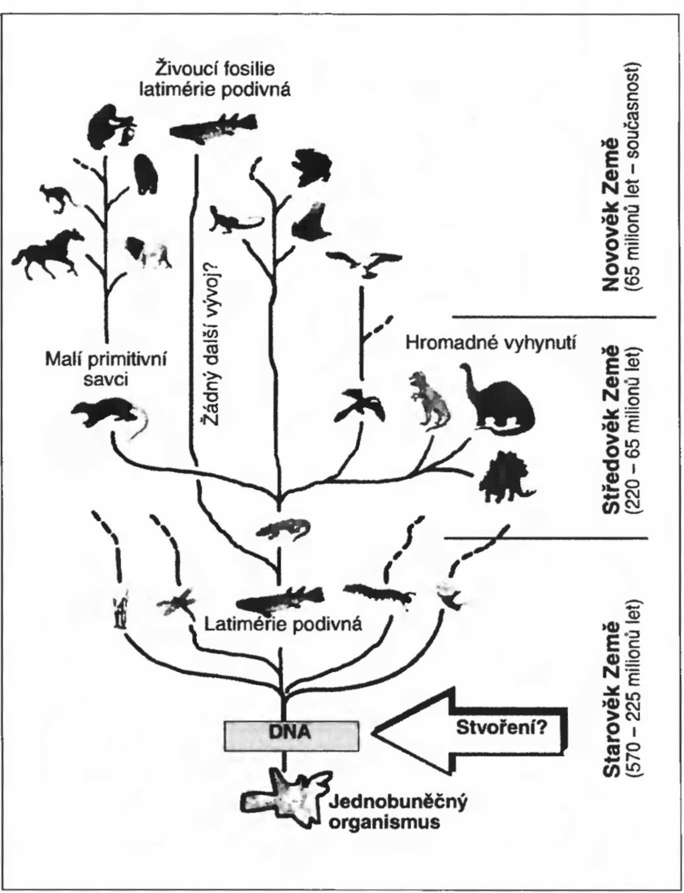
Obr. 38: Evoluční strom. Zjednodušené znázornění makroevoluce ukazuje vývoj živočichů. Zcela nevysvětlená je otázka, odkud by mohla biologická buňka získat genetický kód. Že by nějaký vnější vliv? Nemáme daleko k tomu, abychom zahájili podobný biogenetický experiment na Marsu? Latimérie podivná jako údajná přechodová forma od mořského živočicha k suchozemskému přežívání existuje bez jakéhokoli dalšího vývoje i po desítkách milionů let. Neodporuje tato živoucí fosilie zásadně ústřední myšlence evoluce o potlačování méně přizpůsobených druhů? Proč nepřežily početné vývojové mezistupně latimérie a dalších živočichů? Pokud probíhala evoluce, následovaly stále se vyvíjející živočišné druhy po sobě, jestliže došlo ke stvoření, žili tvorové současně vedle sebe.

Věda zoufale hledá chybějící spojovací článek. Dosud se ale vůbec nediskutovalo o vlastním problému. Každou přechodovou formu mezi dvěma živočišnými druhy nemusí nutně tvořit pouze jediný druh, nýbrž bezpočet různě vyvinutých chybějících článků! Každá přechodová forma musí představovat celou mnohočetnou vývojovou řadu, neboť evoluční učení vychází přece z postupné změny v průběhu dlouhých dějin Země podle Lyellových a Darwinových teorií.
Zásadní je rovněž otázka, zda byl vůbec schopen přežít zpola nebo částečně vyvinutý živočich, když změny, jako např. vývoj od ploutve k noze, mohly probíhat jen v docela malých krocích. Nedokonale vyvinutá noha by však pro dotyčného živočicha neznamenala vyšší vývojový stupeň, nýbrž skutečnou překážku. Byla by tato stvoření vůbec životaschopná a lépe přizpůsobená než jejich předchůdci? Jednoznačně ne!
Aby se vyrovnali s nedostatkem důkazů, začali zastánci evoluce prostě tvrdit, že přechod od jednoho živočišného druhu ke druhému proběhl docela rychle a dokonale, jako kvazi hypermakro evoluce. Tím by se daly velmi jednoduše vysvětlit všechny rozpory, o nichž jsem se zmínil, zkrátka a dobře proto, že již není potřeba nic vysvětlovat. Jsem přesvědčen o tom, že veřejnost slepě uvěří tezi předkládané s naprosto vážnou tváří. Zbývá se však ještě zeptat: Jak takový živočich předává dál potomkům své schopnosti?
Dalším příkladem živoucí fosilie je komodský varan. Zkazky domorodců o živých dracích byly dlouho považovány za výplod jejich fantazie. Více než tři metry dlouhého plaza našli na indonéském ostrově Komodo až v roce 1912. Tento varan je považován za tvora, který přežil z éry dinosaurů, aniž se zjevně vyvíjel dál.
V roce 1986 byl v Atlantském oceánu poblíž horkovodních zřídel objeven živočich šestiúhelníkového tvaru a velikosti pětimarkové mince s řadami černých teček. Do té doby se mnozí domnívali, že vyhynul před sedmdesáti miliony lety.

Mokele-mbembe
Jak jsem se už zmínil, nesetkal jsem se s doktorem Baughem, když jsem naposledy navštívil Glen Rose. Právě se účastnil výpravy na Novou Guineu. Tamní domorodci stále znovu informují o velkých nestvůrách, které údajně plení hroby zemřelých. Existuje domněnka, že by mohlo jít o přeživší druh dinosaurů. Zatím ještě nebylo dokázáno, že dinosauři žijí, nicméně pomocí noktovizních přístrojů již byla pozorována větší zvířata.
V bažinách africké řeky Kongo prý žije monstrum, které domorodci pojmenovali mokele-mbembe. O tomto zvířeti kolují různé zprávy už dvě stě let a velmi záhy byly nalezeny otisky neidentifikovatelných nohou. Už v roce 1913 podnikl rytmistr baron von Stein zu Lausnitz do těch míst výzkumnou výpravu a přinesl zprávu o zvířeti velikosti slona nebo přinejmenším hrocha s velmi pohyblivým krkem.
Švéd J. C. Johanson dokonce tvrdil, že se v roce 1932 setkal při safari s ještěrem vysokým šestnáct metrů. Pořídil také jeho snímek, ale bohužel velmi neostrý.
V roce 1959 domorodci údajně zabili jeden exemplář mokele-mbembeho. Všichni, kteří pozřeli jeho maso, prý zemřeli. Konžský zoolog Marcellin Agnagna vedl v roce 1983 expedici do okolí řeky Likouala a prohlašoval, že spatřil mokele-mbembeho na vlastní oči. Všeobecně se hovoří o zvířeti dlouhém pět až deset metrů včetně ocasu a s čtyřmi krátkými běhy vybavenými drápy. Jde o býložravce a otisky jeho nohou měří na délku třicet centimetrů.
Možná ještě existují dinosauři, kteří přežili. Pokud žili ještě před nedávnem, jak jsem přesvědčivě doložil, lze si docela dobře představit, a je to dokonce velmi pravděpodobné, že ojedinělé druhy veleještěrů existují dodnes. V tom případě by draci ve všech legendách na světě nebyli výtvory bujné fantazie, nýbrž realisticky vylíčení živoucí dinosauři nebo jiné nestvůry. Přinejmenším jde o památku na dny před potopou nebo krátce po ní.

Stará vyobrazení dinosaurů
Jestliže dinosauři vymřeli údajně před šedesáti čtyřmi miliony let a lidstvo je na světě nanejvýš tři miliony let, vlastně by neměla existovat žádná vyobrazení pravěkých tvorů. Pokud by platila teorie evoluce, nemohl by žádný člověk nikdy spatřit na vlastní oči dinosaura, a proto by ho ani nemohl zobrazit, protože by nevěděl, jak vypadá.
Jeden z nejspornějších a současně nejsenzačnějších nálezů byl učiněn v peruánském Ica. Praktický lékař Javier Cabrera dostal v roce 1966 jako těžítko malý kámen od pacienta, kterého ošetřil zdarma. Do tohoto kamene byl vyryt mytologický pták. Připomínal rekonstruovanou podobu pterosaura (ptakoještěra o rozpětí křídel až osm metrů), který údajně žil asi před stem milionů let. Za předpokladu, že zmíněný kámen nepochází z 20. století, naskýtá se otázka, jak někdo mohl zobrazit zvíře, které vůbec nikdy nespatřila žádná lidská bytost.
Doktor Cabrera shromáždil více než dvanáct tisíc těchto kamenů, které vyhrabali domorodci v poušti Ocucaje a dodali mu je za úplatu. Při laboratorních vyšetřeních byla již před několika lety zjištěna na kamenech z Ica (Peru) zoxidovaná vrstva, která se usadila i na rytinách. Proto bylo možné snadno odlišit od originálů padělky, které se vyrábějí pro turisty. Indiáni v jistém televizním pořadu ovšem tvrdili, že kameny z Ica, jež bývají považovány za padělky, jsou „pravé“. Na bližší dotaz odpověděli, že sami vyrobili zoxidovanou vrstvu na kamenech s rytinami tak, že je uložili do kupy hnoje. Zdá se, že tito indiáni byli předvídaví, neboť pro jistotu opatřili své „padělky“ nezjevnou oxidační vrstvou ještě před laboratorními vyšetřeními, aby obstály v pozdější zkoušce pravosti. Nebo se indiáni spíše pokusili dodatečně preparovat své padělky oxidační vrstvou tak, aby se podobaly pravým kamenům z Ica?
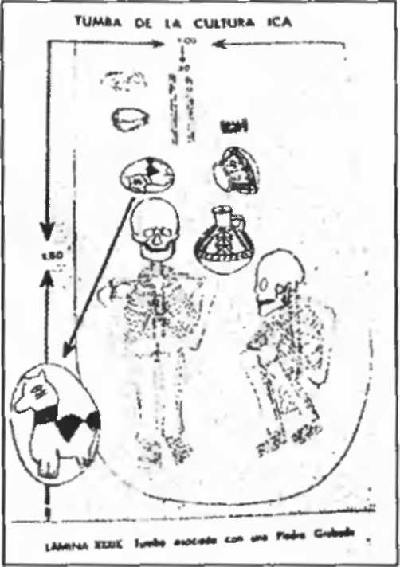
Obr. 39: šachtový hrob v Ica: Oficiálni skica „skrčeneckého hrobu“peruánské kultury Ica s kamenem, na němž je vyobrazeno stylizované zvíře. Assereto (1968, s. 216).

Existují objekty srovnatelné s kameny z Ica? Když jsem navštívil doktora Cabreru, který mezitím zemřel, daroval mi kámen, na němž je vyrytý dinosaurus. Při těchto návštěvách Peru jsem též studoval oficiální zprávy o vykopávkách a zjistil jsem, že v šachtových hrobech lidí kultury Ica byly nalezeny také kameny s vyrytými motivy (viz obr. 39).
Vyobrazení na kamenech jsou senzační a dokládají, že dinosauři a lidé žili ve stejné době. Současně svědčí i o technických vědomostech, které jsou známy lidem teprve pouhých několik staletí, jde mj. o dalekohledy, o lupy a také o hudební nástroje.
Vyobrazení dinosaurů byla nalezena rovněž ve Střední Americe, přesněji v mexickém Acambaru. Jde o hliněné figurky, které je možné datovat pomocí moderních metod. V roce 1973 poslal Arthur Young dvě figurky z Acambara doktoru Froelichu Raineymu, řediteli Pensylvánského muzea, aby určil jejich stáří termoluminiscenční metodou. Vyšetření, které podniklo Museum Applied Science Center for Archaeology (MASCA), stanovilo jejich stáří až na rok 2700 př. n. l. Došlo i k několika datacím jiných figurek, jednu z nich provedl v roce 1968 Charles Hapgood. Stáří tří figurek zkoumaných v Laboratory of Isotopes Incorporated v New Jersey bylo stanoveno na dobu 4512– 1622 př. n. 1.
Třebaže tyto datace odmítám, potvrzují koexistenci lidí a dinosaurů. S rekonstrukcemi dinosaurů se totiž započalo teprve před sto padesáti lety, a proto vyobrazení dinosaurů stará nejméně dvě stě let dokazují, že umělec musel vidět tyto ještěry na vlastní oči nebo alespoň na obrázku, který tato prazvířata zachycuje.

12/ Evoluce, nebo stvoření?

Celosvětová potopa, společná existence pravěkých zvířat, dinosaurů, lidí a savců na jedné a evoluční teorie na druhé straně se vzájemně vylučují. Nelze dojít k žádnému kompromisu, je to „buď, anebo“, tedy ne žádné „jestliže, tedy“. Pokud odmítneme dokonanou evoluci, zbývá pouze jediné řešení: Vše živé bylo stvořeno.

Princip růstu entropie
Myšlenku evoluce nelze sloučit s přírodními zákony. Princip růstu entropie, na němž je založena druhá termodynamická věta, říká, že teplo nemůže samo o sobě přejít z chladnějšího tělesa do tělesa s vyšší teplotou bez vynaložení určité vnější práce. Jinými slovy to lze vyjádřit také tak, že všechno stárne a rozpadá se: Hvězdy hoří, živé bytosti stárnou, nové věci se rozpadají a neustále se spotřebovává energie. Evoluce se tomuto přírodnímu zákonu nutně příčí, protože díky ní se údajně vyvíjely stále lepší a složitější organismy. Odkud a v jaké formě přichází dodatečná energie, s jejíž pomocí se dosahuje vyšší vývojové úrovně, která posléze přechází ve vyšší a ještě vyšší stupně? Tato dodatečná energie navíc musela existovat nepřetržitě od začátku dějin Země. Jedním z argumentů je, že tuto potřebnou energii vytváří chlorofyl, který se tak stává jakýmsi motorem života. Díky této látce, která musela vzniknout působením neuvěřitelného množství náhod, je buňka schopna přeměňovat sluneční svit na chemickou energii. Opravdu jsme tedy nalezli v chlorofylu onu dodatečnou energii, jíž je třeba k překonání principu entropie?
Když projednou odhlédneme od dalších náhod a zázraků, jichž je zapotřebí pro vznik buňky a produkci chlorofylu, i tak se evoluci nabízí cesta, jež končí ve slepé uličce. Při procesu přeměny slunečního světla v chemickou energii byl jako průvodní jev poprvé na Zemi vyroben a uvolněn kyslík. V pravěké atmosféře se ale vůbec žádný kyslík nevyskytoval. Dále předpokládejme, že prvním buňkám se i přes všechnu statistickou pravděpodobnost mohlo dařit v prostředí skládajícím se z metanu, čpavku a dusíku. Na takto vzniklé buňky musel uvolněný kyslík každopádně působit jako smrtelný jed. Evoluce by tak vlastně musela zabít sama sebe. Nicméně zná přece východisko – možnou náhodu.
Tradiční věda vychází z domněnky, že příroda experimentovala tak dlouho, až díky šťastnému zřetězení nekonečně mnoha náhod vznikly složité formy života. Z pohledu pravděpodobnosti lze ale tuto loterii přirovnat k několikasvazkovému dílu, jež sepsal bez jakékoli chyby a předlohy šimpanz, kterému se prostě dostal do ruky psací stroj. Ať je to jak chce, nikoho by nenapadlo věřit, že by opice byla schopna takového výkonu. Přitom se ale všeobecně bez jakýchkoli pochyb přijímá stejně nepravděpodobná hypotéza o vývoji vedoucím od jednobuněčného organismu k člověku.

Mikroevoluce
Mikroevolucí v přírodě se stále znovu mylně dokazuje například makroevoluce, tedy přechod od jednoho živočišného druhu ke druhému.
Jistěže se rostliny a živočichové měnili a mění. Jde o mikroevoluci, již ovšem nelze zaměňovat s evolucí hlásanou Darwinem. Vývoj, nebo lépe řečeno výběr z již existujících vlastností, probíhá v přírodě denně a není o něm sporu. Dané dědičné vlohy živého tvora lze nejrůzněji kombinovat. Lze vlastně zdědit a libovolně obměňovat barvu vlasů a kůže, tvar očí a všechny ostatní znaky člověka nebo zvířete. Také člověk působí jako stvořitel, když dennodenně provádí mikroevoluci, šlechtí stále nové odrůdy květin a zvířat. Probíhá mikroevoluce, a tím i stvoření vyvolané lidskou rukou. Nenápadné plané rostliny se mohou proměnit v nádherné květiny, jak tomu bylo například u rudé begonie, jež byla vyšlechtěna v minulém století. Podobně se obměňují, nebo dokonce úplně znovu tvoří druhy psů, drůbeže nebo ptactva na základě nauky o dědičnosti, definované rakouským botanikem Johannem Gregorem Mendelem (1822 – 1884).

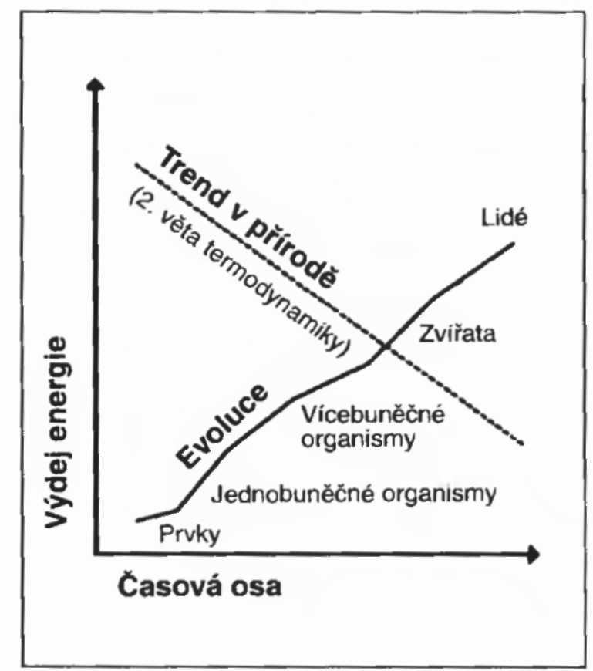
Obr. 40: Trend v přírodě.
Princip růstu entropie (druhá věta termodynamiky) je v rozporu s evolucí. Bez vynaložení vnější práce se těleso s nižší teplotou nemůže přeměnit v těleso s vyšší teplotou. Všechny věci stárnou a rozpadají se bez přívodu dodatečné energie. Proto není možný vývoj od jednoduchého systému k složitějšímu. Stávající energetické stavy se během doby stále více spotřebovávají.

Ze skupiny lidí se mohou variacemi genového fondu, jakož i přizpůsobením se daným životním podmínkám vyvinout různé rasy, a to i bez skokové mutace. V žádném případě ale nelze tyto příklady mikroevoluce považovat za důkazy evoluční teorie jako celku, protože všechny znaky jsou už uloženy v genovém fondu a lze je pouze nejrůzněji kombinovat. Nejsou ovšem vyloučeny nepatrné mutace.
Dalším krásným příkladem pro evoluci je vývoj psa. Co má vlastně vnějškově společného jezevčík s afghánským chrtem nebo ovčákem? Existují přece nejrůznější psí plemena. Všechny výsledky současných výzkumů však potvrzují, že psi se vyvinuli z jedné původní matky. Dokazují to vyšetření DNA a je nasnadě, že není třeba dlouhého časového úseku k tomu, aby běžně vznikla nová psí rasa. Nezávisle na tom, jak dlouho skutečně trvá vývoj, víme právě na příkladu psích ras, jak velmi rychle mohou vznikat a rozmnožovat se přirozeným křížením docela nová plemena. Psi se vyvinuli z několika, a možná i z jediného páru psů, kteří přežili potopu. Protože podle vědeckého názoru pocházejí všichni psi z jedné dávné matky, člověku to bezděky připomene Noemovu archu, na jejíž palubě se nacházely dvojice zvířat, které přežily potopu. Tato podobnost je velmi pozoruhodná.
Každopádně jsou genetické základy všech psů prakticky stejné a jde pouze o obměny stávajícího genového fondu, vytvořeného náhodně přizpůsobením se v přírodě nebo také cíleně šlechtěním. V žádném případě neexistuje evoluce ve smyslu makroevoluce, ačkoli jsou jednotlivé psí rasy naprosto rozdílné a příslušné příklady jsou s oblibou vydávány za důkaz pravdivosti darwinismu, což je přirozeně holý nesmysl.
Z pravěkého koně se mohly vyvinout různé druhy, jako jsou třeba zebry, poníci a další. Přizpůsobení se přednostním výběrem jednotlivých již existujících dědičných vloh, tedy mikroevoluce, je v zásadě možné. Nicméně z koně nemůže vzniknout docela jiné zvíře a z opice se nemůže stát člověk, jak by nám to snad chtěl namluvit Darwinův zákon. Vývoj nemůže probíhat děděním získaných vlastností, protože se liší už počet chromozomů, což znemožňuje společné rozmnožování dvou různých druhů. Makroevoluci, tedy skutečnou evoluci, by mohly vyvolat pouze mutace nebo chyby v genovém fondu.
Ještě si velmi dobře vzpomínám na výuku biologie. Učitelka nám přesvědčivě vysvětlila, že každá živá bytost prochází během svého embryonálního vývoje zrychleně kmenovými dějinami předků. Zárodky ryby, mloka nebo prasete se od sebe údajně neliší. Tento poznatek se vztahuje k německému zoologovi Ernstu Haeckelovi (1834 – 1919), vedle Charlese Darwina jednomu z předních zastánců evoluční teorie v 19. století, a představuje důležitý základní biogenetický zákon nauky o původu druhů. Rád bych zdůraznil přívlastek základní, protože tento zákon má stejnou výpovědní hodnotu jako Darwinův zákon o evoluci a rozhodujícím způsobem ho podpírá. Kdo by se odvážil pochybovat o výrocích dvou renomovaných vědců, vždyť obě teorie, pardon, zákony, se vzájemně doplňují. Veškeré pochyby jsou vyloučeny, dokonce se ani nepřipouštějí! Haeckelovy poznatky jsou považovány za jeden z pilířů našeho světového názoru, neboť dokazují původ druhů. Každý člověk prý v děloze absolvuje kvazi vývoj od ryby přes různé druhy savců až po „korunu všeho stvoření“. Lepší důkaz ve prospěch evoluce snad už ani nemůže být, a i kdyby neexistoval, pak je natolik dobrý, že vlastně musel být vymyšlen ve smyslu evoluční teorie. Jinými slovy: Tento důkaz je až příliš krásný, než aby byl pravdivý.
V magazínu Focus bylo možné se v článku nazvaném Padělané kresby dočíst o nejnovějších vědeckých poznatcích z toku 1997: „Kresby, o něž Haeckel opřel svou teorii, jsou však vytvořeny podle lidských embryí jen velmi volně, tvrdí Michael Richardson ze St. Georges Hospital, který spolu se svými kolegy z celého světa provedl nové výzkumy embryí. Podvod vyšel najevo až nyní, protože embryologové neprováděli žádné srovnávací studie už celá desetiletí.“

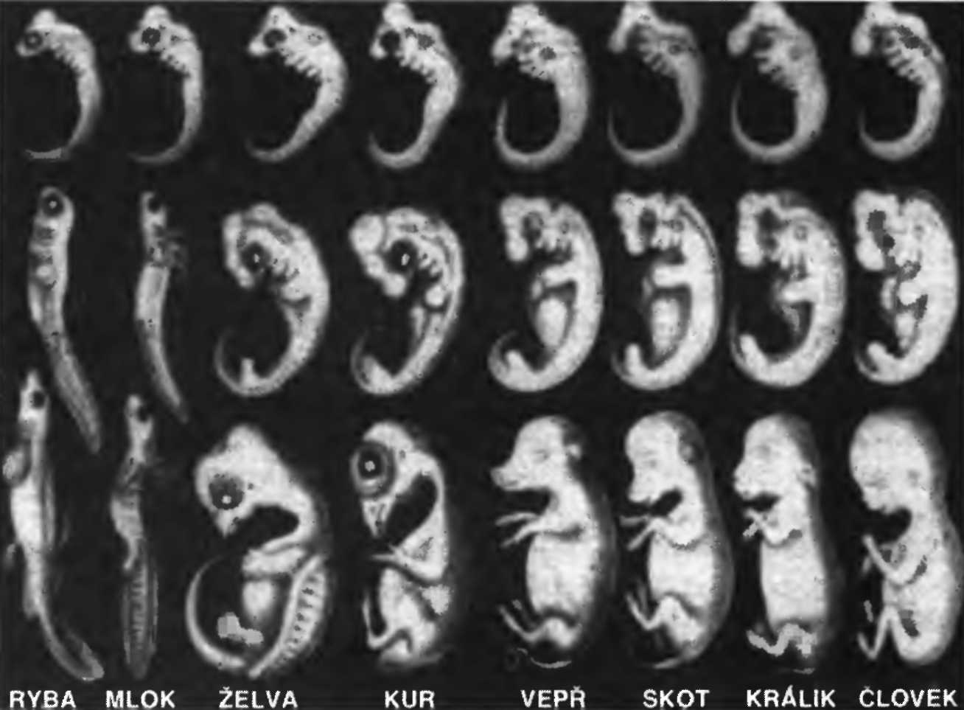
Obr. 41: Haeckelova skica. Pomoci tohoto zfalšovaného dokumentu Ernsta Haeckela byl vymyšlen základní biogenetický zákon o vývoji embrya, který význačně podporuje evoluční teorii. Michael Richardson ze St. Georges Hospital znovu po desetiletích vyšetřil spolu s kolegy z celého světa embrya a odhalil podvod.

Jinými slovy: Základní biogenetický zákon byl prostě vybájen, aby podpořil evoluční teorii. Haeckelovo učení bylo rozprášeno – kdy se rozpadne to Darwinovo? Další komentář je vlastně zbytečný, dokazuje však pokřivený obraz světa biologů 19. století, kterému stále ještě bezvýhradně věříme. Odolá evoluční teorie, když ztratí náhle důležitou oporu? Vzdor tomu všemu se i nadále nekriticky přidržujeme letitých a mezitím už evidentně překonaných tezí té skupiny vědců z předminulého století.
Na příkladu údajného vývoje opice v člověka je zřejmé, že buď se musel stát dvojitý zázrak, nebo člověk nemůže pocházet z opice. Podle evoluční teorie prý lidoopi slezli ze stromů, aby zakrátko chodili po dvou. Prostě když chtěli mít výhled přes stepní trávu, museli se vzpřímit. Ty opice, kterým se to podařilo na základě dědičného znetvoření kloubů, žily déle a dědily dál zmíněnou chorobu. Z těchto nemocných opic pak povstal podle evoluční teorie člověk. Zdůrazňuji, že tento obraz údajného dalšího vývoje opic nepochází ode mne, nýbrž jde o myšlenkové dědictví zastánců evoluční teorie.
Nejnovější výzkumy však platnost tohoto oblíbeného obrazu evoluční teorie popírají.
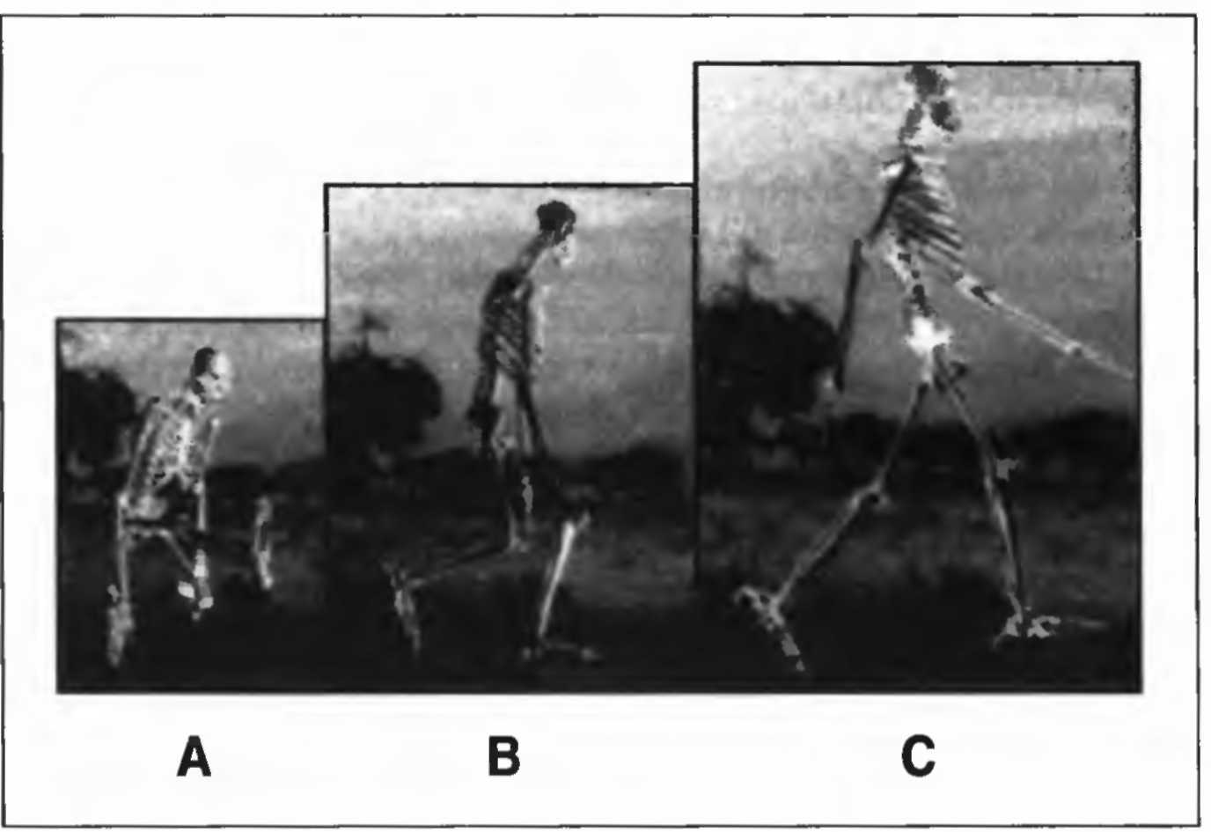
Magazín Focus přinesl v roce 1996 zprávu o počítačových simulacích, jež provedl jistý výzkumný tým v Liverpoolu. Výsledek této nákladné trojrozměrné animace odporuje názoru tradiční vědy. Byly simulovány vlastnosti chůze Lucy, bytosti podobné opici a chodící vzpřímeně. Tato údajná pra-předkyně člověka měla žít přibližně před 3,6 miliony let ve východní Africe.

Obr. 42: Opičí chůze. Britský antropolog Robin Crompton z liverpoolské univerzity zrekonstruoval lidskou vzpřímenou chůzi. Opičí chůze (A) není vhodná pro prvního člověka. Schýlená chůze (B) neskýtá žádné šance na přežití. Vzpřímená chůze (C) je jediný úspěšný způsob pohybu vpřed. Výsledek je v rozporu s názorem tradiční vědy: Naši předkové chodili po dvou už v době, kdy slezli ze stromů. Žádný vývoj od lezeni ke vzpřímené chůzi neproběhl.
Když se tato kostra měla pohybovat na obrazovce počítače jako šimpanz, neustále se kácela. Ukázalo se, že není schopna žít s ohnutými zády a pokrčenými koleny. Britský antropolog Robin Crompton je proto přesvědčen o tom, že naši předkové chodili zcela vzpřímení, že „v nejkratším možném čase vyměnili čtyři nohy za dvě, ještě předtím, než slezli ze stromů“.
Tento problém má dvě řešení. Podle evoluční teorie byla Lucy velmi raný vývojový model člověka a podobala se vlastně víc opici, neboť její mozek nemohl být větší než mozek současného lidoopa. Kostra se však údajně podobala kostře současného člověka. I přes tuto podobnost Lucy nepatřila k čeledi lidí. Vzpřímeně tedy musela chodit už její předchůdkyně a přechodný model, který evoluční teorie nutně potřebuje, aby udržela věrohodnost svých tezí, nikdy neexistoval.
Druhé řešení by znamenalo, že Lucy byla už pokročilý model a že by se začátek dějin vývoje údajných předchůdců člověka musel posunout ještě hlouběji do minulosti. Toto řešení ve smyslu evoluční teorie však protiřečí výsledku počítačové animace: Mezi lezením opice a vzpřímenou chůzí člověka neexistoval žádný mezistupeň, a proto nemohlo dojít k vývoji v souladu s evoluční teorií, a to ani v době, kdy žila Lucy, ani nikdy předtím. Tento schýleně chodící druh – zvláště pak na základě teorie potlačení méně přizpůsobených druhů, jak to vyžaduje evoluce – by nebyl schopen z anatomických, statických a evolucionistických důvodů přežít. Z toho plyne logický závěr, že opice musela chodit po dvou už v době, kdy slezla ze stromu. Položme si ale otázku: Co by vůbec dělala vzpřímeně chodící opice na stromě a kde je jaký vývoj?
Proč by se měla vyvinout v mluvícího člověka opice bez centra řeči? Došlo k tomu rychle? S kým hovořil tento exemplář schopný řeči? Nebo všechno proběhlo pomalu a tento exemplář naučil mluvit jiné opice? Jestliže se ale možná vyskytlo zmutované zvíře, kde našlo partnerku, s níž by se mohlo rozmnožovat? Zmutované chromozomy vyznačující se anomálním počtem se normálně nehodí k rozmnožování, neboť intaktní vajíčko je odpudí. Člověk se nemůže zkřížit se šimpanzem a rozmnožovat se nemohou ani mnozí živočichové stejné čeledi – ke známým příkladům patří pavouci. Je to způsobeno nestejným počtem chromozomů. Tvary a druhy chromozomů jsou rozdílné téměř u všech živočichů. Protože rozmnožovat se mohou páry, museli by se setkat dva stejně zmutovaní jedinci, aby se postarali o zachování svého druhu. K vývoji jednotlivých stupňů nedochází skokově. Evoluce tedy vyžaduje téměř nekonečný počet nanejvýš nepravděpodobných náhod a velmi dlouhé časové období.
V publikaci Evolution potvrzuje Ruth Mooreová můj názor: „Práce v mnoha laboratořích ukázala, že většina mutací je škodlivá a ty drastické obvykle končí smrtí. Jde do jisté míry o krok nesprávným směrem, a to v tom smyslu, že se nepříznivě projeví každá změna v harmonickém, dobře přizpůsobeném organismu. Většina objektů závažných mutací nezůstává naživu tak dlouho, aby mohly příslušné změny zdědit jejich potomci.“¹⁴²
Toto zjištění, jež se plně shoduje s mým přesvědčením, se však zvrátí ve svůj opak, když se v téže knize tvrdí: „Některé mutace – obvykle ty nejne-patrnější – tedy druhům prospívají.“¹⁴² Poté, co se v laboratořích prokázal opak, se autorka bez jakéhokoli důkazu vytasí s jiným, náhražkovým tvrzením, které se ale nakonec jen velmi málo liší od původního konstatování, neboť kdo určí, co je větší či menší změna? Potom se musíme logicky zeptat: „Jak se může jednotlivá drobná příznivá odchylka – třeba nepatrná mutace kosti, při níž se za jistých okolností promění rybí ploutev v nohu – prosadit u jednoho velkého druhu?“ Tato otázka je správná a také z ní lze odvodit nesmyslnost údajné makroevoluce.
Může ryba „vědět“, že z její ploutve má nepatrnou změnou vzniknout po milionech let noha? Jestliže to neví, změněná ploutev je jí vlastně na překážku, neboť si přece zatím docela dobře vystačila s původní ploutví. Nemusely ryby s poněkud deformovanými ploutvemi vyhynout kvůli přirozenému výběru a nedostatečné schopnosti přežít? Neukazuje již zmíněný příklad živoucí fosilie, že tito živočichové mohou velmi dobře přežívat i po šedesáti čtyřech milionech let, protože je nevytěsnily údajně vyvinutější druhy? Proč se z této speciální ploutve vůbec stala noha, jak tvrdí stoupenci evoluce?
Mezičlánek nechybí jen při vývoji od opice k člověku. Praještěři mají být předky ptáků – kde je ale spojovací článek? Neexistují vývojové stupně ani nehotoví živočichové, i když byli nalezeni opeření ptakoještěři. Zdá se, že všichni živí tvorové jsou ideálně vyvinutí. Nenacházíme žádné prototypy. Nebo že by evoluce už skončila? Odpověď na tuto otázku musí znít jednoznačně ne. Evoluce nemůže být dokončena, protože opice jako předchůdkyně člověka ještě nedosáhla svého nejvyššího vývojového stupně. Jak jinak by se z ní mohl vůbec vyvinout homo sapiens? Dlouho byl považován za předka současného člověka neandertálec, jehož fosilní kosti byly nalezeny v Neandertalu poblíž Dusseldorfu. Když jsem navštívil nové Neandertalské muzeum, musel jsem konstatovat, že zde představují údajného pračlověka příznivcům evoluční teorie velmi působivě.
Genetik Suante Paabo z mnichovské univerzity až v roce 1997 vyřízl kousek kosti z fosilního nadloktí, střeženého jako státní tajemství, a vůbec poprvé prozkoumal neporušenou DNA neandertálce. Při srovnání genového fondu zjistil zjevné rozdíly mezi DNA pravěkého a moderního člověka (Homo sapiens sapiens). V jedné části dědičných vloh mitochondrií byly zjištěny rozdíly na dvaceti sedmi místech, zatímco u všech ras žijících v současnosti lze pozorovat maximálně osm rozdílů. I přes značné rozdíly v dědičné substanci měli lidé a neandertálci před šesti sty tisíci lety údajně jednoho a téhož předka, Homo heidelbergensis.
Neandertálci nejenže odpadají jako předci člověka, ale nejsou ani starší než pět tisíc let, žili tedy až po potopě (viz. 2, písm. h). Pro dějiny vývoje lidského druhu tak zbývá přibližně tři sta kosterních nálezů, přičemž jeden jediný fragmentámi nález má dokázat existenci tří tisíc generací. Navíc nemáme neandertálce coby předka člověka kým nahradit (podrobněji v: Evoluce, 2006).
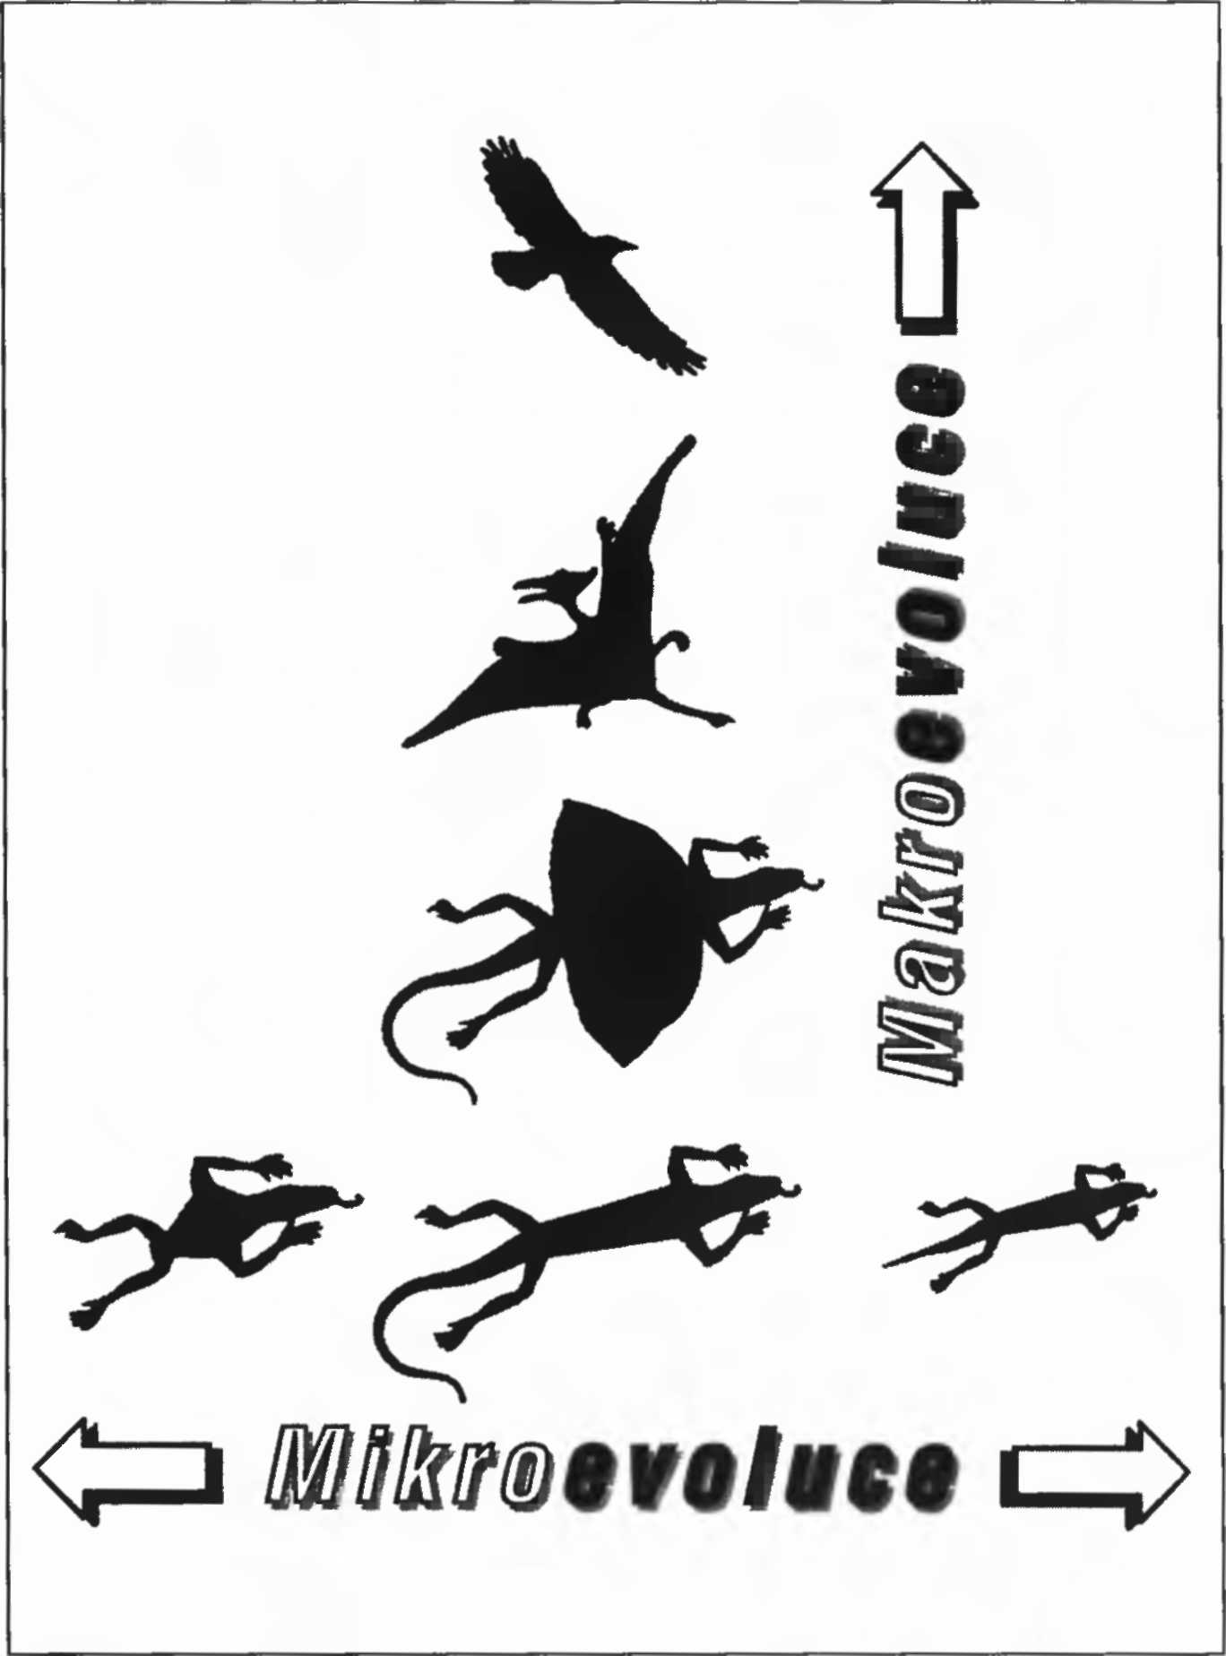
Obr. 43: Mikroevoluce. Mikroevoluce je založena na kombinaci všech existujících dědičných znaků, které se rozvíjejí s rozdílnou intenzitou podle daného prostředí. Makroevoluce ve smyslu darwinismu však v sobě zahrnuje větší vývojové skoky. Na obrázku je znázorněn přechod od ještěra přes prvního živočicha používajícího klouzavý let až po zcela letuschopného pravěkého ptáka (archaeopteryse). Z tohoto létajícího dinosaura se údajně vyvinuli dnešní ptáci. I když snad mohli být praptáci i opeření, je vývojově dějinný odstup mezi plazem schopným klouzavého letu a okřídleným archaeopterysem téměř v každém ohledu příliš velký.

Jestliže se člověk měl vyvinout ze stvoření podobného opici, potom je pozoruhodné, že jako jediný živý tvor nemá žádného přirozeného nepřítele. Nepřirozené je také, že se lidé vzájemně vyhlazují, neboť tento jev se u jiných živočišných druhů nevyskytuje.
Proč vůbec ještě žijí v současné době opice? Neměl je vytlačit už dávno lépe přizpůsobený druh, raný člověk? Každopádně by to tak bylo alespoň v základních intencích evoluční teorie. Kdo odpoví na předchozí otázku ano, popře evoluční teorii, protože skutečnost vypadá docela jinak. Ten, kdo je opačného názoru a věří ve vývoj druhů, umožňující žít ne zcela přizpůsobeným živočišným rodům, které dnes už zdánlivě neexistují, by pak ale měl vysvětlit záhadu ptakopyska.

Hotové živé bytosti?
Příkladem hotové živé bytosti je ptakopysk žijící v Austrálii. Je to vejcorodý savec s bezzubým kachním zobákem, plovacími blánami mezi spáry a tulení kůží – jedním slovem unikát. Ptakopysk žije v řekách a jezerech ve východní Austrálii a Tasmánii. Neodpovídá našim běžným představám o živočišných druzích, neboť má znaky různých živočichů, kteří nepatří ke stejné čeledi. Kromě toho samice klade vejce a posléze kojí mláďata. Ve smyslu evoluční teorie by se dal ptakopysk považovat za mezičlánek různých druhů. Kdyby tomu ale tak bylo, musela by existovat také jiná zvířata, která se z něj dále vyvinula, nebo by ptakopysk musel mít nějaké předchůdce. Jiná podobná stvoření ale nebyla objevena a ani je najít nelze. Ptakopysk je takový, jaký je, totiž plně dokončený výtvor bez jakékoli vývojové historie. Tento unikát ani nemá důvod se kvůli zobáku vyvinout ze savce v kachnu, třebaže klade vajíčka. A proč také?
Kdyby ptakopysk nebyl od počátku takový jaký je, museli by se na australském kontinentě od potopy odtrženém od pevniny také ještě najít ptakopyskové vyvinutí dejme tomu z devadesáti procent. Lze si rovněž představit ptakopysky, kteří nekojí svá mláďata, nýbrž je vychovávají jako kachny, husy, nebo také bez zobáku. Všechny myslitelné druhy by pak měly stejné přirozené nepřátele. Kromě toho by musel být další vývoj nějakého živočicha podmíněn náhodou omezenou na určitou oblast. Potlačila tato jen o málo vyvinutější zvířata ostatní původní druhy? Jistěže ne. Na velkém prostoru by přežily různé druhy ptakopysků. Ptakopyskové žijí především na australském kontinentě, ale i v Tasmánii. Dnešní vzdálenost tohoto ostrova od pevniny činí 240 km. Přeplavala tedy poněkud lépe vyvinutější zvířata na Tasmánii a vypudila odtamtud původní prototypy? Jenže ptakopysk nežije v moři, nýbrž v řekách a jezerech. Jak se tedy dostal na ostrov?
Tasmánie byla prý ještě před třinácti tisíci lety spojena s Austrálií. Tento vědecky doložený časový údaj se kupodivu opět přibližně shoduje s datací potopy. Byli tehdy ptakopyskové odděleni a nevyvíjeli se od té doby dál? Pokud k tomu došlo, o čemž pochybuji, přesto by museli existovat zástupci nejrůznějších vývojových stupňů, i když by se případně od sebe lišili jen nepatrně. Jenže existuje pouze jeden rod ptakopysků se znaky různých živočišných druhů.
Ptakopysk tu prostě byl a je a nijak se nevyvíjel. Pokud je toto tvrzení pravdivé, nemusel potom snad někdo pomocí genové technologie vyvinout ze znaků různých druhů nového živočicha? Když si uvědomíme, jaké úrovně už dnes dosáhla genetika, takový projekt by se jistě dal uskutečnit.
Téma, o němž se v tomto smyslu diskutuje méně kontroverzně, je vývoj od jednobuněčného k vícebuněčnému organismu podle teorie makroevoluce. Pokud vím, existují jednobuněčné organismy, ale nejsou známi žádní živočichové s dvěma, třemi, čtyřmi nebo pěti buňkami. Neměl by se z jednobuněčného organismu zprvu vyvinout dvoubuněčný? Nebo se jednobuněčné organismy slučují přímo do složitých vícebuněčných systémů? Existuje sice forma života, která má šest až dvacet buněk, ale jde pouze o parazitní útvar. Kdyby ovšem opravdu došlo k makroevoluci, musely by existovat živočišné vývojové stupně také ve formě dvoubuněčných organismů, které by tvořily logický spojovací článek mezi jednobuněčnými a mnohobuněčnými organismy. Nemá právě zde teorie vývoje života podle Darwina trhlinu?
Buňky se mají slučovat přímo ve složitější formy, a ne v „několikabuněčné“ organismy. Jenže v tom případě by ale bylo zapotřebí, aby se jako zázrakem vzniklé buňky setkaly současně a na jednom místě v rozlehlých vodstvech. Zázrak na zázrak…

Opeřenci a letci
Řetězci indicií se mnozí snaží dokázat, že se ptáci vyvinuli z teropodů. Je pravda, že existovaly určité druhy opeřených ještěrů. Jenže to zdaleka neznamená, že by se teropod mohl proměnit v ptáka. Mnozí vědci jsou stále ještě skeptičtí, protože chybějí důkazy.
Vyšetření embryí údajně ukazují, že při dalším vývoji ruky se vždy nejprve zmenší vnější prsty. To odpovídá vzhledu ptačích prstů. Je však jisté, že domnělým prapředkům ptáků, teropodům, chyběly vedle sebe umístěné čtvrté a páté prsty. Proto nemohou být teropodi (draví ještěři) předky dnešních ptáků. Tuto námitku, kterou jsem vznesl již v roce 1998, potvrdila jedna doktorská práce v roce 2002 (viz, str. 2, písm. i): ptáci nepocházejí z dravých ještěrů a „mnohé naznačuje, že dnešní ptáci nepocházejí z praještěrů… (Nature, sv. 399, 17. 6. 1999, str. 679-682). Nicméně biologové naléhavě potřebují najít chybějící mezičlánek.
Proto byl od roku 1998 oslavován za účasti médií a reflektorů jako nový spojovací článek jistý nález, než za dva roky vyšlo najevo, že se v případě archaeoraptora (= starý dravý ještěr) jednalo o padělek (Science, sv. 290, 22. 12. 2000, str. 2224). Vznikl jednoduše složením dvou zcela rozdílných fosilií dohromady.
Připadá mi téměř zbytečné poukazovat na to, že složité ptačí plíce se nemohly vyvinout ze stejného orgánu teropoda. V časopisu Spektrum der Wissenschaft se píše: „Tato námitka se nedá v současné době ani potvrdit, nikdy ani vyvrátit, protože orgán se ve fosilním stavu nedochoval. Neexistoval však nikdy ani žádný jiný živočich, z jehož plic by se ve fosilním stavu byl mohl vyvinout nanejvýš složitý orgán ptáků (který se liší od plic všech ostatních žijících živočichů.) “
To, co se týká složitých ptačích plic, platí také pro speciální orgány jiných živočichů. Také v těchto případech prostě chybí vývoj, protože by bylo třeba prokázat bezpočet mezistupňů. Nejasné, chatrné indicie, které předkládají stoupenci evoluce jako důkazy, nejsou tedy ničím jiným než neprokázanými a v jádru si protiřečícími domněnkami.

Hotové rostliny?
Vyvinuly se kulturní rostliny, nebo byly stvořeny jako konečný produkt? „Například mexičtí Huichólové trvají na tom, že získali kukuřici od boha Mayakuagyho, který jim přinesl kulturu.“ V mnoha starých análech se dochovaly zprávy o bozích, kteří nám přinesli kulturu z nebes. Přes intenzivní výzkum se dosud nepodařilo objasnit původ kukuřice nebo pšenice.
Na záhadu nenadálého výskytu kulturní rostliny poukazuje Geise, když se zmiňuje o banánovníku. Banány obsahují maximum vitaminů a stopových prvků, které člověk potřebuje. Přesto by se neměl živit pouze jimi. Jak se rozmnožuje tato dokonalá hybridní rostlina? Ne semeny, nýbrž odnožemi. Je to velmi zajímavé. Jak se mohla tak rozsáhle rozšířit rostlina bez semen? Banánovníky rostou na mnoha kontinentech i na těch nejmenších ostrovech. Jak se tam vlastně tato rostlina dostala, když nemá semena, jež by se přemísťovala vzduchem? Je to důkaz stvoření?
„Podle jedné indické báje byla přinesena na Zemi jako kandali (banánovník) Manuem, praotcem lidstva. Ale to je jen pohádka…“

Obří vzrůst
V Genesis se vysvětluje původ obrů takto: „Za oněch dnů, kdy synové božští vcházeli k dcerám lidským a ty jim rodily, vznikaly na zemi zrůdy, ba ještě i potom. To jsou ti bohatýři dávnověku, mužové pověstní.“ (6,4) O bohatýrských obrech hovoří rovněž jiné staré prameny.
Obří vzrůst se na Zemi vyskytoval do určité doby, lépe řečeno do potopy. O tom svědčí nejrůznější zkameněliny. Kosti veleještěrů byly nalezeny až v minulém století, tedy v době, kdy byly příslušné staré odkazy na potopu stále ještě odmítány jako čiré výmysly. Evoluce prosazující se v 19. století měla prostě charakter jednosměrné ulice. V teorii rovnoměrného, pozvolného vývoje neměli místo vyšší živočichové nebo lidé obřího vzrůstu, alespoň v globálním měřítku. Místní katastrofy nemohly zabránit celosvětovému vývoji. Podle Lyellových a Darwinových teorií globální katastrofy neexistovaly. Protože se ale dal prokázat výskyt obrů na celé zeměkouli, muselo by vlastně jít o určitý stupeň evoluce. V tom případě by se ale nemohly rovnoměrně, nepřetržitě vyvíjet jednotlivé druhy, protože evoluce nemůže postupovat od vyšších forem života k nižším. Jestliže na druhé straně byl obří vzrůst celosvětovým jevem, znamená to, že daná epocha skončila náhle, katastrofou se zásadními celosvětovými následky. S oběma možnostmi je pak v rozporu nauka o původu druhů, zvláště pak ale Lyellova teorie.
Obřího vzrůstu byli dříve nejen dinosauři a lidé. V nadměrných velikostech se vyskytovali v této epoše téměř všichni živočichové: Existovaly druhy mravenců s křídly o rozpětí 16 cm, jepice dlouhé 20 cm, několikametrové stonožky, obří škorpioni…
V Patagonii byly nalezeny ostatky obřího pásovce, který dosahoval více než čtyřmetrové délky. V této souvislosti je zajímavé, že se našly zbytky kostí a lidskou rukou opracovaná kůže. Zdá se, že lidé nadrozměrného pásovce ulovili, nebo ho dokonce chovali jako domácí zvíře. To by dokazovalo koexistenci obřích živočichů a lidí. Žili tito veletvorové tedy před poměrně krátkou dobou, před potopou, a ne v pravěku, před desítkami milionů let?
Pozůstatky obřího lidoopa, gigantopitheka, byly objeveny v Indonésii, na Jávě. Přesněji řečeno se našly úlomky čelistí, jež byly víc než dvojnásobné ve srovnání s čelistmi normálního člověka. Z nich lze odvodit existenci tvora vysokého přes čtyři metry. Když německý emigrant profesor doktor Franz Weidenreich bloumal v roce 1939 po čínských lékárnách v Hongkongu, našel zuby patřící stejnému typu lidoopa. Úžasná je velikost těchto „dračích zubů“. Jsou třikrát větší než zuby současného člověka. Podobné nálezy byly učiněny také ve východní Africe a v jižní Číně. Profesor Weidenreich působil na univerzitě v Chicagu a byl pozván do Číny, aby se zúčastnil vykopávek na nalezišti ostatků takzvaného pekingského člověka. Objevy Weidenreicha pevně přesvědčily o tom, že čelist a zuby nepocházejí od obřího lidoopa, nýbrž od velkého člověka. Nadrozměrní lidé nebo lidoopi se ale nehodí do Darwinova učení o původu druhů, protože vývoj se údajně ubírá od menších, primitivnějších živočichů k větším, vyvinutějším. Uvedené nálezy ale svědčí o přesném opaku a jsou proto s evoluční teorií v rozporu.
V jihozápadní Africe byly nalezeny mimořádné velké sekery a škrabáky, s nimiž museli nutně pracovat obří lidé. Jednotlivé pěstní klíny byly 32 cm dlouhé, 22 cm vysoké a vážily 4,2 kg. V Sýrii se našly podobné exempláře o váze 3,8 kg. Z toho lze usuzovat, že je používal tvor vysoký čtyři metry. Jsou tedy snad vymyšlené nebo přehnané báje o obrech a titánech?
Existuje nějaká geneticky podmíněná hranice růstu? Podle tiskových zpráv z 27. srpna 1996 objevili novozélandští vědci u skotu gen, který způsobuje, že svaly rostou dvojnásob rychle, než je běžné. Zdá se, že růst a věk jsou řízeny geneticky. Lze se logicky ptát, proč? Vybudoval kdosi živým tvorům umělé překážky, nebo je příroda dostatečně inteligentní, aby posoudil, kde leží hranice vývoje? Přírodní řízení zjevně nepřichází v úvahu, protože dříve byl obří vzrůst normální, jak dokazují nesčetné nálezy. Zbývá tedy jen výklad založený na uměle vybudované překážce? Kdo ji ale vybudoval?

Biblický stvořitel
Jestliže došlo jen k mikroevoluci a neproběhl žádný vývoj druhů, nabízí se zásadní otázka: Odkud pochází člověk a kde se vzaly živočišné druhy?
Když věřící křesťan nedá na papeže, který před nedávnem uznal evoluci, a tím z populistických důvodů připravil křesťanskou víru o jeden z nosných pilířů, nýbrž i nadále věří tomu, co doslova stojí psáno v bibli, potom je celá věc jasná: Vše stvořil Bůh.
„I řekl Bůh:,Hemžete se vody živočišnou havětí a létavci létejte nad zemí pod nebeskou klenbou.‘ I stvořil Bůh veliké netvory a rozmanité druhy všelijakých hbitých živočichů, jimiž se zahemžily vody, stvořil i rozmanité druhy všelijakých okřídlených létavců… I řekl Bůh: ‚Učiňme člověka, aby byl naším obrazem podle naší podoby‘… Bůh stvořil člověka, aby byl jeho obrazem, stvořil ho, aby byl obrazem Božím, muže a ženu je stvořil.“ (Genesis, 1,20-27). A dále se v Genesis píše: „I vytvořil Hospodin Bůh člověka, prach ze země, a vdechl mu v chřípí dech života. A tak se stal člověk živým tvorem… I uvedl Hospodin Bůh na člověka mrákotu, až usnul. Vzal jedno z jeho žeber a uzavřel to místo masem. A Hospodin Bůh utvořil z žebra, které vzal z člověka, ženu…“ (2,7 a 21-22)
Nápadné je, že Bůh o sobě hovoří v první osobě množného čísla. Tehdy nebylo obvyklé, aby vládci užívali plurál majestatikus, na rozdíl od novodobějších císařů a králů.
Genesis bezpochyby popisuje stvoření zvířat a lidí. Biblická tvrzení jsou v příkrém rozporu s evoluční teorií. Bohové stvořili člověka podle svého obrazu tak, aby jim byl podoben, a z mužova žebra pak stvořili ženu. Toto poslední tvrzení připravilo bibli o značnou část věrohodnosti. Člověk že byl stvořen z žebra? Nepředstavitelné!
Walter-Jorg Langbein předkládá ve své knize Das Sphinx-Syndrom přijatelné vysvětlení. Sumerský klínový znak „ti“ pro žebro má ještě jeden význam: životní síla. Došlo k chybě při přepisu nebo při překladu původních záznamů? Tuto pasáž lze v souvislosti s dnes už použitelnou genovou technologií vykládat moderně: „Bohové vzali Adamovu životní sílu.“ Ještě před padesáti lety by všichni tuto interpretaci bible vykázali do říše pohádek. Dnes však musíme říct: Proč ne? Lze si to každopádně představit a po důkladnější úvaze je možné konstatovat, že je to dokonce dost pravděpodobné. Odkud by se jinak vzal druhý exemplář, aby bylo možné se rozmnožovat? Každá jednotlivá buňka v těle obsahuje DNA. Abychom „vyrobili“ druhého člověka, potřebujeme DNA, neboť oba tvorové musejí být stejní, aby se mohli rozmnožovat. Připomíná to v mnohém slavný film Jurský park.
Do doby ještě před třemi sty lety převládala v tehdejší společnosti křesťanská víra a všeobecně se předpokládalo, že svět byl stvořen. Bible byla v průběhu staletí několikrát přepracována a vznikaly její nové verze. Interpretace a překlady bible byly ovlivněny duchem doby, kdy vznikaly, a stavem tehdejší techniky. Kdyby byl měl reformátor Luther přeložit ve středověku slovo stroj, nejspíš by zvolil výraz síla, neboť stroje, tak jak je chápeme my, nebyly tehdy ještě vynalezeny nebo je sotvakdo znal.
V původním starohebrejském textu bible se rovněž nehovoří o Bohu, nýbrž o Élohímovi. Základní rozdíl spočívá v použití plurálové formy pro stvořitele: Muselo jich tedy být několik, nebo i větší skupina. Proto také můžeme v Genesis číst: „Když se lidé počali na zemi množit a rodily se jim dcery, viděli synové božští, jak půvabné jsou dcery lidské a brali si za ženy všechny, jichž se jim zachtělo… Za oněch dnů, kdy synové božští vcházeli k dcerám lidským, a ty jim rodily, vznikaly na zemi zrůdy, ba ještě i potom. To jsou ti bohatýři dávnověku, mužové pověstní.“ (6,1-4)
Buď došlo v dalších verzích bible k nedorozumění, nebo byli bohové bytosti z kostí a masa stejně jako my. To také potvrzuje třetí verš: „… protože (člověk) také tělo jest…“ (bible Kralická) Slůvko také se, vztahuje přinejmenším na božské syny a pravděpodobně i na stvořitele samého, neboť jeho synové přece byli z jeho masa a krve.
Potomci božských synů a lidí byli polobozi, jejichž cévami proudila částečně boží (mimozemská) a částečně lidská krev. Protože se v bibli výslovně říká, že božští synové jsou tělesné bytosti, musíme brát naprosto vážně výraz „polobůh“ vyskytující se v mytologiích. V žádném případě nejde o vymyšlenou nebo pohádkovou postavu.
Bohové a také polobohové se vyskytují téměř ve všech starých záznamech nejrůznějších národů. V babylonském Eposu o Gilgamešovi je hlavní hrdina charakterizován jako „ze dvou třetin bůh a člověk z jedné“ (tabulka první, II). Je to přesný, možná až příliš přesný popis. Proč si někdo dá takovou práci, aby udal přesný poměr směs?. Příkladů polobohů najdeme v mytologii každého národa dost a dost. Manetho, egyptský vrchní kněz a historik žijící kolem roku 300 př. n. l., sepsal třísvazkové dějiny Egypta. Uvádí v nich, že bohové vládli Egyptu třináct tisíc devět set let a po nich jedenáct tisíc let polobohové.
Podiv vzbuzují kromě toho biblické zmínky o obrech. Vypráví se o nich nejen v knihách Mojžíšových, ale také v Ezechieli, v apokryřickém Henochově textu a jinde. V apokryfech proroka Barucha je dokonce explicitně uveden počet 4 090 000 obrů, kteří zahynuli při potopě. Důležitý je odkaz na obry. Připomeňme si vykopávky u Glen Rose a na dalších nalezištích, kde byly objeveny zkamenělé otisky nohou dlouhé až 50 cm. Tato pro nás nezvyklá velikost lidské nohy byla často považována za indicii nasvědčující padělání. Kdo však chce něco falšovat, nevytvoří přece něco tak nevěrohodného! V mnoha starých písmech se potvrzuje existence větších lidí a byly také nalezeny kostry „obrů“. Jde tedy o pouhé výplody přehnané fantazie, když se to ve světě nám známých bájí jen hemží obry, Titány a Kyklopy? Skutečně existovala taková stvoření? Zdá se, že zkamenělé stopy to bezpečně dokazují.
Víru v Boha jako stvořitele vystřídala Darwinova teorie, protože pod evolucí, naukou o zázračném vývoji od chemikálií k člověku, si bylo možné představit něco hmatatelnějšího než zázrak stvoření prostřednictvím duchovní bytosti.
Jelikož jsme díky genové technologii schopni měnit dědičné vlohy zvířat a rostlin, a dokonce zhotovovat smíšené tvory, jistě v posledních letech stouplo porozumění pro stvoření v biblickém smyslu. Pozemskému životu, popř. všem organismům a člověku, je dán do vínku od samotného počátku univerzální stavební plán, genetický kód sestávající z pouhých čtyř bází. Proto nacházíme ve více než pět set milionů let starých vrstvách zničehonic formy života (= kambrická exploze), vykazující složité orgánové systémy jako oči, žábry a další vysoce vyvinuté struktury, které se nijak neodlišují od svých dnešních „kopií“. I kdyby se tato kambrická exploze rozložila do delšího časového úseku, nemohlo by pro nedostatek času dojít k pomalé evoluci složitých struktur.
Protože genetický kód byl dán již na počátku života, je možná koexistence lidí, dinosaurů a velkých savců (viz str. 2, písm. j, k). Novodobé lidstvo má pocházet z jednoho jediného páru, který žil před sto čtyřiceti tisíci lety v jihovýchodní Africe. Člověk se tedy nemusel nutně vyvinout všude na světě. Na mysl se vtírá biblický příběh Adama a Evy. Kdo ale znal před několika sty lety naše moderní vědecké poznatky o jedné jediné pramáti?

Sumerští stvořitelé
Sumerský příběh stvoření je všeobecně pokládán za předchůdce Starého zákona, neboť různé biblické výjevy se přidržují starších sumersko-babylonských textů zaznamenaných na hliněných tabulkách. Jak známo, Izraelci strávili mnoho let v babylonském zajetí, a proto měli příležitost seznámit se se starými sumerskými prameny. Tyto staré sumerské a akkadské záznamy vyprávějí příběh, jehož pravdivost jsem zdůraznil v souvislosti s popisem našeho planetárního systému a který je vlastně až příliš dobrý, než aby byl vybájený.
Orientalista Zecharia Sitchin v několika svých knihách doslovně přeložil a také vysvětlil staré záznamy. Vyplývá z nich zajímavá a podrobná, veskrze realistická verze vzniku lidského rodu, která je rovněž v souladu s naším moderním věděním.
Anunnakiové, obyvatelé desáté, nebo také dvanácté planety (zahrneme-li mezi planety rovněž Slunce a Měsíc), kterou Sumerové znali a kterou my jsme zatím neobjevili, se dostali do naší sluneční soustavy s nebeským tělesem Nibiru. Na ochranu jeho atmosféry potřebovali zlato. Poté, co přistáli na Zemi, zřídili si první stanici v Mezopotámii, kde později žili Sumerové. Zlato získávali z vod Perského zálivu. Těžba zlata nebyla dostatečná. Proto je začali dobývat v jižní Africe. Zlato se zušlechťovalo a odváželo kosmickými loděmi na domovskou planetu Nibiru.
Práce v dolech však byla namáhavá a Anunnakiové odmítali kutat. Proto se usnesli, že stvoří prostého dělníka, který by je zbavil dřiny. Tímto stvořením byl Adamu, v bibli nazývaný Adam. Toto jméno znamená doslova pozemšťan neboli „zemák“. Dělníku nebo služebníku se sumersky říkalo „lu“. Nově stvořená bytost byla pojmenována „lulu“, což vlastně znamená „míšenec“.
Údaje Sumerů a našich vědců se kupodivu shodují: Člověk přišel z Afriky. Kromě toho se právě v jižní části Afriky nacházejí prastaré doly, o nichž nikdo neví, kdo je vybudoval.
Bible a také sumerský příběh potvrzují, že člověk vznikl podle stvořitelova obrazu. Z toho přirozeně plyne, že oba mají podobný nebo stejný zevnějšek. Tím by se dalo odpovědět na letitou spornou otázku, proč jsou posádky dnes lokalizovaných UFO popisovány také jako bytosti lidského vzhledu. Jedinečnost povahy člověka, podmíněná nekonečnými zázraky evoluce – přirozeně? – vylučuje, že by mohlo dojít k podobnému vývoji na jiné planetě. A i kdyby tomu tak čirou náhodou bylo, nemohly by k nám podle našich dosavadních poznatků tyto bytosti podobné lidem dorazit kvůli extrémním vzdálenostem mezi nebeskými tělesy.
Pokud ale člověka podle starých pramenů stvořili mimozemšťané ku svému obrazu, potom nám nejsou podobní náhodou. Lze to také říct obráceně: Musíme se podobat našim stvořitelům. Je-li sumerský příběh stvoření pravdivý, pak to k nám nemají mimozemšťané daleko. Samozřejmé by pro ně měly být kosmické základny na Měsíci, na Marsu nebo na jiných vesmírných tělesech naší sluneční soustavy. Daly by se tak vyřešit mnohé záhady – jako třeba geometrické obrazce na Marsu, starý důl údajně nalezený při přistáních na Měsíci a spousta dalších. Za zamyšlení nicméně stojí ještě jeden důsledek. Mimozemšťané, kteří jsou nám k nerozeznání podobní, mohou klidně žít mezi námi. A v tom případě tedy nejsou UFO vůbec žádný přelud.
Sumerský příběh stvoření obsahuje další nepopsatelně přesné údaje o naší sluneční soustavě, z nichž některé se potvrdily až ve 20. století. Další data také ověřily v posledních letech výzkumné sondy Voyager. Sumerové rovněž názorně vylíčili stvoření člověka a uvedli místo, kde k němu došlo, a důvod, proč k němu došlo. Nezvyklý je však údaj týkající se místa původu mimozemských Anunnakiů. Jejich domovská planeta Nibiru přišla původně z hlubin vesmíru, v současné době opisuje údajně širokou eliptickou dráhu podobnou kometě a její oběžná doba kolem Slunce činí tři tisíce šest set let. Znamená to, že toto nebeské těleso proniká hluboko do ledového vesmíru. Nízké teploty by vlastně musely zmrazit vlast Anunnakiů na kost. Lze si proto stěží představit, že by na ní dokázali přežít. Jestliže ale jsou tito mimozemšťané schopni tvořit živé bytosti a stavět technicky vyspělé létající přístroje, podařilo se jim zřejmě vyřešit i tento problém. Naznačuje to příběh stvoření. Atmosféra Nibiru musela být chráněna zla tem, jež se dobývalo v jižní Africe. Tím si Anunnakiové zajistili přežití. Také naše současné vesmírné sondy jsou obalené zlatými fóliemi. Jde o podobnost čistě náhodnou? Odkud tohle vůbec Sumerové znali? Že by byla ve hře jen fantazie nebo náhoda?
Neutrální, nepředpojatý čtenář se musí nad podrobnými údaji na starých hliněných tabulkách přinejmenším zamyslet. Nebo jde v jejich případě o náhodně sepsanou, skvěle vymyšlenou sci-fi starou šest tisíc let?

13/ Domeček z karet se hroutí

Mnohé zprávy z posledních let informují o kuriózních nálezech, jež nelze sloučit s názory tradičních archeologů či jiných vědců, zato se však plně shodují s obrazem světa, který jsem zde předestřel. Rád bych k tomu uvedl ještě několik typických příkladů.

Vyspělá technika stará celá tisíciletí
V již zmíněném sumerském příběhu stvoření se podrobně a jednoznačně hovoří o mimozemšťanech jako o bozích, jakož i o kosmických lodích, základnách a raketách všech nám známých druhů.
Létající draci, nebeské nebo ohnivé vozy se vyskytují ve všech čínských, indických, egyptských, hebrejských, středoamerických a jihoamerických bájích, stejně jako v antické řecké mytologii. Létající přístroje, základny ve vesmíru a kosmické války jsou popsány do neuvěřitelných detailů v indických védách. Krátký úryvek ze staro indického eposu Rámájana explicitně dokládá přesnost popisu: „… sedl si Ráma na nebeský vůz… a přichystal se k letu. Povoz měl dvě poschodí a mnoho pokojů a oken. Když se vznesl do vzduchu, vydával táhlý tón. Nebeský vůz zářil jako oheň v letní noci, podobal se vlasaticím na obloze a žhnul jako rudý oheň.“
Také v bibli se můžeme častokrát dočíst o létajících objektech a o tom, jak se jednotliví proroci přemísťovali vzduchem z jednoho místa na Zemi na druhé i na určitá místa na obloze.
Bohové zasvěcovali naše předky do tajů výroby technicky vysoce vyspělých objektů. S největší pravděpodobností létali. Možná bohové také předáváním svých vědomostí pomáhali tehdejším králům, aby dokázali lidu svou nadřazenost. Obyčejní lidé by zřejmě stěží poslouchali vládce, který by nebyl schopen alespoň přibližně se vyrovnat skvěle technicky vybaveným mimozemšťanům.
Za zmínku rovněž stojí jiná technická vymoženost Egypťanů: elektrická baterie. O vyspělé technologii a využití elektrického proudu ve starém Egyptě pojednává kniha Světlo faraónů Petera Krassy a Reinharda Habecka. Autoři jsou přesvědčeni o existenci vzdušných plavidel (sluneční bárky), zbraní hromadného ničení (vysílače záření), rádiových a televizních satelitů (slyšící a vidoucí ptáci), jakož i televizoru (kouzelné zrcadlo) v Egyptě před několika tisíciletími.
Vášnivé diskuse vyvolávají dosud vyobrazení vrtulníku, obrněného vozidla, ponorky a kulometu v chrámu Setchiho I. v Ebózevu (Abydosu), která nemůže přehlédnout žádný turista. Když jsem navštívil tento chrám, na vlastní oči jsem se mohl přesvědčit o existenci těchto hieroglyfů. Každý, kdo je vidí, si je přímo spojí s mnou uvedenými vysoce moderními zbraněmi a bojovými prostředky. Pochyby jsou prakticky vyloučené.
V kryptách Hathořina chrámu v Dendeře jsou zobrazeny průhledné bubliny hruškovitého tvaru v šikmé poloze na jakýchsi podpěrách. Uvnitř takové hrušky se nachází vlnící se had, který se plazí z kalichu nějaké květiny na dolním konci hrušky. Egyptologové jej označují za hadí kámen a podpěrám říkají pilíře. Symbolizují agresivní hadi účinky elektřiny a podpěry izolátory? Byl kalich lotosového květu, z nějž se vine had, objímkou žárovky s připojeným kabelem, který vede k dolní desce? Máme před sebou nákres baterie nebo generátoru?
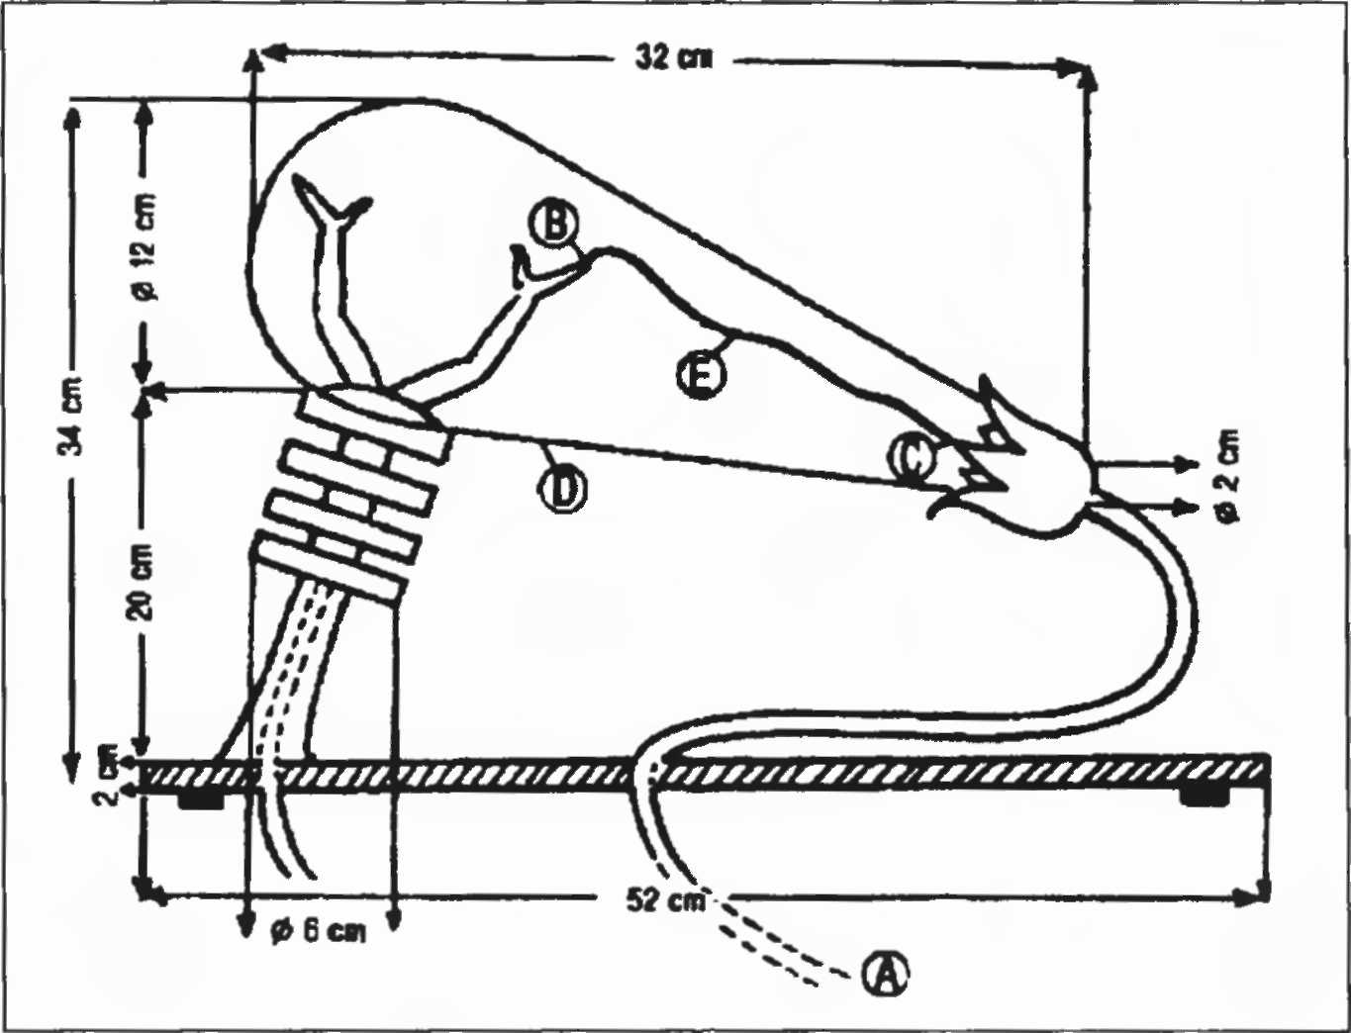
Model žárovky byl zhotoven poté, co byly rozluštěny staré písemné znaky, a skutečně fungoval. Technickými podrobnostmi se velmi přesně zabývá Krassova a Habeckova publikace. Vlastně nikdo nemůže pochybovat o správnosti jejich výkladu vyobrazení v denderském chrámu.

Obr. 44: Pradávná žárovka. Krassa a Habeck popisuji funkci staroegyptské žárovky takto: „Dnes víme, že pomocí takzvaných ejektorů (proudových vývěv) (A) lze vyrobit poměrně dokonalé vakuum, zvlášť když jsou vývěvy uspořádány kaskádovitě — tedy v sériovém zapojení. Odvzdušníme-li skleněnou baňku (D), do niž zasahují dva kovové díly (B), (C), nastane už při značně nižších napětích podle velikosti baňky výboj. Při tlaku 40 torrů se pak od jednoho kovového dílu k druhému vine svítivé vlákno (E). Pokud žárovku dál odvzdušňujeme, hadovitá čára se rozšíří, až nakonec vyplní celou baňku. Přesně to odpovídá zobrazením v podzemních komorách Hathořina chrámu. "

V roce 1936 byla v Iráku vykopána dva tisíce let stará váza o výšce asi 15 cm. V ní byl měděný váleček zalitý v pryskyřici. Do válečku byla zapuštěná železná tyčinka izolovaná asfaltovou vycpávkou. Od té doby byly nalezeny další podobné vázy – i větší než ta, kterou jsem zde popsal – a jsou uloženy v různých muzeích v Iráku a v Berlíně.

Z těchto předmětů, o nichž se původně předpokládalo, že sloužily k náboženským účelům, se ale posléze vyklubaly suché baterie. Jakmile se totiž do vázy nalil nový elektrolyt, tato baterie začala fungovat. Vyráběla a dosud vyrábí elektrický proud o napětí asi 1,5 voltu a používá se dodnes v bazarech při zlacení a stříbření. Mohla se takto vyráběná elektřina využívat také k jiným účelům? Klidně by bylo možné si představit, že podobná zařízení sloužila k osvětlení chrámů, knihoven a veřejných budov. Dokazuje to velká žárovka zhotovená podle nákresu v chrámu v egyptské Dendeře.
Tímto způsobem by se dala rozluštit také záhada, jak se osvětlovaly chodby procházející na několika úrovních podzemím mnoha známých chrámů a hrobek, jež není z nevysvětlitelných důvodů možné si dnes už prohlédnout. Nikde na stropech ani na stěnách se nenašly stopy po olejových lampách nebo pochodních, ačkoli se v temných chodbách hluboko pod zemí nacházejí nesčetné obrazy a nápisy. Jediné přijatelné a mně známé vysvětlení, které se také dozví každý turista, si vypomáhá řadou zrcadel. Tomu ale odporuje skutečnost, že zrcadla by musela být trvale nastavena ke Slunci a nebylo by možné jimi osvětlovat chodby ve dnech, kdy bylo pod mrakem. Kromě toho by to nefungovalo ani po technické stránce, neboť by ztráta světla byla v točitých chodbách klesajících v několika poschodích pod zem příliš velká a osvětlení by bylo zcela nedostatečné, pokud by vůbec nějaké bylo. Navíc by zrcadla musela být zabroušena absolutně rovně. A nelze se domnívat, že by staří Egypťané byli schopni zhotovovat tak dokonalá zrcadla.
V mýtech a starých spisech nejrůznějších národů jsou zmínky o věčných lampách sloužících k osvětlení. Také tato záhada by se možná dala objasnit využitím elektřiny.
Naši dávní předkové patrně ale využívali elektřinu i jinými způsoby. Bohužel se tyto znalosti opět ztratily nejpozději někdy v temném středověku, který lze považovat za dobu absolutního propadu všeobecného i technického vědění.

Nový světový názor
Existuje ještě spousta dalších podobných kuriozit, o nichž by se dalo napsat hned několik knih. Znalosti Sumerů o sluneční soustavě, stvoření Země a člověka samotného, zmínky o starověkých létajících strojích, jakož i potopa, která zničila všechno jen před několika tisíciletími – tohle vše je vlastně třeba přijmout jako skutečnost. Jedno mají tyto nálezy a poznatky společné – nelze je sloučit s nám známým světovým názorem.
Příklad dinosaurů ukazuje, že tradiční věda je jen velmi málo ochotna změnit způsob myšlení. Tkví to v přísných pravidlech, kterými jsme svévolně spoutali dějiny Země. Dinosauři vyhynuli údajně definitivně před šedesáti čtyřmi miliony let a v té době měli existovat pouze drobní, primitivní savci. To nyní platí jako nezvratná skutečnost a odráží to stav současného vědeckého poznání. Jistě však nadejde den, kdy se budeme moci dočíst, že v dobách existence dinosaurů žili také větší savci. Důkazy svědčící ve prospěch tohoto tvrzení ale existují už celá léta.
Proč nejsou příslušná naleziště zkoumána důkladněji? Odpověď je nasnadě. Důkazy o koexistenci různých živočišných druhů a rodů, které jsem předložil, jsou v rozporu s teorií vývoje druhů, a tím i s Darwinovým zákonem. Koexistence a evoluce se s konečnou platností vzájemně vylučují, neboť pozvolný vývoj prostě trvá příliš dlouho. Ještě koncem 18. století panovalo všeobecné přesvědčení o stvoření světa a o potopě. Myslím si, že naši předkové měli v tomto ohledu naprostou pravdu.
Domníváte se, že stvoření je nemyslitelné? Trvalo mi velmi dlouho, než jsem došel k tomuto přesvědčení, ačkoli jsem zatím ještě nikdy nespatřil žádné UFO. I když si to nebylo možné ještě před několika lety vůbec představit, existují dnes konkrétní teoretické modely, jak vytvořit na jiné planetě, přesněji na Marsu, atmosféru, v níž bychom byli schopni žít (terraforming). Za těchto okolností již zřejmě není vůbec utopická myšlenka osídlení rudé planety zvířaty a rostlinami. Pomocí soudobé genové technologie by mohly vzniknout zcela nové živočišné druhy, které by byly životním podmínkám na Marsu přesně přizpůsobeny. Neproběhl obdobný proces třeba před několika tisíciletími na Zemi a neměla ho na svědomí nějaká mimozemská inteligence, jež je nám vnějškově podobná?
Kdo chce, může přirozeně i nadále věřit v Boha, všemohoucího stvořitele, neboť i když nás možná stvořili mimozemšťané, je třeba se ptát: Kdo stvořil mimozemšťany?

Epilog

Ještě když jsem se v roce 1996 účastnil vykopávek, byl jsem přesvědčen o tom, že naše Země je stará a že lidé žili před šedesáti čtyřmi miliony let společně s dinosaury, jak dokazují zkamenělé stopy veleještěrů a lidí nalezené vedle sebe ve stejných horninových vrstvách. Pak jsem začal psát tuto knihu. A zjistil jsem, že na některé prosté otázky nelze odpovědět, pokud se přidržíme stávajícího vědeckého světového názoru. Stále znovu saháme pro nesčetné náhody a zázraky, máme-li vysvětlit určité jevy. Systém evoluce se zdá být propracovaný, jen však nesmíme pokládat jednoduché konkrétní otázky, chceme-li obdržet logické odpovědi, a ne slova o zjevně nestále se opakující šťastné náhodě. Kritické otázky pak nelze klást vůbec. Náš strnulý světový názor je tak křehký, že nemůže ve zdraví přečkat sebemenší otřes. Protože naše skutečné vědění je i přes oficiální tvrzení velmi chatrné, musel by se obraz světa utvářet natolik otevřeně a pružně, aby bylo možné do něj bez problémů zahrnout i nové poznatky. My však kráčíme opačnou cestou, bráníme zastaralé ideje biologů a geologů z předminulého století a pokoušíme se vtěsnat nejnovější vědecké poznatky do škatulek vědomostí těchto „starobylých“ duchovních kapacit.
Došlo k tomu, k čemu nejspíš muselo dojít. Práce na této knize změnila mé vědomí. Gernot Geise jednou napsal, že nikdy neví, jak kniha skončí, když ji začíná psát. A přesně to se přihodilo i mně: V mé mysli vznikl nový obraz světa. Zanikají v něm dosavadní rozpory, stačí jen pozměnit časový faktor, i když důsledky tohoto kroku nejsou zrovna pohodlné, jak se zdá.
Principy rovnoměrného, pozvolného vývoje Charlese Lyella a Charlese Darwina, které tvoří základnu našeho tradičního vědeckého světového názoru, nemohou v žádném případě platit ve světle důkazů, teorií a úvah, jež jsem předložil v této knize. Kdyby věda uznala za pravý alespoň jeden z nálezů, o nichž jsem se zde zmínil, nemohli bychom potom už nikdy hovořit o postupném, cíleném, rovnoměrném vývoji.
Chaos a katastrofy – to je normální stav ve vesmíru i v dějinách vývoje naší Země. Vývoj tedy nemůže být rovnoměrný. Vzhledem k těmto okolnostem nemohla proběhnout makroevoluce, nýbrž pouze mikroevoluce.
Země, přesněji řečeno zemská kůra, nemůže být stará. Vytvarovala se v plasticko-elastickém stavu rázově, během celosvětových katastrof. Vše pohlcující potopa a následné pohromy – taková byla skutečnost.
Zemské těleso pod kůrou je starší a bylo pravděpodobně součástí větší planety, kterou zničila srážka s jiným kosmickým tělesem před několika tisíciletími. Geologické a mytické odkazy sice naznačují určitou míru pravděpodobnosti tohoto scénáře a lze jím patřičně vysvětlit mnohé kosmické záhady v naší sluneční soustavě, ale konečný důkaz ještě nebyl objeven.
Prokázaná existence jedné nebo více celosvětových katastrof je v příkrém rozporu s Lyellovými a Darwinovými zákony, na nichž je založen náš vědecký světový názor. Zánik světa a evoluce se vzájemně vylučují. Neexistuje žádný kompromis: Mladá Země značí, ze muselo dojít ke stvoření, protože nebylo dost času na pomalý, nepřetržitý vývoj.
Koneckonců nemá valný význam, zda mnou popsané děje proběhly přesně v této podobě. Stejně tak je pramálo důležité, kdy přesně k tomu došlo. Nezáleží na tom, zda svět zanikl před maximálně deseti tisíci nebo před sto tisíci lety či snad před deseti miliony lety, i nadále platí tvrzení: Darwin se zmýlil. Na pozvolný vývoj druhů a člověka bylo prostě příliš málo času.
Celkově bude třeba změnit názor, neboť katastrofy se rozhodujícím způsobem podílely na minulosti Země i na vývoji naší sluneční soustavy.
Základní biogenetický zákon Ernsta Haeckela byl už odhalen jako podvod. Poté, co se z tohoto nejdůležitějšího pilíře evoluční teorie vyklubal čirý výmysl, je načase spojit všechny jednotlivé pochyby o Darwinově učení o původu druhů a dokázat, že makroevoluce patří k největším omylům v dějinách lidstva.
Pokud bude vše probíhat podle představ konzervativních zákonodárců v různých státech USA, zmizí evoluční učení ze školních učebních osnov. V učebnicích biologie ve státě Alabama se žákům vštěpuje, že evoluční učení je pouze „sporná teorie“ (Spiegel, 17/1998, str. 171).
Na základě hromadných protestů v dubnu 2004 prozatím v Itálii ztroskotal pokus škrtnout evoluční teorii z učebních osnov středních škol. Nicméně ve státě Kansas nařídil školský úřad v roce 2005 vyučovat vedle evoluční teorie rovnocenně „inteligentní design“, nový hlavní proud neo-kreacionismu (teorie stvoření).
Důkazy koexistence velkých savců, lidí a dinosaurů, které jsem zdokumentoval při vykopávkách v Texasu, nesprávnost evoluční teorie dosvědčují. Vědci rozhořčeně popírali, že by velcí, složití savci žili společně s praještěry. Nicméně 30. dubna 1998, kdy se právě tisklo první vydání této knihy, se objevila zpráva, že američtí biologové Sudhir Kumar a Blair Hed-ges po prostudování dědičné substance fosilií došli k názoru, že většina savců existovala již před více než sto padesáti miliony let a byli tedy souputníky dinosaurů (Nature, sv. 392, 30. 4. 1998, str. 917-920).
V Asii byly pod vedením odborníků z Amerického muzea shromážděny stovky fosilních nálezů, které dokazují, že hojnost savců žila již v křídě, tedy v době existence dinosaurů, a ne až později, jak dosud dogmaticky tvrdí evolucionisté (Nature, sv. 398, 25. 3. 1999, str. 283; srov. sv. 396, 3– 12. 1998, str. 459-463). Na druhé straně se první primitivní savci objevili o dvacet až čtyřicet milionů let později, než se dosud předpokládalo, tedy v době, kdy se již plně vyvinutí praještěři měli chopit světovlády (Nature, sv. 398, 25. 3. 1999, str. 283). Jiné aktuální nálezy dokládají, že velcí savci žili již sto milionů let před okamžikem, který uvádí evoluční teorie, a žili společně s dinosaury a soupeřili s nimi (viz, str. 2, písm. j, k).
Mé zdánlivě kontroverzní závěry v této knize mezitím nalezly vědeckou podporu. Kde a kdy tedy při koexistenci praještěrů a velkých savců proběhla evoluce? Je třeba jasně a zřetelně říci, že zmíněná koexistence a evoluce se vzájemně vylučují!
Také mnou prosazovaná teorie kolize planet je čím dál pravděpodobnější. V magazínu 7 (6/1998) se píše: „Obrovské nebeské těleso se zřítí na naši planetu a z velké části ji zpustoší.“ Také novější výzkumy potvrzují kolizi Země a planetou velikosti Marsu, z níž před 4,5 miliardami let mělo vzejít „společné dítě“, náš Měsíc (Science, 4. 7. 2003, sv. 301, str. 84-87).
Nelze přehlédnout paralely k mým vývodům. Je jen třeba ještě zredukovat dlouhé časové úseky, aby zmizely do očí bijící rozpory ve světonázoru tradiční vědy: Všechno se stalo před pouhými několika tisíciletími a náš pozemský životní prostor, přesněji řečeno zemskou kůru přetvařovaly a rozsáhle přetvořily mohutné přírodní katastrofy. Země, jak ji můžeme vidět, je proto mladá…

